УДК 159.9:796 На правах рукописи

Красмик Юлия Николаевна

Особенности мотивации спортсменов как проявление их личностной самореализации в период подготовки к соревнованиям

8D03107 - Психология

Диссертация на соискание степени
доктора философии (PhD)

Научный руководитель
д.психол.н., проф. Аймаганбетова О. Х.
Зарубежный руководитель
д.психол.н., проф. Янчева Т.С.

Республика Казахстан
Алматы, 2025
Содержание

Определения Ошибка! Закладка не определена.
Обозначения и сокращения Ошибка! Закладка не определена.
Введение 3
I Теоретико-методологические основы изучения проблемы мотивации спортсменов как проявление их личностной самореализации в период подготовки к соревнованиям 13
1.1 Современные представления о мотивации спортивной деятельности 13
1.2 Современные исследования личностной самореализации спортсменов в контексте изучения мотивации 37
1.3 Особенности периода подготовки к соревнованиям у спортсменов 54
II Организация диссертационного исследования особенностей мотивации спортсменов как проявления их личностной самореализации в период подготовки к соревнованиям 62
2.1 Дизайн исследования особенностей мотивации спортсменов как проявления их личностной самореализации 62
2.2 Методы и методики исследования 66
2.3 Характеристика выборки 70
III Эмпирическое исследование особенностей мотивации спортсменов как проявления их личностной самореализации в период подготовки к соревнованиям 72
3.1 Особенности мотивации спортсменов-профессионалов как проявление их личностной самореализации в период подготовки к соревнованиям 72
3.2 Особенности мотивации спортсменов-любителей как проявление их личностной самореализации в период подготовки к соревнованиям 97
3.3 Особенности мотивации спортсменов-паралимпийцев как проявление их личностной самореализации в период подготовки к соревнованиям 119
3.4 Сравнительный анализ спортивной мотивации и аспектов самореализации в трех исследуемых группах 142
3.5 Построение модели спортивной мотивации как проявления личностной самореализации в период подготовки к соревнованиям 149
Заключение 169
Список использованных источников 170
Приложение А 197
Приложение Б 202
Приложение В 205
Приложение Д 212
Введение

Общая характеристика работы. Диссертационная работа посвящена изучение особенностей мотивационной системы спортсменов как проявления их личностной самореализации в период подготовки к соревнованиям. А также рассмотрен профиль спортивной мотивации и личностной самореализации спортсменов в зависимости от пола и уровня спортивного мастерства в трех исследуемых группах: профессиональных спортсменов, паралимпийцев и спортсменов-любителей.
Актуальность темы исследования. Профессиональный спорт, связанный с успехом и достижением высоких результатов, требует от спортсменов физических и духовных усилий, контроля над результатами, а также высокой вовлеченности и мотивации. Спортивные достижения способствуют постоянному развитию спортивной деятельности, усиливают мотивацию и открывают новые возможности для личностного роста спортсмена. Спортивная деятельность является ценным объектом для изучения мотивации и психологических механизмов самореализации личности.
Спорт ярко демонстрирует человеческую мотивацию, которая, будучи ключевой характеристикой личности спортсмена, направляет его к достижению целей и влияет на все аспекты спортивной деятельности [1]. Б.Х. Мнацаканян подчеркивает, что мотивация напрямую воздействует на спортивные результаты [2]. Как утверждают Р.А. Пилоян [3] и В.Ф. Сопов [4], успешность в спорте напрямую связана с особенностями мотивации, что не требует дополнительных доказательств. Именно мотивация определяет высокий уровень физической, технической, тактической и психологической подготовки, обеспечивая готовность спортсмена к соревнованиям [5].
Л.Г. Уляева отмечает, что степень самореализации спортсменов напрямую связана с мобилизацией их личностных ресурсов, прежде всего мотивационных [6], которые выступают в качестве долгосрочных регуляторов их деятельности. Кроме того, самореализация зависит от преобладания определенных стратегий самореализации [7]. Однако возрастающие требования к физической подготовке, выносливости, конкуренции и необходимости оперативной обработки большого объема информации ведут к истощению мотивационных ресурсов.
Управление мотивацией спортсменов является важным на всех этапах их карьеры, особенно в периоды пика достижений. С.К. Багадирова подчеркивает, что высокий уровень мотивации к занятиям спортом — это один из главных факторов, обеспечивающих самореализацию спортсмена [8]. Тем не менее возрастающие нагрузки и жесткая конкуренция в сочетании с необходимостью быстро воспринимать и применять информацию могут негативно сказываться на физиологическом состоянии и приводить к истощению мотивационных ресурсов [9].
В спортивной психологии изучаются мотивационные процессы, мотивационный климат и их влияние на результаты [10, 11], уверенность в себе, намерение продолжать занятия спортом [12] и самоопределение [12, 13]. Также исследуются различия в мотивации, связанные с полом и уровнем самореализации [11, 14].
Взаимосвязь между спортивной мотивацией и личностной самореализацией изучалась в рамках различных теорий, включая теорию самоэффективности А. Бандуры [15], теорию самодетерминации Э. Десси и Р. Райана [16-18], теорию достижения целей А. Эллиота, Д. Шапиро и Дж. Дуды [19, 20], теорию взаимодействия личностных систем Ю. Куля [21], а также теорию преднамеренной практики К. Эриксона и теорию мотивации достижения как ожидаемой ценности Дж. Аткинсона и Дж. Экклс [22, 23].
Пандемия коронавируса усилила интерес к исследованию мотивации как профессиональных спортсменов [24-26], так и спортсменов-любителей [27-30], включая особое внимание к мотивации паралимпийцев в этот период [31, 32].
Е.А. Дергач подчеркивает, что игнорирование изменений в мотивации со временем, как спортсменами, так и их тренерами, может привести к неспособности спортсменов реализовать свой потенциал и результаты их усилий [33]. Исследователи, такие как D.L. Merkel [34] и A. Knight [35], отмечают, что тренеры зачастую недостаточно подготовлены для управления мотивацией, самоэффективностью и самореализацией спортсменов. Это может негативно сказываться на самооценке, вызывать потерю мотивации, эмоциональное выгорание и, как следствие, преждевременный уход из спорта.
Личностная самореализация в спорте изучается как зарубежными авторами (V. Bilohur, T. Calvo, R. Campbell, G.J. Ma [36-42]), так и российскими исследователями, такими как Л.Г. Уляева, С.К. Багадирова, А.А. Сергеева [6, 8, 43]. В большинстве работ самореализация рассматривается как достижение спортсменом своего потенциала через совершенствование мастерства и самовыражение.
Эмпирические исследования часто фокусируются на внешних проявлениях самореализации, таких как достижения в спортивной квалификации (A.V. Vasilyk [44], И.В. Павлова [45]) или победы на соревнованиях высокого уровня (Л.Г. Уляева [6], М.С. Севостьянова [46], A.B. Kolosov [47]). Однако субъективные аспекты самореализации, связанные с удовлетворенностью спортивной карьерой (O. Kokun [40]) и стратегиями самореализации (Л.Г. Уляева [6], І.В. Толкунова [7]), изучены в меньшей степени.
Изучение мотивационных детерминант самореализации у профессиональных спортсменов приобрело острую необходимость и значимость в современном Казахстане. В последние годы казахстанские спортсмены стремительно теряют свои позиции на международных соревнованиях. Олимпиада 2022 и 2024 года показали отставание наших спортсменов практически во всех видах спорта, в том числе и в тех, где казахстанские спортсмены традиционно занимали сильные позиции.
В «Послании Главы государства Касым-Жомарта Токаева народу Казахстана» президент подчеркнул важность продолжения поддержки олимпийских видов спорта, создания условий для привлечения высококвалифицированных специалистов в спортивную сферу и обновления законодательства в этой области. Особое внимание было уделено всесторонней поддержке школ-интернатов и колледжей, готовящих олимпийский резерв. Также отмечено строительство Национального университета спорта, который будет направлен на образовательную и исследовательскую деятельность, обеспечивая качественную подготовку казахстанских спортсменов [48].
Согласно постановлению Правительства Республики Казахстан «Об утверждении Концепции развития физической культуры и спорта Республики Казахстан на 2023–2029 годы», приоритетом в развитии спорта является создание условий для подготовки высококвалифицированных спортсменов и их самореализации [49]. Одной из ключевых инициатив стала усиленная подготовка специалистов по спортивной психологии. Совместно с тренерами они будут отвечать за формирование мотивационного климата и разработку стратегий самореализации спортсменов, что позволит добиваться высоких результатов на международной арене [50].
Также по поручению Главы государства проводится работа по развитию массового спорта, пропаганде здорового образа жизни среди населения и укреплению здоровья нации. В целях развития и пропаганды массового спорта планомерно проводится работа по реализации в стране программы «Доступный спорт» [51,52]. По данным министерства спорта и культуры в Казахстане ежегодно проводится более 25 тысяч спортивно-массовых мероприятий различного уровня, охватывающих 1,2 млн человек, в том числе в сельской местности — 500 тысяч человек. Особенно в последние годы набирает популярность бег, марафоны, велопробеги и веломарафоны, фестивали, семейные соревнования, массовые катания [53].
Все это привело к актуализации вопросов мотивации казахстанских спортсменов, которые сегодня стали центральными в спортивной психологии. Однако проблема изучения особенностей мотивации мало освещалась в казахстанской психологической науке, за исключением отдельных научных публикаций Г.С. Джумагуловой, А.М. Нуржановой [54], Д.Д. Кадырбекова [55], З.С. Мухамбет, В.Н. Авсиевич [56], Т. Момбека, Н.С. Жубаназаровой, Ж.К.Шуленбаево [57] и Н.А. Ахметова, К.Т. Кистаубаевой, З.Ж. Айджановой [58]. Авторами раскрывались лишь отдельные аспекты спортивной мотивации без соотнесения личностной самореализацией спортсменов. Что касается изучения этой проблемы именно в период подготовки к соревнованиям, то таких исследований практически нет.
Таким образом, проблема исследования заключается в устранении существующего противоречия между значимостью исследования мотивации спортсменов как проявление их личностной самореализации для решения прикладных проблем подготовки спортсменов и ограниченным числом исследований, без которых невозможно получение реальной картины побуждений спортсменов к осуществлению спортивной деятельности. Установление закономерных связей между особенностями мотивации и удовлетворенностью личностной саморелизацией у спортсменов в период подготовки к соревнованиям обусловливает актуальность исследования, проведенного в диссертационной работе.
Объект исследования: спортсмены, представляющие различные виды спорта и находящиеся на разных уровнях мастерства.
Предмет исследования: особенности мотивации спортсменов как проявление их личностной самореализации в период подготовки к соревнованиям.
Цель исследования: выявление и изучение особенностей мотивационной системы спортсменов как проявления их личностной самореализации в период подготовки к соревнованиям.
Задачи исследования:
- Осуществить теоретико-методологический анализ проблемы изучения мотивации в спорте.
- Дать характеристику современным представлениям о мотивации в спортивной деятельности и обобщить современные исследования личностной самореализации у спортсменов.
- Раскрыть особенности периода подготовки спортсменов к соревнованиям.
- Описать организацию диссертационного исследования особенности мотивации спортсменов как проявление их личностной самореализации в период подготовки к соревнованиям.
- Провести эмпирическое исследование и осуществить количественную и качественную обработку полученных результатов.
- Создать модель изучения мотивации спортсменов как проявления их личностной самореализации в период подготовки к соревнованиям и разработать практико- ориентированные рекомендации для более эффективной подготовки спортсменов к соревнованиям.
Основная гипотеза исследования: предполагается, что особенности мотивации спортсменов реализуют и специфически выражают себя в определенной иерархии отдельных мотивов, жизнестойкости в зависимости от уровня спортивного мастерства, пола и категории спортсмена, выступая предикторами личной самореализации спортсменов.
Основная гипотеза исследования конкретизируется в нескольких частных гипотезах:
- Спортивная деятельность проявляет себя в поддержании высокого уровня мотивации, мастерства и удовлетворенностью личностной, профессиональной и социальной самореализацией.
- Особенности мотивационных структур, жизнестойкости и компоненты личностной самореализации будут различаться у спортсменов различных категорий: спортсменов-профессионалов, спортсменов-любителей и спортсменов-параолимпийцев.
- Мотивы спортивной деятельности и установки личностной самореализации различаются в зависимости от пола и уровня спортивной квалификации.
- В мотивации спортивной деятельности может быть выделены несколько типов мотивов, которые спосоствуют росту личностной самореализации в спорте.
Теоретико-методологическую базу исследования составили методологические принципы системности, развития и детерминизма. В диссертационном исследовании реализованы следующие концептуальные идеи и подходы:
- Теория самодетерминации Э. Десси и Р. Райна, рассматривающая мотивацию как континуум внешней и внутренней мотивации.
- Вклад мотивов в профессиональную адаптацию и социоген личности (В.А. Гордашников, А.Я. Осин, А.М. Тургумбаева [59], А.А. Касымжанова [60]).
- Представления о жизнестойкости как мотивация преодоления (Е.В.Никитина, О.С. Сангилбаев [61]) возникающих спортивных трудностей, как психологическом медиаторе (С.И. Кудинов, С.С. Кудинов, Н. Sulistianta, F. A. Nanda), как о ресурсе саморегуляции (И.О. Логинова, М.С. Севостьянова, Т.А. Морозова, И.С. Сарыбаева [62]), обеспечивающий сохранение потенциала спортсмена для самореализации в спортивной деятельности.
- Модель личностного потенциала Д. Леонтьева, включающая три подструктуры: потенциал самоопределения (выбор потребности), потенциал достижения (мотивация) и потенциал упорства (выносливость).
- Подходы к изучению самореализации как многоаспектного процесса реализации личностного потенциала спортсмена в достижении результатов (В.Билохур, T.G. Calvo, R. Campbell, M.V. Gavrilik, O. Кокун, G.J. Ma, A.A.Сергеева, Л.Г. Уляева), который включает в себя два аспекта: объективный - получение спортивной квалификации, победа в соревнованиях (И.В. Павлова, А.В. Василик, А.Б. Колосов, И.О. Логинова, М.С. Севостьянова, Л.Г. Уляева) и субъективный - удовлетворенность самореализацией в спорте, наличие барьеров на пути к самореализации (О. Кокун, И.В. Толкунова, Е.С. Бирук, Л.Г. Уляева).
- Системный подход к самореализации личности Л.А. Коростылевой, С.И.Кудинова, П.П. Горностай.
- Современные исследования в сфере психологии спорта, мотивации спортсменов и жизнестойкости А.М. Ким и Л.Н. Рогалевой [63-68].
Методы исследования выбраны, исходя из методологии, предмета, гипотезы и задач исследования:
1. Теоретические методы: анализ социально-психологической и научно-методологической литературы по исследуемой проблеме; теоретическое обобщение выводов и результатов исследования.
2. Эмпирические методы: психолого-педагогическое изучение личности спортсменов (наблюдение, беседа); контент-анализ; комплекс диагностических методик для изучения особенностей мотивационной системы спортсменов как проявления их личностной самореализации в период подготовки к соревнованиям: методика изучения мотивов спортивной деятельности В.И.Тропникова; опросник «Мотивы спортивной деятельности» (МСД) Е.А.Калинина; тест жизнестойкости С. Мадди, адаптация Д.А. Леонтьева и Е.И.Рассказовой; многомерный опросник самореализации личности С.И. Кудинова.
3. Констатирующий эксперимент.
4. В соответствии с планом эмпирического исследования в качестве основного метода анализа данных выбран сравнительный анализ для сопоставления двух и более групп, выделение в них общего и различного с целью классификации, и понимания специфических особенностей каждой из групп. Расчеты и обработка данных производились с использованием программ SPSS, версия 26.0., а также программы Excel 2013.
Для изучения взаимосвязи между установками самореализации и отдельными видами мотивов был использован CHAID-анализ и моделирование структурными уравнениями.
Организация и этапы исследования. Исследование проводилось в 6 этапов. Исследование состояло из шести этапов:
Стратегический этап (2021–2022 гг.)
На этом этапе были определены направления исследования мотивации и самореализации спортсменов, сформирована выборка участников, разделенных на группы профессионалов, любителей и паралимпийцев. Были конкретизированы методологические аспекты, включая объект, предмет, цели, задачи и гипотезы исследования.
Методологический этап (2022 г.)
Целью этапа стало изучение степени разработанности вопросов спортивной мотивации и самореализации, выявление проблемного поля, анализ и систематизация литературы, касающейся мотивации и самореализации спортсменов различных категорий. Были рассмотрены современные исследования и определена рабочая концепция спортивной мотивации и самореализации.
Психодиагностический этап (2022–2023 гг.)
На этом этапе был проведен опрос, разработаны методики для диагностики, созданы гугл-формы, определена база исследования и получено согласие от руководителей спортивных организаций на тестирование. Также состоялись встречи со спортсменами для привлечения их к участию в исследовании.
Статистический этап (2023 г.)
Этот этап включал техническую обработку данных: выгрузку таблиц из гугл-форм, подсчет сырых баллов по шкалам методик, анализ описательных статистик, построение гистограмм и диаграмм, а также проведение сравнительного, корреляционного и регрессионного анализа.
Аналитический этап (2023–2024 гг.)
Этап был направлен на качественный анализ данных, их описание и интерпретацию, построение регрессионного уравнения и корреляционных схем, а также формулирование выводов.
Структурный этап (2024 г.)
На завершающем этапе результаты были обсуждены и сопоставлены с имеющимися в науке данными и современными исследованиями. Были сделаны заключительные выводы и разработаны рекомендации для повышения спортивной мотивации как проявления личностной самореализации в процессе подготовки к соревнованиям.
Научная новизна результатов состоит в том, что:
Проанализированы и систематизированы теоретико-методологические подходы и современные представления о мотивации как проявления личностной самореализации в период подготовки к соревнованиям.
Обобщены и описаны современные исследования личностной самореализации в спортивной деятельности.
Представлены и обоснованы методологические возможности организации диссертационного исследования мотивации как проявления личностной самореализации в период подготовки к соревнованиям (дизайн исследования, проверка на внутреннюю согласованность инструментария).
Проведено эмпирическое с количественной (впервые использованы CHAID-анализ и моделирование структурными уравнениями) и качественной обработкой данных.
Сформулирована и апробирована модель изучения спортивной мотивации спортсменов-профессионалов, спортсменов-любителей и паралимпийцев как проявления личностной самореализации в период подготовки к соревнованиям.
Разработаны и внедрены практико- ориентированные рекомендации для более эффективной подготовки спортсменов к соревнованиям.
Теоретическая значимость работы:
Изложены основные направления современной психологии, изучающие спортивную мотивацию и феномен самореализации личности.
Рассмотрены общие научные подходы, исследующие генезис и психологические особенности мотивации спортивной деятельности в период подготовки к соревнованиям; психологическое содержание и структура мотивации спортсменов.
Изучены концептуальные основы личностной самореализации в спортивной деятельности, которые интегрируют теоретический, эмпирический и практический уровни системного анализа.
Практическая значимость работы подтверждается тем, что: комплекс психодиагностических методик может быть использован для выявления особенностей мотивации спортсменов, сопряженных с эффективностью их личностной самореализации, что может быть востребовано спортивными психологами и тренерами.
Эмпирически выявленные значимые особенности мотивации и стратегий самореализации, барьеров самореализации у спортсменов с разным уровнем спортивной квалификации могут быть учтены при планировании и организации психолого-педагогического сопровождения в период подготовки к соревнованиям.
Апробированная модель изучения мотивации спортивной деятельности может быть рекомендована к использованию в контакте дальнейших исследования в области спортивной психологии и быть адаптированной под конкретные виды спорта.
Кроме того, результаты исследования, имея особую ценность для дальнейшего развития казахстанской спортивной психологии, могут стать стимулом для активизации дальнейших исследований в республике. Выявленные в ходе исследования особенности мотивации и личностной самореализации спортсменов могут быть учтены при составлении программы по дисциплине «Спортивная психология».
В настоящее время сформулированные практико-ориентированные рекомендации для эффективной подготовки спортсменов к соревнованиям, получив одобрение Ассоциации спортивных психологов Казахстана, внедряются при подготовке казахстанских спортсменов-паралимпийцев.
Основные положения, выносимые на защиту:
1. Теоретические и методологические особенности мотивации как основа спортивной деятельности и ведущий компонент психологической подготовки спортсмена, является важнейшим условием психолого-педагогической подготовки спортсмена к соревнованиям, проявления личностной самореализации и достижения высоких спортивных результатов.
2. Теоретическая модель особенностей системы мотивации как проявления личностной самореализации спортсменов представляет собой динамичную систему взаимосвязанных компонентов: мотивационного, регуляционного и личностного.
3. Спортсмены с разным уровнем спортивной квалификации имеют определенные особенности в спортивной мотивации, выносливости и самореализации.
4. Жизнестойкость меняется по мере самореализации спортсменов и достижения ими определенного уровня спортивной квалификации.
5. Общий уровень самореализации в трех группах соответствует среднему, однако профессиональная самореализация в спорте крайне низка, и спортсмены нуждаются в разработке новых стратегий самореализации.
6. Множественные внутри- и межкомпонентные взаимосвязи показателей спортивной мотивации, жизнестойкости и самореализации указывают на то, что отдельные частые мотивы, установки и виды самореализации выступают предикторами ведущих мотивов спортивной деятельности, что позволяет обосновать научную стратегию формирования и поддержания мотивации в период подготовки к соревнованиям с целью повышения спортивных результатов как показателя личностной самореализации.
Основные результаты исследования были представлены вниманию научного сообщества в докладах и выступлениях автора на международных и региональных научных конференциях, где получили положительную оценку. По теме исследования опубликовано 22 статьи, в том числе в журналах, рекомендованных Комитетом по обеспечению качества в сфере образования и науки Министерства науки и высшего образования Республики Казахстан - 6; в сборниках международных научно-практических конференций - 13; в зарубежных журналах, входящим в международную базу научных журналов Web of Science - 2; в зарубежном издании, входящим в международную базу научных журналов Scopus – 1.
Основные идеи диссертации нашли отражения в следующих публикациях: Психологические аспекты работы в художественной гимнастике с девочками дошкольного возраста / УРФУ, г. Екатеринбург, 2020. Электронное издание, № 2. С. 128. (РИНЦ); Влияние пандемии на мотивацию и копинг-стратегии спортсменов высокого уровня мастерства / Сборник материалов Международной научно-практической онлайн конференции, посвященной 100-летию УрФУ (Екатеринбург, 4–5 декабря 2020 года), Екатеринбург Издательство Уральского университета 2021. С. 59- 61.; Особенности развития современной позитивной психологии/ КазНУ им. аль Фараби, 2021. – 256 с. (Алматы, 2021), С. 81-84.; Этнопсихологические особенности мотивации к занятиям художественной гимнастикой девочек дошкольного возраста (на примере Казахстана)/ – М.: ФГБОУ ВО МГППУ, 2022. –566 с. (С. 192-195).; Особенности спортивной мотивации и самореализации спортсменов в период подготовки к соревнованиям/ Профессор С.М. Жақыповқа арналған «Психология ғылымы мен практикасындағы бəсекеге қабілетті тұлға International symposium on literature, culture and language van yüzüncü yil university 26-28 may. (С. 303-315); Особенности мотивации профессиональных спортсменов: квалификационный аспект / Международная научно-практическая конференция «Актуальные проблемы развития Педагогики и Психологии», КазНУ им. Аль-Фараби, посвященная 95-летию профессора Жарикбаева К.Б. Первые Жарикбаевский чтения. / (С. 96-100); Особенности мотивации и жизнестойкости профессиональных спортсменов в период подготовки к соревнованиям/ Международная научно-практическая конференция «Образование и психолого-педагогическая наука: системность, преемственность, инновационность» (ежегодные Тажибаевские чтения) // - (С. 60-63), КазНу, Алматы; Мотивационный детерминанты самореализации профессиональных спортсменов / Россия / ISBN 978-5-94051-289-9 (С.44-49); Социально-психологические особенности мотивации к занятиям пауэрлифтингом / Материалы Республиканской научно-практической конференции спортивных психологов Казахстана с международным участием, 15 апреля 2023г., Алматы, Казахская академия спорта и туризма. / (С. 22-25) / УДК 159.9:796 НАО «Казахская академия спорта и туризма»; Взаимосвязь жизнестойкости и самореализации спортсменов/Материалы Международной научно-практической конференции «Современные проблемы физического воспитания, спорта и туризма, безопасности жизнедеятельности в системе образования», (г. Ульяновск, Россия), (С. 294-299). Под редакцией доктора педагогических наук, профессора Л.И. Костюниной Издательство Ульяновск ФГБОУ ВО «УлГПУ им. И.Н. Ульянова», 2023 432071, Ульяновск, пл. Ленина, д. 4/5. Размещено на сайте http://els.ulspu.ru / Научная библиотека УлГПУ им. И. Н. Ульянова; Мотивационные предикторы самореализации спортсменов/ No. 6 (2024): Theoretical Hypotheses and Empirical Results / Proceedings of the 6th International Scientific Conference «Theoretical Hypotheses and Empirical results» (March 28-29, 2024). Oslo, Norway, 2024 / ISBN 978-6-5021-5991-0 / DOI 10.5281/zenodo.10904364 / Published: 2024-04-01 (Р. 271-278); Comparative analysis of sports Motivation and peculiarities Of self-realization among Kazakhstan athletes // Web of Science, JOURNAL of Applied Sports Sciences Vol.2 December 2023 – (Р. 76-92); Motivational determinants of athletes’ self-realisation depending on their professional qualification // SCOPUS Bmc psychology Springer Nature E-ISSN:2050-7283 England, London Q2 Psychology Procentile 62% CiteScore 2023 -3.9; Особенности мотивации и жизнестойкости спортсменов-паралимпийцев в период подготовки к соревнованиям // ВЕСТНИК КазНУ им. аль Фараби, Психология және социология сериясы.№ 3, 2024.
Структура диссертации. Диссертация состоит из следующих частей: содержания, введения, 3 глав, заключения, списка использованных источников и приложения. Общий объем диссертации составляет 202 страницыу. Материал представлен в 49 таблицах, 53 рисунках, 5 приложениях. Список литературы включает 363 источник, в том числе 189 на иностранном языке, 34 казахстанских авторов, из них 121 источник за последние 5 лет.

I Теоретико-методологические основы изучения проблемы мотивации спортсменов как проявление их личностной самореализации в период подготовки к соревнованиям

1.1 Современные представления о мотивации спортивной деятельности

Мотивация определяет направление и интенсивность усилий человека [42]. Неразвитые мотивационные качества являются предпосылкой развития личностных и социальных проблем, а высокий уровень развития мотивации выступает фактором эффективности и успешности личности в целом (Е.П.Ильин [1], В.И. Степанский [69], С.В. Хребина [70] и др.). Одни авторы рассматривают мотивацию, как объединение различных факторов, ориентирующих и содействующих, т.е. определяющих поведение. Другие авторы трактуют мотивацию, как общий комплекс движущих мотивов. Помимо этого, мотивация также рассматривается как внутриличностное образование и индивидуальный механизм.
Принципиально важно понимать, что мотивационная сфера выступает системообразующим фактором поведения, деятельности и жизнедеятельности человека. Мотивация часто определяется как система побудительных компонентов деятельности. Исследователи, такие как В.С. Мерлин, В.Ф. Моргун и Х. Хекхаузен, трактуют мотивацию как единую систему мотивов.
Впервые термин «мотивация» употребил А. Шопенгауэр в начале XX века. Данное понятие служило основой для научного объяснения особенностей человеческого поведения.
Исследования мотивации получили широкое развитие, начиная со второй половины XX века. Формирование научных подходов к психологии мотивации имеет короткую историю, насыщенную рядом важных для исследования мотивации событий, таких как развитие экспериментального и системно-структурного подходов в психологии и внедрение математических методов в психологию [34].
Анализ и систематизация имеющейся литературы по проблемам мотивации позволяет констатировать, что данная область знаний охватывается приблизительно 50-ю научными концепциями. Среди самых известных теорий можно назвать те, чьими авторами являются Х. Хекхаузен, Х.Мюррей, Г.Оллпорт, А. Маслоу, К. Левин, Э. Деси, Р. Райан, Э. Эллиот, Дж.Николлс, К.Дуэки других.
Сложность и многогранность проблемы мотивации определяет разнообразие подходов к пониманию ее сущности, природы, структуры, а также методов исследования (С.Л. Рубинштейн, Б.Г. Ананьев, М. Аргайл, В.Г. Асеев, Л.И. Божович, А.Н. Леонтьев, К. Левин, З. Фрейд и др.).
Изначально исследования были посвящены изучению сознания в деятельности (К. Юнг, З. Фрейд, Л.С. Выготский, С.Л. Рубинштейн, А.Н. Леонтьев) или отдельных механизмов, определяющих деятельность субъектов: потребностей, мотивов, целей, стимулов и т. д. (Ж. Бодрийяр, А. Маслоу, Д.М. Басс, Е. Клингер, К. Обуховский, С.Б. Каверин, В.И. Иванников).
На современном этапе исследования мотивации в психологии приобретают все более фундаментальный характер (Е.П. Ильин, Ж. Нюттен, Д.А. Леонтьев, Р. Эммонс).
Выделяют две наиболее часто цитируемые современные зарубежные теории мотивации - теории целей достижения и теория самодетерминации. Начиная с 80-х гг. прошлого столетия вопросами целей достижения в рамках разных подходов занимались такие зарубежные ученые, как Ави Каплан, Мартин Майер, Эндрю Эллиот, Джон Николлс, Кэрол Дуэк и другие.
Д. Николлс выделил два подхода к целям достижения: недифференцированный подход, при котором человек ощущает себя компетентным через освоение задачи или изучение, и дифференцированный подход, где способности отделяются от других характеристик, таких как усердие. Состояние, связанное с внутренней мотивацией и вовлеченностью в задачу, он назвал направленностью на задачу (task-orientation). Напротив, стремление соответствовать общественным нормам и обеспокоенность своим эго Д. Николлс определил как направленность на себя (ego-orientation) [77].
К. Дуэк, в свою очередь, описала два типа целей достижения: цели обучения, где индивид стремится к углублению знаний и развитию компетентности, и цели демонстрации результата, когда человек стремится продемонстрировать свои способности и выглядеть профессионалом [76].
Очевидно, что концепции К. Дуэк и Д. Николлса имеют много общего. В обеих выделяются два состояния, связанных с целями достижения. В одном случае внимание сосредоточено на внутренней мотивации, стремлении к компетентности, обучению и вовлечению в задачу, что предполагает использование внутренних стандартов компетентности. В другом случае усилия направлены на доказательство своей компетентности и демонстрацию способностей, где критерием служат внешние нормы и стандарты [76].
Теория самодетерминации особенно востребована среди теорий, объясняющих природу мотивационных процессов человека. Это современный подход к изучению человеческой мотивации, личности и психологического благополучия (см. рисунок 1). Авторы данной теории Э. Деси и Р. Райан принадлежат к 1% наиболее цитируемых психологов начала XXI в. [78].
Согласно теории самодетерминации, любая человеческая деятельность связана с осознанием причин, которые побуждают человека к её выполнению. Так как источники определённого поведения выражаются через ощущение его причинности, люди зачастую хорошо понимают эти причины. Такое осознание причинности своих действий обозначается термином «воспринимаемый локус каузальности».
Теория самодетерминации предполагает, что любое поведение можно рассматривать через призму «континуума автономии». Этот континуум включает состояния от полного отсутствия самодетерминации (регуляция мотивации извне, или экстернальная регуляция) до полной автономии (регуляция мотивации изнутри, или интернальная регуляция).
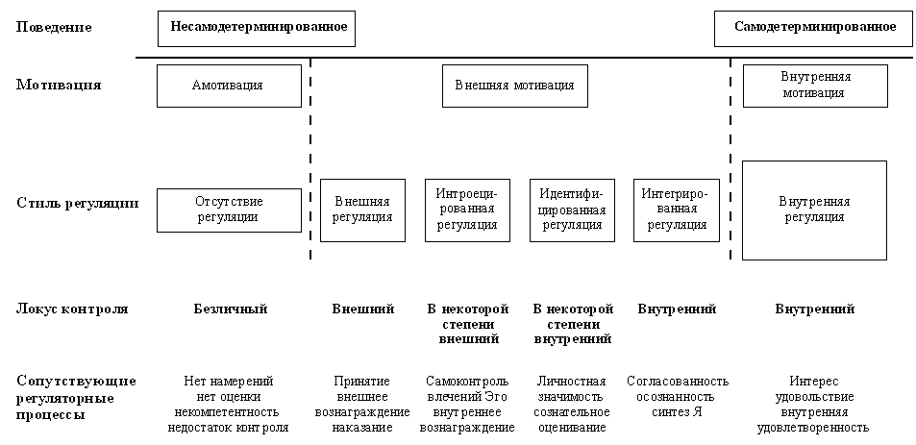
Рисунок 1 - Континуум самодетерминации по теории Э. Деси и Р. Райана

Вышеописанные шесть типов мотивации, согласно Э. Деси и Р. Райану, представляют собой мотивационный континуум, в рамках которого они упорядочены по степени удовлетворённости или фрустрации потребности в автономии.
Ряд исследований Сычева сосредоточен на концепции самодетерминации и основных принципах, заложенных в этой теории. В своих эмпирических работах О.А. Сычев, Т.О. Гордеева и Е.Н. Осин адаптировали предложенный Р.Дж. Валлерандом инструментарий, не опираясь на иерархическую модель и не выделяя уровни мотивации.
Анализ подходов к исследованию мотивации показывает, что большинство авторов сходятся во мнении о центральной роли мотивации в структуре личности. Она выступает основой психической регуляции, будучи движущей силой деятельности. Мотивация представляет собой сложную систему, объединяющую аффективные и когнитивные процессы.
Ключевая функция мотивации заключается в регуляции деятельности личности, направленной на реализацию мотивов. Этот феномен охватывает все аспекты психической организации человека, включая потребности, ценности, принятие решений, стремление к результатам, эффективность и целеустремленность. Кроме того, мотивация отражает энергетический потенциал личности.

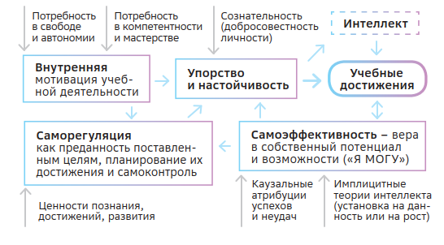
Рисунок 2 - Модель составляющих мотивации и их влияния на учебные достижения

Мотивация является ключевым фактором, определяющим поведение в спорте и наиболее изученным [81]. Спортивная мотивация представляет собой сложноорганизованную систему, в которой находятся разнообразные и динамичные мотивы для инициирования, направления, поддержания и прекращения усилий. Спортсмены могут быть мотивированы внутренними или внешними факторами, или сочетанием того и другого, они могут варьировать в зависимости от контекста и времени. Из-за давнего и широко распространенного интереса к мотивации исследователи разработали теории, оценили социально-экологические факторы, выявили универсальные предпосылки и изучили другие связанные переменные в попытке понять мотивацию спортсменов.
Спортивная мотивация характеризует текущее состояние спортсмена, создавая базу для формирования и достижения целей, ориентированных на достижение высших результатов. Исследования подтверждают, что мотивация оказывает влияние как на процесс тренировок, так и на результаты соревнований. При этом успехи на спортивных соревнованиях способствуют укреплению мотивации [82]. Проблема мотивации в спорте привлекла внимание многих российских и зарубежных исследователей. Современные исследования в этой области фокусируются на мотивационных процессах, климате и их влиянии на спортивные достижения [83, 84].
Исследователи (А.Л. Попова, В.Н. Непопалова, В.Ф. Сопова, А.В. Родионова) отмечают, что основной мотив занятий спортом связан с потребностью в физической активности, включающей психическое и физическое напряжение. При этом спортсмены воспринимают это напряжение как положительный аспект соревновательной деятельности. Характерной чертой профессиональных спортсменов является положительная мотивация к длительным тренировкам, несмотря на большие нагрузки и возможный негативный настрой [92].
Работы А.Ц. Пуни и П.А. Рудика заложили основу изучения начальной мотивации занятий спортом. Пуни выделил три этапа мотивации:
Начальная стадия — мотивы движения, популярности спорта.
Стадия специализации — развитие способностей, приобретение знаний и навыков.
Стадия мастерства — поддержание уровня, стремление к успеху, расширение влияния вида спорта [93].
Чешские исследователи В. Гошек, М. Ванек и Б. Свобода описали динамику мотивации, выделив этапы.

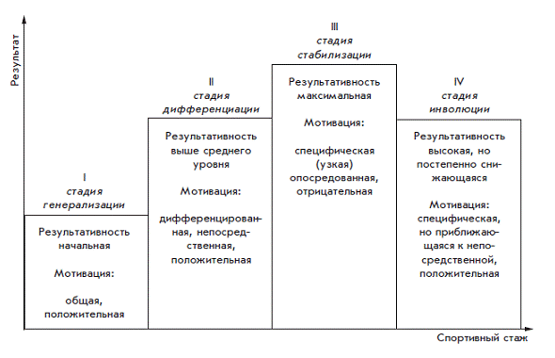
Рисунок 3 - Схема стадий развития мотивационной структуры по мнению В. Гошека, М. Ванека и Б. Свободы

В. Гошек с соавторами подчеркивают, что развитие мотивационной структуры в спорте носит индивидуальный характер, а выраженность и продолжительность отдельных периодов различаются у разных людей.
Исследование динамики мотивации спортсменов на протяжении их карьеры, проведенное Н.Л. Ильиной, продемонстрировало неравномерность и гетерохронность изменений мотивации на четырех этапах спортивной карьеры. Максимальный уровень мотивации отмечается на этапе спортивного совершенствования, когда структура мотивов становится наиболее интегрированной. При этом взаимосвязь между мотивами и уровнем достижений сохраняется на всех этапах [83].

Е.П. Ильин подчеркивает, что содержание мотивов спортсменов изменяется на разных стадиях карьеры: начальном этапе, стадии специализации, этапе спортивного мастерства и стадии завершения активной спортивной деятельности.
Начальный этап. Основными мотивами выступают стремление к самосовершенствованию, самоутверждению, удовлетворению духовных потребностей и реализации социальных установок. Для большинства новичков ведущими являются такие мотивы, как удовольствие от тренировок, желание укрепить здоровье и физическое развитие, стремление к общению, развитию волевых качеств и самоактуализации [1]. И.Г. Келишев отмечает наличие мотива внутригрупповой симпатии, который проявляется в желании детей и подростков заниматься спортом для общения со сверстниками и товарищами [95]. На этом этапе мотивы характеризуются разнообразием, недостаточной осознанностью и высокой изменчивостью.
Стадия специализации. Здесь спортсмены формируют устойчивый интерес к выбранному виду спорта благодаря своему физическому развитию, приобретению навыков и осознанию соответствия спорта их способностям. Они начинают получать удовольствие от физической активности и проявляют интерес к изучению техники и тактики.
Этап спортивного мастерства. Мотивы спортсменов сосредоточены на достижении успеха. Длительные тренировки и соревнования создают потребность в интенсивных физических нагрузках, психическом напряжении и соперничестве, включая соревнование с самим собой.
Стадия завершения спортивной карьеры. На данном этапе спортсмены испытывают физическое и эмоциональное утомление, снижение результатов и потерю интереса к спортивной деятельности, что ведет к падению уровня мотивации.
А.Е. Панкратов [96] выделяет закономерности формирования мотивационных компонентов на разных этапах освоения спорта. На начальной стадии ключевыми элементами являются «дифференцированные индивидуальные цели», «мотивация достижения» и «социальный статус».
Стадия специализации: основными компонентами становятся «недифференцированные индивидуальные цели», «мотивация достижения», «децентрация смысловых систем», «неконфликтные индивидуальные цели», «общение» и «социальная полезность».
Стадия спортивного мастерства: выделяются «недифференцированные индивидуальные цели», «децентрация смысловых систем», «мотивация достижения», «социальный статус», «творческая активность» и «социальная полезность».
В. Дойль [97] отметил, что развитие мотивов зависит от четырех требований: знания и понимания норм (познавательный аспект), признания их важности (аспект отношения), желания их выполнять (аспект мотивации) и умения их реализовать (аспект способности).
П. Кунат [98] указал, что на формирование мотивации спортсмена влияют социальные, традиционные, моральные нормы, национальные особенности и окружение.
Возрастная динамика мотивации подробно изучалась А.В. Шаболтас, Н.Б. Стамбуловой, Г.Р. Горбуновым и Р.А. Пилояном.
Исследования А.В. Шаболтас показали, что у спортсменов 10–17 лет мотивация проходит две стадии:
От целей, одобряемых обществом, к восприятию спорта через личностный смысл.
На приоритетность мотивов влияют вид спорта, уровень достижений, возраст, пол, стаж и самооценка.
Развитие мотивации обусловлено взаимодействием внутренних и внешних факторов.
Внутренние: возраст, задатки двигательных способностей, склонности к определенной деятельности.
Внешние: социальное окружение, традиционные нормы общества, отношение к личности спортсмена [99].
Р.А. Пилоян [100] выявил возрастную динамику мотивации, показывающую переход от духовных мотивов (самовыражение, самоутверждение, исполнение долга) к материальным.
В подростковом и юношеском возрасте духовные потребности преобладают.
К концу спортивной карьеры материальные потребности становятся более значимыми. 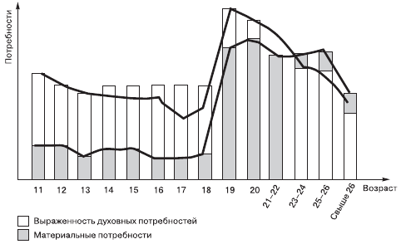

Рисунок 4 – Динамика духовных и материальных потребностей борцов разного возраста по Р.А. Пилояну

Наибольшая выраженность потребностей в юниорском возрасте связана с переходом спортсменов к самостоятельной жизни и новым этапом взросления [101].
Исследование Т.С. Сусиковой [102] показало, что мотивация начинающих и низкоквалифицированных спортсменов отличается разнообразием. У спортсменов высокой квалификации преобладают социально направленные мотивы, чего нет у новичков. Половые различия в мотивации незначительны.
С. Соломатин отмечает изменчивость спортивной мотивации. Она интегративна, и доминирующие составляющие мотивации меняются на разных этапах карьеры. Со временем общая мотивация часто снижается, что становится причиной отказа от спорта [92].
Классификация мотивов занятий спортом может базироваться на разных критериях. Часто выделяют:
- Физическое совершенствование
- Дружеская солидарность
- Соперничество
- Подражание успешным спортсменам
- Спортивные достижения
- Процессуальный мотив (интерес к процессу)
- Игровой мотив
- Мотив комфорта (занятия в благоприятных условиях) [103–105].
Р.А. Пилоян [100, 106] выделил три группы потребностей:
- Побудительные: престиж, материальные потребности.
- Базисные: социально-бытовые условия.
- Процессуальные: информация о противниках, стресс-факторах соревнований.
Н.Б. Стамбулова [107] классифицировала спортивные мотивы по нескольким основаниям:
По направленности: процессуальные (интерес, удовольствие) и результативные (награда, социальные последствия).
По устойчивости: ситуативные (кратковременные) и устойчивые (долговременные).
По целям: смыслообразующие (связанные с целью) и стимулирующие (материальные стимулы).
По социальной направленности: индивидуальные (самоутверждение) и групповые (патриотизм, честная борьба).
По доминирующей установке: мотивация достижения успеха или избегания неудачи.
Стамбулова также выделяет функции мотивации в спорте:
Запуск деятельности.
Поддержание активности.
Регулирование содержания активности для достижения целей.
В.К. Сафонов и Ю.И. Филимоненко [108] выделяют два уровня спортивной мотивации. Е.Г. Бабушкин [109] разделяет спортивную мотивацию на две составляющие:
Тренировочная мотивация: связана с процессом подготовки. Соревновательная мотивация: ориентирована на достижения в соревнованиях.
Е.Г. Знаменская [111] считает, что спортсмены с личностно-престижной мотивацией часто сосредоточены на оценке своих достижений, что препятствует объективному восприятию и достижению сложных спортивных целей. Ю.Ю. Палайма [112] в своем исследовании выделил два типа мотивации:
Коллективистская мотивация: основывается на осознании общественной значимости спортивной деятельности и защите интересов коллектива.
Индивидуалистская мотивация: направлена на самоутверждение и самовыражение личности.
Развитие той или иной мотивации зависит от психологического климата в группе, коммуникативных навыков тренера и спортсменов, а также индивидуальных особенностей спортсменов. Исследователи оценивают влияние ориентации на командные или личные интересы неоднозначно.
Изучение мотивов достижения успеха и избегания неудач играет ключевую роль в психологии спорта. Согласно исследованиям (Е.А. Калинин, Ю.Я. Кирюшин, Т.В. Петровская, Р.С. Манько), спортсмены высокого уровня демонстрируют примерно равное распределение между этими двумя типами мотивации. Однако те, кто преимущественно ориентирован на достижение успеха, чаще занимают призовые места и одерживают победы.
Однако у спортсменов, которые выступили ниже своих возможностей на ключевых соревнованиях, наблюдается усиление мотива избегания неудач. Это связано с тем, что чрезмерное акцентирование на избежании провалов снижает способность эффективно реализовывать потенциал.А.В. Родионов [114] подчеркивает, что для спорта высших достижений характерны уникальные мотивы, среди которых:
- потребность в преодолении предельных физических нагрузок;
- переживание сильного психического напряжения;
- стремление преодолеть соперника;
- испытание собственных физических и психических возможностей.
Е. Гогунов и Б. Мартьянов [115] сравнивают мотивацию в спорте с мотивацией игровой деятельности. Для спортивной деятельности, в отличие от трудовой, характерны такие мотивы, как:
- чувство удовлетворения от процесса;
- самовыражение;
- самоуправление в экстремальных ситуациях;
- саморазвитие и самоутверждение.
В трудовой деятельности акценты чаще смещаются на материальное благосостояние и карьерный рост.
Мотивация формируется под воздействием как внутренних, так и внешних факторов.
Внешние побудители (например, награды, признание) играют начальную роль в формировании мотивации. В дальнейшем эти внешние стимулы трансформируются во внутренние, такие как сила воли, целеустремленность, потребность в самовыражении.
Внутренние детерминанты связаны с удовлетворением от результатов тренировок и соревнований. Эффект от достижений вызывает чувство компетентности, радость и удовольствие, что усиливает мотивацию к продолжению деятельности.
В своем исследовании интеллектуальных способностей подростков в условиях спортивной деятельности Г.А. Кузьменко выделила несколько групп мотивов [116]:
В исследованиях, связанных с мотивацией, выделяются три основные категории мотивов: интеллектуальные, процессуальные и мотивы результативного характера.
1. Интеллектуальные мотивы
Эти мотивы связаны с вовлечением в интеллектуальную деятельность:
- Мотив вовлечения в интеллектуальную деятельность — желание изучать, анализировать и участвовать в процессах, требующих умственного труда.
- Мотив целеполагания — стремление ставить перед собой ясные и достижимые цели.
- Мотив проектирования действий — необходимость планировать и прогнозировать свои действия.
- Мотив осуществления действий — желание приступить к реализации намеченных целей.
- Мотив анализа и сравнения результатов с поставленными целями — стремление оценивать свои достижения и соответствие поставленным задачам.
2. Процессуальные мотивы
- Эти мотивы ориентированы на сам процесс и социальное взаимодействие:
- Информационный интерес — стремление узнать что-то новое.
- Перспектива развития — мотивация, связанная с ожиданием будущего роста.
- Мотивы достижения:
- Инициации — начало действия.
- Селекции — выбор наиболее подходящего пути.
- Реализации — достижение целей.
- Постреализации — оценка и осмысление достигнутого.
- Учебно-познавательные мотивы — интерес к процессу обучения.
- Мотивы социального поведения — ориентация на взаимодействие с обществом и соблюдение норм.
- Мотив лидерства — стремление занимать ведущие позиции.
- Мотив аффилиации — желание быть частью группы и помогать другим.
- Мотив доминирования — стремление контролировать и управлять.
- Мотив престижа и власти — желание быть признанным и влиятельным.
3. Мотивы результативного характера
Эти мотивы связаны с конечным результатом:
- Мотив решения интеллектуальной задачи — удовлетворение от успешного решения проблем.
- Мотив достижения — стремление достичь конкретных результатов.
Анализ исследований, посвященных мотивации в спорте, демонстрирует её многокомпонентный, динамичный и структурированный характер. В мотивации спортсменов можно выделить несколько ключевых аспектов: возрастные, квалификационные, ситуационные и личностные особенности, а также влияние социального окружения.
1. Структурная организация мотивации
Мотивация спортсменов варьируется в зависимости от этапа их спортивной деятельности:
На начальной стадии ведущую роль играют индивидуальные цели, мотивация достижения и социальный статус.
На этапе специализации добавляются недифференцированные цели, децентрация смысловых систем, неконфликтные цели, общение и социальная полезность.
На стадии спортивного мастерства усиливается творческая активность, социальная направленность и значимость самореализации.
2. Влияние возраста и спортивного стажа
Возраст и продолжительность спортивной деятельности существенно влияют на мотивацию:
У юных спортсменов превалируют социально одобряемые цели, интерес к процессу и значимость окружения.
В юниорском возрасте наблюдается пик мотивации, связанный с переходом к самостоятельности.
У опытных спортсменов акцент смещается на материальные потребности, снижение общей мотивации иногда становится причиной завершения карьеры.
3. Классификация мотивов
Существуют разные классификации мотивов:
По направленности: процессуальные (интерес, удовольствие) и результативные (ожидание награды, социальное признание).
По устойчивости: ситуативные (кратковременные) и устойчивые (долговременные).
По социальному контексту: индивидуальные (самоутверждение) и групповые (патриотизм, честная борьба).
По типу мотивации: достижение успеха или избегание неудач.
4. Взаимодействие внешних и внутренних факторов
Мотивация спортсменов формируется под влиянием:
Внешних факторов: традиций, социальной среды, отношения тренера и команды.
Внутренних факторов: задатков, возрастных особенностей, самооценки и личных целей.
Внешние стимулы, такие как награды или поддержка окружающих, часто трансформируются во внутреннюю мотивацию, усиливая устойчивость интереса к занятиям спортом.
5. Конфликтность и иерархичность мотивов
Мотивы могут вступать в конфликты, например:
Стремление к доминированию может противоречить контролю со стороны других.
Желание признания может мешать сосредоточенности на процессе.
Иерархия мотивов определяется их актуальностью, вероятностью удовлетворения, значимостью деятельности и затратами на её реализацию.
6. Значение мотивации для спортивной деятельности
Мотивация выполняет в спорте несколько функций:
Стартовая: побуждает к началу действий.
Регулирующая: определяет уровень активности и используемые методы достижения целей.
Поддерживающая: позволяет сохранять высокую активность в процессе тренировок и соревнований.
7. Особенности высококвалифицированных спортсменов
У спортсменов высокой квалификации доминирует мотив достижения успеха, который способствует победам на крупных соревнованиях. Они часто обладают высокой самооценкой, чувством долга и ответственностью перед командой.
Мотивация в спортивной деятельности представляет собой сложную систему, в которой взаимодействуют индивидуальные и социальные компоненты. Её развитие зависит от этапа спортивной карьеры, возраста, социальных условий и внутренних качеств личности. Оптимизация мотивации, учёт её динамики и предотвращение конфликтов между различными мотивами являются важными задачами для спортсменов и их тренеров. Развитие устойчивой мотивации, направленной на достижение успеха, способствует не только высоким результатам, но и личностному развитию спортсменов.
Изучение спортивной мотивации в зарубежной спортивной психологии опирается на несколько ключевых теоретических подходов: теорию самоэффективности [15], самодетерминации [16–18], достижения целей [19, 20], взаимодействия личностных систем [21], а также преднамеренной практики и мотивации достижения как ожидаемой ценности [22, 23].
За последние десятилетия наиболее популярными подходами в этой области стали теория достижения целей (Achievement Goal Theory, AGT) и теория самодетерминации (Self-Determination Theory, SDT). Эти концепции предоставляют наиболее полное понимание когнитивных, поведенческих и эмоциональных аспектов, связанных с мотивацией в спорте, что делает их основой для практической работы спортивных психологов [118–120].
Теория достижения целей основывается на предположении, что ключевым мотивом, лежащим в основе стремления к успеху, является развитие и демонстрация компетентности. Эта компетентность может быть воспринята спортсменом по-разному, в зависимости от его ориентации на задачу или на эго [121].
Ориентации в AGT:
Ориентация на задачу (task goal orientation):
Предполагает ощущение компетентности при освоении новых навыков, улучшении мастерства и выполнении заданий.
Связана с внутренней мотивацией, положительным эмоциональным состоянием, настойчивостью и усилиями, направленными на достижение цели [122, 123].
Спортсмены с этой ориентацией стремятся к самосовершенствованию и сосредотачиваются на процессе обучения и выполнения упражнений.
Ориентация на эго (ego goal orientation):
Основывается на оценке компетентности через превосходство над другими или победу.
Может не оказывать значительного влияния на мотивационные результаты или быть связана с менее адаптивными поведенческими паттернами.
Спортсмены с ориентацией на эго больше фокусируются на статусе, соревнованиях и подтверждении своих способностей.
Комбинации ориентаций и их влияние:
Наиболее высокие уровни адаптивных мотивационных паттернов демонстрируют спортсмены с высокой ориентацией на задачу независимо от уровня ориентации на эго.
Спортсмены с высокой ориентацией на задачу и низкой ориентацией на эго чаще достигают положительных результатов, таких как настойчивость и внутренняя удовлетворенность от тренировок [124].
Напротив, низкая ориентация на задачу, независимо от ориентации на эго, связана с менее адаптивными мотивационными стратегиями.
Примеры влияния ориентации на поведение:
Спортсмены, ориентированные на задачу, сосредотачиваются на улучшении физической подготовки, изучении техники и последовательном выполнении упражнений.
Те, кто ориентирован на эго, уделяют больше внимания соревнованию, социальному статусу и демонстрации своих способностей перед другими [125].
Теория достижения целей подчеркивает важность ориентации на задачу как основного элемента, способствующего развитию адаптивной мотивации в спорте. При этом сочетание высокой ориентации на задачу с умеренной ориентацией на эго может дать сбалансированный подход к достижению успеха. Понимание этих механизмов позволяет тренерам и психологам формировать устойчивую мотивацию у спортсменов, направляя их внимание на процесс обучения и самосовершенствования.
Выявлено, что определяющими факторами, влияющими на целевую ориентацию спортсмена, являются такие параметры как пол [126,127], возраст [128], а также условия конкуренции и практики [129].
Ориентация спортсменов на выполнение задач может быть важным фактором для достижения состояния потока в спорте и ощущения себя более компетентным, в то время как у спортсменов с низкой ориентацией на эго и низкой ориентацией на выполнение задач отсутствуют те элементы, которые важны для них, чтобы войти в состояние потока. Кроме того, показано, что не уровень ориентации на задачи или эго как таковой, а баланс между ними важен для формирования состояния потока: спортсмены с высокой ориентацией на задачу и высокой ориентацией на эго, а также с высокой ориентацией на задачу и низкой эго-ориентацией испытывают наиболее позитивное психическое состояние потока [130].
Одним из факторов определяющим мотивацию спортсменов является мотивационный климат (например, товарищи по команде, спортивные структуры). Тренер занимает центральное место в создании и поддержании мотивационного климата в спортивной деятельности. Его профессиональное мастерство, подход к тренировкам и взаимодействие с командой напрямую влияют на развитие у спортсменов определенных мотивационных ориентаций.
Формирование мотивационного климата
Мотивация к выполнению задач: Тренер, акцентирующий внимание на развитии навыков, улучшении индивидуальных результатов и освоении новых умений, способствует созданию климата, ориентированного на задачи. Такой подход способствует развитию внутренней мотивации у спортсменов, повышая их вовлеченность и удовлетворенность процессом тренировок [131].
Мотивация эго: Если тренер делает акцент на сравнении результатов между спортсменами, он создает атмосферу, ориентированную на эго. Это может привести к тому, что спортсмены будут больше сосредотачиваться на превосходстве над другими, что не всегда способствует устойчивой и внутренне мотивированной деятельности [131].
Влияние поведения тренера
Создание благоприятного психологического климата: Уважительное и поддерживающее поведение тренера способствует формированию среды, где спортсмены чувствуют себя увереннее и больше ориентированы на процесс, а не на внешние оценки. Это особенно важно для поддержания внутренней мотивации и психологического благополучия [132].
Упорство и настойчивость в спорте: Мотивационный климат, формируемый тренером, напрямую влияет на устойчивость спортсменов к трудностям. Спортсмены, работающие в позитивной атмосфере, реже теряют интерес к спорту и проявляют большую настойчивость в достижении своих целей [133].
Предотвращение отсева: Негативный психологический климат, вызванный чрезмерным давлением или ориентацией на эго, часто становится причиной того, что спортсмены уходят из спорта. Поддержка тренера и акцент на внутренней мотивации помогают минимизировать риск отсева [134].
Восприятие усилий: Атмосфера, созданная тренером, влияет на то, как спортсмены воспринимают свои усилия и вклад в тренировочный процесс. Поддерживающее поведение тренера помогает спортсменам осознавать значимость своих усилий и получать от этого удовлетворение [135].
Роль тренера как "архитектора" мотивационного климата трудно переоценить. Его поведение и подходы оказывают мощное влияние на внутреннюю мотивацию, упорство, эмоциональное состояние и долгосрочную вовлеченность спортсменов. Создание климата, ориентированного на задачи, а не на эго, способствует формированию устойчивой мотивации, повышению результатов и предотвращению выгорания.
Теория достижения цели является наиболее распространенной концепцией при исследованиях мотивационного климата в спорте [136]. Атмосфера задачи связана с адаптивными (более позитивными) результатами, такими как повышение компетентности, внутренняя мотивация и позитивный аффект, в то время как атмосфера эго связана с неадаптивными (более негативными) результатами, такими как внешняя мотивация, амотивация и негативный аффект [137].
Исследования показывают, что различные цели достижения способствуют формированию разных мотивационных стратегий в спортивной деятельности. Цели, ориентированные на развитие навыков и личный рост, стимулируют адаптивные формы мотивации, которые способствуют улучшению результатов. Спортсмены, достигшие конкретных уровней целей, как правило, демонстрируют более высокие результаты [138–141]. Однако в некоторых ситуациях спортсмены с выдающимися результатами могут сталкиваться с неоптимальными показателями, что связано с особенностями мотивационных стратегий в различных обстоятельствах [142].
Теория самодетерминации (Self-Determination Theory) была разработана Эдвардом Деси (E. Deci) и Ричардом Райаном (R. Ryan), профессорами психологии Рочестерского университета (США), и их коллегами [118, 143, 144]. Эта концепция рассматривает мотивацию как многомерное явление и основывается на идее о существовании трёх типов мотивации, расположенных на континууме самоопределения. Теория описывает, насколько действия человека являются осознанными, автономными и соответствующими его внутренним ценностям.
Внутренняя мотивация: В основе внутренней мотивации лежит выполнение деятельности ради удовольствия, которое человек получает от процесса. Например, спортсмен может заниматься спортом, потому что ему нравится использовать свои навыки, добиваться личных достижений и испытывать эмоциональный подъем [145]. Этот тип мотивации способствует устойчивому интересу и вовлеченности в спортивную деятельность.
Внешняя мотивация: В отличие от внутренней, внешняя мотивация связана с выполнением действий ради получения определённых результатов, которые не связаны с самой деятельностью. Например, человек может заниматься спортом ради материального вознаграждения, признания, или чтобы избежать критики. Хотя внешняя мотивация также может быть эффективной, она менее устойчива, поскольку зависит от внешних факторов.
Современные теории, такие как теория самодетерминации, помогают глубже понять природу мотивации в спорте. Они подчеркивают важность внутренней мотивации для устойчивого прогресса и удовольствия от занятий спортом, а также показывают, как внешние стимулы могут оказывать как позитивное, так и негативное влияние на результаты. Практическое применение этих подходов может способствовать созданию оптимальных условий для развития мотивации спортсменов и повышения их достижений.
Когда человек выполняет какую-либо деятельность не потому, что она по своей сути доставляет удовольствие или удовлетворение (внутренняя мотивация), а скорее потому, что она имеет личную ценность и полезность, это может представлять собой автономную форму регуляции поведения. В частности, в SDT идентифицированные и интегрированные формы поведенческой регуляции определяются как те, при которых действия человека одобряются им самим, поскольку они ценятся лично. Примеры включают физические упражнения, потому что человек ценит их результаты и желает поддерживать хорошее здоровье [146].
Деятельность, основанная на внутренней мотивации, характеризуется большей интенсивностью усилий, устойчивостью и позитивным влиянием на субъективное благополучие. Такой вид мотивации продолжает действовать даже при отсутствии внешних поощрений или наказаний. Внутренне мотивированная активность способствует развитию компетенций и является ключевым фактором в поддержании долгосрочного интереса к спортивной деятельности [147].
Мета-анализы в рамках теории самодетерминации (SDT) подтверждают, что внутренняя мотивация оказывает существенное влияние на переживания, психологическое состояние, эффективность деятельности и спортивные результаты [147]. Автономная мотивация (одна из ключевых категорий SDT) положительно связана с настойчивостью, лучшими спортивными результатами, целеустремленностью, адаптивным поведением и общим благополучием [147, 148].
Исследования демонстрируют многочисленные преимущества автономной мотивации в спорте:
Жизнестойкость: Люди с автономной мотивацией лучше адаптируются к трудным ситуациям и справляются с препятствиями [149].
Приверженность: Спортсмены с автономной мотивацией проявляют больше приверженности тренировкам и соревнованиям [150].
Настойчивость: Такие спортсмены продолжают заниматься спортом даже в условиях стресса или временных неудач [151].
Результативность: Автономная мотивация напрямую связана с высокими спортивными достижениями [152].
Несмотря на преимущества автономной мотивации, в реальной практике люди занимаются спортом, руководствуясь как внутренними, так и внешними мотивами. Эти факторы сосуществуют и формируют общий профиль мотивации спортсмена. Например, внешние стимулы, такие как признание или материальное вознаграждение, могут дополнять внутренние факторы, такие как удовольствие от процесса.
Использование теории самодетерминации для изучения связи между мотивацией и спортивными результатами показало, что автономная мотивация является важным предиктором успеха в спорте. Одновременно важно учитывать множественные мотивационные факторы, так как их сочетание позволяет глубже понять специфику мотивации каждого спортсмена и разработать стратегии её оптимизации.
В рамках SDT утверждается, что существуют три базовые психологические потребности: в автономии, компетентности и связанности. Автономия описывает потребность контролировать свое поведение и иметь представление об альтернативах, компетентность обозначает необходимость преодолевать трудности и быть эффективным, а родственность описывает потребность быть принятым обществом и чувствовать связь [154]. Таким образом, эти три конструкта определяют степень внутренней мотивации спортсмена [155]. Удовлетворение этих основных потребностей приводит к повышению чувства жизненной силы и благополучия [156]. Как и любая другая деятельность, занятия спортом и физические упражнения могут в большей или меньшей степени способствовать реализации этих психологических потребностей [157].
Например, ощущение компетентности зависит от успеха или неудачи в выполнении сложных физических задач или от обратной связи, например, от тренера. Чувство связности с другими (например, коллегами-участниками занятий фитнесом или программы по снижению веса) могут сильно различаться в зависимости от межличностной среды. Чувство автономии (в отличие от чувства контроля) будет различным в зависимости от стиля общения в ситуации тренировки.
Исследования показали, что удовлетворение психологических потребностей положительно влияет на многие спортивные результаты, такие как внутренняя мотивация [158], процветание [159], осознанная практика [160], преданность делу [161], жизненная сила [162,163], поведенческая вовлеченность [164], производительность [160], жизнестойкость [159], а также удовольствие и благополучие [165]. Удовлетворение психологических потребностей отрицательно связано с выгоранием спортсмена [162,166], истощением, расстройством, депрессией [162] и отрицательным эффектом [163].
Фрустрация психологических потребностей является положительным предиктором дезадаптации в спорте, при этом сообщалось о положительных ассоциациях с истощением, расстройствами прием пищи, депрессия [162], негативное воздействие [161], эмоциональное выгорание [166] и нарушенное физиологическое возбуждение [162]. Данные, полученные в спортивных условиях, также показали, что фрустрация психологических потребностей отрицательно связана с адаптивными результатами, такими как жизнеспособность [162,163], удовлетворенность результатами работы [167], а также благополучие и удовольствие [165].
Исследования Брауна и др. и других авторов в дошедшей до нас литературе [168] служат иллюстрацией важной роли удовлетворения базовых психологических потребностей как средства, с помощью которого тренеры и практикующие врачи могут поддерживать успех спортсмена в серии спортивных соревнований. Сейчас акцент смещается на несколько особенностей социальной среды.
Особый вид вознаграждения, который вызвал некоторый эмпирический интерес - это спортивные стипендии [169]. Статус стипендии был положительно связан с ощущаемой внешней мотивацией во время учебы в колледже и отрицательно связано с сегодняшним удовольствием от целевого вида спорта. Хотя исследования подтвердили подрывное влияние спортивных стипендий на внутреннюю мотивацию, в нескольких исследованиях не сообщалось о таком влиянии или были получены сложные данные [170]. С этой целью Райан и Деси утверждают, что необходимы дополнительные исследования, чтобы выявить обстоятельства, при которых стипендии считаются информационными или контролирующими по своему функциональному значению.
Так же важно, что изначально внешние формы мотивации могут трансформироваться во внутреннюю, оставаясь при этом более автономными, подтверждая потребность в личной компетентности, и быть согласованным с самовосприятием [171].
В спорте, как и в других сферах жизни, внутренняя и внешняя мотивация оказывают разное воздействие на эмоциональное состояние, благополучие, функционирование и спортивные результаты. Внутренняя мотивация, связанная с удовольствием от самого процесса, наиболее позитивно сказывается на долгосрочном развитии спортсменов. Она способствует не только улучшению навыков, но и более глубокому удовлетворению от занятий спортом, что является важным фактором для устойчивости в тренировочном процессе.
Внешняя мотивация, напротив, основывается на внешних стимулах, таких как материальные вознаграждения, признание или социальное одобрение. Хотя её влияние менее стабильно, в определённых ситуациях она может быть полезным инструментом для мобилизации усилий, особенно на начальных этапах вовлечения в спортивную деятельность.
Идеальной стратегией для оптимального роста и развития спортсменов является доминирование внутренней мотивации. Внутренне мотивированные спортсмены более настойчивы, адаптивны и устойчивы к трудностям, а также чаще добиваются высоких результатов благодаря искреннему интересу к тренировкам и соревнованиям.
Однако в реальной практике мотивация человека редко бывает однородной. Спортсмены руководствуются целым спектром мотивов, включая внутренние и внешние. Эти факторы взаимодействуют и формируют общий мотивационный профиль, который влияет на их поведение, эмоции и достижения [172].
Для создания условий, способствующих оптимальному развитию спортсменов, необходимо учитывать всю палитру мотивов. Баланс между внутренними и внешними мотивационными факторами позволяет обеспечить устойчивый интерес к спорту и достижение высоких результатов, минимизируя риски эмоционального выгорания или демотивации.
В исследованиях преимущества внутренней мотивации к занятиям спортом были показаны многочисленные взаимосвязи, включая положительные взаимосвязи с практикой повышения осознанности [173], большей спортивной настойчивостью [174], лучшими спортивными результатами [175], высокой вовлеченности спортсменов [176], высокой жизненной силой и эвдемоническим благополучием [177].
Некоторые исследователи указывают, что спортсмены-паралимпийцы, как правило, характеризуются высокой внутренней мотивацией [178]. Huang and Brittain [179] выделили следующие ведущие мотивы для занятий спортом, характерные для людей с ограниченными возможностями: формирование позитивного отношения к жизни, укрепление идентичности, улучшение здоровья, а также спортивных навыков, компетентности и конкурентоспособности. Omar-Fauzee et al. [180] добавили следующие мотивы: возможность самореализации, физическое развитие, удовольствие, вознаграждение и поддержка, снятие стресса. Torralba и соавторы [181] установили, что наиболее важными мотивами для занятий спортом являются стремления, связанные с решением социальных проблем и их преодолением. Этот вывод подчеркивает важность учета социальной составляющей в процессе спортивной подготовки, особенно для групп спортсменов, сталкивающихся с уникальными жизненными обстоятельствами.
Исследование Debbie Van Biesen и Sofie Morbee [32] выявило три мотивационных профиля среди спортсменов-паралимпийцев:
Амотивированный профиль: Все типы мотивации присутствовали, но доминирующим был амотивационный компонент.
Автономный профиль: Наиболее выражен автономный тип мотивации, хотя и в умеренной степени.
Контролируемый профиль: Доминирующим был контролируемый тип мотивации, предполагающий зависимость от внешних стимулов и давления.
Эти данные демонстрируют разнообразие мотивационных факторов среди спортсменов с ограниченными возможностями и необходимость индивидуализированного подхода к управлению мотивацией.
Некоторые исследования подчеркивают, что спортсменам-паралимпийцам требуется адресная помощь для управления мотивацией и развития психосоциальных навыков [182, 183]. Такая поддержка может быть ключевым элементом для повышения их вовлеченности, устойчивости и результативности в спорте.
Многочисленные эмпирические данные подтверждают, что автономная мотивация имеет положительное влияние на спортивную деятельность. Среди основных преимуществ выделяют:
- Настойчивость: Автономная мотивация способствует продолжению тренировок даже в сложных условиях [184].
- Лучшие результаты: Спортсмены с преобладанием автономной мотивации чаще добиваются высоких достижений [185].
- Позитивный внутренний диалог: Автономная мотивация способствует формированию конструктивного отношения к трудностям [186].
- Целеустремленность: Спортсмены с автономной мотивацией лучше концентрируются на достижении целей [187].
- Адаптивное совладание: Улучшение способности справляться с трудностями и стрессом [188].
Повышение жизненной силы и благополучия: Автономная мотивация способствует улучшению общего психофизического состояния [189]. Развитие спортивной личности: Укрепляется чувство идентичности и личностные качества [190]. Низкая автономная мотивация, напротив, связана с рядом негативных последствий:
- Увеличение вероятности отказа от занятий спортом (отсева) [184].
- Возрастание эмоционального выгорания [191].
- Преобладание негативного внутреннего диалога [192].
- Снижение целеустремленности и мотивации к достижению результатов [193].
Мотивация играет ключевую роль в достижении успеха в спорте, особенно среди спортсменов с ограниченными возможностями. Автономная мотивация, в отличие от контролируемой, связана с более высоким уровнем удовлетворенности, настойчивости и результативности. Поддержка спортсменов, направленная на развитие автономной мотивации и психосоциальных навыков, может существенно улучшить их достижения и общее благополучие.
Исследования показали, что частичные или неинтернализованные формы мотивации к занятиям спортом положительно связаны с негативными результатами. Эти результаты включают снижение результативности [193], выгорание спортсмена [194], отсев из спорта [193], дистанцирование [188], негативный внутренний диалог [186], снижение диспозиционального потока [194], антиобщественные установки [190] и длительное плохое самочувствие [195].
В спорте высших достижений, и тем более на более высоких уровнях результативности, спортсмены сталкиваются с тяжелыми тренировочными нагрузками, напряженным графиком соревнований, обязательствами по поездкам, периодами одиночества и выполнением не очень интересных и несколько обыденных задач/ упражнений [196].
Характер задач, упражнений и ситуаций, с которыми сталкиваются спортсмены, может быть скучным и обыденным, но при этом полностью способствовать развитию их спортивных навыков и способностей. В этом отношении хорошо усвоенный внешняя мотивация становится ключевым фактором. Здесь процесс интернализации вносит ценный вклад в понимание мотивационной основы для эффективного участия в менее интересные аспекты спорта. Все это требует значительных инвестиций в течение длительного периода. Понимание роли внутренней мотивации и хорошо усвоенной внешней мотивации в поддержке постоянного участия в спорте продемонстрировано в проспективном исследовании, проведенном Пеллетье и коллеги (2001). Полученные результаты показали, что автономные мотивации (как внутренняя мотивация, так и идентифицированная регуляция) положительно предсказывают большую настойчивость в течение обоих сезонов. Внешнее регулирование не имело отношения к постоянству в конце 1-го сезона и было отрицательным предиктором постоянства в конце 2-го сезона. Амотивация была сильным негативным предиктором стойкости в течение обоих сезонов. Стоит отметить, что интроецированное регулирование предсказывало краткосрочную поведенческую вовлеченность (время 2), но не в долгосрочной перспективе (время 3). Этот вывод был воспроизведен в других областях [158] и указывает на тот факт, что в временами людей может побудить к действию стремление к самоуважению и желание заслужить одобрение других.
Тем не менее, результаты также указывают на тот факт, что такие интроекты являются плохими предикторами долгосрочной приверженности и вовлеченности в спортивную деятельность и связаны с более низкими качественными эмпирическими результатами (например, более высокой тревожностью, чувством вины и зависимой самооценкой; [147]).
Исследования, базирующиеся на теории самодетерминации (SDT), подтвердили, что автономная мотивация служит предиктором высоких спортивных результатов. Она положительно связана не только с объективными достижениями спортсмена, но и с оценками, которые дают его результаты тренеры [153]. Это подчеркивает важность внутренней мотивации для устойчивых успехов в спортивной деятельности.
Учитывая широкое применение SDT и теории достижения целей (Achievement Goal Theory, AGT) в спортивной психологии [197, 198], исследователи предприняли попытку объединить эти теории для создания мультитеоретической основы, которая объясняет поведение спортсменов [120, 199].
Ключевым элементом интеграции SDT и AGT является понятие мотивационного климата, которое определяет, как спортивная среда влияет на мотивацию спортсменов. Мотивационный климат может:
Способствовать удовлетворению базовых психологических потребностей спортсменов: например, автономии, компетентности и причастности.
Препятствовать их удовлетворению: что может приводить к снижению внутренней мотивации и ухудшению результатов.
Объединение SDT и AGT позволяет глубже понять, как различные аспекты мотивации взаимодействуют и влияют на поведение, эмоциональное состояние и результаты спортсменов. Особое внимание уделяется созданию мотивационного климата, который поддерживает автономную мотивацию, поскольку она связана с более высокими достижениями и положительными оценками тренеров.
Согласно Duda [120], исследования, объединяющие SDT и AGT, были посвящены выявлению ключевых аспектов, связанных со средой, создаваемой тренером, а также мотивационных механизмов, посредством которых эти поведенческие аспекты тренера влияют на то, как спортсмены думают, чувствуют и действуют. действуйте в спортивном контексте. Эта концептуализация предполагает, что мотивационный климат, созданный тренером, является многомерным и может быть более или менее стимулирующим (задача-вовлекающий, поддерживающий автономию и социально поддерживающий) или лишающий силы (вовлекающий эго и контролирующий). Связи между этими двумя конструкциями (мотивационный климат, связанный с выполнением задач, и климат, поддерживающий автономию) были доказаны в исследовании, проведенном Appleton et al. [197]. Следовательно, более благоприятный климат должен привести к удовлетворению базовых потребностей, в то время как неблагоприятный климат должен привести к снижению удовлетворения базовых потребностей спортсменов [120].
Таким образом, с контекстуальной точки зрения AGT обращается к созданному тренером мотивационному климату и его связи с познанием, аффектами и поведением, в то время как SDT объясняет, как контекстуальные факторы влияют на мотивацию субъекта через удовлетворенность базовых потребностей.
Иерархическая модель внутренней и внешней мотивации (HMIEM) была предложена Vallerand [200] на основе принципов SDT, объясняющая функции трех уровней общности: глобального (личность), контекстуального (сферы жизни) и ситуационного (состояние).
Согласно Vallerand [201], мотивационная последовательность в спортивной деятельности складывается из нескольких взаимосвязанных этапов:
На первом этапе учитываются внешние условия, такие как климат, созданный тренером. Завершающим этапом последовательности являются результаты, включающие такие аспекты, как воспринимаемые усилия, устойчивость, эмоциональное состояние и спортивная результативность.
Эта модель подчеркивает важность целостного подхода к формированию мотивации, начиная с создания поддерживающего социального климата, удовлетворения базовых потребностей и перехода к автономной форме мотивации, которая способствует улучшению спортивных показателей.
Фактически, исследования, которые объединили обе теории в контексте спорта, показали, что мотивационный климат, включающий задачи, положительно влияет на базовые потребности [197], в то время как мотивационный климат, включающий эго, имеет противоположный результат и может привести к снижению удовлетворения базовых потребностей [120,197, 202].
Казахстанская психологическая наука уделяет значительное внимание исследованию спортивной мотивации. Вклад в эту область внесли такие исследователи, как А.М. Ким, Ж.К. Айдосова, Н.Н. Хон [63,90], Д.Б. Жанатова, А.Д. Джанкулдукова [203], Т. Момбек, Н.С. Жубаназарова, Ж.К. Шуленбаева [57], Г.Ш. Джумагулова, А.М. Нуржанова, Р.Т. Бейсекова, Г.О. Жанибекова [204], Ю.Н. Красмик, О.Х. Аймагамбетова [205-212], Ж.С. Мұхамбет [56], М.К. Мамбетов, К.А. Есимбеков, А.Н. Шералиев, М.С. Балабеков [213].
В связи с этим у спортсменов в течение их карьеры формируется высокий уровень жизнестойкости, который становится важным качеством для преодоления сложностей и достижения успеха [115, 215]. Жизнестойкость вызывает растущий интерес как предмет исследований в психологии спорта высших достижений [215, 216]. Исследования показали, что ряд переменных способствует поддержанию жизнестойкости у спортсменов:
- Социальная поддержка;
- Мотивация;
- Уверенность;
- Сосредоточенность [217].
Особое значение имеет мотивация самодетерминации, которая способствует развитию жизнестойкости у спортсменов, особенно юношеского возраста, с разной спортивной специализацией [218].
Жизнестойкость выступает в качестве общего индикатора психического здоровья, служит психологическим медиатором, способствующим преодолению стресса, сохранению потенциала самореализации и успешности [220, 221]. Кроме того, она ассоциируется с восстановлением после травм [222-224].
Д. Леонтьев рассматривает жизнестойкость и склонность к риску как ресурсы саморегуляции, которые помогают раскрыть личностный потенциал. Эти ресурсы обеспечивают спортсменам возможность не только преодолевать трудности, но и добиваться высокого уровня самореализации и устойчивости к стрессу [225].
Таким образом, в казахстанской спортивной психологии жизнестойкость занимает ключевую роль, формируясь под влиянием социальных факторов, мотивации и адаптивного копинга, что в итоге поддерживает успешность и благополучие спортсменов.
Ранние исследования, посвященные изучению жизнестойкости в спорте, показали, что спортсмены элитного уровня обладают более высоким уровнем жизнестойкости по сравнению с их коллегами на национальном и клубном уровнях [226]. Как отмечают С. Рамзи и М.А. Бешарат, жизнестойкость позитивно влияет как на спортивные достижения, так и на психологическое благополучие спортсменов [227].
Особое внимание заслуживает исследование Л.В. Сорокиной и С.А. Королева, которые изучали спортсменов, занимающихся восточными боевыми единоборствами. Они выявили связь между жизнестойкостью спортсменов и их личностными ресурсами, такими как эмоциональная возбудимость, ригидность, экстраверсия и активность [228].
Эти взаимосвязи подчеркивают сложность и многогранность жизнестойкости, которая влияет на широкий спектр личностных и профессиональных характеристик.
Однако исследования также показали, что в разных группах спортсменов — успешных и нестабильных — связь между показателями жизнестойкости и мотивации проявляется неоднозначно. Это указывает на необходимость дальнейшего изучения факторов, определяющих характер этих взаимосвязей, включая индивидуальные особенности спортсменов, их опыт и специфические условия деятельности.Исследование И. Логиновой и М. Севостьяновой [46] показало, что необходимо детальное изучение взаимосвязи мотивов в структуре мотивационного профиля спортсмена и поиска оптимальных сочетаний выраженности различных мотивирующих факторов для достижения, поддержания и непрерывного улучшения спортсменами своих результатов.
Исследования показывают, что автономия спортсменов-паралимпийцев может быть объяснена такими психологическими качествами как жизнестойкость [230]. Жизнестойкость является важным компонентом в жизни человека с ограниченными возможностями, поскольку инвалидность напрямую связана с неприятными эмоциями и психической борьбой в неблагоприятных ситуациях. Согласно концепции спорта, разработанной Флетчером и Саркаром [231], жизнестойкость соответствует ресурсам и защите от потенциального негативного воздействия стрессоров, возникающих в результате психических и поведенческих процессов спортсменов. Спортсмены с более высокой жизнестойкостью способны поддерживать хорошее психологическое функционирование и мотивацию для выполнения своих задач [220].
Machida и др. обнаружили, что социальная поддержка членов семьи, товарищей по команде и тренеров имеет основополагающее значение для развития жизнестойкости и мотивации у спортсменов-паралимпийцев. Жизнестойкость и мотивация являются важными компонентами в спорте, поскольку спортсмены должны использовать и оптимизировать целый ряд ментальных способностей, чтобы противостоять давлению, которое они испытывают [232]. Жизнестойкость является фактором, влияющим как на автономную (внутреннюю и идентифицированную мотивацию), так и на контролируемую (интроецированную и внешнюю мотивацию) мотивацию [233].
Вопросы жизнестойкости у спортсменов во взаимосвязи с мотивами занятия спорта в казахстанской психологической науке практически не исследовались.
Спортивная мотивация представляет собой сложный, многогранный феномен, включающий в себя взаимодействие внутренних и внешних факторов, личностных особенностей и социального окружения. На основе анализа литературы можно выделить ключевые аспекты:
Основными теоретическими базами являются теория самодетерминации (SDT) и теория достижения целей (AGT). Эти теории позволяют объяснить, как внутренняя и внешняя мотивация формируют поведение спортсменов, их результаты и эмоциональное состояние. Совмещение этих теорий дает более глубокое понимание мотивационных механизмов, например, через анализ мотивационного климата, который формируют тренеры и окружающая среда.
Внутренняя мотивация, связанная с удовольствием от занятий спортом, личными достижениями и саморазвитием, оказывает положительное влияние на настойчивость, результативность и удовлетворение жизнью.
Внешняя мотивация, связанная с наградами или социальным признанием, может стимулировать спортсменов, но менее устойчива.
Уровень жизнестойкости спортсменов играет ключевую роль в их успешности, особенно в условиях стресса. Жизнестойкость связана с эмоциональной устойчивостью, адаптивностью, мотивацией, а также другими личностными ресурсами, такими как креативность и локус контроля.
Тренер оказывает значительное влияние на формирование мотивационного климата. Поддержка тренера, ориентированная на развитие навыков и личностного роста, способствует укреплению внутренней мотивации. При этом акцент на соревновании и сравнении может усиливать мотивацию, ориентированную на эго, что не всегда ведет к устойчивым результатам.
Мотивационные профили спортсменов-паралимпийцев отличаются, требуя адресного подхода в развитии их психосоциальных навыков. При этом автономная мотивация положительно влияет на результаты, настойчивость и самочувствие этих спортсменов.
Таким образом, мотивация в спорте является динамичной системой, определяемой взаимодействием множества факторов. Для оптимального роста и развития спортсменам необходим баланс между внутренними и внешними мотивами, а также внимание к развитию жизнестойкости и психологических ресурсов.

1.2 Современные исследования личностной самореализации спортсменов в контексте изучения мотивации

Самореализация личности — это процесс максимально полного раскрытия и реализации своих возможностей, который продолжается на протяжении всей жизни. Этот процесс связывается с личностным развитием, постановкой новых целей и достижением самоактуализации.
Впервые термин «самореализация» был упомянут в философско-психологическом словаре 1902 года.
На протяжении времени понятие претерпело развитие, начиная с эссенциалистского подхода Аристотеля, для которого самореализация была связана с поиском высшего блага через действия, определяемые предназначением человека.
Экзистенциалисты связывает самореализацию с предназначением и разделяет цели на действия как таковые и результаты действий. Самореализация, по Аристотелю, является основой счастья и высшего блага.
Экзистенциальный подход: определяет самореализацию как процесс, в котором человек реализует свою сущность, находящуюся за пределами его текущего бытия, но не воспринимает это как полное авторство своей жизни.
Г. Гегель и Л. Фейербах создали основу для последующих исследований самореализации, утверждая, что каждое конкретное действие самореализации исключает другие варианты, делая процесс односторонним. Современные исследователи трактуют самореализацию как бесконечный процесс, который постоянно меняет цели и задачи в зависимости от этапов жизни. Самореализация играет ключевую роль в развитии личности, способствует саморазвитию, самосовершенствованию и адаптации к изменяющимся условиям жизни. Она обеспечивает гармоничное развитие личности и может рассматриваться как одно из основных условий достижения счастья и внутреннего удовлетворения.
Таким образом, самореализация — это динамический и многогранный процесс, который позволяет человеку находить баланс между своими потребностями, возможностями и предназначением.
По мнению Г. Гегеля самореализация базовая, генеральная потребность личности, которая является личностной внутренней целью и от реализации, которой человек получает удовлетворение [239].
В XX веке идея самореализации приобрела широкое распространение в психологических и педагогических исследованиях. Она стала рассматриваться как важнейший аспект развития личности, связанный с раскрытием внутреннего потенциала и достижением высших уровней духовного и личностного развития.
В зарубежной психологии эти термины часто используются как синонимы. Самореализация понимается как стремление личности к высшим духовным ценностям и целостности, выступая одним из критериев психологической зрелости.
Процесс самореализации имеет элементы мистической окрашенности, подчеркивая его глубинный личностный характер и связь с внутренними переживаниями и смыслами. Самореализация рассматривается как необходимость для достижения психологической зрелости. Она связана с реализацией высоких духовных и социальных целей, которые способствуют развитию интегративного состояния личности, описываемого понятием «целостность». Воспитание и образование всё чаще ориентируются на создание условий, способствующих раскрытию уникальных способностей человека и его стремлению к самореализации.
Важным становится понимание индивидуальных потребностей и возможностей каждого человека, что делает самореализацию не только целью, но и процессом, поддерживающим личностный рост на протяжении всей жизни.
Таким образом, самореализация в научных подходах XX века становится ключевой категорией для описания пути личности к гармонии, внутренней целостности и зрелости.
Э. Фромм [240] пишет о том, что путь к самореализации осуществляется через отношение человека к самому себе как активному, неповторимому и уникальному лицу. К.Р. Роджерс [241] считает самореализацию – базовой потребностью личности. Эта потребность предполагает стремление человека стать компетентным. А. Адлер [242] полагал, что человек обладает способностями планировать свои действия и управлять ими для осуществления самореализации.
В современной психологии самоактуализация рассматривается как наивысшая ступень самореализации.
Потребность в самоактуализации определяется как стремление человека реализовать свои потенциальные возможности и стать тем, кем он способен быть. Эта тенденция отражает внутреннее желание индивида к самосовершенствованию и достижению высших уровней развития, что подчеркивал Маслоу, называя людей, достигших самоактуализации, «удовлетворенными».
Кастро-Молина рассматривает самоактуализацию Маслоу как идеал, к которому стремится каждый человек. В процессе движения к самоактуализации человек развивает свои таланты и выражает идеи, что способствует его росту и значимости его деятельности.
В. Франкл связывал жизнеспособность и психологическое благополучие с поиском и реализацией смысла жизни. Его концепция ноогенного стресса показывает, как отсутствие смысла вызывает когнитивные искажения и ведет к закреплению деструктивных стратегий.
Шесть аспектов самореализации (Ryff)
Ryff и его коллеги выделили ключевые аспекты самореализации:
- Самопринятие — осознание и принятие себя.
- Цель в жизни — наличие осмысленных жизненных устремлений.
- Личностный рост — постоянное стремление к развитию.
- Позитивные отношения с другими — способность устанавливать глубокие связи.
- Мастерство — контроль над окружающей средой.
- Автономия — независимость и способность принимать решения.
- Роль компетенций в преодолении трудностей
В. Бурлесон утверждает, что развитие компетенций помогает преодолевать трудности, возникающие на пути самореализации.
Компетенции способствуют развитию креативности и успешной подготовке к будущей деятельности.
Самоактуализация и самореализация являются неотъемлемыми аспектами полноценного развития личности. Они не только способствуют раскрытию потенциала, но и формируют базу для психологического благополучия и осмысленной жизни.
В последние десятилетия российские психологи уделяют значительное внимание изучению феномена самореализации. Работы таких ученых, как Л. И. Анцыферова, Э. В. Галажинский, Г. Б. Горская, Д. А. Леонтьев, Е. А. Уваров и другие, описывают личность как деятельную, осознающую смысл своей жизни, реализующую свои способности и возможности. Личность в процессе самореализации стремится к постоянному совершенствованию, направленному на достижение определенных результатов (Анцыферова и др., 250).
1. Самореализация как условие существования личности
В. Е. Клочко подчеркивает, что самореализация является основным условием существования человека. Он утверждает: «Человек не может остановиться в своем развитии, он весь устремлен в будущее <…>, истинный драматизм нашей жизни заключается в постоянном отрицании себя сегодняшнего ради себя завтрашнего» (251). Эта мысль подчеркивает динамическую природу самореализации, в которой каждый новый шаг связан с достижением большего и преодолением себя.
2. Целеустремленность как фактор успеха
Активный и целеустремленный человек, стремящийся к наиболее полной самореализации, чаще достигает значительных результатов в жизни, нежели индивид, который адаптируется к обстоятельствам, вместо того чтобы активно ими управлять (250). Этот аспект акцентирует важность личной инициативы и устремленности в процессе самореализации.
3. Влияние самореализации на долголетие и качество жизни
Реализация потенциала, согласно исследованиям, способствует активному долголетию, включающему не только физическое, но и социальное, личностное и профессиональное долголетие. Этот факт подтверждается экспериментальными данными, указывающими на позитивное влияние самореализации на различные аспекты жизни (252).
Самореализация рассматривается как постоянный процесс, в котором личность раскрывает свои возможности, достигает новых целей и совершенствуется. Она формирует основу для удовлетворенности жизнью, профессионального роста и активного долголетия.
К.А. Абульханова-Славская предлагает альтернативную точку зрения на процесс самореализации. Она утверждает, что самореализация возможна лишь при условии завершения процесса самопознания, формирования устойчивого образа Я и наличия личностной готовности обеспечить совокупность необходимых внешних условий для реализации потенциала [253].
Среди наиболее активно используемых подходов к изучению феномена самореализации выделяется системный подход, который трактует самореализацию как комплексное образование личности.
Э.В. Галажинский выделяет несколько ключевых аспектов самореализации, подчеркивая их взаимосвязь и важность для личности [254]: Продуктивный аспект. Личностный аспект. Процессуальный аспект. Деятельностный аспект. Таким образом, взгляды на самореализацию варьируются от акцента на завершении внутреннего процесса самопознания до анализа системных факторов, включающих личностные, продуктивные и деятельностные аспекты. Эти подходы подчеркивают сложность и многогранность процесса самореализации как ключевого элемента развития личности.
Л.А. Коростылева предлагает рассматривать феномен самореализации как процесс раскрытия возможностей личности через усилия, творчество и взаимодействие с другими людьми и окружающим миром. Она выделяет несколько аспектов самореализации [255]: Цель: Состояние: Результат. Коростылева подчеркивает, что самореализация способствует устойчивому ощущению счастья. Эффективная самореализация, несмотря на временное недовольство собой в различных сферах жизни, сопровождается интегральным чувством удовлетворенности и полноты жизни.
Коростылева выделяет четыре уровня: Примитивно-исполнительский уровень: Индивидуально-исполнительский уровень: Уровень реализации ролей и норм в социуме: Смысложизненный и ценностный уровень.
Структурно-функциональная модель Коростылевой помогает глубже понять механизмы и уровни самореализации, а также их влияние на чувство удовлетворенности жизнью и гармонию.
С.И. Кудинов рассматривает самореализацию как динамичную систему, состоящую из микро- и макросистем [256, 257]. Эти системы взаимодействуют, формируя единое целое, где любое изменение одной подсистемы влияет на остальные, обеспечивая гибкость и адаптивность процесса самореализации. Такой подход подчеркивает, что самореализация личности не является статичным процессом, а представляет собой динамическую систему, в которой изменения могут затрагивать как внутренние аспекты человека, так и его внешние взаимодействия с миром [258].
Рассмотрение самореализации через призму полисистемности позволяет более глубоко понять взаимосвязи и влияние различных компонентов личности и окружения, что делает данную модель полезной для анализа и прогнозирования личностного развития.
Самореализация личности определяется рядом факторов, которые можно разделить на анатомо-физиологические, психологические, социальные и педагогические условия [259].
Предпосылкой для успешной самореализации человека в определенной сфере являются анатомо-физиологические особенности. Эти факторы включают свойства нервной системы и темперамента, которые оказывают значительное влияние на личностное развитие и реализацию потенциала.
К психологическим условиям относятся:
Психические познавательные процессы, которые включают внимание, память, мышление и восприятие.
Свойства личности, такие как целеустремленность, решительность, открытость и адаптивность.
Психоэмоциональные состояния, влияющие на степень успешности самореализации, включая стрессоустойчивость и эмоциональную стабильность.
Социальные факторы включают институты социализации, которые предоставляют или ограничивают социально-ролевые позиции личности, создавая возможности для ее самореализации. Система обучения и воспитания выступает основой для самореализации. Она формирует личностные и профессиональные качества, развивает когнитивные и практические навыки.

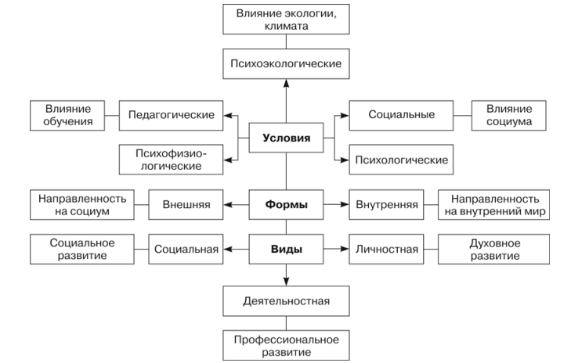
Рисунок 5 – Полисистемная модель самореализации личности
С.И. Кудинова

Самореализация проявляется в двух формах:
Внешняя форма – направлена на самовыражение индивида в таких областях, как профессия, творчество, спорт, искусство, учеба, политика, общественная деятельность.
Внутренняя форма – связана с процессом самосовершенствования в интеллектуальном, физическом, эстетическом, нравственном и духовном аспектах.
Характеристики и переменные самореализации
С.И. Кудинов, используя системный подход, выделяет две группы характеристик самореализации [256]:
- Инструментально-стилевые компоненты: динамический, эмоциональный, организационный.
- Мотивационно-смысловые компоненты: мотивационный, когнитивный, прогностический.

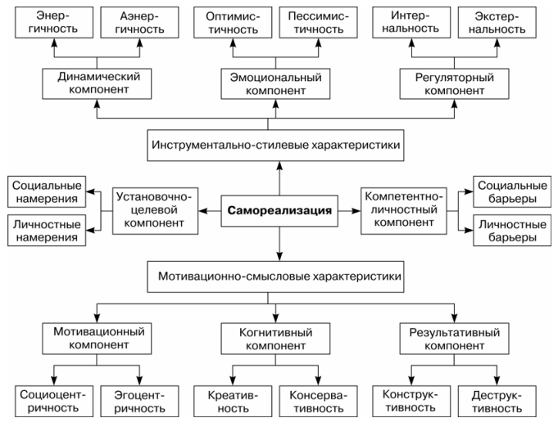
Рисунок 6 – Структурная модель самореализации личности
С.И. Кудинова

Система самореализации личности включает три ключевых аспекта: установочно-целевой компонент, мотивационно-смысловую подсистему и инструментально-стилевую подсистему.
Установочно-целевой компонент
- Этот компонент является исходным в системе. Он интегрирует:
- Конкретные цели, установки и намерения, определяющие направление деятельности.
- Общую программу инструментально-смыслового обеспечения, которая формирует реализацию отношений в конкретных условиях.
- Установочно-целевой компонент обеспечивает фокус на достижение целей через согласование намерений и условий жизнедеятельности.
Мотивационно-смысловая подсистема - эта подсистема включает когнитивные, мотивационные и результативные характеристики. Ее основные функции: Отбор и приоритизация смыслов: Определение значимости различных предметных отношений и побуждений.
Глубина и точность когнитивных значений: От креативности (новаторский подход) до консервативности (следование устоявшимся нормам).
Выбор доминирующих побуждений:
- Ориентация на других (социоцентричность).
- Ориентация на себя (эгоцентричность).
- Приоритетные зоны приложения усилий:
- Предметно-деятельностная сфера (достижения в профессиональной или творческой деятельности).
- Социально-коммуникативная сфера (взаимодействие с обществом).
- Субъектно-личностная сфера (развитие личностных качеств).
Мотивационно-смысловая подсистема определяет эффективность самореализации личности в зависимости от целей и предполагаемых результатов.
Инструментально-стилевая подсистема Этот аспект включает:
- Динамические переменные: Энергичность или пассивность.
- Эмоциональные переменные: Оптимизм или пессимизм.
- Регуляторные переменные: Способности к саморегуляции и управлению ресурсами.
Подсистема характеризуется биполярностью, то есть наличие противоположных признаков (например, креативность и консервативность). Основная функция данной подсистемы — обеспечение регуляторно-энергетического потенциала для успешной самореализации.
Между всеми тремя подсистемами существует система специфических связей, определяющая индивидуальные особенности самореализации индивида. Эти связи обеспечивают согласованное функционирование компонентов и адаптацию к условиям среды.
Таким образом, система самореализации личности представляет собой сложную, динамическую и взаимосвязанную структуру, обеспечивающую реализацию потенциала человека в разных сферах жизни [259].
Таким образом, подход Кудинова подчеркивает комплексный, системный характер самореализации личности, включающий когнитивные, эмоциональные, мотивационные и регуляторные компоненты, которые взаимодействуют для достижения гармоничного развития человека.
Согласно П. П. Горностаю, психологическая готовность к самореализации является системным явлением, играющим ключевую роль в личностном развитии. Этот процесс включает три основных этапа:
- Созревание: этап, на котором формируются предпосылки и базовые условия для дальнейшей самореализации.
- Формирование: этап активного становления личности, включающий развитие навыков, способностей и личностных качеств.
- Самореализация: этап, на котором личность применяет свои возможности и ресурсы для достижения целей и раскрытия потенциала.
Горностай отмечает, что готовность личности к самореализации может быть двух типов:
- Ситуативная (временная): проявляется в конкретных обстоятельствах или условиях.
- Устойчивая (длительная): характеризуется стабильным уровнем мотивации и внутренних ресурсов для самореализации.
При этом готовность к самореализации представляет собой диалектическое единство психических состояний и свойств личности, что подчеркивает её сложный и многогранный характер. Горностай подчеркивает, что психологическая готовность представляет собой сложную систему, включающую несколько сторон. Личностная сторона связана с самоотношением и внутренней направленностью, функциональная — с возможностью эффективно использовать свои умения и навыки, содержательная — с пониманием своих возможностей и целей, а оценочная — с анализом и корректировкой действий. Эти компоненты взаимодействуют между собой и проявляются в жизни и деятельности человека, определяя успешность его самореализации.
В структуре готовности личности Горностай выделяет четыре блока: самоотношение, направленность, творческие способности и операциональную систему. Самоотношение подразумевает принятие себя и своих ценностей, направленность — наличие четких внутренних целей, творческие способности — возможность адаптироваться и находить новые решения, а операциональная система отвечает за практическое применение умений и навыков.
Полисистемная модель самореализации Горностая включает в себя разнообразные условия, формы и виды самореализации. Условия делятся на несколько категорий. Психоэкологические факторы определяют влияние окружающей среды, которая может создавать барьеры для самовыражения. Психофизиологические условия связаны с анатомо-физиологическими особенностями, такими как свойства нервной системы и темперамент, которые влияют на успех в определенной деятельности. Психологические условия включают когнитивные процессы, личностные качества и психоэмоциональные состояния. Педагогические аспекты охватывают системы обучения и воспитания, которые формируют базу для самореализации. Социальные условия связаны с воздействием институтов социализации, способных как способствовать, так и препятствовать развитию личности [261].
Формы самореализации Горностай делит на внешнюю и внутреннюю. Внешняя форма направлена на достижение успеха в профессиональной, творческой, спортивной или общественной деятельности, тогда как внутренняя связана с личностным развитием, улучшением физического, интеллектуального, нравственного и духовного состояния. Также он выделяет три вида самореализации: деятельностную, которая связана с выполнением профессиональных и социальных задач; личностную, охватывающую развитие индивидуальных качеств и стремление к самосовершенствованию; и социальную, которая выражается через взаимодействие с обществом и выполнение социальных ролей.
Таким образом, Горностай акцентирует внимание на том, что самореализация — это сложный процесс, требующий активного участия личности, её творческой и адаптивной способности. Успешность этого процесса зависит от гармоничного взаимодействия различных условий и факторов, начиная от индивидуальных психофизиологических характеристик и заканчивая влиянием социальной среды.
В исследовании К. В. Архипочкиной выявлена связь между особенностями темперамента и процессом самореализации личности [262]. Согласно автору, психологические условия, которые определяют уровень успешности или неуспешности самореализации, включают в себя познавательные процессы, свойства личности и психоэмоциональные состояния. Анализ показал, что самореализация тесно связана с волевыми качествами, такими как настойчивость [263], инициативность [256] и выносливость [264]. Также значительную роль играет ценностно-смысловая сфера, особенно её направленность [265], и потребностно-мотивационная сфера, включая потребность в самовыражении и стремление к одобрению со стороны окружающих [266].
Социальные детерминанты самореализации представлены институтами социализации, которые формируют социально-ролевые позиции индивида. Эти институты могут либо способствовать, либо препятствовать процессу самореализации личности.
Барьеры, мешающие самореализации, рассмотрены в работах Е. В. Селезнёвой. Автор выделяет два типа препятствий: внешние и внутренние. Внешние барьеры связаны с отсутствием условий для самореализации, тогда как внутренние проявляются в отказе или нежелании индивида заниматься самореализацией. Для преодоления внешних барьеров предлагается создавать благоприятные условия, которые способствуют развитию личности. Для преодоления внутренних препятствий рекомендуется формировать у человека потребность в самореализации, а также помогать ему осознать её ценность [273].
Л. А. Коростылева [255] выделяет три типа барьеров, препятствующих процессу самореализации личности. К барьерам первого типа она относит ценностные барьеры, которые связаны с конфликтами в ценностной системе человека. Барьеры второго типа — это барьеры смыслового конструкта, возникающие при недостаточной ясности или конфликтности смыслов, которые человек придает своим целям и действиям. Третий тип — это барьеры диспозиции, отражающие внутренние установки и предрасположенности личности, которые могут препятствовать активной реализации потенциала.
Коростылева приходит к выводу, что интенсивность действия барьеров возрастает по мере снижения уровня самореализации личности. Для людей с самым низким уровнем самореализации характерно одновременное присутствие всех трех типов барьеров, что значительно затрудняет достижение ими личных целей и эффективное раскрытие своего потенциала.
С. И. Кудинов [220] в своих исследованиях выделяет два основных типа барьеров, влияющих на процесс самореализации: социальные и личностные. Социальные барьеры связаны с внешними условиями. Личностные барьеры, напротив, связаны с внутренними особенностями самого индивида, такими как тревожность, скованность, ригидность мышления и поведения, а также неуверенность в собственных силах. Эти качества ограничивают инициативность человека, его готовность к переменам и способность справляться с вызовами.
Кудинов подчеркивает, что оба типа барьеров оказывают негативное воздействие на самореализацию, препятствуя развитию личности и достижению ею поставленных целей.
А. А. Осипова и М. В. Прокопенко [275] акцентируют внимание на важности преодоления психологических барьеров. Они утверждают, что их преодоление не только способствует раскрытию скрытых возможностей человека, но и помогает мобилизовать внутренние ресурсы, что играет ключевую роль в личностном развитии. Таким образом, работа над устранением как внешних, так и внутренних барьеров становится важным условием для успешной самореализации.
С.И. Кудинов [256] выделяет три основные формы самореализации: деятельностную, личностную и социальную. С.Д. Максименко и В.И. Осёдло [278] выделяют три уровня профессиональной (деятельностной) самореализации: адаптационно-репродуктивный, где индивид воспроизводит модели поведения; деятельностно-творческий, связанный с выполнением социальных ролей; и субъектно-личностный, включающий ценностную и смысловую самореализацию.
В конце XX века самореализация стала рассматриваться как самостоятельный предмет исследования. Л.Г. Брылева [279] трактует её как сущностную переменную личностного самоопределения, которая формируется посредством культурного обмена свойств и состояний личности. Брылева выделяет две стратегии самореализации: включение и встраивание, подчеркивая значение культурного опыта в переходе от потенциального к реальному процессу самореализации.
И.Д. Егорычева [280] рассматривает самореализацию как процесс, развивающийся через смену стадий: самоидентификация, саморазвитие, самоактуализация и собственно самореализация. Она описывает этот процесс как череду циклов, каждый из которых начинается в периоды кризисов или сложных жизненных ситуаций, стимулирующих активность личности и пробуждающих её скрытые возможности.
В.В. Байлук [281] выделяет базовые виды самореализации, такие как нравственная, познавательная и эстетическая, которые формируют основу для экзотерической самореализации (профессиональной, правовой, семейной, коммуникативной и других видов). Автор подчёркивает ведущую роль саморазвития в процессе самореализации.
О.И. Пустовит [283] рассматривает самореализацию через призму потенциала личности, подчёркивая, что это процесс реализации всех возможностей индивида в жизненной деятельности. Он выделяет основные сферы самореализации: профессиональную, общественно-политическую, семейную и сферу увлечений. К факторам, активирующим самореализацию, он относит самооценку, систему потребностей, уровень притязаний и ценностные ориентации.
В трудах в трудах Э. Деси и Р. Райана [284] самореализация рассматривается как базовая потребность в компетентности. Важной категорией для понимания самореализации, разработанной в научных исследованиях Э. Деси и Р. Райаном, является «локус каузальности». Понятие локуса каузальности (locus causality) отражает, на что ориентируется человек, когда ведёт себя определенным образом. Воспринимаемый локус каузальности определяется авторами как когнитивный конструкт, представляющий степень, с которой человек является самодетерминированным при планировании и осуществлении какого-либо поведения [286,287].
Также интересен подход Д.А. Леонтьева [288], который рассматривает проблему личностной самореализации с точки зрения личностного потенциала. Личностный потенциал помогает осуществлять необходимые изменения, когда они должны быть осуществлены. В понимании автора, личностный потенциал является интегральной характеристикой, способностью личности проявлять себя в качестве личности, выступать автономным саморегулируемым субъектом активности, оказывающим целенаправленные изменения во внешнем мире и сочетающим устойчивость к воздействию внешних обстоятельств и гибкое реагирование на изменения внешней и внутренней ситуации. Ресурсы личностного потенциала включают в себя:
- Мотивацию (автономная мотивация в понимании Деси и Райна);
- Психологическую устойчивость (жизнестойкость);
- Саморегуляцию (сюда Д.А. Леонтьев включает самоэффективность, толерантность к неопределенности, локус каузальности и др.);
- Инструментальные ресурсы;
- Ресурсы трансформации.
Личностный потенциал характеризует способность использовать свои способности, он может усиливать эффект способностей и других ресурсов или компенсировать их недостачу. Личностный потенциал — это потенциал саморегуляции, система индивидуальных различий, связанных с успешностью управления психологической энергетикой. Именно успешность управления, саморегуляция потенциала сближают данный термин с понятием личностной самореализации.
Модель личностного потенциала включает в себя три подструктуры: потенциал самоопределения, потенциал реализации и потенциал сохранения. То есть, кто я как профессионал, что я могу и сохранить уверенность в своих возможностях во время сильного стресса (см. рисунок 7).
Таким образом, личностный потенциал понимается автором как потенциал саморегуляции и оказывается инструментом, орудием личности, если она хочет действовать, исходя из собственной мотивации, а не под влиянием внутренних импульсов и внешнего давления [225].
Альтернативы саморегуляции предполагают отказ от ответственности за цели и результаты собственных действий, за выбор средств и за цену, в которую обходятся те или иные решения. К нарушениям саморегуляции он относится игнорирование реальности или трудность коррекции действий на основе полученных обратных связей, полученного опыта.
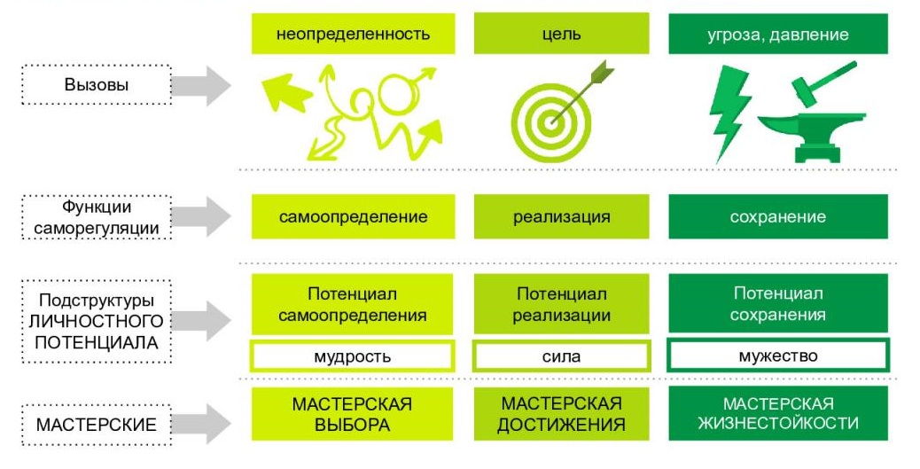
Рисунок 7 - Структура личностного потенциала

Анализ показывает, что, несмотря на высокую актуальность психологических исследований в области спортивной деятельности, проблема самореализации личности в спортивной психологии остается недостаточно изученной. Большинство исследований посвящено самореализации высококвалифицированных спортсменов, тогда как внимание к спортсменам с низкой квалификацией, параолимпийцам и любителям практически отсутствует.
Спортивная деятельность служит показателем того, насколько человек смог реализовать свой личностный потенциал через ресурсы этой деятельности. Однако, несмотря на значимость феномена самореализации в спорте, современная психология не располагает единой концепцией или универсальным определением этого понятия.
Создание модели самореализации спортсмена представляется важным шагом для более глубокого понимания этого процесса. Такая модель могла бы способствовать прогнозированию эффектов самореализации, а также обеспечению профессионального психологического сопровождения, направленного на поддержку спортсменов разного уровня подготовки и особенностей.
Проблема самореализации в спортивной психологии широко обсуждается как в зарубежной, так и в отечественной научной литературе. Среди зарубежных исследователей выделяются работы Bilohur, Calvo, Campbell, Kokun и других, тогда как среди российских ученых изучением этого феномена занимаются Сергеева, Уляева, Багадирова, Румянцева и их коллеги.
Вклад в развитие теоретических и прикладных подходов к реализации достижений психологии в подготовке спортсменов внесли такие исследователи, как П.А. Рудик, А.Ц. Пуни, Г.Д. Горбунов, Т.В. Жабакова, Г.Б. Горская, А.А. Лалаян, Р.А. Пилоян, Б.А. Палайма, Вяткин, Н.Б. Стамбулова, Р. Нейдиффер, О.М. Румянцева, А.В. Плахтиенко, Ю.А. Коломейцев, Б.Дж. Кретти, Е.Г. Бабушкин, Е.Г. Знаменская и другие [289].
Согласно Т.В. Жабаковой, личностная самореализация в контексте физической культуры представляет собой ключевой лонгитюдный процесс. Она видит в этом процессе способ, посредством которого человек, ориентируясь на свои цели и жизненные проекты, связанные с будущим, раскрывает и максимально реализует свои возможности, способности и свою сущность [289].
Г.Б. Горская рассматривает самореализацию профессиональных спортсменов высокого класса через призму личностно-деятельностного подхода. Она определяет этот процесс как особую форму исполнительской деятельности, которая объединяет процесс и результат в единое целое. Самореализация характеризуется стремлением к максимальным достижениям, присутствием скрытой или явной конкуренции, публичностью выступлений, а также широким общественным обсуждением успехов и неудач через средства массовой информации [290].
О.М. Румянцева определяет самореализацию в спорте как комплексный процесс, способ и результат достижения мастерства, в котором используются средства подготовки, соответствующие природным способностям и задаткам спортсмена. Реализованное мастерство, в свою очередь, связано с конкретно-историческими условиями его жизнедеятельности [291].
Ряд спортивных специалистов предложили различные определения самореализации спортсмена как субъекта двигательной деятельности [292, 293]. Несмотря на некоторые вариации, их подходы схожи. В обобщенном виде самореализация спортсмена трактуется как раскрытие его потенциала через достижение спортивных результатов, обусловленных процессами совершенствования и самовыражения в спортивной деятельности.
Однако многолетние наблюдения показывают, что не все спортсмены способны полностью реализовать себя в спорте. Существуют объективные причины, которые могут препятствовать самореализации, такие как экономические трудности, травмы, полученные в процессе тренировок или соревнований, а также различные форс-мажорные обстоятельства. Эти факторы подчеркивают важность создания условий для поддержки спортсменов на пути их самореализации.
Согласно исследованиям О.М. Румянцевой (2001), высокий уровень самореализации демонстрируют около 37 % спортсменов от общего числа занимающихся спортом [294]. По мнению исследовательницы, успешная самореализация в спорте обусловлена тремя ключевыми факторами. Во-первых, это высокий уровень мотивации к занятиям спортом. Во-вторых, значительную роль играет направленность личности на достижение максимальных спортивных результатов. И, наконец, важным аспектом являются объективные критерии оценки спортивных достижений, которые позволяют спортсменам понимать и признавать свои успехи.
Г.Б. Горская в своих работах подчёркивает, что самореализация спортсменов тесно связана с развитием их общих психомоторных способностей, а также с осознанной саморегуляцией действий и психических состояний. Кроме того, существенное значение имеют реалистичный подход к целеполаганию, наличие полноценной Я-концепции, а также конструктивные взаимоотношения спортсменов с их социальным окружением [290].
Эти исследования акцентируют внимание на том, что успешная самореализация спортсменов требует как внутренних, так и внешних условий, включая личностные ресурсы, социальную поддержку и наличие понятных и справедливых критериев оценки.
С.К. Багадирова подчёркивает, что возможности самореализации спортсмена зависят от специфики спортивной деятельности, в частности от выбранного вида спорта. Подготовка высококвалифицированных спортсменов представляет собой многолетний процесс, включающий обучение, воспитание и совершенствование всех аспектов их подготовки. При этом профессионализация в спорте начинается в раннем возрасте (5–10 лет) и завершается относительно рано (25–30 лет), что связано с особенностями спортивной деятельности [8, 292].
В структуре самореализации спортсмена С.К. Багадирова выделяет три ключевых компонента:
- Мотивационно-целевой компонент — выступает тактическим и стратегическим механизмом управления процессом самореализации, определяя её направленность и личностные ресурсы, необходимые для достижения целей.
- Содержательный компонент — отражает системные и деятельностные аспекты, включая нормативные и креативные методы и средства, используемые в процессе самореализации.
- Оценочно-результативный компонент — служит основой для анализа достижений и прогнозирования дальнейших направлений самореализации.
С.К. Багадирова выделяет три уровня самореализации спортсменов, каждый из которых связан с этапами спортивной подготовки и развитием личности:
- Адаптивный уровень:
- Характеризуется неустойчивой мотивацией к занятиям спортом.
- Деятельность носит схематичный характер, творческая активность практически отсутствует.
- Решение спортивных задач происходит ситуативно, анализ результатов и планирование будущего минимальны.
- Проявляется начальный уровень знаний в технике и тактике.
- Этот уровень характерен для предварительного этапа подготовки.
- Репродуктивный уровень:
- Активность спортсмена ограничивается воспроизведением освоенных навыков.
- Знания техники и тактики применяются в соответствии с соревновательной ситуацией.
- Возникает осознание необходимости самосовершенствования как основы самореализации.
- Этот уровень достигается на этапах начальной и углубленной специализации.
- Продуктивный уровень:
- Спортсмен обладает способностью предвидеть действия соперника, принимать неординарные решения и эффективно использовать знания из смежных дисциплин.
- Проявляются профессионально значимые качества, способствующие раскрытию потенциала, задатков, характера и темперамента.
- Достижение данного уровня возможно на этапах спортивного совершенствования и высших достижений.
Таким образом, самореализация спортсмена представляет собой сложный, многогранный процесс, зависящий как от личностных ресурсов, так и от условий подготовки. Особенности и уровни самореализации связаны с этапами профессионального становления и специфическими требованиями спортивной деятельности.
Критерии самореализации играют важную роль в понимании этого явления. Л.И. Анцыферова предложила использовать удовлетворенность (как субъективный критерий) и продуктивность (как объективный критерий) для оценки самореализации в отношении личности и общества. Однако С.К. Багадирова считает, что такая оценка слишком узка, особенно в контексте спорта, и предлагает разделить критерии на результативные и персональные. Результативные включают социальные индикаторы, такие как признание спортивной общественностью, и объективные показатели, например, очки, баллы и занятые места. Персональные критерии охватывают субъективные аспекты, известные только самому спортсмену, и личностные характеристики, связанные с развитием психологической культуры, которая определяет успех в спортивной деятельности.
Самореализация личности представляет собой непрерывный процесс, который зависит от степени мобилизации личностных ресурсов, в частности мотивационных. Мотивация играет ключевую роль в регуляции деятельности и выступает важным фактором в достижении высоких спортивных результатов. Полнота самореализации обусловлена не только внутренними усилиями спортсмена, но и внешними обстоятельствами, такими как поддержка окружения, условия тренировок или объективные жизненные обстоятельства. Этот процесс можно рассматривать как временной континуум, который движется от нейтральной или негативной сферы к позитивной. При этом процесс самореализации характеризуется неоднородностью, поскольку изменения отдельных компонентов психической сферы происходят во времени, и однородностью природы, так как улучшение одного аспекта способствует положительной динамике других.
Изучение самореализации сталкивается с методологическими трудностями из-за терминологической неоднозначности. Это понятие тесно связано с такими категориями, как саморегуляция, самоорганизация, самоопределение, личностный потенциал и субъектность. Все эти термины описывают активность человека, но их объединяет мотивация, которая определяет качественные аспекты деятельности и достижение результатов. Таким образом, самореализация в спорте – это сложный и многогранный процесс, который включает объективные достижения, субъективное восприятие, личностное развитие и влияние внешней среды.
Самореализация спортсмена представляет собой сложный и многокомпонентный процесс, включающий реализацию личностного потенциала через деятельность, ориентированную на достижение конкретных целей, развитие способностей и удовлетворение как личных, так и общественных потребностей. Это процесс, который характеризуется взаимодействием мотивационных, социальных, психологических и деятельностных факторов.
Основными компонентами самореализации в спорте являются мотивационно-целевой, содержательный и оценочно-результативный аспекты. Мотивационно-целевой компонент включает формирование целей, выбор стратегий их достижения и мобилизацию личностных ресурсов. Содержательный компонент охватывает способы, методы и средства, которые спортсмен использует для самореализации, в то время как оценочно-результативный компонент позволяет анализировать достижения, оценивать успехи и прогнозировать дальнейшее развитие.
Факторы, влияющие на процесс самореализации, делятся на внутренние и внешние. К внутренним факторам относятся уровень мотивации, адекватная Я-концепция, способность к осознанной саморегуляции, реалистичное целеполагание и наличие профессионально значимых качеств. Внешние обстоятельства включают поддержку тренеров и команды, наличие необходимых ресурсов, специфику спортивной дисциплины и общественное признание достижений.
В процессе самореализации выделяют три уровня. На адаптивном уровне спортсмен проявляет начальную мотивацию, его деятельность ситуативна, а стремление к самореализации – нестабильно. На репродуктивном уровне возникает осознание необходимости самосовершенствования, появляется способность применять знания и техники в различных ситуациях. Продуктивный уровень характеризуется профессиональной зрелостью, способностью к неординарным решениям, использованием знаний из смежных областей и достижением наивысших результатов.
Критерии оценки самореализации также разнообразны. Объективные критерии связаны с конкретными спортивными результатами, такими как занятое место, набранные очки и количество медалей. Субъективные критерии отражают личное удовлетворение спортсмена достигнутым. Личностные критерии оценивают уровень психологической культуры, а социальные – признание в спортивной среде.
При этом существуют различные барьеры, затрудняющие процесс самореализации. Среди них ранний возраст начала профессионализации, высокая вероятность травм, экономические трудности и непредсказуемые внешние обстоятельства. Проблемы методологического характера включают сложность однозначного определения самореализации из-за пересечения понятий саморегуляции, самоопределения и субъектности.
Мотивация и стратегии самореализации занимают центральное место в этом процессе. Мотивация выступает долгосрочным регулятором активности, а стратегический выбор пути самореализации определяет способы достижения высоких результатов.
Таким образом, самореализация в спорте – это непрерывный процесс, включающий постоянное развитие личности, достижение спортивных целей и эффективное взаимодействие внутренних и внешних факторов. Она зависит от гармоничного сочетания мотивации, личностных качеств и социальных условий, что позволяет спортсменам раскрыть свой потенциал и добиться высоких результатов, одновременно способствуя личностному росту.

1.3 Особенности периода подготовки к соревнованиям у спортсменов

Профессиональный, как и массовый любительский спорт, включает в себя две взаимосвязанные стороны: тренировки и соревнования, которые связаны с серьезными физическими и психологическими нагрузками на человеческий организм [294]. Занимаясь физическими упражнениями, человек испытывает напряжение, превышающее обычные, повседневные нормы. Период подготовки к соревнованиям связан с целым рядом функциональных состояний, тесно взаимосвязанных друг с другом, где каждое предыдущее влияет на протекание последующего: предстартовое состояние и разминка, которые определяют эффективность вырабатывания в начале работы, а также наличие или отсутствие мертвой точки; эта динамика определяет дальнейшую выраженность и длительность устойчивого состояния, а от него зависит скорость наступления и глубина развития утомления, а также процессы восстановления, которые окажут влияние на следующий тренировочный день [295]. Кумуляция напряжения приводит к нарушению адаптации спортсмена, как следствие возникают перегрузки и стресс [296].
Спортивные тренировки и соревнования составляют основу спортивной деятельности. Основная цель спортивной тренировки – это подготовка спортсмена к участию в спортивных соревнованиях и достижения лучших результатов, она связана со специально организованной системой воздействия на организм, психику и личность спортсмена с помощью физических упражнений. Совершенствование тренировочного процесса преимущественно осуществляется путем проб и ошибок. Традиционно улучшение спортивной тренировки идет через подбор наиболее эффективных упражнений, методов, программ. Для совершенствования учебно-спортивной деятельности необходимо сформировать профессиональную установку тренеров на то, что они имеют дело не с отдельными мышцами, а с человеком, который имеет особую телесность и неповторимый внутренний мир, то есть уникальную функциональную систему как организма, так и психики [306].
Эффективность тренировочного процесса напрямую связана с уровнем подготовленности спортсмена, которая включает в себя четыре ключевых компонента: физическую, техническую, тактическую и психологическую подготовку.
Физическая подготовка направлена на развитие физических качеств спортсмена, таких как сила, выносливость, скорость и гибкость, что создает базу для успешного выполнения спортивных задач. Техническая подготовка подразумевает овладение рациональной техникой спортивной деятельности, которая позволяет экономно и эффективно использовать физические ресурсы спортсмена, обеспечивая оптимальную производительность.
Тактическая подготовка фокусируется на способности спортсмена применять свои технические навыки и умения в различных ситуациях, возникающих в ходе соревнований, что способствует лучшему прогнозированию и реагированию на действия соперников. Психологическая подготовка, в свою очередь, включает развитие умений мобилизовать как физические, так и личностные ресурсы для достижения спортивных целей, а также поддерживать устойчивость к стрессу и сохранять концентрацию в условиях высокой нагрузки.
Эти четыре компонента представляют собой взаимосвязанные элементы тренировочного процесса, которые в совокупности определяют уровень подготовленности спортсмена и его способность достигать высоких результатов.

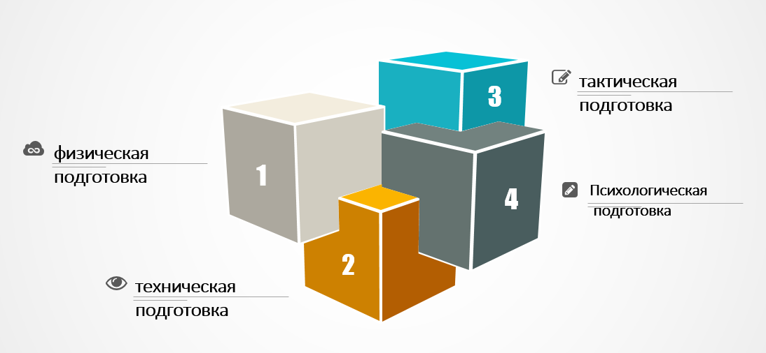
Рисунок 8 - Компоненты подготовки спортсмена Y.E. Yarayan [307,308]

Хотя физические и двигательные навыки считаются наиболее важным показателем результативности спортсменов, они не являются достаточными для достижения спортсменами стабильных высоких спортивных результатов. Одним из важных факторов, определяющих спортивные результаты, являются психологические характеристики. Для того чтобы достичь высокого уровня работоспособности, необходимо развивать психологические характеристики. Поэтому существует множество исследований по спортивной психологии [307-310].
Важность психологических характеристик в спорте возрастает день ото дня. Спортсмены стремятся к максимальному повышению уровня своих достижений, активно проходя тренинги, направленные на развитие психологических навыков. Современные исследования уделяют значительное внимание изучению методов и подходов к улучшению психологических характеристик спортсменов. Спортивные психологи подчеркивают важность тренировки психологических навыков как ключевого аспекта в достижении успеха, поскольку именно эти навыки способствуют развитию психологической устойчивости, необходимой для преодоления сложностей соревновательной деятельности.
В рамках развития основных психологических характеристик выделяются несколько базовых факторов, которые оказывают наибольшее влияние. Среди них мотивация занимает центральное место, так как определяет стремление к цели и готовность преодолевать препятствия. Уверенность в себе является фундаментальной основой для стабильного выступления, позволяя спортсмену реализовывать свой потенциал даже в условиях высокого давления. Тревожность, если она выходит за допустимые пределы, может стать препятствием, поэтому управление этим состоянием важно для достижения оптимальной работоспособности.
Психологическая подготовка включает в себя навыки саморегуляции, позволяющие сохранять спокойствие и контроль над ситуацией. Концентрация помогает спортсменам удерживать внимание на ключевых аспектах деятельности, минимизируя отвлекающие факторы. Постановка целей создает структуру тренировочного и соревновательного процесса, а использование воображения позволяет моделировать успешные действия и развивать уверенность. Психическая стойкость объединяет эти аспекты, формируя способность преодолевать стрессовые ситуации, сохранять работоспособность и добиваться высоких результатов.
Таким образом, тренировка психологических навыков не только способствует улучшению отдельных характеристик, но и создает основу для комплексного развития спортсмена, помогая ему реализовать свой потенциал на самом высоком уровне.
Особого внимания требует психолого-педагогический аспект паралимпийских тренировок на всех этапах. Успех во многом зависит от самого спортсмена-паралимпийца: его способности к самоконтролю на соревнованиях, умение самостоятельно оценивать собственные возможности и ресурсы, планировать собственную деятельность и разумно распределять силы и время [316]. Система современной подготовки спортсменов-паралимпийцев обуславливается требованиями к поддержанию высокого уровня конкурентоспособности и результативности. Уровень подготовки спортсменов должен обеспечивать их достойное выступление на международных соревнованиях – чемпионатах Азии, мира, Всемирных и Параолимпийских играх. Одной из главных задач для спортсменов является сохранение внутренней мотивации к занятиям спортом, чтобы противостоять стрессовым нагрузкам и невзгодам на протяжении всего подготовительного и соревновательного сезона.
Состояние тренированности представляет собой гармоничное развитие всех ключевых видов подготовленности спортсмена, включая физическую, техническую, тактическую и психологическую. Наивысшей ступенью тренированности является состояние спортивной формы, при котором спортсмен способен демонстрировать наивысшие результаты. Это состояние характеризует уровень готовности спортсмена к соревнованиям и эффективность в противостоянии соперникам, что определяет содержание и направленность всего учебно-тренировочного процесса [317].
Спортивная форма включает различные аспекты готовности, но особенно важна психологическая готовность, которая напрямую влияет на способность спортсмена реализовать свои возможности в соревновательной деятельности. Согласно исследованиям А.Ц. Пуни и А.А. Лалаяна, психологическая готовность включает в себя следующие ключевые характеристики:
Уверенность в собственных силах, которая позволяет спортсмену сохранять стабильность в выполнении сложных задач.
Мотивация к достижению победы, выступающая двигателем спортивной деятельности.
Устойчивость к внешним воздействиям, таким как поведение соперников, давление зрителей или действия судей.
Способность к произвольному управлению своими действиями, что обеспечивает контроль над ситуацией в процессе соревнований.
Организация внимания, которая позволяет сосредотачиваться на выполнении умственных и двигательных задач на протяжении всей игры.
Наличие четко сформулированной целевой установки на участие в соревновании и достижение конкретных целей.
Готовность к максимальному проявлению воли, направленной на достижение высоких результатов.
Выраженная направленность личности спортсмена, отражающая его нравственные установки и отношение к состязанию.
Высокая степень тренированности, проявляющаяся в состоянии «спортивной формы» [317].
Психологическая подготовка играет ключевую роль в процессе формирования спортивного мастерства, так как именно она создает необходимую психофизиологическую основу для дальнейшего развития не только физических качеств, но и личностных характеристик спортсмена, включая способность к самодетерминации. Способность к самодетерминации подразумевает умение осознанно выбирать и принимать решения, формировать внутренние установки и стратегии поведения, которые основаны на убеждениях, желаниях и стремлениях личности, а не на внешних стимулах или подкреплениях [306].
В спорте самодетерминация обеспечивает гибкость поведения, позволяя спортсмену адаптироваться к конкретным условиям и требованиям соревновательной деятельности. Ключевую роль в этом процессе играют внутренний локус контроля и сила воли, которые позволяют эффективно управлять собой и достигать поставленных целей. Успехи или неудачи в спортивной деятельности зависят от уровня саморегуляции, которая включает в себя управление психическим состоянием, поведением и взаимодействием с окружающей средой.
На личностном уровне психологическая подготовленность характеризуется развитостью личностных качеств и спортивно значимых характеристик, которые позволяют достигать мобилизационной готовности к соревнованиям. Главной целью психологической подготовки в долгосрочной перспективе является создание предпосылок для высоких результатов в тренировочной и соревновательной деятельности [318].
Одним из определяющих факторов, способствующих высоким спортивным достижениям, является стремление к саморазвитию. Это качество личности способствует активному преобразованию себя, развитию психомоторных способностей, формированию спортивного характера и целенаправленной ориентации на достижения. Стремление к саморазвитию поддерживает мотивацию к учебно-тренировочной деятельности, формирует осознанное отношение к своему телу и личностному росту [320].
Однако следует учитывать, что интенсивные спортивные нагрузки могут приводить к психологическому перенапряжению, что снижает адаптивные возможности психики. Это, в свою очередь, приводит к увеличению функциональных затрат на выполнение той же самой деятельности, снижению функциональных возможностей и, как следствие, повышению риска функциональных травм. Поэтому важно обеспечивать баланс между физическими и психологическими нагрузками, чтобы минимизировать вероятность перенапряжения и сохранить мотивацию спортсмена.
Длительное психическое напряжение без надлежащего восстановления приводит к серьезным последствиям для психологического состояния спортсмена. В первую очередь это состояние психологического пресыщения, которое выражается в утрате интереса к занятиям, раздражительности и даже отвращении к выполняемым заданиям. Далее может развиться эмоциональное выгорание, проявляющееся чувством опустошенности и ощущением исчерпанности своих возможностей. Если напряжение сохраняется, это может привести к невротическим состояниям, таким как страх перед выполнением спортивных упражнений, повышенная раздражительность и мнительность [322].
Важным аспектом, связанным с психологическим состоянием спортсменов, является мотивационная сфера, которая тесно связана с вопросом травматизма и сохранением профессионального интереса. Статистика показывает, что лишь 0,004% спортсменов, посвятивших свою жизнь спорту, достигают уровня мастера спорта международного класса (МСМК). Основной причиной завершения спортивной карьеры у 70% спортсменов, не достигших уровня кандидата в мастера спорта (КМС), становится потеря интереса к тренировкам и осложнение отношений с тренером. Кроме того, многие бывшие спортсмены выражают негативное отношение к спорту высших достижений.
Исследования мотивационной сферы юных и юниорских спортсменов показывают, что одной из главных причин конфликтов между спортсменом и тренером является расхождение их целей. На начальных этапах занятий спортом интересы тренера и спортсмена совпадают: дети, вдохновленные своими кумирами, мечтают о больших достижениях. Однако с возрастом у спортсменов появляются новые мотивы, такие как интерес к тренировочному процессу («социально-познавательный» мотив) и стремление к самоутверждению, которые приобретают для них личностную значимость.
С возрастом и ростом спортивного мастерства у спортсменов возрастает потребность в социальном самоутверждении не только в спорте, но и в других аспектах жизни. Игнорирование этой потребности тренером или спортивным руководством вызывает у спортсменов чувство неудовлетворенности, провоцирует психическое напряжение и снижает их стремление к реализации потенциала в спорте. Около 90% мастеров спорта (МС) и мастеров спорта международного класса (МСМК) отмечают неудовлетворенность не только спортивными достижениями, но и своим многолетним занятием спортом.
Среди причин неудовлетворенности на первом месте упоминаются размытость или отсутствие личных перспектив как в спорте, так и в жизни после завершения карьеры. На втором месте – проблемы в отношениях внутри спортивных коллективов, а только на третьем – условия и организация тренировочного процесса [322].
Таким образом, психологическая и мотивационная поддержка спортсменов, а также понимание их личных и социальных потребностей становятся важными задачами для тренеров и спортивных организаций. Это не только способствует достижению высоких спортивных результатов, но и обеспечивает гармоничное развитие личности спортсмена.
Таким образом, высокий уровень мастерства профессионального спортсмена, то есть стабильно хорошее выступление на стартах международного уровня, зависит, конечно, от опытности спортсмена, но и от его психологической подготовки [323].
Мотивация играет ключевую роль в период подготовки спортсмена к соревнованиям, способствуя развитию спортивных навыков, саморазвитию и самореализации. Она побуждает атлетов к освоению новых навыков, несмотря на сложности и напряженность тренировочного процесса. Однако обстоятельства, такие как монотонность и однообразие занятий, неудовлетворенность достигнутыми результатами, негативное восприятие строгого режима тренировок, могут отрицательно повлиять на мотивацию спортсмена. Это может привести к потере стимула, нежеланию продолжать тренировки и снижению эффективности тренировочного процесса. Кроме того, психологическая недооценка значимости ежедневных тренировок и упражнений для спортивного самосовершенствования также является фактором, который подрывает мотивацию [325].
С точки зрения спортивной психологии, мотивация связана с усилиями, которые спортсмены прикладывают для достижения своих целей, и выступает ключевым фактором высоких спортивных достижений. Динамика мотивации определяет успешность спортивной карьеры, хотя стоит учитывать, что мотивационная сфера спортсмена является полимотивированной и изменчивой. Она зависит не только от мотива достижения, но и от возраста спортсмена, его квалификации, эмоционального состояния и других факторов. Важно помнить, что мотивация может быть внутренней (направленной на личное удовлетворение и развитие) и внешней (обусловленной внешними стимулами, такими как признание, награды) [43].
Спортивные психологи рассматривают мотивацию с разных точек зрения, включая мотивацию достижения, управление соревновательным стрессом, а также баланс внутренней и внешней мотивации. Недооценка значимости мотивов, их возрастных изменений или изменений, связанных с ростом квалификации, может привести к тому, что спортсмен теряет возможность проявить свои способности и полностью реализовать результаты работы, проделанной в ходе спортивной деятельности [33].
Таким образом, формирование устойчивой и позитивной мотивации должно быть центральной задачей как для тренеров, так и для самих спортсменов, так как она является основой для достижения высоких спортивных результатов и гармоничного развития личности.
Выводы по первой главе
Спортивная деятельность представляет собой уникальную платформу для анализа и исследования мотивации и психологических механизмов самореализации личности. Она обладает значительным потенциалом для раскрытия возможностей спортсмена, однако недооценка мотивов или их изменения может привести к неспособности реализовать заложенный потенциал. Мотивация является системообразующим фактором поведения и деятельности, выступая ключевым компонентом психологической подготовки спортсмена и основой эффективного взаимодействия с тренером, направленного на достижение высоких результатов.
Спортивная мотивация формируется на основе актуального состояния личности, определяя цели и усилия, направленные на достижение максимальных спортивных результатов. Она влияет как на процесс тренировок, так и на итоговый соревновательный результат, создавая положительную обратную связь: успех усиливает мотивацию. Теоретическая основа изучения мотивации включает такие подходы, как теория самоэффективности, самодетерминации, достижение цели, теория преднамеренной практики и мотивации как ожидаемой ценности. Современные исследования в этой области сосредоточены на теориях достижения цели и самодетерминации, что подчеркивает значимость внутренней и внешней мотивации для спортивной деятельности.
В казахстанской научной традиции, особое внимание уделяется изучению спортивной мотивации в контексте культурных и социальных особенностей. Исследования в этой области акцентируют внимание на мотивационных факторах, определяющих спортивные достижения, и изменениях мотивации под воздействием возраста, квалификации и психологического состояния спортсменов. Особый интерес представляет влияние пандемии коронавируса на мотивацию, в частности среди паралимпийцев, где адаптация к новым условиям стала определяющим фактором успешности.
Самореализация в спорте рассматривается как процесс достижения результатов через развитие мастерства и самовыражение. Она может оцениваться как через объективные показатели (уровень квалификации, победы), так и субъективные (удовлетворенность карьерой и личными стратегиями). Однако субъективные аспекты самореализации, связанные с личностным ростом и удовлетворенностью, требуют более глубокого исследования. Разработка модели самореализации спортсмена могла бы способствовать прогнозированию ее эффектов и сопровождению этого процесса.
Основой спортивной деятельности выступают тренировки и соревнования, которые направлены на достижение максимальных результатов через систематическое воздействие на физические, психические и личностные характеристики спортсмена. Однако для стабильных высоких достижений одних физических навыков недостаточно. Важную роль играют психологические качества, такие как мотивация, уверенность в себе, стрессоустойчивость, концентрация, постановка целей, воображение и психическая стойкость.
Мотивация является особенно важной в период подготовки к соревнованиям, так как она стимулирует развитие спортивных навыков, способствует саморазвитию и самореализации. Благодаря мотивации спортсмен способен справляться с долгими и напряженными тренировками, преодолевая монотонность и однообразие, которые могут снижать стимул к тренировкам. Таким образом, мотивация становится ключевым компонентом, влияющим на успешность спортивной карьеры и процесс личностной самореализации..

II Организация диссертационного исследования особенностей мотивации спортсменов как проявления их личностной самореализации в период подготовки к соревнованиям

2.1 Дизайн исследования особенностей мотивации спортсменов как проявления их личностной самореализации

Ключевыми аспектами исследования являются:
Структура спортивной мотивации: определение доминирующих мотивов спортсменов, их изменения в процессе тренировок и соревнований, а также соотношение внутренней и внешней мотивации.
Жизнестойкость: изучение способности спортсменов сохранять психическую устойчивость и продолжать развиваться в условиях стресса, вызовов и неудач.
Вовлеченность в спортивную деятельность: анализ уровня интереса, настойчивости и самоотдачи в тренировочном и соревновательном процессе.
Готовность к риску: оценка склонности спортсменов принимать обоснованные риски для достижения результатов.
Установки на самореализацию: выявление ориентиров спортсменов, связанных с личностным и профессиональным ростом, а также понимание ценности спорта для их жизни.
Барьеры самореализации: исследование факторов, препятствующих самореализации (психологические, организационные, социальные) и условий, которые способствуют преодолению этих барьеров.
Теоретическая модель исследования
Модель объединяет все указанные элементы и представляет взаимосвязи между мотивацией, жизнестойкостью, вовлеченностью, готовностью к риску, установками на самореализацию и барьерами, влияющими на самореализацию спортсменов. Она демонстрирует, как эти компоненты влияют на достижение высоких спортивных результатов и личностный рост.
Для иллюстрации этой модели (например, рисунок 9) требуется схематическое изображение:
Центральное место занимает самореализация спортсмена.
От нее расходятся взаимосвязи к ключевым компонентам: мотивация, жизнестойкость, вовлеченность, готовность к риску, установки и барьеры.
Стрелки показывают направление влияния, а также обратные связи между элементами.

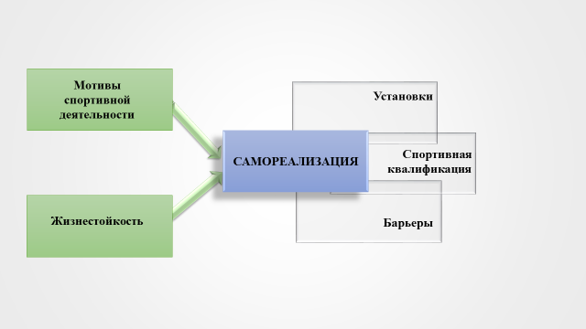
Рисунок 9 – Теоретическая модель исследования

Исследование мотивации и самоопределения спортсменов представляет собой актуальную задачу, способствующую выявлению и пониманию детерминант личностной самореализации в спортивной деятельности. Опираясь на предложенные теоретические подходы, структурные и функциональные аспекты мотивации и жизнестойкости, мы предлагаем следующую систематизацию ключевых положений исследования:
1. Соотношение подходов мотивации и самоопределения
Модель личностного потенциала Д. Леонтьева включает три подструктуры:
Потенциал самоопределения (выбор потребности).
Потенциал достижения (мотивация).
Потенциал настойчивости (жизнестойкость).
Теория самодетерминации (STD) Э. Деси и Р. Райана рассматривает мотивацию как континуум, где внешние мотивы могут гармонично взаимодействовать с внутренними, способствуя достижению высоких спортивных результатов.
2. Разделение мотивов и потребностей
Исходя из работы Гордашникова и Осина, а также теории самодетерминации:
Внутренняя мотивация:
Мотивы, направленные на личностное развитие и самоактуализацию (достижения, борьба, самосовершенствование, развитие психических качеств, физическое совершенство, эстетическое удовольствие, улучшение здоровья).
Внешняя мотивация:
Мотивы, связанные с внешними факторами (одобрение, престиж, слава, социальное взаимодействие, коллективистская ориентация).
3. Модель самореализации
Объективный аспект: получение квалификаций, победы в соревнованиях.
Субъективный аспект: удовлетворенность процессом самореализации, преодоление барьеров.
4. Системный подход к самореализации
Учет взаимосвязей динамических, мотивационных, когнитивных и эмоциональных характеристик.
Изучение структуры самореализации и взаимодействия ее элементов.
Разделение на две подсистемы:
Инструментально-стилевая: связана с природными характеристиками, чертами темперамента.
Мотивационно-смысловая: подвержена влиянию социального окружения и условий.
5. Жизнестойкость в контексте самореализации Рассматривается как:
Мотивация к преодолению спортивных трудностей.
Психологический медиатор, поддерживающий саморегуляцию.
Ресурс сохранения потенциала к самореализации.
Программа включает 6 этапов, структура которых представлена на рисунке 10.

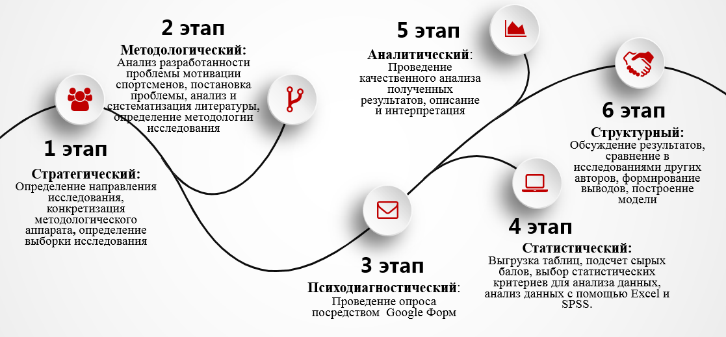
Рисунок 10 - Программа диссертационного исследования особенностей мотивации спортсменов как проявления их личностной самореализации в период подготовки к соревнованиям

Исследование мотивации и самореализации спортсменов проводилось поэтапно, с последовательным углублением в теоретические и практические аспекты проблемы.
На первом, стратегическом этапе, была определена основная направленность исследования, сформирована выборка, включающая профессиональных спортсменов, спортсменов-любителей и паралимпийцев, а также уточнен методологический аппарат. Это включало формулировку объекта, предмета, цели, задач и гипотез исследования.
Второй этап, методологический, был сосредоточен на изучении разработанности вопросов спортивной мотивации и самореализации. Он включал анализ и систематизацию существующей научной литературы, обзор современных исследований, посвященных мотивации и самореализации спортсменов разного уровня подготовки, а также уточнение рабочей концепции, лежащей в основе дальнейших исследований.
На третьем, психодиагностическом этапе, проводилась организация эмпирической части исследования. Были разработаны гугл-формы для сбора данных, подобраны соответствующие диагностические методики, определена база исследования, а также получены разрешения от руководителей спортивных организаций на проведение тестирования. На данном этапе велась активная работа со спортсменами, включая встречи и привлечение их к участию в исследовании.
Четвертый этап носил статистический характер и включал обработку собранных данных. Были выполнены выгрузка таблиц из гугл-форм, расчет сырых баллов по шкалам выбранных методик, анализ описательных статистик, а также построение гистограмм и диаграмм. На этом этапе проводились сравнительный, корреляционный и регрессионный анализы, направленные на выявление закономерностей и зависимостей в данных.
Пятый этап, аналитический, был посвящен качественному анализу результатов. В его рамках осуществлялась интерпретация данных, построение корреляционных плеяд, использование CHAID-анализа, моделирование структурными уравнениями, а также создание обобщающих схем. Основное внимание уделялось формулированию выводов, основанных на полученных результатах.
Заключительный, шестой этап, структурный, был направлен на обсуждение итогов исследования, их соотнесение с результатами других современных работ, а также на формулирование окончательных выводов. На этом этапе осуществлялось интегрирование данных и теоретических концепций, что позволило уточнить подходы к пониманию мотивации и самореализации спортсменов.
Этапы исследования позволили глубоко и всесторонне изучить поставленные вопросы, что стало основой для получения значимых теоретических и практических выводов.
Объект исследования: спортсмены, представляющие различные виды спорта и находящиеся на разных уровнях мастерства.
Предмет исследования: особенности мотивации спортсменов как проявление их личностной самореализации в период подготовки к соревнованиям.
Цель исследования: изучение особенностей мотивационной системы спортсменов как проявления их личностной самореализации в период подготовки к соревнованиям.
Задачи исследования:
- Описать организацию диссертационного исследования особенности мотивации спортсменов как проявление их личностной самореализации в период подготовки к соревнованиям.
- Провести эмпирическое исследование и осуществить количественную и качественную обработку полученных результатов.
- Создать модель изучения мотивации спортсменов как проявления их личностной самореализации в период подготовки к соревнованиям и разработать практико- ориентированные рекомендации для более эффективной подготовки спортсменов к соревнованиям.
Основная гипотеза исследования: Предпологается, что особенности мотивации спортсменов реализуют и специфически выражают себя в определенной иерархии отдельных мотивов, жизнестойкости в зависимости от уровня спортивного мастерства, пола и категории спортсмена, выступая предикторами личной самореализации спортсменов.
Основная гипотеза исследования конкретизируется в нескольких частных гипотезах:
- Спортивная деятельность проявляет себя в поддержании высокого уровня мотивации, мастерства и удовлетворенностью личностной, профессиональной и социальной самореализацией.
- Особенности мотивационных структур, жизнестойкости и компоненты личностной самореализации будут различаться у спортсменов различных категорий: спортсменов-профессионалов, спортсменов-любителей и спортсменов-параолимпийцев.
- Мотивы спортивной деятельности и установки личностной самореализации различаются в зависимости от пола и уровня спортивной квалификации.
- В мотивации спортивной деятельности может быть выделены несколько типов мотивов, которые спосоствуют росту личностной самореализации в спорте.

2.2 Методы и методики исследования

Статистическая обработка данных играет ключевую роль в обеспечении причинного объяснения психологических феноменов. В рамках данной работы основным методом анализа выступает сравнительный анализ, направленный на сопоставление данных различных групп. Это позволяет выделить как общие черты, так и уникальные особенности каждой группы, что способствует их классификации и более глубокому пониманию специфики. Общая процедура статистической обработки данных представлена на рисунке 11.
Для сравнения данных двух групп был применён U-критерий Манна-Уитни, который считается одним из наиболее известных и распространённых тестов для анализа двух независимых выборок в непараметрической статистике. Когда требовалось сопоставить три или более группы, использовался H-критерий Крускала-Уоллиса, представляющий собой обобщённый вариант U-критерия для анализа нескольких независимых выборок.
В ходе расчетов для каждого критерия определялись усреднённые ранги по группам, величина критерия и уровень статистической значимости (вероятность ошибки р). Результаты интерпретировались следующим образом: значения р ≤ 0,05 указывают на статистически значимые различия, р ≤ 0,01 — на очень значимые различия, а р ≤ 0,001 свидетельствуют о максимально значимых различиях.
Для изучения взаимосвязей между установками на самореализацию и отдельными типами мотивов применялся корреляционный анализ с использованием коэффициента ранговой корреляции Спирмена (r-Спирмена). Этот подход позволил выявить корреляционные зависимости и построить корреляционные плеяды. В программе SPSS значимые корреляции автоматически обозначались символами: «*» для уровня значимости р = 0,05 и «**» для уровня р = 0,001.
Важно учитывать, что наличие корреляции между переменными не всегда свидетельствует о существовании причинно-следственной связи. Это означает, что результаты корреляционного анализа требуют дальнейшего осмысления и интерпретации в контексте теоретических предпосылок исследования.
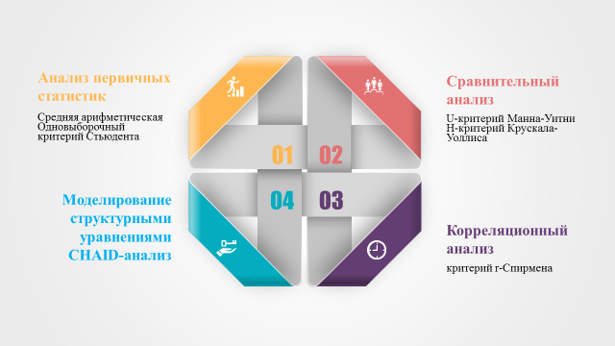
Рисунок 11 - Процедура статистической обработки данных диссертационного исследования особенностей мотивации спортсменов как проявления их личностной самореализации в период подготовки к соревнованиям

CHAID-анализ. На входе анализа – категориальная зависимая переменная и несколько независимых переменных (предикторов). Ищется самый сильный фактор, который наилучшим образом объясняет различия между категориями зависимой переменной (например, выделяет группы с наибольшим и наименьшим процентом выраженности переменной). Автоматически перебираются все предикторы, ищутся все комбинации значений и находится наилучшее решение, т.е. то, которое максимизирует различия (при котором наибольший хи-квадрат).
Моделирование структурными уравнениями (SEM) всеобъемлющая и необычайно мощная техника многомерного анализа, включает большое количество методов из различных областей статистики. Кратко можно сказать, что структурное моделирование представляет собой развитие многих методов многомерного анализа, а именно: множественная линейная регрессия, дисперсионный анализ, факторный анализ, которые получили здесь естественное развитие и объединение.
Существует два эквивалентных способа задать модель – графически, с помощью диаграммы, или с помощью системы линейных уравнений множественной регрессии и ковариационных соотношений.
SEM развивалась в трех различных направлениях: (1) система методов, основанных на уравнениях регрессии; (2) итерационные методы алгоритмов максимального правдоподобия для «анализа пути»; (3) алгоритмы анализа траектории на основе итерационных корреляций. В работе использовалось направление, основанное на уравнениях регрессии [329].
Так же в работе был использован анализ первичных статистик полученных данных. Для анализа иерархии мотивов был использован одновыборочный критерий Стьюдента (one-sample t-test).
В данном исследовании для статистической обработки данных использовалась программа SPSS версии 26.0. Для проведения исследования использовались методики, которые широко применяются в странах СНГ в области спортивной психологии и имеют длительную историю использования. Эти методики зарекомендовали себя как надежные источники данных и были адаптированы автором исследования для казахстанской выборки в 2022 году.

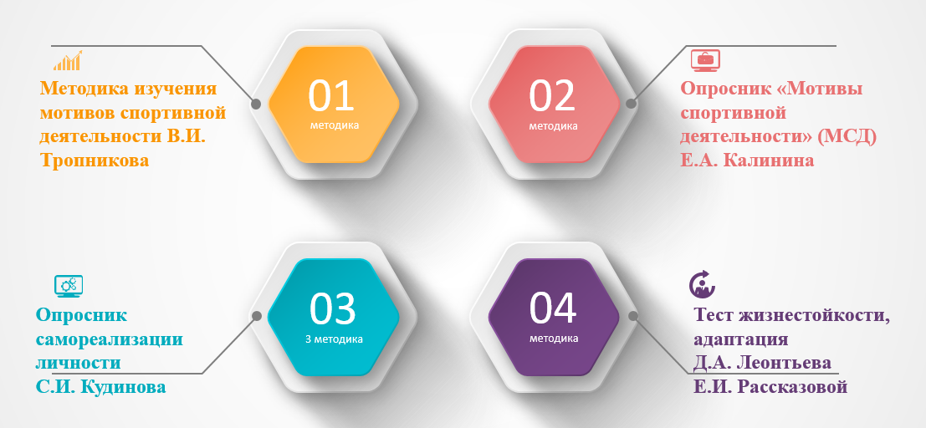
Рисунок 12 - Психодиагностический инструментарий диссертационного исследования особенностей мотивации спортсменов как проявления их личностной самореализации в период подготовки к соревнованиям

Ниже представлено краткое описание использованного в исследовании психодиагностического инструментария.
Методика изучения мотивов спортивной деятельности, разработанная В.И. Тропниковым в 1989 году, помогает выявить значимость различных причин, которые побуждают людей заниматься спортом. Включены 12 основных мотивов, таких как общение, стремление к знаниям, материальное благополучие, развитие характера, физическое совершенствование, забота о здоровье, эстетическое наслаждение, поиск острых ощущений, желание получить одобрение, стремление к славе, коллективизм и приобретение полезных навыков. Каждый из мотивов имеет высокий коэффициент надежности. Адаптация методики для казахстанской выборки была проведена в 2022 году с высокой степенью надежности (α=0,962). Оценка результатов выполняется по шкалам в соответствии с методическим ключом.
Опросник «Мотивы спортивной деятельности» (МСД), разработанный Е.А. Калининой в 1974 году, предназначен для глубокого психологического анализа спортсменов, отбора в команды и планирования подготовки. Он включает пять мотивов: достижение, борьба, самосовершенствование, общение и поощрение. Эта методика также была адаптирована для Казахстана в 2022 году (α=0,966). Результаты оцениваются по установленным шкалам.
Для оценки выраженности мотивов в спортивной деятельности используется шкала из четырех уровней: низкая, пониженная, оптимальная и повышенная мотивация. Анализ основан на законе Йеркса-Додсона, согласно которому умеренная мотивация обеспечивает наилучшие результаты.
Тест жизнестойкости в адаптации Д.А. Леонтьева и Е.И. Рассказовой представляет собой русскоязычную версию опросника Hardiness Survey, изначально разработанного Сальваторе Мадди. Он включает три ключевые шкалы: готовность к риску, контроль и вовлеченность.
Многомерный опросник самореализации личности С.И. Кудинова позволяет исследовать особенности самореализации. Методика включает 16 шкал, описывающих различные аспекты деятельности, поведения и общения, такие как осмысленность целей, энергичность, креативность, конструктивность, а также барьеры, препятствующие самореализации. Результаты позволяют определить общий уровень самореализации и его форму – личностную, социальную или профессиональную.
В финале исследования участники заполнили краткую анкету, где указали данные о себе, такие как пол, возраст, вид спорта, квалификация, стаж, уровень занятий (профессионалы, любители или паралимпийцы) и свою основную цель в спорте.
Констатирующий эксперимент предусматривает выявление существующих психических особенностей или уровней развития соответствующих качеств, а также констатацию отношений причин и последствий. Цель констатирующего эксперимента заключается в измерении одной или нескольких независимых переменных (спортивная мотивация) и их влияния на зависимые переменные (личностная самореализация).

2.3 Характеристика выборки

В исследовании участвовало 180 спортсменов, среди которых было равное количество представителей трех групп: 60 профессиональных спортсменов, 60 любителей и 60 паралимпийцев. Исследование проводилось на базе различных спортивных организаций, включая Академию спорта и туризма в Алматы, Федерации армрестлинга, тяжелой атлетики и пауэрлифтинга Казахстана, а также Федерации по паралимпийским видам спорта в городах Кокшетау, Шымкент, Тараз. Участниками исследования также стали спортсмены из клуба для людей с ограниченными возможностями «Мерген».

Таблица 1 - Критерии деления исходной выборки на подгруппы
 | Пол | Численность | Возраст | Стаж | Уровень спортивной квалификации
Профессиональные спортсмены | м | 28 | 24,4 | 11,8 | МС-9, КМС-11  Н-8
Профессиональные спортсмены | ж | 32 | 23,4 | 11,3 | МС-16, КМС-8  Н -8
Спортсмены-любители | м | 31 | 29,5 | 7,8 | МС-5, КМС-8  Н -18
Спортсмены-любители | ж | 29 | 32,75 | 9,2 | МС-4, КМС-6  Н -19
Спортсмены-параолимпийцы | м | 33 | 25,0 | 9,2 | МС-7, КМС-12  Н -14
Спортсмены-параолимпийцы | ж | 27 | 23,8 | 8,9 | МС-9, КМС-4  Н -14

Исследование проводилось в разных городах Казахстана – Алматы, Шымкенте, Таразе и Кокшетау – с привлечением различных спортивных федераций. В Алматы и Шымкенте исследование велось при личном присутствии, тогда как в Таразе и Кокшетау – в онлайн-формате. Набор паралимпийцев потребовал значительных усилий из-за их эмоциональной реакции на участие в исследовании, что потребовало тесного взаимодействия с руководством клуба «Мерген».
Все участники дали информированное согласие, а данные собирались анонимно и использовались только в научных целях. Исследование было одобрено местным этическим комитетом 24 марта 2022 года.
Особенностью выборки любителей стало то, что они оказались старше других групп, что объясняется их мотивами – оздоровлением и поддержанием формы, а также переквалификацией бывших профессионалов в другие виды спорта. Ограничением исследования стала неоднородность группы паралимпийцев по состоянию здоровья.

III Эмпирическое исследование особенностей мотивации спортсменов как проявления их личностной самореализации в период подготовки к соревнованиям

3.1 Особенности мотивации спортсменов-профессионалов как проявление их личностной самореализации в период подготовки к соревнованиям

В ходе эмпирического исследования были выявлены особенности мотивации у спортсменов-профессионалов.
Свою главную цель в спорте, связанную с достижениями спортсмены-профессионалы связывают с различными аспектами профессиональной самореализации (см. рисунок 13):

Рисунок 13 - Основная цель, связанная с достижениями в спортивной деятельности у спортсменов-профессионалов

- 42% спортсменов-профессионалов в качестве основной цели обозначают победу на соревнованиях, цели немного различаются по своей амбициозности от победы на чемпионате Азии, чемпионате мира, до участия и победе на олимпийских играх;
- 21% профессиональных спортсменов в качестве основной цели в профессиональной самореализации выделяют достижение определенной квалификации от получения разряда до МСМК (мастер спорта международного класса);
- 21% спортсменов-профессионалов в качестве основной цели обозначают самореализацию, связанную со стремлением стать профессионалом, разностороннем развитием, со стремлением стать хорошим тренером, быть примером для детей;
- 9% профессиональных спортсменов основной целью считают поддержания себя в хорошей форме;
- 7% профессиональных спортсменов стремятся к самоутверждению: доказать себе и окружающим, что могут больше, стать сильнее.
Интерпретация выраженности отдельных мотивов и общего уровня мотивации в исследовании основывается на законе Йеркса-Додсона. Согласно этому закону, максимальные результаты достигаются при умеренной, то есть оптимальной, интенсивности мотивации. Как избыточная, так и недостаточная мотивация могут снижать эффективность деятельности.
Для анализа структуры мотивации использовался профиль мотивов спортивной деятельности, построенный по результатам опросника МСД Е.А. Калинина. Он представлен на рисунке 14 (см. Приложение А) и демонстрирует распределение выраженности отдельных мотивов, таких как достижение, борьба, самосовершенствование, общение и поощрение, среди участников исследования.

Рисунок 14 - Профиль мотивов спортивной деятельности по опроснику МСД у спортсменов-профессионалов (ср.ариф.)

Этот профиль позволяет оценить, какие из мотивов играют доминирующую роль в спортивной деятельности, а какие выражены слабее, что дает возможность проанализировать структуру мотивации у спортсменов.
На основе полученных данных можно определить, соответствует ли уровень мотивации спортсменов оптимальным значениям, рекомендованным для достижения высоких результатов, и выявить потенциальные зоны для улучшения психологической подготовки.
- На первом месте у спортсменов-профессионалов мотив достижения (ср.ариф.=32,5; t=42,596; р=0,000), уровень мотивации завышенный, полученный результат совпадет с результатами опроса, представленного выше;
- На втором месте у спортсменов-профессионалов находится мотив самосовершенствования (ср.ариф.=31,3; t=40,862; р=0,000), уровень мотивации оптимальный;
- На третьем месте расположен мотив борьбы (ср.ариф.=28,8; t=30,977; р=0,000), уровень мотивации оптимальный;
- На четвертом месте расположен мотив поощрения (ср.ариф.=27,5; t=24,401; р=0,000), уровень мотивации пониженный;
На последнем месте оказался мотив общения (ср.ариф.=24,0; t=27,606; р=0,000), уровень мотивации пониженный.
Профиль мотивации профессиональных спортсменов указывает на высокую выраженность мотивации на достижения. Это соответствует модели мотивации спортсмена высокого класса, разработанной В.Ф. Соповым, где высокая мотивация на достижения рассматривается как характерная черта личности спортсменов элитного уровня. Завышенная мотивация в этом аспекте может служить мощным двигателем для достижения успехов, особенно в условиях высокой конкуренции.
На рисунке 15 представлен уровень мотивов спортсменов высокого класса. Этот график позволяет визуализировать распределение мотивации по различным аспектам и дает представление о том, как структурирована мотивация у спортсменов, достигших значительных высот в своей профессиональной карьере. Анализ этого профиля помогает выявить сильные стороны, такие как стремление к победам и самосовершенствованию, а также определить возможные области, требующие коррекции для поддержания сбалансированной мотивации.

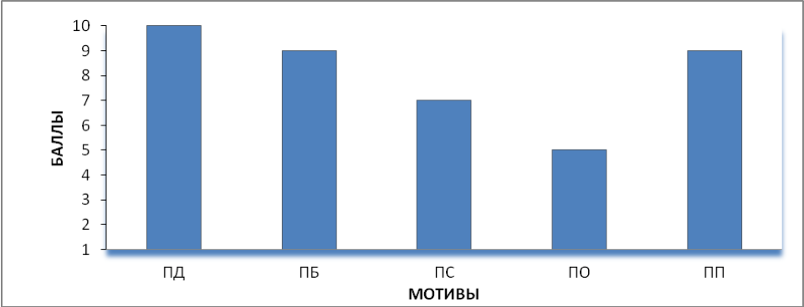
Примечание: ПД - потребность в достижении, ПБ-потребность - в борьбе, ПС- потребность в самосовершенствовании, ПО - потребность в общении, ПП- потребность в поощрении
Рисунок 15 - Модель мотивации спортсмена высокого класса В.Ф. Сопова

Высокие показатели по мотиву достижения у профессиональных спортсменов демонстрируют их способность справляться с трудностями и сохранять высокую производительность в соревновательной среде. Такие результаты совпадают с профилем мотивации спортсменов высокого класса, что подтверждает их ориентацию на успех и готовность прилагать значительные усилия для достижения поставленных целей.
Полученные данные согласуются с результатами исследования Н.Г. Аринчиной, которая установила, что спортсмены-профессионалы имеют значительно большую потребность в достижении, борьбе за эти достижения, самосовершенствовании и материальном вознаграждении за свои успехи [333]. Подобные выводы сделаны в исследовании Германова и др., где мотивация достижения стабильно занимает ведущую позицию в структуре мотивов профессиональных спортсменов, независимо от их специализации [334]. Высокий уровень мотивации достижения отражает выбор деятельности в соответствии с личными предпочтениями и потребностями [335].
Мотивация достижения успеха считается наиболее позитивным компонентом мотивации в спорте. Спортсмен осознает, что его результаты зависят от приложенных усилий, и стремится к прогрессу, обучению и совершенствованию своих способностей. Такие спортсмены обладают высоким уровнем внутреннего контроля, самомотивации и целеустремленности, а также стремятся к успеху и влиянию на других участников спортивной деятельности [336].
Результаты представлены в таблице 2 и позволяют выявить особенности мотивации у мужчин и женщин, которые могут быть учтены при разработке программ их психологической подготовки.

Таблица 2 - Половые различия в выраженности отдельных мотивов у спортсменов-профессионалов по опроснику МСД
Переменные | U-критерий Манна-Уитни  и уровень значимости | Пол | Ранги
Достижение | U=239,000  р=0,982 | мужской | 23,93
Достижение | U=239,000  р=0,982 | женский | 24,03
Борьба | U=224,000  р=0,714 | мужской | 25,07
Борьба | U=224,000  р=0,714 | женский | 23,50
Самосовершенствование | U=202,500  р=0,390 | мужской | 21,50
Самосовершенствование | U=202,500  р=0,390 | женский | 25,17
Общение | U=204,500  р=0,417 | мужской | 21,63
Общение | U=204,500  р=0,417 | женский | 25,11
Поощрение | U=201,000  р=0,372 | мужской | 21,40
Поощрение | U=201,000  р=0,372 | женский | 25,22

Из данных представленных в таблице 2 следует, что в группе профессиональных спортсменов выраженность мотивов достижения, самосовершенствования, борьбы, общения и поощрения одинакова и у мужчин, и у женщин. И мужчины, и женщины профессиональные спортсмены в равной мере сильно ориентированы на достижение максимальных результатов в спорте, хотят максимально использовать свои возможности, получают удовольствие от тренировок, стремятся развить у себя волевой характер, спортивную злость и умение преодолевать препятствия на пути к победе в соревнованиях.
Затем было проведено сравнение в выраженности мотивов в зависимости от уровня спортивной квалификации у профессиональных спортсменов. Полученные данные представлены в таблице 3.
Полученные данные показывают, что выявлены значимые различия в выраженности отдельных мотивов в группе профессиональных спортсменов с зависимости от уровня спортивной квалификации:
- Мотив борьбы (р=0,050) – данный мотив чаще более выражен в подгруппе мастеров спорта и мастеров спорта международного класса и подгруппе кандидатов в мастера спорта, чем в подгруппе с разрядом или отсутствием спортивной квалификации.
- Мотив поощрения (р=0,050) – данный мотив также чаще более выражен в подгруппе мастеров спорта и мастеров спорта международного класса и подгруппе кандидатов в мастера спорта, чем в подгруппе с разрядом или отсутствием спортивной квалификации.

Таблица 3 - Различия в выраженности отдельных мотивов у спортсменов-профессионалов по опроснику МСД в зависимости от уровня спортивной квалификации
Переменные | H-критерий Крускала-Уоллиса  и уровень значимости | Уровень  квалификации | Ранги
Достижение | Н=0,544  р=0,762 | МС/МСМК | 24,89
Достижение | Н=0,544  р=0,762 | КМС | 25,10
Достижение | Н=0,544  р=0,762 | Разряд/отсут. | 21,75
Борьба | Н =5,680  р=0,050 | МС/МСМК | 28,13
Борьба | Н =5,680  р=0,050 | КМС | 26,45
Борьба | Н =5,680  р=0,050 | Разряд/отсут. | 16,11
Самосовершенствование | Н =2,281  р=0,320 | МС/МСМК | 24,93
Самосовершенствование | Н =2,281  р=0,320 | КМС | 27,85
Самосовершенствование | Н =2,281  р=0,320 | Разряд/отсут. | 19,71
Общение | Н =0,830  р=0,660 | МС/МСМК | 25,26
Общение | Н =0,830  р=0,660 | КМС | 25,00
Общение | Н =0,830  р=0,660 | Разряд/отсут. | 21,21
Поощрение | Н =5,718  р=0,050 | МС/МСМК | 28,15
Поощрение | Н =5,718  р=0,050 | КМС | 24,15
Поощрение | Н =5,718  р=0,050 | Разряд/отсут. | 17,07

- Полученные данные подтверждают значительные различия в выраженности отдельных мотивов у профессиональных спортсменов в зависимости от их спортивной квалификации. Наиболее выраженными оказались мотивы борьбы и поощрения, что согласуется с результатами исследования Б.Х. Мнацаканян. В своей диссертации он показал, что для высококлассных спортсменов характерны высокие значения именно по мотиву поощрения [337].

- На рисунке 16 представлена иерархия мотивов спортивной деятельности у профессиональных спортсменов, что позволяет провести детальный анализ выраженности мотивов и структуры мотивации в рамках методики В.И. Тропникова (см. Приложение А).

- Иерархия мотивов по методике В.И. Тропникова выделяет следующую группу ведущих мотивов:

- Мотив физического совершенства (среднее арифметическое = 35,3; t = 25,822; p = 0,000) — является наиболее выраженным мотивом, отражающим стремление спортсменов к улучшению физических параметров.
- Мотив повышения престижа и желания славы (ср. ариф. = 33,1; t = 21,168; p = 0,000) — свидетельствует о значимости общественного признания и статуса для профессиональных спортсменов.
- Мотив развития характера и психических качеств (ср. ариф. = 31,2; t = 27,383; p = 0,000) — показывает важность личностного роста и совершенствования психологических характеристик.
- Мотив эстетического удовольствия и острых ощущений (ср. ариф. = 31,1; t = 24,206; p = 0,000) — акцентирует внимание на стремлении получать удовольствие от процесса занятий спортом и его зрелищности.
Эти данные свидетельствуют о том, что ведущие мотивы профессиональных спортсменов тесно связаны с их стремлением к совершенствованию, успеху, самореализации и внутреннему удовлетворению от спортивной деятельности.

Рисунок 16 - Иерархия мотивов спортивной деятельности по методике В.И. Тропникова в группе профессиональных спортсменов (ср.ариф.)

- Группа основных мотивов включает в себя 4 мотива:
- Мотив коллективистической направленности (ср.ариф.=21,5; t=17,323; р=0,000);
- Мотив улучшения самочувствия и здоровья (ср.ариф.=20,3; t=20,606; р=0,000);
- Мотив общения (ср.ариф.=20,3; t=18,731; р=0,000);
- Мотив материальных благ (ср.ариф.=19,9; t=17,976; р=0,000).
- Группа слабо развитых мотивов состоит из трех мотивов:
- Мотив познания (ср.ариф.=12,7; t=19,927; р=0,000);
- Мотив потребность в одобрении (ср.ариф.=14,4; t=17,051; р=0,000);
- Мотив приобретения полезных для жизни умений и знаний (ср.ариф.=17,6; t=22,233; р=0,000).
Полученная иерархия мотивов имеет некоторые сходства с профилем мотивации по методике МСД Калинина: в частности, речь идет о доминирующих мотивах самосовершенствования и достижения (см. рисунок 17).
Доминирующие мотивы схожи: мотив самосовершенствования МСД в методике Тропникова представлен двумя мотивами – физического совершенства и психического развития, мотив повышения престижа и достижения в достаточной мере совпадают по внутреннему содержанию.
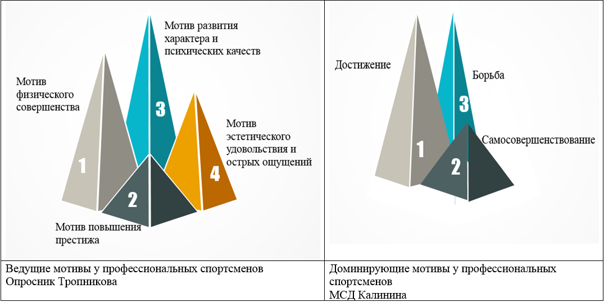
Рисунок 17 - Соотношение ведущих мотивов в группе спортсменов-профессионалов

Третья группа мотивов – борьба и мотив эстетического удовольствия и острых ощущений в описании совпадаю не полностью, но пересечения имеются. Так же отметим, что в иерархии профессиональных спортсменов преобладают устойчивые, долговременные мотивы. Кроме того, полученная иерархия статистически значима.
Однако если рассматривать слабо развитые мотивы спортивной деятельности в группе профессиональных спортсменов, то данные методик не совпадают (см.рисунок 18)

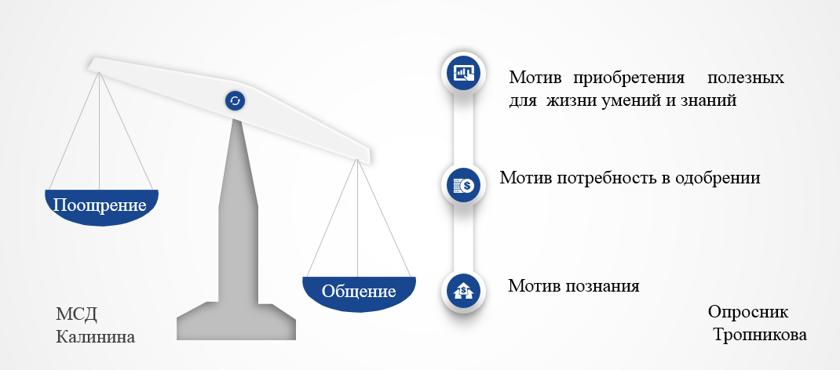
Рисунок 18 - Соотношение сниженной мотивации в группе спортсменов-профессионалов

Таблица 4. Половые различия в выраженности отдельных мотивов у спортсменов-профессионалов по опроснику Тропникова
Переменные | U-критерий Манна-Уитни  и уровень значимости | Пол | Ранги
М. общения | U=214,000  р=0,551 | мужской | 25,73
М. общения | U=214,000  р=0,551 | женский | 23,19
М. познания | U=234,000  р=0,899 | мужской | 24,37
М. познания | U=234,000  р=0,899 | женский | 23,83
М. материальных благ | U=240,000  р=1000 | мужской | 24,00
М. материальных благ | U=240,000  р=1000 | женский | 24,00
М. развития характера и психических качеств | U=227,000  р=0,766 | мужской | 23,13
М. развития характера и психических качеств | U=227,000  р=0,766 | женский | 24,41
М. физического совершенства | U=232,500  р=0,864 | мужской | 23,50
М. физического совершенства | U=232,500  р=0,864 | женский | 24,23
М. улучшения самочувствия и здоровья | U=193,000  р=0,283 | мужской | 27,13
М. улучшения самочувствия и здоровья | U=193,000  р=0,283 | женский | 22,53
М. эстетического удов-вия и острых ощущений | U=194,000  р=0,293 | мужской | 27,07
М. эстетического удов-вия и острых ощущений | U=194,000  р=0,293 | женский | 22,56
М. эстетического удов-вия и острых ощущений | U=194,000  р=0,293 | мужской | 27,07
М. эстетического удов-вия и острых ощущений | U=194,000  р=0,293 | женский | 22,56
М. приобретения полезных умений,знаний | U=191,000  р=0,262 | мужской | 27,27
М. приобретения полезных умений,знаний | U=191,000  р=0,262 | женский | 22,47
М. потребность в одобрении | U=235,000  р=0,909 | мужской | 24,33
М. потребность в одобрении | U=235,000  р=0,909 | женский | 23,84
М. повышение престижа, желание славы | U=230,500  р=0,828 | мужской | 24,63
М. повышение престижа, желание славы | U=230,500  р=0,828 | женский | 23,70
М. коллективистическая направленность | U=226,500  р=0,758 | мужской | 24,90
М. коллективистическая направленность | U=226,500  р=0,758 | женский | 23,58

Из данных представленных в таблице 4 следует, что в группе профессиональных спортсменов иерархия 12 изучаемых мотивов одинакова и у мужчин, и у женщин. И мужчины, и женщины профессиональные спортсмены в равной мере сильно ориентированы на желание иметь хорошую фигуру, развить силу и гибкость, на развитие выдержки, самообладания, желание реализовать на максимум свой спортивный потенциал, побеждая и наслаждаясь самим процессом соревнований.
Таким образом, пол профессиональных спортсменов не является значимым критерием различия в мотивах занятия спортом.

Таблица 5. Различия в выраженности отдельных мотивов у спортсменов-профессионалов по методике Тропникова в зависимости от уровня спортивной квалификации
Переменные | H-критерий Крускала-Уоллиса  и уровень значимости | Уровень  квалификации | Ранги
М. общения | Н=2,387  р=0,303 | МС/МСМК | 25,70
М. общения | Н=2,387  р=0,303 | КМС | 27,15
М. общения | Н=2,387  р=0,303 | Разряд/отсут. | 18,91
М. познания | Н =0,176  р=0,917 | МС/МСМК | 23,63
М. познания | Н =0,176  р=0,917 | КМС | 25,60
М. познания | Н =0,176  р=0,917 | Разряд/отсут. | 23,46
М. материальных благ | Н =2,053  р=0,358 | МС/МСМК | 25,15
М. материальных благ | Н =2,053  р=0,358 | КМС | 27,25
М. материальных благ | Н =2,053  р=0,358 | Разряд/отсут. | 19,79
М. развития характера и психических качеств | Н =4,707  р=0,050 | МС/МСМК | 20,76
М. развития характера и психических качеств | Н =4,707  р=0,050 | КМС | 33,85
М. развития характера и психических качеств | Н =4,707  р=0,050 | Разряд/отсут. | 20,16
М. физического совершенства | Н =1,514  р=0,469 | МС/МСМК | 24,54
М. физического совершенства | Н =1,514  р=0,469 | КМС | 27,45
М. физического совершенства | Н =1,514  р=0,469 | Разряд/отсут. | 20,64
М. улучшения самочувствия и здоровья | Н=0,283  р=0,868 | МС/МСМК | 24,98
М. улучшения самочувствия и здоровья | Н=0,283  р=0,868 | КМС | 22,30
М. улучшения самочувствия и здоровья | Н=0,283  р=0,868 | Разряд/отсут. | 23,61
М. эстетического удовольствия и острых ощущений | Н =2,475  р=0,290 | МС/МСМК | 25,48
М. эстетического удовольствия и острых ощущений | Н =2,475  р=0,290 | КМС | 27,20
М. эстетического удовольствия и острых ощущений | Н =2,475  р=0,290 | Разряд/отсут. | 19,29
М. приобретения полезных умений и знаний | Н =0,868  р=0,648 | МС/МСМК | 25,78
М. приобретения полезных умений и знаний | Н =0,868  р=0,648 | КМС | 23,35
М. приобретения полезных умений и знаний | Н =0,868  р=0,648 | Разряд/отсут. | 21,54
Продолжение таблицы 5
М. потребность в одобрении | Н =4,704  р=0,051 | МС/МСМК | 28,99
М. потребность в одобрении | Н =4,704  р=0,051 | КМС | 28,25
М. потребность в одобрении | Н =4,704  р=0,051 | Разряд/отсут. | 16,96
М. повышение престижа, желание славы | Н =4,940  р=0,044 | МС/МСМК | 29,07
М. повышение престижа, желание славы | Н =4,940  р=0,044 | КМС | 26,35
М. повышение престижа, желание славы | Н =4,940  р=0,044 | Разряд/отсут. | 15,00
М. коллективистическая направленность | Н =2,528  р=0,283 | МС/МСМК | 25,46
М. коллективистическая направленность | Н =2,528  р=0,283 | КМС | 27,30
М. коллективистическая направленность | Н =2,528  р=0,283 | Разряд/отсут. | 19,25

Полученные данные показывают, что выявлены значимые различия в выраженности отдельных мотивов по методике Тропникова в группе профессиональных спортсменов с зависимости от уровня спортивной квалификации:
- Мотив повышение престижа, желание славы (р=0,044) – данный мотив чаще более выражен в подгруппе мастеров спорта и мастеров спорта международного класса и подгруппе кандидатов в мастера спорта, чем в подгруппе с разрядом или отсутствием спортивной квалификации.
- Мотив развития характера и психических качеств (р=0,050) – данный мотив чаще более выражен в подгруппе кандидатов в мастера спорта, чем в подгруппе мастеров спорта и мастеров спорта международного класса и подгруппе с разрядом или отсутствием спортивной квалификации.
- Мотив потребность в одобрении (р=0,051) – данный мотив также чаще более выражен в подгруппе мастеров спорта и мастеров спорта международного класса и подгруппе кандидатов в мастера спорта, чем в подгруппе с разрядом или отсутствием спортивной квалификации.
Полученные данные свидетельствуют о существенных различиях в выраженности индивидуальных мотивов по методике Тропникова в группе профессиональных спортсменов в зависимости от уровня их спортивной квалификации: мотив повышения престижа и стремление к славе, мотив развития характера и психических качеств, мотив потребности в одобрении.
Далее был проведен корреляционный анализ взаимосвязей изучаемых мотивов (см. Приложение А). Полученные данные указывают на высокую плотность связей (р0,01), мотивы спортивной деятельности подпитывают друг друга, мотивационная энергия способна перемещаться между мотивами, «накачивая» их от уровня знаемых до побудительных.

Рисунок 19 - Показатели жизнестойкости по результатам теста жизнестойкости Мадди (адаптация Д.А. Леонтьева, Е.И. Рассказовой) в группе профессиональных спортсменов (ср.ариф.)

Общий уровень жизнестойкости у спортсменов-профессионалов составляет 78,9 балла, что соответствует среднему уровню стойкого совладания со стрессовыми ситуациями и говорит о сформированной мотивации к трансформационному совладанию на тренировках, соревнованиях, при поражениях и в случаях получения травмы (см. Приложение А).
Уровень вовлеченности равен 34,1 баллу и соотвествует среднему значению, что указывает на то, что спортсмены-профессионалы в спорте находят достаточно высокий шанс реализации себя в жизни, они получают удовольствие от тренировок, соревнований, спортивной деятельности.
Показатель контроля равен 27,9 баллов, что также соответствует среднему значению, профессиональные-спортсмены понимают, что хорошая подготовка к соревнованиям, борьба позволяют им повлиять на победу в соревнованиях, но не гарантируют 100% победы. У них есть стойкое ощущение, что они выбирают свой путь профессиональной самореализации в спортивной деятельности.
Показатель принятия риска равен 16,9 баллов, что соответствует высокому уровню, что свидетельствует о том, что профессиональные спортсмены убеждены, что и победы, и поражения способствуют их становлению как профессионалов, готовы участвовать в соревнованиях даже не будучи на 100% уверены в победе, рискуя ради победы на выступлениях.

Таблица 6. Половые различия в выраженности показателей жизнестойкости у спортсменов-профессионалов по тесту Мадди
Переменные | U-критерий Манна-Уитни  и уровень значимости | Пол | Ранги
Вовлеченность | U=196,000  р=0,314 | мужской | 21,07
Вовлеченность | U=196,000  р=0,314 | женский | 25,38
Контроль | U=225,000  р=0,732 | мужской | 23,00
Контроль | U=225,000  р=0,732 | женский | 24,47
Приятие риска | U=140,000  р=0,022 | мужской | 17,33
Приятие риска | U=140,000  р=0,022 | женский | 27,13
Уровень жизнестойкости | U=187,000  р=0,226 | мужской | 20,47
Уровень жизнестойкости | U=187,000  р=0,226 | женский | 25,66

Из данных представленных в таблице 6 следует, что в группе профессиональных спортсменов выявлены значимые различия по шкале принятия риска (р=0,022). Женщины профессиональные спортсменки в большей мере убеждены, что и победы, и поражения способствуют их профессиональному развитию в спорте, готовы участвовать в соревнованиях даже не будучи на 100% уверены в победе, рискуя ради победы.

Таблица 7. Различия в выраженности показателей жизнестойкости у спортсменов-профессионалов по тесту Мадди в зависимости от уровня квалификации
Переменные | H-критерий Крускала-Уоллиса  и уровень значимости | Уровень  квалификации | Ранги
Вовлеченность | Н=5,991  р=0,050 | МС/МСМК | 21,48
Вовлеченность | Н=5,991  р=0,050 | КМС | 33,40
Вовлеченность | Н=5,991  р=0,050 | Разряд/отсут. | 21,43
Контроль | Н =4,764  р=0,092 | МС/МСМК | 20,83
Контроль | Н =4,764  р=0,092 | КМС | 22,10
Контроль | Н =4,764  р=0,092 | Разряд/отсут. | 23,43
Приятие риска | Н =8,117  р=0,017 | МС/МСМК | 20,02
Приятие риска | Н =8,117  р=0,017 | КМС | 34,65
Приятие риска | Н =8,117  р=0,017 | Разряд/отсут. | 22,93
Уровень жизнестойкости | Н =7,718  р=0,021 | МС/МСМК | 20,83
Уровень жизнестойкости | Н =7,718  р=0,021 | КМС | 34,65
Уровень жизнестойкости | Н =7,718  р=0,021 | Разряд/отсут. | 21,61

Представленные в таблице 7 данные показывают, что выявлены значимые различия в показателях жизнестойкости в зависимости от квалификации профессиональных спортсменов:
- По шкале вовлеченности (р=0,050) – для КМС характерна большая уверенность в себе, удовлетворенность от своей спортивной деятельности и восприятие мира как великодушного, дающего шансы на самореализацию их потенциала. Они большей степени увлечены актуальными событиями, стараются быть в курсе различных спортивных новостей, почаще контактировать с окружающими, участвовать во всем происходящем, искать поддержку и помощь у близких.
- По шкале принятия риска (р=0,017) – для КМС свойственна позиция активного усвоения новых знаний, опыта, стремление извлечь опыт из любых жизненных спортивных событий, как позитивных, так и негативных, выраженное стремление действовать на свой страх и риск в соревнованиях ради достижения победы.
- Общий уровень жизнестойкости (р=0,021) – для КМС характерна такая система убеждений и мотивации, которая препятствует возникновению высокого уровня напряжения на тренировках и соревнованиях, благодаря стойкому совладанию с тревогой и стрессом.
езультаты теста на жизнестойкость Мадди выявили, что мотивация к преодолению трудностей, проявляющаяся через такие компоненты, как целеустремленность, вызов и контроль, значительно меняется в зависимости от уровня спортивной квалификации профессиональных спортсменов. В группе спортсменов с квалификацией "Кандидат в мастера спорта" (КМС) эти компоненты, включая общую жизнестойкость, показали наибольшую выраженность. Это указывает на то, что на этом этапе самореализации мотивация к преодолению трудностей достигает своего пика.
Однако у спортсменов с квалификацией "Мастер спорта" (МС) уровень жизнестойкости существенно снижается. Этот феномен может быть связан с переходом от внутренней саморегуляции и стремления к преодолению трудностей к внешнему регулированию или даже проявлением недостатка мотивации. Возможно, это свидетельствует об истощении внутренних ресурсов и мотивации, что требует дальнейшего изучения.
Наши данные расходятся с выводами, сделанными в исследованиях Бланко-Гарсии и соавторов [339], а также Вестматтельмана и соавторов [340]. В их работах было показано, что спортсмены самого высокого уровня демонстрируют высокую способность справляться с трудностями, стрессом и неудачами, что не подтверждается в нашем исследовании.
Для дальнейшего анализа была проведена корреляция между изучаемыми мотивами и показателями жизнестойкости. В таблице 8 представлены только значимые корреляции, что позволяет более точно оценить взаимосвязь между мотивацией и жизнестойкостью у профессиональных спортсменов.

Таблица 8. Взаимосвязь изучаемых мотивов и показателей жизнестойкости в группе профессиональных спортсменов
Ро Спирмена | Вовлеченность | Контроль | Принятие риска
Мотив приобретения полезных для жизни умений и знаний |  | 0,265* | 0,377**
Потребность в достижении | 0,319*
Потребность в борьбе | 0,251*
Потребность в самосовершенствовании | 0,280*
**. Корреляция значима на уровне 0,01 (односторонняя).
*. Корреляция значима на уровне 0,05 (односторонняя).

Из анализа данных таблицы 8 видно, что в группе профессиональных спортсменов компоненты жизнестойкости демонстрируют положительные корреляции с мотивами спортивной деятельности. Основные результаты корреляционного анализа:
Вовлеченность: Связана с тремя мотивами спортивной деятельности:
Потребность в достижениях (r = 0,319*),
Потребность в борьбе (r = 0,251*),
Потребность в самосовершенствовании (r = 0,280*).
Эти корреляции указывают на то, что вовлеченность в спорт усиливается мотивами, связанными с достижением целей, преодолением препятствий и стремлением к личностному росту. Это подтверждает, что мотивы спортивной деятельности наполняют энергией процесс подготовки к соревнованиям, делая его увлекательным и продуктивным.
Мотив приобретения полезных умений и знаний: Положительно коррелирует с двумя компонентами жизнестойкости:
Контроль (r = 0,265*),
Риск (r = 0,377**).
Это означает, что стремление к обретению полезных знаний и навыков, которые могут быть применимы за пределами спорта, повышает чувство компетентности у спортсменов. Они ощущают способность выбирать собственный путь в спорте и извлекать уроки из своих успехов и неудач.
Ограниченность связей между жизнестойкостью и мотивами
Количество связей между элементами жизнестойкости и мотивами спортивной деятельности оказалось ограниченным. Это может свидетельствовать о сложностях в формировании и функционировании трансформационного совладающего потенциала у профессиональных спортсменов.
Выводы:
Несмотря на высокий уровень мотивации, соответствующий модели мотивации спортсменов высокого класса, и оптимальный уровень жизнестойкости, существует разрыв между мотивацией и способностью справляться с трудностями.
Этот разрыв может быть вызван внешними или внутренними барьерами, что требует от спортсменов значительных усилий для их преодоления, что, в свою очередь, может приводить к истощению.
На рисунке 20 представлены средние показатели установок самореализации у профессиональных спортсменов, полученные на основе многомерного опросника самореализации личности С.И. Кудинова.

Рисунок 20 - Установки самореализации у спортсменов-профессионалов по многомерному опроснику самореализации личности С.И. Кудинова (ср.ариф.)

Анализ установок самореализации, представленных на рисунке 21, позволяет выявить основные аспекты, на которых сосредоточены профессиональные спортсмены, а также установки, требующие дополнительного развития.
Первое место: установка "Креативность – Консервативность"
Средние значения:
Креативность: 24,7
Консервативность: 16,1
Когнитивный компонент: 8,5 баллов.
Интерпретация:
Спортсмены демонстрируют разнообразие подходов к самореализации. Они обладают ясным пониманием целей своей спортивной карьеры и эффективно определяют моменты, требующие максимальных усилий.
Второе место: установка "Интернальность – Экстернальность"
Средние значения:
Интернальность: 24,5
Экстернальность: 15,7
Организационный компонент: 8,7 баллов.
Интерпретация:
У профессиональных спортсменов хорошо развиты навыки самоконтроля и самоорганизации. Они активно анализируют свои ошибки и разрабатывают стратегии их устранения, избегая перекладывания ответственности на внешние обстоятельства.
Третье место: установка "Конструктивность – Деструктивность"
Средние значения:
Конструктивность: 24,2
Деструктивность: 15,9
Прогностический компонент: 8,3 балла.
Интерпретация:
У спортсменов отмечается высокий уровень способности к специфическим действиям и приемам, способствующим самореализации. Они удовлетворены своим профессиональным развитием.
Другие значимые установки:
Энергичность: 23,4
Осмысленность целей-ценностей: 23,2
Оптимистичность: 23,1
Эти установки также показывают достаточно высокий уровень развития, что свидетельствует о целенаправленности и устойчивом оптимизме спортсменов в их деятельности.
Уровень личностных барьеров превышает уровень социальных, что указывает на наличие внутренних препятствий, влияющих на процессы самореализации спортсменов.
Общий показатель самореализации у профессиональных спортсменов составляет 66,2 балла, что соответствует адаптивному уровню. Это значение указывает на стремление спортсменов быть конкурентоспособными, добиваться высоких результатов и превосходить других в своей спортивной деятельности.
Анализ установок самореализации свидетельствует о высоком уровне адаптации профессиональных спортсменов, их способности ставить осмысленные цели и стремлении реализовать свои спортивные амбиции. Однако выявленные личностные барьеры требуют внимания, так как они могут замедлять развитие потенциала спортсменов.

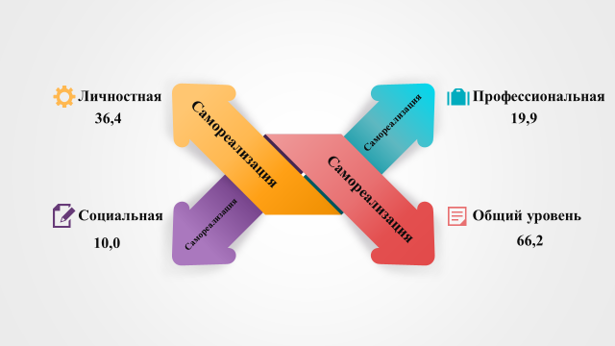
Рисунок 21 - Виды самореализации в группе профессиональных спортсменов (ср.ариф.)

Уровень личной самореализации равен 36,4 баллам, что соответствует среднему уровню и вместе с тем, это самый развитый уровень самореализации в группе профессиональных спортсменов, который свидетельствует о стремлении к личностному совершенству и росту с целью достижения высоких результатов в развитии.
Уровень профессиональной самореализации равен 19,9 баллов, что соответствует низкому уровню и указывает на то, что профессиональные спортсмены сталкиваются с серьезными проблемами в реализации своего потенциала. Самый низкий показатель у социальной самореализации – 10,0 баллов, социальная активность профессиональных спортсменов предельно низкая.
Полученные низкие показатели по профессиональной самореализации подтверждают нашу гипотезу о наличии барьеров, о которые «разбивается» мотивация и жизнестойкость профессиональных спортсменов. Что же касается низких показателей по социальной самореализации, то многие исследователи отмечают, что потребность в общении у профессиональных спортсменов снижена [337].

Таблица 9. Половые различия в развитии компонентов самореализации у спортсменов-профессионалов
Переменные | U-критерий Манна-Уитни  и уровень значимости | Пол | Ранги
Ценностно-целевой компонент | U=93,500  р=0,001 | мужской | 14,23
Ценностно-целевой компонент | U=93,500  р=0,001 | женский | 28,58
Динамический компонент | U=151,500  р=0,043 | мужской | 18,10
Динамический компонент | U=151,500  р=0,043 | женский | 26,77
Эмоциональный компонент | U=184,000  р=0,200 | мужской | 20,27
Эмоциональный компонент | U=184,000  р=0,200 | женский | 25,75
Организационный компонент | U=153,000  р=0,046 | мужской | 18,20
Организационный компонент | U=153,000  р=0,046 | женский | 26,72
Мотивационный компонент | U=233,500  р=0,882 | мужской | 23,57
Мотивационный компонент | U=233,500  р=0,882 | женский | 24,20
Когнитивный компонент | U=149,500  р=0,039 | мужской | 17,97
Когнитивный компонент | U=149,500  р=0,039 | женский | 26,83
Прогностический компонент | U=107,500  р=0,030 | мужской | 15,17
Прогностический компонент | U=107,500  р=0,030 | женский | 28,14
Компетентно-личностный компонент | U=207,500  р=0,457 | мужской | 21,83
Компетентно-личностный компонент | U=207,500  р=0,457 | женский | 25,02
Личностная самореализация | U=234,500  р=0,900 | мужской | 23,63
Личностная самореализация | U=234,500  р=0,900 | женский | 24,17
Социальная самореализация | U=197,000  р=0,326 | мужской | 26,87
Социальная самореализация | U=197,000  р=0,326 | женский | 22,66
Профессиональная самореализация | U=238,500  р=0,973 | мужской | 23,90
Профессиональная самореализация | U=238,500  р=0,973 | женский | 24,05
Общий уровень самореализации | U=237,500  р=0,954 | мужской | 24,17
Общий уровень самореализации | U=237,500  р=0,954 | женский | 23,92

Анализ данных таблицы 9 показал наличие существенных различий между профессиональными спортсменами-мужчинами и женщинами по компонентам самореализации. Так, ценностно-целевой компонент самореализации оказался лучше развит у женщин, которые в большей степени ориентированы на достижение результатов, вызывающих гордость у общества и страны. Мужчины же чаще стремятся к материальным выгодам и дивидендам, получаемым от соревнований и побед.
Динамический компонент также показал превосходство у женщин. Они проявляют больше активности и энергии в процессе самореализации, тогда как мужчины склонны использовать однообразные стратегии, что ограничивает их потенциал. Организационный компонент, отражающий уровень самоконтроля и способности управлять своей карьерой, оказался выше у женщин. Они более склонны брать ответственность за свои неудачи, анализировать их и корректировать свои действия, тогда как мужчины чаще перекладывают ответственность на внешние обстоятельства.
Когнитивный компонент, связанный с гибкостью стратегий самореализации, также был более выражен у женщин, которые активно используют разнообразные подходы. В то же время мужчины демонстрируют значительную консервативность, придерживаясь устойчивых, но зачастую устаревших методов. Прогностический компонент, характеризующий способность спортсменов внедрять новые стратегии и подходы, был лучше развит у женщин. Они стремятся к постоянному совершенствованию, в отличие от мужчин, которые чаще используют непродуктивные подходы.
В целом среди профессиональных спортсменов доминируют такие установки самореализации, как креативность, интернальность и конструктивность. Это соответствует более высоким показателям когнитивного, организационного и прогностического компонентов. Однако общий уровень самореализации в спорте остается средним. Несмотря на адаптивные стратегии, профессиональная самореализация в спортивной деятельности низка, что указывает на необходимость разработки новых подходов и стратегий самореализации.
Результаты исследования выявили, что женщины-спортсменки обладают более развитыми и гибкими схемами самореализации, что дает им преимущество в освоении новых стратегий и адаптации к изменениям. Мужчины, напротив, демонстрируют консервативные подходы, что ограничивает их потенциал.
Данные в целом согласуются с исследованиями Л.К. Серовой и Е.В. Власовой, которые выявили четыре доминирующие стратегии самореализации у спортсменов: борьба и достижение успеха, социальное признание, свобода и автономия, помощь другим людям [341]. В исследованиях Л.Г. Уляевой и Е.В. Мельник также подчеркивается, что эффективность самореализации спортсмена во многом зависит от уровня развития навыков саморегуляции [342].

Таблица 10. Различия в выраженности компонентов и видов самореализации в зависимости от уровня спортивной квалификации у профессиональных спортсменов по многомерному опроснику самореализации личности С.И. Кудинова
Переменные | H-критерий Крускала-Уоллиса  и уровень значимости | Уровень  квалификации | Ранги
Ценностно-целевой компонент | Н=7,210  р=0,027 | МС/МСМК | 21,48
Ценностно-целевой компонент | Н=7,210  р=0,027 | КМС | 34,30
Ценностно-целевой компонент | Н=7,210  р=0,027 | Разряд/отсут. | 20,79
Динамический компонент | Н =8,124  р=0,017 | МС/МСМК | 23,63
Динамический компонент | Н =8,124  р=0,017 | КМС | 33,75
Динамический компонент | Н =8,124  р=0,017 | Разряд/отсут. | 17,64
Эмоциональный компонент | Н =5,017  р=0,081 | МС/МСМК | 21,65
Эмоциональный компонент | Н =5,017  р=0,081 | КМС | 32,60
Эмоциональный компонент | Н =5,017  р=0,081 | Разряд/отсут. | 21,71
Организационный компонент | Н =6,110  р=0,050 | МС/МСМК | 22,83
Организационный компонент | Н =6,110  р=0,050 | КМС | 33,95
Организационный компонент | Н =6,110  р=0,050 | Разряд/отсут. | 18,36
Мотивационный компонент | Н=2,036  р=0,361 | МС/МСМК | 21,63
Мотивационный компонент | Н=2,036  р=0,361 | КМС | 29,00
Мотивационный компонент | Н=2,036  р=0,361 | Разряд/отсут. | 24,32
Когнитивный компонент | Н =0,151  р=0,927 | МС/МСМК | 23,41
Когнитивный компонент | Н =0,151  р=0,927 | КМС | 23,70
Когнитивный компонент | Н =0,151  р=0,927 | Разряд/отсут. | 25,18
Прогностический компонент | Н =5,006  р=0,082 | МС/МСМК | 20,22
Прогностический компонент | Н =5,006  р=0,082 | КМС | 31,75
Прогностический компонент | Н =5,006  р=0,082 | Разряд/отсут. | 24,68
Компетентно-личностный компонент | Н =0,952  р=0,621 | МС/МСМК | 23,39
Компетентно-личностный компонент | Н =0,952  р=0,621 | КМС | 27,65
Компетентно-личностный компонент | Н =0,952  р=0,621 | Разряд/отсут. | 22,39
Личностная самореализация | Н=1,298  р=0,523 | МС/МСМК | 24,85
Личностная самореализация | Н=1,298  р=0,523 | КМС | 26,70
Личностная самореализация | Н=1,298  р=0,523 | Разряд/отсут. | 20,68
Социальная самореализация | Н =0,890  р=0,641 | МС/МСМК | 22,85
Социальная самореализация | Н =0,890  р=0,641 | КМС | 22,60
Социальная самореализация | Н =0,890  р=0,641 | Разряд/отсут. | 26,89
Профессиональная самореализация | Н =0,097  р=0,953 | МС/МСМК | 23,37
Профессиональная самореализация | Н =0,097  р=0,953 | КМС | 24,75
Профессиональная самореализация | Н =0,097  р=0,953 | Разряд/отсут. | 24,50
Общий уровень самореализации | Н =0,308  р=0,857 | МС/МСМК | 23,26
Общий уровень самореализации | Н =0,308  р=0,857 | КМС | 26,10
Общий уровень самореализации | Н =0,308  р=0,857 | Разряд/отсут. | 23,71

Данные, представленные в таблице 10, демонстрируют, что среди профессиональных спортсменов наблюдаются значимые различия в выраженности компонентов самореализации в зависимости от их спортивной квалификации.
Для спортсменов категории кандидатов в мастера спорта (КМС) характерен высокий уровень выраженности ценностно-целевого компонента самореализации (р=0,027). Это проявляется в их ориентации на командные цели и желание поддерживать развитие коллег и начинающих спортсменов. Такие спортсмены стремятся реализовать свой потенциал не только ради личных достижений, но и для укрепления командного духа и профессионального роста других.
Динамический компонент самореализации также более выражен у КМС (р=0,017). Спортсмены этой категории демонстрируют высокую активность, настойчивость и упорство в достижении поставленных целей. Это свидетельствует о том, что на данном этапе они находятся в наиболее энергичной фазе своей спортивной карьеры.
Кроме того, у КМС отмечается высокий уровень организационного компонента (р=0,050), что проявляется в способности к самоконтролю и самоорганизации в процессе подготовки к соревнованиям. Они умеют анализировать свои ошибки и предпринимать шаги для их исправления, не перекладывая ответственность за неудачи на внешние обстоятельства.
Вместе с тем, у спортсменов более высокой квалификации (мастеров спорта и мастеров спорта международного класса) уровень выраженности компонентов самореализации оказался ниже. Это может указывать на наличие так называемого «стеклянного потолка» в спортивной деятельности, когда спортсмены высокого уровня сталкиваются с ограничениями в возможностях дальнейшего роста и развития.
Интересно, что наши данные расходятся с результатами исследований А.А. Сергеевой (2011), где было показано, что оценка самореализации у спортсменов возрастает вместе с уровнем мастерства: самая низкая у спортсменов без квалификации, средняя у КМС, и самая высокая у мастеров спорта. Однако стоит отметить, что в исследовании Сергеевой уровень самореализации оценивался не через диагностические методики, а на основании спортивных результатов.

Таблица 11. Взаимосвязь изучаемых мотивов и компонентов самореализации в группе профессиональных спортсменов
 | Ценностно-целевой компонент |  | Эмоциональный компонент |  | Организационный компонент
М. развития характера и психических качеств | 0,311*
М. улучшения самочувствия и здоровья |  |  | -0,255* |  | -0,264*
П. в достижении | 0,308*
П. в самосовершенствовании | 0,462** |  | 0,249*
П. в общении | 0,367**
 | Когнитив. компонент | Динамич. компонент |  | Мотивацион. компонент |  | Компетентно-личностный компонент
Мотив познания |  |  |  |  |  | 0,284*
М. эстетического удовольствия и острых ощущений |  |  |  |  |  | 0,330*
М. приобретения полезных для жизни умений и знаний |  |  |  | 0,248*
М. повышение престижа, желание славы |  |  |  |  |  | 0,277*
М. коллективистическая направленность |  |  |  |  |  | 0,274*
П. в достижении | 0,251*
П. в борьбе |  | 0,256*
П. в самосовершенствовании | 0,257* | 0,279*
П. в общении |  |  |  | 0,288*
**. Корреляция значима на уровне 0,01 (односторонняя).
*. Корреляция значима на уровне 0,05 (односторонняя).

Ценностно-целевой компонент самореализации демонстрирует тесные положительные связи с четырьмя мотивами: развитием характера и психических качеств (r=0,311*), потребностью в достижении (r=0,308*), потребностью в самосовершенствовании (r=0,462**), а также потребностью в общении (r=0,367**). Это говорит о том, что спортсмены, которые стремятся к раскрытию своего потенциала и достижению высоких результатов, чаще ориентированы на личностный рост, развитие и социальное взаимодействие.
Эмоциональный компонент самореализации связан с одной положительной корреляцией — потребностью в самосовершенствовании (r=0,249*), но также имеет отрицательную связь с потребностью в улучшении самочувствия и здоровья (r=-0,255*). Это может указывать на то, что эмоциональная вовлеченность иногда сопровождается определенной долей игнорирования физического состояния спортсменов.
Организационный компонент самореализации имеет отрицательную корреляцию с потребностью в улучшении самочувствия и здоровья (r=-0,264*), что может свидетельствовать о том, что излишний акцент на организованности может вступать в конфликт с заботой о физическом благополучии.
Когнитивный компонент самореализации показывает положительные корреляции с двумя мотивами: потребностью в достижении (r=0,251*) и потребностью в самосовершенствовании (r=0,257*). Это подчеркивает важность интеллектуальных и стратегических подходов к достижению спортивных целей.
Динамический компонент самореализации также положительно коррелирует с потребностью в борьбе (r=0,256*) и потребностью в самосовершенствовании (r=0,279*), что свидетельствует о значении энергичности и стремления к развитию в спортивной карьере.
Мотивационный компонент самореализации связан с мотивом приобретения полезных для жизни умений и знаний (r=0,248*) и потребностью в общении (r=0,288*), что говорит о направленности на социальное взаимодействие и практическое применение полученных навыков.
Компетентно-личностный компонент демонстрирует положительные связи с четырьмя мотивами: познанием (r=0,284*), эстетическим удовольствием и острыми ощущениями (r=0,330*), повышением престижа и желанием славы (r=0,277*), а также коллективистической направленностью (r=0,274*). Это подчеркивает комплексное влияние личностных и социальных факторов на самореализацию.
Корреляционный анализ показывает, что наибольшее число взаимосвязей наблюдается у ценностно-целевого и компетентно-личностного компонентов самореализации, особенно с потребностью в самосовершенствовании, что указывает на центральную роль личностного роста в спортивной деятельности.
Данные, представленные в таблице 12, свидетельствуют о том, что жизнестойкость спортсменов также оказывает значительное влияние на компоненты и виды самореализации. Например, вовлеченность демонстрирует семь положительных корреляций, включая связи с ценностно-целевым компонентом (r=0,365**), динамическим компонентом (r=0,531**), эмоциональным компонентом (r=0,410**), организационным компонентом (r=0,249*), прогностическим компонентом (r=0,314*), компетентно-личностным компонентом (r=0,553**) и общим уровнем самореализации (r=0,270*). Это подчеркивает важность вовлеченности как ключевого элемента, способствующего самореализации и адаптации спортсменов.
Полные данные корреляционных взаимосвязей представлены в приложении А.

Таблица 12. Взаимосвязь аспектов жизнестойкости и компонентов самореализации в группе профессиональных спортсменов
Ро Спирмена |  |  | Вовлеченность | Контроль | Принятие риска | Уровень жизнестойкости
 | Ценностно-целевой компонент |  | 0,365** | 0,348** | 0,294* | 0,400**
 | Динамический компонент |  | 0,531** | 0,459** | 0,489** | 0,594**
 | Эмоциональный компонент |  | 0,410** | 0,431** | 0,291* | 0,468**
 | Организационный компонент |  | 0,249* | 0,477** |  | 0,383**
 | Прогностический компонент |  | 0,314* | 0,340** | 0,260* | 0,347**
 | Компетентно-личностный компонент |  | 0,553** | 0,635** | 0,468** | 0,656**
 | Личностная самореализация |  |  | 0,319* |  | 0,277*
 | Общий уровень самореализации |  | 0,270* | 0,309* |  | 0,290*
**. Корреляция значима на уровне 0,01 (односторонняя).
*. Корреляция значима на уровне 0,05 (односторонняя).

Анализ корреляционных данных показывает, что компоненты и виды самореализации профессиональных спортсменов тесно связаны с элементами жизнестойкости, такими как контроль, принятие риска и общий уровень жизнестойкости.
Контроль продемонстрировал восемь положительных корреляций с компонентами и видами самореализации. Наиболее выраженные взаимосвязи отмечены с компетентно-личностным компонентом (r=0,635**) и динамическим компонентом (r=0,459**), что указывает на важность контроля как навыка для управления личностным ростом и активной реализации спортивного потенциала. Также связь контроля с организационным (r=0,431**) и прогностическим (r=0,340**) компонентами подчеркивает его значение в планировании и анализе спортивной деятельности. Общий уровень самореализации и личностная самореализация также зависят от этого аспекта жизнестойкости (r=0,309* и r=0,319* соответственно).
Принятие риска выявило пять положительных корреляций, что подчеркивает его роль в самореализации через такие компоненты, как динамический (r=0,489**) и компетентно-личностный (r=0,468**) компоненты. Эти результаты отражают связь между готовностью спортсменов принимать вызовы и их способностью проявлять креативность и адаптивность. Значимые связи с ценностно-целевым компонентом (r=0,294*) и прогностическим компонентом (r=0,260*) указывают на важность риска для стратегического мышления и долгосрочного планирования.
Общий уровень жизнестойкости продемонстрировал восемь значимых корреляций, отражающих его важность в поддержании всех аспектов самореализации. Наиболее сильная связь была отмечена с компетентно-личностным компонентом (r=0,656**) и динамическим компонентом (r=0,594**), что свидетельствует о решающей роли общей устойчивости в развитии как личностных качеств, так и активной спортивной деятельности. Связи с организационным (r=0,383**) и прогностическим (r=0,347**) компонентами подчеркивают роль жизнестойкости в эффективном управлении ресурсами и прогнозировании.
Эти результаты подтверждают, что жизнестойкость выступает основой для трансформационного совладания, напрямую влияя на самореализацию спортсменов. Высокий уровень жизнестойкости способствует более полному раскрытию потенциала, а успешная реализация, в свою очередь, увеличивает устойчивость спортсменов. Таким образом, жизнестойкость и самореализация образуют взаимодополняющий механизм, который поддерживает профессиональный и личностный рост спортсменов.
На рисунке 22 представлена итоговая корреляционная плеяда наиболее выраженных корреляционных аспектов.

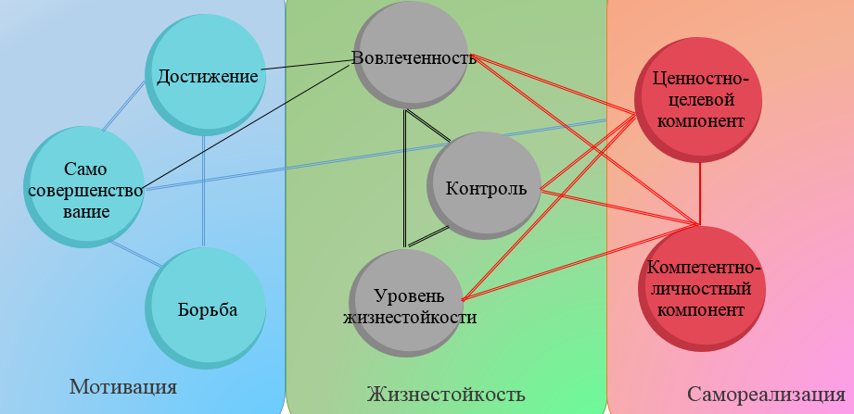
Рисунок 22 - Корреляционная плеяда взаимосвязи спортивной мотивации и самореализации в группе профессиональных спортсменов

Анализ корреляционной плеяды позволяет выделить ядро мотивов, формирующих основу профессиональной самореализации спортсменов. Центральное место занимают три ведущих мотива: самосовершенствование (16 корреляционных связей), борьба (13 корреляционных связей) и достижения (13 корреляционных связей). Мотив самосовершенствования выступает доминирующим, обеспечивая связи как с элементами жизнестойкости, так и с компонентами самореализации. Именно этот мотив задает направление для личностного и профессионального роста спортсменов.
Второй слой плеяды включает элементы жизнестойкости и ключевые компоненты самореализации, а именно: вовлеченность (10 корреляционных связей), контроль (9 корреляционных связей), общий уровень жизнестойкости (8 корреляционных связей), а также ценностно-целевой и компетентно-личностный компоненты (по 8 корреляционных связей). Вовлеченность играет центральную роль в интеграции энергии мотивов и установок самореализации, направляя их на достижение поставленных целей. Этот элемент выполняет функцию "посредника", связывая аспекты мотивации с процессами реализации потенциала.
Особое внимание стоит уделить установкам самореализации, которые в группе профессиональных спортсменов преимущественно ориентированы на максимальное раскрытие потенциала. Однако реализация этой установки осложняется наличием личностных барьеров, уровень которых оценивается как средний. Личностные барьеры становятся основным препятствием, не позволяющим трансформировать энергию мотивов в устойчивые результаты самореализации.
Выявленная структура корреляционной плеяды указывает на важную проблему: энергия ведущих мотивов у профессиональных спортсменов не достигает полной реализации из-за препятствий, связанных с личностными барьерами. Несмотря на наличие связей отдельных мотивов с установками самореализации, отсутствует целостный механизм, позволяющий эффективно реализовать спортивный потенциал. Ни один из мотивов не создает устойчивого "канала" к самореализации, что указывает на необходимость комплексного подхода к решению данной проблемы.
Для преодоления этой ситуации требуется проведение углубленного анализа личностных барьеров каждого спортсмена, а также помощь в осмыслении и формировании эффективных стратегий реализации потенциала. Это позволит спортсменам более полно использовать свои ресурсы и достигать высоких результатов в профессиональной деятельности.

3.2 Особенности мотивации спортсменов-любителей как проявление их личностной самореализации в период подготовки к соревнованиям

В ходе эмпирического исследования были выявлены особенности мотивации у спортсменов-любителей.
Свою главную цель в спорте, связанную с достижениями спортсмены-любители связывают с различными аспектами личной и профессиональной самореализации (см. рисунок 23):

Рисунок 23 - Основная цель, связанная с достижениями в спортивной деятельности у спортсменов-любителей

- 35% спортсменов-любителей в качестве основной цели обозначают поддержание хорошей физической формы, похудение, красивую фигуру, накаченное тело;
- 28% спортсменов-любителей в качестве основной цели выделяют поддержание и сохранение здоровья, здоровый образ жизни, при том отмечают не только физические, но и ментальное здоровье;
- 26% спортсменов- любителей в качестве основной цели обозначают самореализацию, связанную со стремлением стать профессионалом в новой для них сфере (поскольку не все являются спортсменами с детского или юношеского возраста), разностороннем развитием;
- 11% спортсменов-любителей основной целью считают получение удовольствия от спортивной деятельности.

Рисунок 24 - Профиль мотивов спортивной деятельности по опроснику МСД у спортсменов-любителей (ср.ариф.)

- На первом месте у спортсменов-любителей мотив достижения (ср.ариф.=30,7; t=37,800; р=0,000), уровень мотивации оптимальный;
- На втором месте у спортсменов-любителей находится мотив самосовершенствования (ср.ариф.=29,8; t=33,447; р=0,000), уровень мотивации также оптимальный;
- На третьем месте расположен мотив борьбы (ср.ариф.=27,5; t=28,944; р=0,000), уровень мотивации пониженый;
- На четвертом месте расположен мотив поощрения (ср.ариф.=23,0; t=22,974; р=0,000), уровень мотивации пониженный;
- На последнем месте оказался мотив общения (ср.ариф.=22,3; t=24,508; р=0,000), уровень мотивации пониженный.
Полученный профиль мотивации спортсменов-любителей похож на профиль профессиональных спортсменов, но без завышенной мотивации достижения; мотивы достижения и самосовершенствования оптимальны и способствуют поддержанию стабильного уровня мотивации во время тренировочного процесса. Мотивы поощрения и общения снижены и тормозят тренировочный процесс. Отметим, что мотив борьбы по полученным баллам находится в пограничном положении. Полученный профиль показывает, что спортсмены-любители, также как профессиональные спортсмены скорее ориентированы на внутреннюю мотивацию, чем на внешнюю.

Таблица 13. Половые различия в выраженности отдельных мотивов у спортсменов-любителей по опроснику МСД
Переменные | U-критерий Манна-Уитни  и уровень значимости | Пол | Ранги
Достижение | U=380,000  р=0,872 | мужской | 30,26
Достижение | U=380,000  р=0,872 | женский | 29,50
Борьба | U=366,500  р=0,706 | мужской | 30,60
Борьба | U=366,500  р=0,706 | женский | 28,83
Самосовершенствование | U=350,000  р=0,521 | мужской | 28,97
Самосовершенствование | U=350,000  р=0,521 | женский | 32,00
Общение | U=344,000  р=0,461 | мужской | 28,82
Общение | U=344,000  р=0,461 | женский | 32,30
Поощрение | U=348,500  р=0,506 | мужской | 31,06
Поощрение | U=348,500  р=0,506 | женский | 27,93

В группе спортсменов-любителей выраженность мотивов достижения, самосовершенствования, борьбы, общения и поощрения одинакова и у мужчин, и у женщин. Данные результаты совпадают с результатами спортсменов-профессионалов, где половые различия также не влияют на выраженность спортивных мотивов. И мужчины, и женщины спортсмены как любители, так и профессионалы ориентированы на достижение максимальных результатов в спорте, хотят максимально использовать свои возможности, совершенствовать свое тело, получают от тренировок удовольствие.
В данной группе разделение идет всего на две подгруппы: с квалификацией и без квалификации, поскольку выделение 3-х групп среди любителей не получилось, мало спортсменов, ушедших из профессионального спорта и продолжающих свое развитие в рамках другой спортивной дисциплины со спортивной квалификацией. Спортсмены-любители с квалификацией были объединены в одну группу.

Таблица 14. Различия в выраженности отдельных мотивов у спортсменов-любителей по опроснику МСД в зависимости от уровня спортивной квалификации
Переменные | U-критерий Манна-Уитни  и уровень значимости | Квалификация | Ранги
Достижение | U=201,500  р=0,128 | Есть | 36,71
Достижение | U=201,500  р=0,128 | Нет | 28,29
Борьба | U=177,000  р=0,048 | Есть | 38,75
Борьба | U=177,000  р=0,048 | Нет | 27,77
Самосовершенствование | U=195,500  р=0,103 | Есть | 37,21
Самосовершенствование | U=195,500  р=0,103 | Нет | 28,16
Общение | U=163,500  р=0,025 | Есть | 39,88
Общение | U=163,500  р=0,025 | Нет | 27,48
Поощрение | U=178,500  р=0,050 | Есть | 38,83
Поощрение | U=178,500  р=0,050 | Нет | 27,37

Анализ полученных данных показал наличие значимых различий в выраженности отдельных мотивов среди спортсменов-любителей в зависимости от их уровня спортивной квалификации. В подгруппе любителей со спортивной квалификацией наблюдается более высокая выраженность следующих мотивов:
Мотив борьбы (р=0,048) – в данной подгруппе данный мотив проявляется более ярко, что может свидетельствовать о стремлении к преодолению трудностей и достижению спортивных целей.
Мотив общения (р=0,025) – в этой же подгруппе данный мотив выражен сильнее, что указывает на важность социального аспекта и взаимодействия в спортивной деятельности.
Мотив поощрения (р=0,050) – также наблюдается его более сильное выражение, что может быть связано с важностью внешнего признания и стимулирования для данной группы спортсменов.
Таким образом, уровень квалификации влияет на мотивационный профиль спортсменов-любителей, усиливая влияние мотивов борьбы, общения и поощрения в группе квалифицированных спортсменов. Эти результаты согласуются с данными, полученными для спортсменов-профессионалов, что указывает на возможную связь между спортивным прошлым и формированием не только иерархии, но и интенсивности отдельных мотивов.
Иерархия мотивов спортивной деятельности в группе любителей включает три ведущих мотива:
Мотив физического совершенства (среднее арифметическое = 38,7; t=32,916; р=0,000) – этот мотив занимает первое место, отражая стремление к улучшению физической формы и здоровью.
Мотив развития характера и психических качеств (среднее арифметическое = 30,9; t=28,028; р=0,000) – второй по значимости мотив, подчеркивающий важность личностного роста и укрепления психических качеств через занятия спортом.
Мотив эстетического удовольствия и острых ощущений (среднее арифметическое = 30,0; t=25,012; р=0,000) – третий ведущий мотив, связанный с наслаждением от процесса занятий спортом и переживания острых, эмоционально насыщенных моментов.
Такая структура иерархии мотивов демонстрирует, что ведущие мотивы спортсменов-любителей отражают не только их желание достичь определенных физических и личностных результатов, но и стремление получать удовольствие от самого процесса тренировок и спортивной деятельности.

Рисунок 25 - Иерархия мотивов спортивной деятельности по методике В.И. Тропникова в группе спортсменов-любителей (ср.ариф.)

- Группа основных мотивов включает в себя 3 мотива:
- Мотив повышения престижа, желания славы (ср.ариф.=24,9; t=19,189; р=0,000);
- Мотив улучшения самочувствия и здоровья (ср.ариф.=23,9; t=27,810; р=0,000);
Мотив общения (ср.ариф.=20,3; t=22,136; р=0,000).
- Группа слабо развитых мотивов состоит из пяти мотивов:
- Мотив приобретения полезных для жизни умений и знаний (ср.ариф.=16,7; t=21,015; р=0,000);
- Мотив материальных благ (ср.ариф.=16,7; t=17,594; р=0,000);
- Мотив коллективистическая направленность (ср.ариф.=16,6; t=15,441; р=0,000);
- Мотив потребность в одобрении (ср.ариф.=11,8; t=15,167; р=0,000);
- Мотив познания (ср.ариф.=11,5; t=18,998; р=0,000).
Полученная иерархия мотивов спортсменов-любителей отличается от иерархии мотивов профессиональных спортсменов, в-первую очередь количеством мотивов среди ведущих и основных мотивов и соответственно увеличением количества слаборазвитых мотивов спортивной деятельности. Во-вторую очередь различия связанны с содержанием основных мотивов, тогда как ведущие мотивы практически совпадают.
Полученная иерархия мотивов имеет некоторые сходства с профилем мотивации по методике МСД Калинина: в частности, речь идет о доминирующих мотивах самосовершенствования и достижения (см. рисунок 26).
Доминирующие мотивы у спортсменов-любителей схожи: мотив самосовершенствования МСД в методике Тропникова представлен двумя мотивами – физического совершенства и психического развития и совпадают с открытыми ответами о целях занятия спортом.

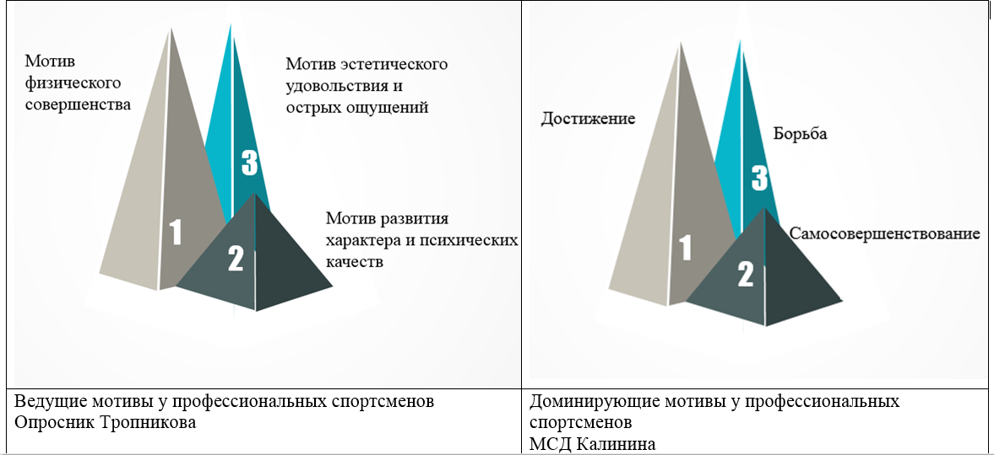
Рисунок 26 - Соотношение ведущих мотивов в группе спортсменов-любителей

Следующая группа мотивов – борьба и мотив эстетического удовольствия и острых ощущений в описании совпадаю не полностью, но пересечения имеются. Мотив достижения стоит несколько в стороне и скорее сопряжён с достижениями личных результатов. Важно отметить, что полученная иерархия статистически значима (см. Приложения Б).
Однако если рассматривать слабо развитые мотивы спортивной деятельности в группе спортсменов-любителей, то данные методик не совпадают (см.рисунок 27).
Согласно данным методики Тропникова, мотивы общения находится в середине структуры мотивации, тогда как такие мотивы как познание, приобретение полезных знаний, мотив материальных благ и потребность в одобрении представляют собой наименее развитые мотивы. Обращает на себя внимание тот факт, что у спортсменов-любителей достаточно большой пласт спортивных мотивов развит слабо, в основном это мотивы, связанны с получением некоторых «бонусов» от спортивной деятельности.
Возможно это связано с тем, что спортсмены-любители, приходя в спортивную деятельность, чаще приходят в нее для достижения личных результатов (похудение, фигура, здоровье), а не профессиональной самореализации, хотя и не исключают ее. Довольно часто эти люди уже состоялись в других сферах деятельности и мотивы материальных благ, поощрения, одобрения, полезных навыков реализуются в иных сферах.

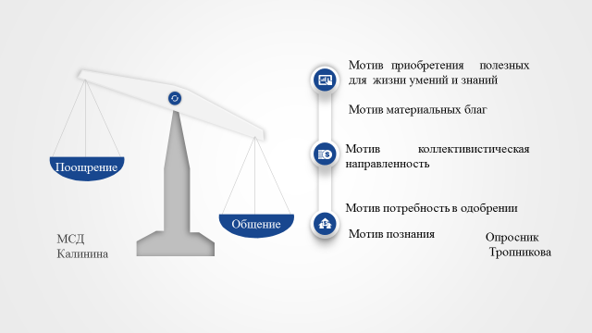
Рисунок 27 - Соотношение сниженной мотивации в группе спортсменов-любителей

Таблица 15. Половые различия в выраженности отдельных мотивов у спортсменов-любителей по опроснику Тропникова
Переменные | U-критерий Манна-Уитни  и уровень значимости | Пол | Ранги
М. общения | U=367,000  р=0,712 | мужской | 30,59
М. общения | U=367,000  р=0,712 | женский | 28,85
М. познания | U=345,500  р=0,474 | мужской | 31,14
М. познания | U=345,500  р=0,474 | женский | 27,78
М. материальных благ | U=316,500  р=0,237 | мужской | 31,88
М. материальных благ | U=316,500  р=0,237 | женский | 26,33
М. развития характера и психических качеств | U=330,000  р=0,336 | мужской | 28,46
М. развития характера и психических качеств | U=330,000  р=0,336 | женский | 33,00
М. физического совершенства | U=340,000  р=0,421 | мужской | 28,72
М. физического совершенства | U=340,000  р=0,421 | женский | 32,50
М. улучшения самочувствия и здоровья | U=347,000  р=0,490 | мужской | 28,90
М. улучшения самочувствия и здоровья | U=347,000  р=0,490 | женский | 32,15
М. эстетического удов-вия и острых ощущений | U=347,500  р=0,496 | мужской | 31,09
М. эстетического удов-вия и острых ощущений | U=347,500  р=0,496 | женский | 27,88

Продолжение таблицы 15
М. приобретения полезных умений, знаний | U=266,000  р=0,047 | мужской | 33,18
М. приобретения полезных умений, знаний | U=266,000  р=0,047 | женский | 23,80
М. потребность в одобрении | U=374,500  р=0,803 | мужской | 30,40
М. потребность в одобрении | U=374,500  р=0,803 | женский | 29,23
М. повышение престижа, желание славы | U=217,500  р=0,038 | мужской | 34,87
М. повышение престижа, желание славы | U=217,500  р=0,038 | женский | 23,35
М. коллективистическая направленность | U=325,500  р=0,299 | мужской | 31,65
М. коллективистическая направленность | U=325,500  р=0,299 | женский | 26,78

Из данных представленных в таблице 15 следует, что в группе спортсменов-любителей иерархия 9 изучаемых мотивов одинакова и у мужчин, и у женщин. Значимые различия выявлены по двум мотивам:
- Мотив приобретения полезных умений, знаний (р=0,047);
- Мотив повышение престижа, желание славы (р=0,038).
Оба мотива выражены у мужчин спортсменов-любителей. Следовательно, можно говорить о том, что мужчины приходя в любительский спорт, больше чем женщины ориентированы на приобретение новых навыков, которые ценятся другими людьми, им нравится ощущать свое физическое превосходство, их чувство собственного достоинства и авторитет заметно повышаются по мере роста спортивных результатов.
Анализ данных, представленных в таблице 16, показывает, что среди спортсменов-любителей выявлены значимые различия в выраженности мотивов спортивной деятельности в зависимости от уровня их спортивной квалификации.
Мотив материальных благ (р=0,030) оказался более выраженным у спортсменов-любителей, обладающих спортивной квалификацией. Эта группа участников видит в спорте способ получить материальные выгоды: возможность участвовать в международных соревнованиях, получать денежные вознаграждения, экономить на экипировке и улучшать жилищные условия.
Мотив физического совершенства (р=0,050) был сильнее выражен среди спортсменов-любителей без квалификации. Для них основной целью занятий спортом является улучшение физической формы, похудение, развитие силы, гибкости, ловкости и выносливости. Эти спортсмены изначально приходят в спорт, чтобы достичь физической гармонии и поддерживать здоровье.
Мотив повышения престижа и желания славы (р=0,040) чаще выражен в группе спортсменов-любителей с квалификацией. Они стремятся к укреплению собственного авторитета, развитию чувства достоинства и завоеванию общественного признания через спортивные достижения.
Таким образом, мотивационные профили спортсменов-любителей существенно различаются в зависимости от их уровня квалификации. Любители с квалификацией ориентированы на достижения, связанные с социальным статусом, материальным благополучием и признанием. В то же время, спортсмены без квалификации фокусируются на улучшении физической формы и достижении личных целей, связанных с телесным совершенством. Это подчеркивает различия в мотивационных установках, формирующихся в зависимости от опыта и целей занятий спортом.

Таблица 16. Различия в выраженности отдельных мотивов у спортсменов-любителей по методике Тропникова в зависимости от уровня спортивной квалификации
Переменные | U-критерий Манна-Уитни  и уровень значимости | Квалификация | Ранги
М. общения | U=258,000  р=0,651 | Есть | 32,00
М. общения | U=258,000  р=0,651 | Нет | 29,49
М. познания | U=227,500  р=0,303 | Есть | 34,54
М. познания | U=227,500  р=0,303 | Нет | 28,84
М. материальных благ | U=167,000  р=0,030 | Есть | 39,58
М. материальных благ | U=167,000  р=0,030 | Нет | 27,55
М. развития характера и психических качеств | U=251,000  р=0,557 | Есть | 27,42
М. развития характера и психических качеств | U=251,000  р=0,557 | Нет | 30,66
М. физического совершенства | U=186,500  р=0,050 | Есть | 22,88
М. физического совершенства | U=186,500  р=0,050 | Нет | 31,82
М. улучшения самочувствия и здоровья | U=254,000  р=0,597 | Есть | 27,67
М. улучшения самочувствия и здоровья | U=254,000  р=0,597 | Нет | 30,60
М. эстетического удов-вия и острых ощущений | U=268,500  р=0,799 | Есть | 31,13
М. эстетического удов-вия и острых ощущений | U=268,500  р=0,799 | Нет | 29,71
М. приобретения полезных умений,знаний | U=270,000  р=0,821 | Есть | 31,00
М. приобретения полезных умений,знаний | U=270,000  р=0,821 | Нет | 29,74
М. потребность в одобрении | U=228,000  р=0,308 | Есть | 34,50
М. потребность в одобрении | U=228,000  р=0,308 | Нет | 28,85
М. повышение престижа, желание славы | U=173,000  р=0,040 | Есть | 39,08
М. повышение престижа, желание славы | U=173,000  р=0,040 | Нет | 27,68
М. коллективистическая направленность | U=213,000  р=0,192 | Есть | 35,75
М. коллективистическая направленность | U=213,000  р=0,192 | Нет | 28,53

Далее был проведен корреляционный анализ взаимосвязей изучаемых мотивов (см. Приложение Б). Полученные данные указывают на высокую плотность связей (р0,01), мотивы спортивной деятельности подпитывают друг друга, мотивационная энергия способна перемещаться между мотивами, «накачивая» их от уровня знаемых до побудительных. Плотность взаимосвязей идентичная результатам в группе профессиональных спортсменов.
На рисунке 28 представлены результаты теста жизнестойкости Мадди (адаптация Д.А. Леонтьева, Е.И. Рассказовой) в группе спортсменов-любителей.

Рисунок 28 - Показатели жизнестойкости по результатам теста жизнестойкости Мади (адаптация Д.А. Леонтьева, Е.И. Рассказовой) в группе спортсменов-любителей (ср.ариф.)

Уровень вовлеченности равен 33,8 баллу и соотвествует среднему значению, что указывает на то, что спортсмены-любители в спорте находят достаточно высокий шанс реализации себя в жизни, они получают удовольствие от тренировок, соревнований, спортивной деятельности.
Показатель контроля равен 27,7 баллов, что также соответствует среднему значению, спортсмены-любители понимают, что хорошая подготовка к соревнованиям, борьба позволяют им повлиять на победу в соревнованиях, но не гарантируют 100% победы. У них есть стойкое ощущение, что они выбирают свой путь профессиональной самореализации в спортивной деятельности.
Показатель принятия риска равен 16,3 баллов, что соответствует высокому уровню, что свидетельствует о том, что спортсмены-любители убеждены, что и победы, и поражения способствуют их становлению как профессионалов, готовы участвовать в соревнованиях даже не будучи на 100% уверены в победе, рискуя ради победы на выступлениях.
Полученные средние показатели близки результатам спортсменов-профессионалов.

Таблица 17. Половые различия в выраженности показателей жизнестойкости у спортсменов-любителей по тесту Мадди
Переменные | U-критерий Манна-Уитни  и уровень значимости | Пол | Ранги
Вовлеченность | U=334,500  р=0,373 | мужской | 28,58
Вовлеченность | U=334,500  р=0,373 | женский | 32,78
Контроль | U=155,500  р=0,050 | мужской | 34,17
Контроль | U=155,500  р=0,050 | женский | 22,78
Приятие риска | U=154,000  р=0,050 | мужской | 25,81
Приятие риска | U=154,000  р=0,050 | женский | 36,28
Уровень жизнестойкости | U=369,000  р=0,737 | мужской | 29,46
Уровень жизнестойкости | U=369,000  р=0,737 | женский | 31,05

Женщины-спортсменки любительского спорта в большей мере убеждены, что и победы, и поражения способствуют их профессиональному развитию в спорте, готовы участвовать в соревнованиях даже не будучи на 100% уверены в победе, рискуя ради победы. Данные результаты совпадают с результатами спортсменок-профессионалок, представленных выше.
Мужчины-спортсмены любительского спорта больше женщин убеждены в том, что борьба позволяет повлиять на их достижения в спорте, хоть успех не гарантирован на все 100%.
Анализ данных, представленных в таблице 18, показывает, что среди спортсменов-любителей выявлены значимые различия в показателях жизнестойкости в зависимости от их уровня спортивной квалификации. Основное различие обнаружено по шкале принятия риска (р=0,042).
Для спортсменов-любителей без спортивной квалификации характерна выраженная позиция активного усвоения новых знаний и опыта. Эти спортсмены стремятся извлекать уроки из любых жизненных и спортивных событий, независимо от их характера (позитивные или негативные). Также у них отмечается склонность к действиям на свой страх и риск, особенно в соревновательной деятельности, с целью достижения успеха и победы.
Причина таких различий, вероятно, связана с тем, что любители без квалификации формируют свои навыки и знания вне строгих рамок профессиональной спортивной системы. Их обучение происходит в большей степени самостоятельно: они осваивают спортивные принципы и стратегии через собственный опыт, рекомендации тренеров, общение с другими спортсменами или благодаря доступным онлайн-ресурсам. Такой подход требует от них большей гибкости и готовности рисковать, чтобы экспериментировать с новыми методами и стратегиями.
Таким образом, уровень жизнестойкости у спортсменов-любителей без спортивной квалификации формируется на основе активного поиска и освоения опыта, что делает их подход к спорту менее формализованным, но более инновационным и открытым к новым возможностям.

Таблица 18. Различия в выраженности показателей жизнестойкости у спортсменов-любителей по тесту Мадди
Переменные | U-критерий Манна-Уитни  и уровень значимости | Квалификация | Ранги
Вовлеченность | U=244,000  р=0,474 | Есть | 26,83
Вовлеченность | U=244,000  р=0,474 | Нет | 30,81
Контроль | U=223,000  р=0,266 | Есть | 25,08
Контроль | U=223,000  р=0,266 | Нет | 31,26
Приятие риска | U=113,000  р=0,042 | Есть | 20,42
Приятие риска | U=113,000  р=0,042 | Нет | 33,68
Уровень жизнестойкости | U=213,500  р=0,197 | Есть | 24,29
Уровень жизнестойкости | U=213,500  р=0,197 | Нет | 31,46

Высокий уровень риска оказывает решающее влияние на результаты соревнований [344-346]. Одно сравнительное исследование жизнестойкости парашютного спорта и йоги показало и доказало, что чрезмерный уровень самоконтроля истощает парашютистов. В то же время представители йоги со средним уровнем самоконтроля имеют значительно более высокие показатели жизненной активности [347].
Далее был проведен корреляционный анализ взаимосвязей изучаемых мотивов и показателей жизнестойкости (см. Приложение Б). Была выявлена лишь одна корреляционная связь между потребностью в достижении и контролем (r=0,220*), что указывает на то, что именно борьба в понимании спортсменов-любителей является подпитывает мотивацию достижения и наоборот, потребность достичь высоких результатов способствует борьбе за результат. Отсутствие иных корреляций указывает на то, что у спортсменов-любителей спортивная мотивация и мотивация к трансформационному совладанию существуют несколько изолировано, соединяясь лишь одним каналом взаимодействия, что в целом делает мотивационную систему уязвимой для стрессов, травм, неудач.
На первом месте находится установка самореализации к креативности (среднее арифметическое значение = 24,6) по сравнению с консервативностью (среднее арифметическое значение = 16,6), что дает когнитивному компоненту оценку в 8 баллов. Это доминирование указывает на наличие у спортсменов-любителей различных подходов к самореализации, ясного понимания своих целей в спортивной карьере и умения использовать подходящие моменты в соревнованиях и тренировках для приложения усилий.
На втором месте располагается установка самореализации к интернальности (среднее арифметическое значение = 24,5) по сравнению с экстернальностью (среднее арифметическое значение = 15,5), что дает организационному компоненту оценку в 9 баллов. Это говорит о высоком уровне навыков самоконтроля и самоорганизации у спортсменов-любителей, их способности анализировать собственные ошибки, разрабатывать стратегии их исправления и избегать перекладывания ответственности на внешние обстоятельства.

Рисунок 29 - Установки самореализации у спортсменов-любителей по многомерному опроснику самореализации личности С.И. Кудинова (ср.ариф.)

Третье место занимает установка самореализации к конструктивности (среднее арифметическое значение = 24,2) по сравнению с деструктивностью (среднее арифметическое значение = 16,8), что дает прогностическому компоненту оценку в 7,4 баллов. Это свидетельствует о развитии у спортсменов-любителей действий и приемов, направленных на успешную самореализацию, а также о их удовлетворенности текущим ходом спортивной карьеры.
Дополнительно выделяются такие установки самореализации, как энергичность (среднее арифметическое значение = 23,3), осмысленность целей и ценностей (среднее арифметическое значение = 23,4), и оптимистичность (среднее арифметическое значение = 23,8). Однако высокие показатели по личностным барьерам (например, тревожность и неуверенность) указывают на наличие факторов, мешающих спортсменам-любителям в полной мере реализовать свой потенциал.
В целом иерархия установок самореализации у спортсменов-любителей во многом схожа с таковой у спортсменов-профессионалов.
Общий уровень самореализации спортсменов-любителей составляет 55,6 баллов (см. рисунок 30), что соответствует адаптивному уровню. Это свидетельствует о стремлении к умеренному развитию и желанию превосходить других в спортивных результатах. Спортсмены-любители периодически стараются развивать в себе новые качества, овладевать профессиональным мастерством и достигать уважения или признания в обществе за счет спортивных достижений.

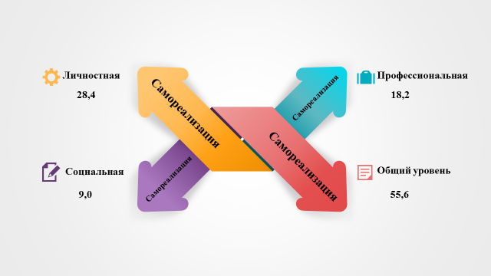
Рисунок 30 - Виды самореализации в группе спортсменов-любителей (ср.ариф.)

Уровень личной самореализации равен 28,4 баллам, что соответствует среднему уровню и вместе с тем, это самый развитый уровень самореализации в группе спортсменов-любителей, который свидетельствует о стремлении к личностному совершенству и росту с целью достижения высоких результатов в развитии.
Уровень профессиональной самореализации равен 18,2 баллов, что соответствует низкому уровню и указывает на то, что спортсмены-любители сталкиваются с серьезными проблемами в реализации своего потенциала. Самый низкий показатель у социальной самореализации – 9,0 баллов, социальная активность спортсменов-любителей предельно низкая.
Полученные результаты в целом совпадают с данными профессиональных спортсменов.

Таблица 19. Половые различия в развитии компонентов самореализации у спортсменов-любителей
Переменные | U-критерий Манна-Уитни  и уровень значимости | Пол | Ранги
Ценностно-целевой компонент | U=381,500  р=0,891 | мужской | 29,78
Ценностно-целевой компонент | U=381,500  р=0,891 | женский | 30,43
Динамический компонент | U=353,000  р=0,553 | мужской | 29,05
Динамический компонент | U=353,000  р=0,553 | женский | 31,85
Эмоциональный компонент | U=277,500  р=0,047 | мужской | 25,37
Эмоциональный компонент | U=277,500  р=0,047 | женский | 35,13
Организационный компонент | U=263,000  р=0,030 | мужской | 35,81
Организационный компонент | U=263,000  р=0,030 | женский | 26,15
Мотивационный компонент | U=252,000  р=0,027 | мужской | 33,54
Мотивационный компонент | U=252,000  р=0,027 | женский | 23,10
Когнитивный  компонент | U=198,500  р=0,002 | мужской | 34,14
Когнитивный  компонент | U=198,500  р=0,002 | женский | 20,58
Прогностический компонент | U=356,000  р=0,585 | мужской | 29,13
Прогностический компонент | U=356,000  р=0,585 | женский | 31,70
Компетентно-личностный компонент | U=326,000  р=0,304 | мужской | 31,64
Компетентно-личностный компонент | U=326,000  р=0,304 | женский | 26,80
Личностная самореализация | U=389,000  р=0,987 | мужской | 29,97
Личностная самореализация | U=389,000  р=0,987 | женский | 30,05
Социальная самореализация | U=324,000  р=0,290 | мужской | 28,31
Социальная самореализация | U=324,000  р=0,290 | женский | 33,30
Профессиональная самореализация | U=308,000  р=0,189 | мужской | 27,90
Профессиональная самореализация | U=308,000  р=0,189 | женский | 34,10
Общий уровень самореализации | U=331,000  р=0,345 | мужской | 28,49
Общий уровень самореализации | U=331,000  р=0,345 | женский | 32,95

Эмоциональный компонент самореализации лучше развит у женщин, что проявляется в их склонности недооценивать свои достижения, испытывать тревожность и раздражение, а также в неохотном принятии изменений в тренировочных программах. В то же время мужчины демонстрируют более высокий уровень развития организационного компонента, что выражается в их способности к самоконтролю и быстрому достижению целей. Мужчины меньше зависят от внешних обстоятельств, в отличие от женщин, которые чаще ищут эмоциональную поддержку, создают группы взаимопомощи и склонны перекладывать ответственность за свои неудачи.
Мотивационный компонент самореализации также лучше развит у мужчин. Они движимы желанием развивать и популяризировать спорт, интересуются командной работой и стремятся к общественному влиянию. Женщины, напротив, чаще руководствуются узколичностными мотивами, такими как стремление к власти, статусу и признанию. Когнитивный компонент самореализации у мужчин выражен сильнее благодаря их гибкому и широкому набору стратегий. Женщины-спортсменки более консервативны в подходах, проявляют стереотипность и стабильность, испытывая сложности с изменением тренировочных алгоритмов, сменой тренера или программ питания. Эти различия указывают на большую адаптивность мужчин в самореализации через спорт и необходимость эмоциональной поддержки для женщин.
Данные таблицы 20 свидетельствуют, что выраженность компонентов самореализации у спортсменов-любителей различается в зависимости от уровня спортивной квалификации. Значимые различия отмечены только по компетентно-личностному компоненту, который более выражен у спортсменов без квалификации. Эта группа чаще сталкивается с личностными барьерами, такими как неуверенность в себе, обидчивость, скованность и невосприимчивость к критике. Эти особенности затрудняют достижение ими спортивных целей.
Таким образом, результаты исследования показывают, что гендерные различия и уровень спортивной квалификации существенно влияют на развитие компонентов самореализации у спортсменов-любителей. Мужчины демонстрируют большую гибкость, самоорганизацию и мотивацию к популяризации спорта, тогда как женщины нуждаются в большей поддержке и склонны к тревожности. Спортсмены без квалификации испытывают больше трудностей с преодолением личностных барьеров, что требует особого внимания при формировании их мотивации и стратегий самореализации.

Таблица 20. Различия в выраженности компонентов и видов самореализации в зависимости от уровня спортивной квалификации у спортсменов-любителей по многомерному опроснику самореализации личности С.И. Кудинова
Переменные | U-критерий Манна-Уитни  и уровень значимости | Квалификация | Ранги
Ценностно-целевой компонент | U=279,500  р=0,962 | Есть | 29,79
Ценностно-целевой компонент | U=279,500  р=0,962 | Нет | 30,05
Динамический компонент | U=280,000  р=0,970 | Есть | 29,83
Динамический компонент | U=280,000  р=0,970 | Нет | 30,04
Эмоциональный компонент | U=257,000  р=0,637 | Есть | 32,08
Эмоциональный компонент | U=257,000  р=0,637 | Нет | 29,47
Организационный компонент | U=263,500  р=0,727 | Есть | 28,46
Организационный компонент | U=263,500  р=0,727 | Нет | 30,39
Мотивационный компонент | U=266,000  р=0,763 | Есть | 28,67
Мотивационный компонент | U=266,000  р=0,763 | Нет | 30,34
Когнитивный  компонент | U=245,000  р=0,485 | Есть | 33,08
Когнитивный  компонент | U=245,000  р=0,485 | Нет | 29,21
Прогностический компонент | U=242,500  р=0,456 | Есть | 26,71
Прогностический компонент | U=242,500  р=0,456 | Нет | 30,84
Компетентно-личностный компонент | U=185,000  р=0,050 | Есть | 22,75
Компетентно-личностный компонент | U=185,000  р=0,050 | Нет | 31,85
Личностная самореализация | U=280,500  р=0,977 | Есть | 29,88
Личностная самореализация | U=280,500  р=0,977 | Нет | 30,03
Социальная самореализация | U=243,000  р=0,463 | Есть | 26,75
Социальная самореализация | U=243,000  р=0,463 | Нет | 30,83
Профессиональная самореализация | U=259,000  р=0,665 | Есть | 28,08
Профессиональная самореализация | U=259,000  р=0,665 | Нет | 30,49
Общий уровень самореализации | U=276,000  р=0,910 | Есть | 29,50
Общий уровень самореализации | U=276,000  р=0,910 | Нет | 30,13

Данный результат выглядит вполне закономерным, поскольку повышение уровня спортивной квалификации способствует личностному развитию спортсменов, помогает преодолевать неуверенность в себе и делает их более открытыми к конструктивной критике. Они начинают лучше понимать, что замечания тренера направлены на исправление техники и улучшение результатов, а не на выражение личных претензий. Это позволяет спортсменам более спокойно воспринимать обратную связь, сосредотачиваться на своих спортивных целях и эффективнее работать над совершенствованием навыков.
Согласно данным таблицы 21, в группе спортсменов-любителей обнаружены как положительные, так и отрицательные взаимосвязи между компонентами самореализации и мотивами спортивной деятельности. Эти корреляции позволяют выделить характерные тенденции, отражающие влияние мотивационных факторов на различные аспекты процесса самореализации в спортивной деятельности.

Таблица 21. Взаимосвязь изучаемых мотивов по методике Тропникова и компонентов самореализации в группе спортсменов-любителей
 |  |  | М. материальных благ | М. развития характера и психических качеств | М. физического совершенства | М.эстетического удовольствия и острых ощущений
 | Ценностно-целевой компонент |  |  | 0,220* | 0,219*
 | Динамический компонент |  |  | 0,417** | 0,419** | 0,221*
 | Эмоциональный компонент |  |  | 0,277* | 0,222*
 | Организационный компонент |  | -0,267* | 0,368** | 0,322**
 | Когнитивный компонент |  | -0,304**
 | Прогностический компонент |  | -0,355** | 0,225* | 0,251*
 | Компетентно-личностный компонент |  | -0,268*
 | Социальная самореализация |  | -0,277*
 | Профессиональная самореализация |  |  | 0,227* |  | 0,272*

 |  |  | М.приобретения полезных для жизни умений и знаний | М. потребность в одобрении | М. повышение престижа, желание славы | М. коллективистическая направленность
 | Мотивационный компонент |  | 0,266* | 0,245* |  | 0,288*
 | Когнитивный компонент |  | -0,229* |  | -0,305** | -0,348**
 | Прогностический компонент |  |  |  | -0,255*
 | Компетентно-личностный компонент |  |  | -0,241*
 | Социальная самореализация |  |  |  | -0,223*

Корреляционный анализ взаимосвязей между мотивами спортивной деятельности и компонентами самореализации в группе спортсменов-любителей выявил интересные закономерности. Ценностно-целевой компонент самореализации положительно связан с мотивами развития характера и психических качеств, а также стремлением к физическому совершенству, что подчеркивает важность этих целей в контексте спортивной деятельности.
Динамический компонент показывает положительные связи с мотивами развития характера, физического совершенства и стремления к эстетическому удовольствию и острым ощущениям, что указывает на активное включение этих мотивов в процесс самореализации. Эмоциональный компонент также имеет положительные корреляции с мотивами развития характера и физического совершенства, что подчеркивает их эмоциональную значимость для спортсменов.
Организационный компонент связан как с положительными, так и с отрицательными корреляциями. Он положительно связан с мотивами развития характера и физического совершенства, но отрицательно коррелирует с мотивом материальных благ. Это может говорить о том, что высокий уровень организованности спортсменов больше направлен на внутренние достижения, нежели на внешние материальные вознаграждения.
Мотивационный компонент демонстрирует положительные корреляции с мотивами приобретения полезных навыков, потребности в одобрении и коллективистической направленности. Эти связи подчеркивают значимость социальной поддержки и обучения в спортивной деятельности.
Интересно, что когнитивный компонент показывает отрицательные корреляции с мотивами приобретения полезных навыков, материальных благ, повышения престижа и коллективистической направленности. Это может свидетельствовать о том, что данный компонент самореализации больше сосредоточен на индивидуальных аспектах, а не на внешних или групповых мотивах.
Прогностический компонент также сочетает положительные и отрицательные корреляции. Он положительно связан с мотивами развития характера и физического совершенства, но отрицательно – с мотивами материальных благ и стремления к престижу. Это может указывать на ориентацию спортсменов с развитым прогностическим компонентом на внутренние цели и личностный рост.
Таким образом, результаты анализа демонстрируют сложные взаимосвязи между мотивами и компонентами самореализации, где ключевую роль играют мотивы внутреннего развития, физического совершенства и стремления к эстетическим аспектам спорта. Эти данные подчеркивают значимость индивидуального подхода в работе с мотивацией и самореализацией спортсменов-любителей.
- Компетентно-личностный компонент связан 2 отрицательными корреляционными связями с мотивом материальных благ (r=-0,268*) и мотивом потребности в одобрении (r=-0,241*);
- Социальная самореализация связана 2 отрицательными корреляционными связями с мотивом материальных благ (r=-0,277*) и мотивом повышение престижа, желания славы (r=-0,223*);
- Профессиональная самореализация 2 положительными корреляционными связями с мотивом развития характера и психических качеств (r=0,227*) и мотивом эстетического удовольствия и острых ощущений (r=0,272*).
Анализ корреляционных связей показывает, что наибольшую нагрузку берут на себя два мотива спортивной деятельности мотив развития характера и психических качеств (6 корреляционных связей), мотив материальных благ (5 корреляционных связей), когнитивный и прогностический компоненты самореализации (4 корреляционные связи). Когнитивный компонент представлен отрицательной нагрузкой и поскольку установки самореализации парные, то речь идет о креативности, о взаимосвязи именно этой установки с мотивами спортивной деятельности.

Таблица 22. Взаимосвязь изучаемых мотивов по методике Калинина и компонентов самореализации в группе спортсменов-любителей
Ро Спирмена |  | П. в достижении | П. в борьбе | П. в самосовершенствовании
 | Ценностно-целевой компонент | 0,262* |  | 0,261*
 | Динамический компонент | 0,454** | 0,276* | 0,385**
 | Эмоциональный компонент | 0,384** |  | 0,357**
 | Организационный компонент | 0,359** |  | 0,343**
 | Когнитивный компонент |  |  | 0,221*
 | Прогностический компонент | 0,235* |  | 0,230*
 | Личностная самореализация |  | 0,264*
 | Профессиональная самореализация |  | 0,331** | 0,246*
 | Общий уровень самореализации |  | 0,303** | 0,248*

Ро Спирмена |  | П. в общении | П. в поощрении
 | Мотивационный компонент | 0,228*
 | Компетентно-личностный компонент |  | -0,298*

Из данных представленных в таблице 22 следует, что в группе спортсменов-любителей компоненты самореализации связаны положительными и отрицательными корреляционными взаимосвязями с мотивами спортивной деятельности:
- Потребность в достижении связана 5 положительными корреляционными связями со следующими компонентами самореализации: ценностно-целевым компонентом (r=0,262*), динамическим компонентом (r=0,454**), эмоциональным компонентом (r=0,384**), организационным компонентом (r=0,359**) и прогностическим компонентом (r=0,235*).
- Потребность в борьбе связана 4 положительными корреляционными связями со следующими компонентами самореализации: динамическим компонентом (r=0,276*), личностной самореализацией (r=0,264*), профессиональной самореализацией (r=0,331**) и общим уровнем самореализации (r=0,303**).
- Потребность в самосовершенствовании связана 8 положительными корреляционными связями со следующими компонентами самореализации: ценностно-целевым компонентом (r=0,261*), динамическим компонентом (r=0,385**), эмоциональным компонентом (r=0,357**), организационным компонентом (r=0,343**), когнитивным компонентом (r=0,221*), прогностическим компонентом (r=0,230*), профессиональной самореализацией (r=0,246*) и общим уровнем самореализации (r=0,248*).
- Потребность в общении связана одной положительной корреляцией с мотивационным компонентом (r=0,228*).
- Потребность в поощрении связана отрицательной корреляцией с компетентно-личностным компонентом (r=-0,298*).
Анализ представленных корреляционных связей показывает, что наибольшую нагрузку берут на себя два мотива спортивной деятельности -потребность в самосовершенствовании (8 корреляционных связей), потребность в достижении (5 корреляционных связей).
Обобщённый анализ корреляционных связей показывает, что основные корреляционные связи возникают вокруг 4 мотивов – потребность в самосовершенствовании (8 корреляционных связей), мотива развития характера и психических качеств (6 корреляционных связей), потребность в достижении и мотив материальных благ (5 корреляционных связей) – и трех компонентов самореализации – динамического (6 корреляционных связей), когнитивного (5 корреляционные связи) и прогностического компонентов самореализации (6 корреляционные связи).

Таблица 23. Взаимосвязь аспектов жизнестойкости и компонентов самореализации в группе спортсменов-любителей
 |  | Вовлеченность | Контроль | Принятие риска | Уровень жизнестойкости
 | Динамический компонент |  | 0,264* |  | 0,240*
 | Эмоциональный компонент |  | 0,258* | 0,252* | 0,279*
 | Организационный компонент | 0,266* | 0,366** | 0,310** | 0,370**
 | Прогностический компонент |  | 0,238* |  | 0,229*

Результаты корреляционного анализа, отраженные в таблице 23, демонстрируют взаимосвязь элементов жизнестойкости с компонентами самореализации в группе спортсменов-любителей.
Так, вовлеченность имеет положительную связь с ценностно-целевым и организационным компонентом самореализации, что подчеркивает значимость включенности спортсменов в процесс достижения своих целей.
Элемент "контроль" показывает четыре положительные связи, охватывающие динамический, эмоциональный, организационный и прогностический компоненты самореализации. Это свидетельствует о том, что способность спортсменов ощущать контроль над ситуацией положительно влияет на их стремление к реализации своих потенциалов в различных аспектах.
Принятие риска также связано с компонентами самореализации, включая организационный и прогностический, что указывает на важность готовности спортсменов принимать решения в условиях неопределенности для их личностного и профессионального роста.
Общий уровень жизнестойкости коррелирует с динамическим, эмоциональным, организационным и прогностическим компонентами, что подтверждает тесную связь между устойчивостью спортсменов перед жизненными трудностями и их стремлением к самореализации.
Эти данные позволяют сделать вывод о том, что жизнестойкость как фактор мотивации и способности к преодолению трудностей напрямую способствует развитию компонентов самореализации у спортсменов-любителей. Повышение уровня жизнестойкости стимулирует раскрытие их потенциала, а процесс самореализации, в свою очередь, укрепляет элементы жизнестойкости.
На рисунке 31 представлена визуализация наиболее значимых корреляционных связей, показывающая комплексный характер взаимосвязей между жизнестойкостью и самореализацией в данной группе спортсменов.

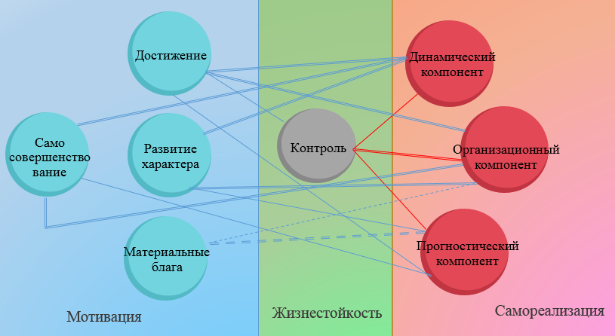
Рисунок 31 - Корреляционная плеяда взаимосвязи спортивной мотивации и самореализации в группе спортсменов-любителей

Ядро плеяды представлено 4 мотивами – самосовершенствования (18 корреляционных связей), достижений (16 корреляционных связей), развития характера и психических качеств (11 корреляционных связей) и материальных благ (11 корреляционных связей); ведущее место занимает мотив самосовершенствования, который обеспечивает связь с элементами самореализации, единственная связь с компонентом жизнестойкости – контролем осуществляется, через мотив достижения. Мотивы также связаны между собой корреляционными связями (р=0,05 и р=0,01).
Второй слой плеяды составляет элемент жизнестойкости - контроль (5 корреляционных связей), который достаточно тесно связан с компонентами самореализации: организационным компонентом (9 корреляционных связей), динамическим и прогностическим компонентами (8 корреляционных связей). Контроль является единственным элементов жизнестойкости, который связан со спортивной мотивацией, отсутствие иных корреляций указывает на то, что у спортсменов-любителей спортивная мотивация и мотивация к трансформационному совладанию существуют несколько изолировано, соединяясь лишь одним каналом взаимодействия, что в целом делает мотивационную систему уязвимой для стрессов, травм, неудач. Однако взаимосвязь с компонентами самореализации развита лучше. Что касается установок самореализации, то в группе спортсменов-любителей акцент стоит на активности, энергичности, целеустремленности, высоком самоконтроле и удовлетворенности от спортивной деятельности.

3.3 Особенности мотивации спортсменов-паралимпийцев как проявление их личностной самореализации в период подготовки к соревнованиям

В ходе эмпирического исследования были выявлены особенности мотивации у спортсменов-паралимпийцев. Свою главную цель в спорте, связанную с достижениями спортсмены-паралимпийцы связывают с различными аспектами профессиональной самореализации (см. рисунок 32):
- 35% спортсменов-паралимпийцев в качестве основной цели обозначают самореализацию, возможность стать профессионалами, хорошими тренерами или работать в управлении в сфере спорта, акцент ставится на саморазвитие и личностный рост;
- 31% спортсменов-паралимпийцев в качестве основной цели обозначают победу на соревнованиях, цели немного различаются по своей амбициозности от победы на чемпионате страны, чемпионате мира, до участия и победе на олимпийских играх;
- 20% спортсменов-паралимпийцев основной целью считают поддержания себя в хорошей форме, сохранение здоровья, развитие физических навыков – силы, выносливости и др.
- 14% спортсменов-паралимпийцев в качестве основной цели в профессиональной самореализации выделяют достижение определенной квалификации: от получения разряда до МСМК (мастер спорта международного класса).

Рисунок 32 - Основная цель, связанная с достижениями в спортивной деятельности у спортсменов-паралимпийцев

Рисунок 33 - Профиль мотивов спортивной деятельности по опроснику МСД у спортсменов-паралимпийцев (ср.ариф.)
- На первом месте у спортсменов-паралимпийцев мотив самосовершенствования (ср.ариф.=31,1; t=34,064; р=0,000), уровень мотивации оптимальный, полученный результат совпадет с результатами опроса, представленного выше;
- На втором месте у спортсменов-паралимпийцев находится мотив достижения (ср.ариф.=30,9; t=34,179; р=0,000), уровень мотивации оптимальный;
- На третьем месте у спортсменов-паралимпийцев расположен мотив борьбы (ср.ариф.=27,6; t=31,232; р=0,000), уровень мотивации пониженный;
- На четвертом месте – расположен мотив поощрения (ср.ариф.=26,4; t=25,757; р=0,000), уровень мотивации пониженный;
- На последнем месте у спортсменов-паралимпийцев оказался мотив общения (ср.ариф.=23,9; t=27,371; р=0,000), уровень мотивации пониженный. Отметим, что данный мотив занимает последнее место во всех трех группах спортсменов.
Полученный профиль мотивации спортсменов-паралимпийцев показывает, что оптимальная мотивация присутствует по двум мотивам – самосовершенствования и достижений. Отметим, что подгруппа спортсменов-паралимпийцев отличается тем, что на первое место вышел мотив самосовершенствования. Мотивы борьбы, поощрения и общения снижены и тормозят тренировочный процесс. Полученный профиль показывает, что спортсменов-параолимпийцев ориентированы в большей мере на внутреннюю мотивацию, чем на внешнюю. Данная закономерность характерна для всех трех групп спортсменов.

Таблица 24. Половые различия в выраженности отдельных мотивов у спортсменов-паралимпийцев по опроснику МСД
Переменные | U-критерий Манна-Уитни  и уровень значимости | Пол | Ранги
Достижение | U=423,000  р=0,380 | мужской | 33,75
Достижение | U=423,000  р=0,380 | женский | 29,67
Борьба | U=424,500  р=0,392 | мужской | 33,71
Борьба | U=424,500  р=0,392 | женский | 29,72
Самосовершенствование | U=469,500  р=0,818 | мужской | 32,46
Самосовершенствование | U=469,500  р=0,818 | женский | 31,39
Общение | U=432,000  р=0,452 | мужской | 33,50
Общение | U=432,000  р=0,452 | женский | 30,00
Поощрение | U=483,500  р=0,972 | мужской | 31,93
Поощрение | U=483,500  р=0,972 | женский | 32,09

И мужчины, и женщины спортсменов-паралимпийцев в равной мере сильно ориентированы на достижение максимальных результатов в спорте, хотят максимально использовать свои возможности, получают удовольствие от тренировок, стремятся развить у себя волевой характер, спортивную злость и умение преодолевать препятствия на пути к победе в соревнованиях.

Таблица 25. Различия в выраженности отдельных мотивов у спортсменов-паралимпийцев по опроснику МСД в зависимости от уровня спортивной квалификации
Переменные | H-критерий Крускала-Уоллиса  и уровень значимости | Уровень  квалификации | Ранги
Достижение | Н=0,477  р=0,788 | МС/МСМК | 33,34
Достижение | Н=0,477  р=0,788 | КМС | 29,31
Достижение | Н=0,477  р=0,788 | Разряд/отсут. | 32,69
Борьба | Н =0, 391  р=0,822 | МС/МСМК | 33,53
Борьба | Н =0, 391  р=0,822 | КМС | 29,66
Борьба | Н =0, 391  р=0,822 | Разряд/отсут. | 32,42
Самосовершенствование | Н =0,235  р=0,889 | МС/МСМК | 32,94
Самосовершенствование | Н =0,235  р=0,889 | КМС | 33,25
Самосовершенствование | Н =0,235  р=0,889 | Разряд/отсут. | 30,87
Общение | Н =2,717  р=0,257 | МС/МСМК | 38,34
Общение | Н =2,717  р=0,257 | КМС | 31,22
Общение | Н =2,717  р=0,257 | Разряд/отсут. | 29,13
Поощрение | Н =5,905  р=0,050 | МС/МСМК | 43,91
Поощрение | Н =5,905  р=0,050 | КМС | 26,38
Поощрение | Н =5,905  р=0,050 | Разряд/отсут. | 27,27

Полученные результаты демонстрируют, что в группе спортсменов-паралимпийцев наблюдаются значимые различия в выраженности мотивов в зависимости от уровня спортивной квалификации. Наиболее выраженным является мотив поощрения (р=0,050), который сильнее развит у мастеров спорта и мастеров спорта международного класса по сравнению с кандидатами в мастера спорта и спортсменами без спортивной квалификации.
Эти данные подтверждают результаты диссертационного исследования О.М. Шамич, где было установлено, что материальные стимулы, такие как зарплата, премии, обеспечение спортивной формой и другими ресурсами, играют важную роль в мотивации паралимпийцев с высокими спортивными достижениями.

Рисунок 34 - Иерархия мотивов спортивной деятельности по методике В.И. Тропникова в группе спортсменов-паралимпийцев (ср.ариф.)

Рассмотрим полученную иерархию мотивов спортивной деятельности по методике В.И. Тропникова в группе спортсменов-паралимпийцев:
- Группа ведущих мотивов включает в себя 4 мотива:
- Мотив физического совершенства (ср.ариф.=39,5; t=35,471; р=0,000);
- Мотив эстетического удовольствия и острых ощущений (ср.ариф.=34,0; t=31,256; р=0,000);
- Мотив повышения престижа, желания славы (ср.ариф.=33,7; t=27,978; р=0,000);
- Мотив развития характера и психических качеств (ср.ариф.=32,3; t=31,026; р=0,000).
- Группа основных мотивов включает в себя 4 мотива:
- Мотив общения (ср.ариф.=24,0; t=23,938; р=0,000);
- Мотив улучшения самочувствия и здоровья (ср.ариф.=23,5; t=25,141; р=0,000);
- Мотив коллективистической направленности (ср.ариф.=23,1; t=20,460; р=0,000);
- Мотив материальных благ (ср.ариф.=20,6; t=22,293; р=0,000).
- Группа слабо развитых мотивов состоит из трех мотивов:
- Мотив приобретения полезных для жизни умений и знаний (ср.ариф.=18,6; t=25,564; р=0,000);
- Мотив потребность в одобрении (ср.ариф.=14,9; t=19,211; р=0,000);
- Мотив познания (ср.ариф.=14,1; t=24,823; р=0,000).
Полученная иерархия мотивов имеет некоторые сходства с профилем мотивации по методике МСД Калинина: в частности, речь идет о доминирующих мотивах самосовершенствования и достижения (см. рисунок 35).

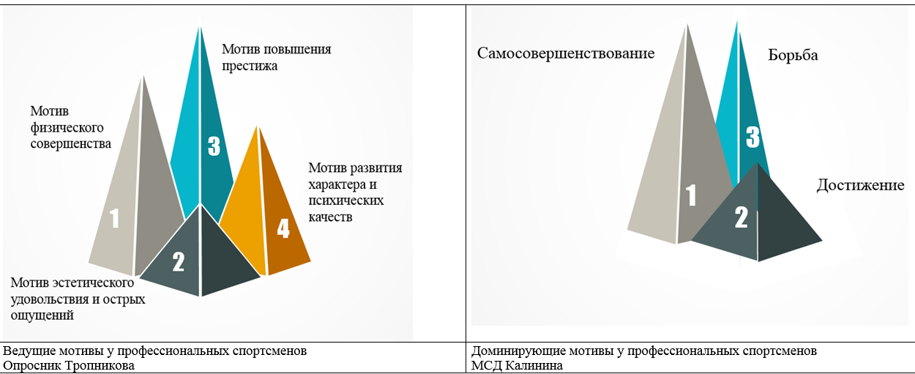
Рисунок 35 - Соотношение ведущих мотивов в группе спортсменов-паралимпийцев

Доминирующие мотивы схожи: мотив самосовершенствования МСД в методике Тропникова представлен двумя мотивами – физического совершенства и психического развития, мотив повышения престижа и достижения в достаточной мере совпадают по внутреннему содержанию. Третья группа мотивов – борьба и мотив эстетического удовольствия и острых ощущений в описании совпадаю не полностью, но пересечения имеются. Важно отметить, что полученная иерархия статистически значима. Иерархия мотивации в группе спортсменов-паралимпийцев схожа с иерархией мотивации профессиональных спортсменов и спортсменов-любителей, некоторые различия связаны с местом, занимающим ведущее положение того или иного мотива. Отнесение мотива борьбы к доминирующим мотивам связано с его пограничным значением (28 баллов оптимальная мотивация, 27 - сниженная)
Если рассматривать слабо развитые мотивы спортивной деятельности в группе спортсменов-паралимпийцев, то они идентичны результатам группы профессиональных спортсменов.

Таблица 26. Половые различия в выраженности отдельных мотивов у спортсменов-паралимпийцев по опроснику Тропникова
Переменные | U-критерий Манна-Уитни  и уровень значимости | Пол | Ранги
М. общения | U=288,500  р=0,006 | мужской | 37,49
М. общения | U=288,500  р=0,006 | женский | 24,69
М. познания | U=436,500  р=0,490 | мужской | 33,38
М. познания | U=436,500  р=0,490 | женский | 30,17
М. материальных благ | U=324,500  р=0,047 | мужской | 38,54
М. материальных благ | U=324,500  р=0,047 | женский | 24,61
М. развития характера и психических качеств | U=417,000  р=0,335 | мужской | 33,92
М. развития характера и психических качеств | U=417,000  р=0,335 | женский | 29,44
М. физического совершенства | U=423,500  р=0,384 | мужской | 33,74
М. физического совершенства | U=423,500  р=0,384 | женский | 29,69
М. улучшения самочувствия и здоровья | U=410,000  р=0,290 | мужской | 34,11
М. улучшения самочувствия и здоровья | U=410,000  р=0,290 | женский | 29,19
М. эстетического удов-вия и острых ощущений | U=449,000  р=0,607 | мужской | 33,03
М. эстетического удов-вия и острых ощущений | U=449,000  р=0,607 | женский | 30,63
М. приобретения полезных умений, знаний | U=349,000  р=0,050 | мужской | 37,51
М. приобретения полезных умений, знаний | U=349,000  р=0,050 | женский | 26,13
М. потребность в одобрении | U=406,000  р=0,266 | мужской | 34,22
М. потребность в одобрении | U=406,000  р=0,266 | женский | 29,04
М. повышение престижа, желание славы | U=460,000  р=0,718 | мужской | 32,72
М. повышение престижа, желание славы | U=460,000  р=0,718 | женский | 31,04
М. коллективистическая направленность | U=409,000  р=0,284 | мужской | 34,14
М. коллективистическая направленность | U=409,000  р=0,284 | женский | 29,15

Из данных представленных в таблице 26 следует, что в группе спортсменов-паралимпийцев иерархия 8 изучаемых мотивов одинакова и у мужчин, и у женщин. Однако по 3 мотивам спортивной деятельности выявлены значимые различия:
- Мотив общения (р=0,006) – данный мотив больше выражен у мужчин-паралимпийцев, им в большей мере нравятся совместные тренировки с друзьями, возможность быть частью команды, и веселится в процессе совместных тренировок;
- Мотив материальных благ (р=0,047) – данный мотив больше выражен у мужчин-паралимпийцев, им в большей мере, им в большей мере важна материальная составляющая спортивной деятельности, возможность получить жилье, льготы, побывать в разных странах мира;
- Мотив приобретения полезных умений, знаний (р=0,050) – данный мотив больше выражен у мужчин-паралимпийцев, им важно развивать навыки, которые ценятся другими людьми и могут пригодится не только в спортивной деятельности, но и иных сферах жизни.

Таблица 27. Различия в выраженности отдельных мотивов у спортсменов-паралимпийцев по методике Тропникова в зависимости от уровня спортивной квалификации
Переменные | H-критерий Крускала-Уоллиса  и уровень значимости | Уровень  квалификации | Ранги
М. общения | Н=0,879  р=0,644 | МС/МСМК | 35,47
М. общения | Н=0,879  р=0,644 | КМС | 29,59
М. общения | Н=0,879  р=0,644 | Разряд/отсут. | 31,45
М. познания | Н=1,831  р=0,400 | МС/МСМК | 37,22
М. познания | Н=1,831  р=0,400 | КМС | 31,28
М. познания | Н=1,831  р=0,400 | Разряд/отсут. | 29,68
М. материальных благ | Н=0,043  р=0,979 | МС/МСМК | 31,81
М. материальных благ | Н=0,043  р=0,979 | КМС | 32,81
М. материальных благ | Н=0,043  р=0,979 | Разряд/отсут. | 31,68
М. развития характера и психических качеств | Н=1,204  р=0,548 | МС/МСМК | 34,81
М. развития характера и психических качеств | Н=1,204  р=0,548 | КМС | 34,13
М. развития характера и психических качеств | Н=1,204  р=0,548 | Разряд/отсут. | 29,45
М. физического совершенства | Н=0,726  р=0,695 | МС/МСМК | 32,78
М. физического совершенства | Н=0,726  р=0,695 | КМС | 28,66
М. физического совершенства | Н=0,726  р=0,695 | Разряд/отсут. | 33,32
М. улучшения самочувствия и здоровья | Н=0,190  р=0,909 | МС/МСМК | 30,88
М. улучшения самочувствия и здоровья | Н=0,190  р=0,909 | КМС | 31,16
М. улучшения самочувствия и здоровья | Н=0,190  р=0,909 | Разряд/отсут. | 33,02
М. эстетического удовольствия и острых ощущений | Н=0,249  р=0,883 | МС/МСМК | 30,16
М. эстетического удовольствия и острых ощущений | Н=0,249  р=0,883 | КМС | 33,28
М. эстетического удовольствия и острых ощущений | Н=0,249  р=0,883 | Разряд/отсут. | 32,29
М. приобретения полезных умений и знаний | Н=3,518  р=0,172 | МС/МСМК | 36,84
М. приобретения полезных умений и знаний | Н=3,518  р=0,172 | КМС | 35,63
М. приобретения полезных умений и знаний | Н=3,518  р=0,172 | Разряд/отсут. | 27,63
М. потребность в одобрении | Н=4,380  р=0,050 | МС/МСМК | 39,03
М. потребность в одобрении | Н=4,380  р=0,050 | КМС | 24,47
М. потребность в одобрении | Н=4,380  р=0,050 | Разряд/отсут. | 33,23
М. повышение престижа, желание славы | Н=3,261  р=0,196 | МС/МСМК | 38,91
М. повышение престижа, желание славы | Н=3,261  р=0,196 | КМС | 31,34
М. повышение престижа, желание славы | Н=3,261  р=0,196 | Разряд/отсут. | 28,77
М. коллективистическая направленность | Н=0,562  р=0,755 | МС/МСМК | 34,88
М. коллективистическая направленность | Н=0,562  р=0,755 | КМС | 30,34
М. коллективистическая направленность | Н=0,562  р=0,755 | Разряд/отсут. | 31,37

Полученные данные показывают, что выявлены значимые различия в выраженности отдельных мотивов по методике Тропникова в группе спортсменов-паралимпийцев с зависимости от уровня спортивной квалификации только по одному мотиву из 12 изучаемых: мотив потребность в одобрении (р=0,050) – данный мотив также чаще более выражен в подгруппе мастеров спорта и мастеров спорта международного класса, им важно, чтоб тренера, друзья и близкие отмечали их результаты, болели за них на соревнованиях и гордились их победами.
Исследования спортсменов с нарушениями зрения выявили, что ключевым фактором их мотивации к занятиям спортом является достижение социальной идентичности и налаживание социальных отношений [349]. Участие людей с ограниченными возможностями в паралимпийских видах спорта способствует их всестороннему личностному развитию и интеграции в общество [350, 351].
Согласно исследованиям Торральбы Джордана и др. [181], основными мотивами занятий спортом для паралимпийцев являются преодоление социальных проблем. Аналогичное исследование Ван Бисена и Морби (2023) выделило три типа мотивации у спортсменов-паралимпийцев. В первом профиле наблюдается амотивация при наличии всех типов мотивации. Второй профиль характеризуется умеренной выраженностью автономной мотивации, тогда как в третьем доминирует контролируемый тип мотивации [32].
Некоторые авторы подчеркивают необходимость адресной поддержки спортсменов-паралимпийцев, направленной на развитие их мотивации и психосоциальных навыков [183, 352, 353].
Анализ корреляций между изучаемыми мотивами (см. Приложение В) показал высокую плотность взаимосвязей (р ≤ 0,01). Это указывает на то, что мотивы спортивной деятельности способны усиливать друг друга, трансформируясь от знаемых до побудительных.
Результаты теста жизнестойкости Мадди (адаптация Д.А. Леонтьева, Е.И. Рассказовой), представленные на рисунке 36, демонстрируют, что средний уровень жизнестойкости спортсменов-паралимпийцев составляет 71,3 балла. Это свидетельствует о сформированной способности справляться со стрессовыми ситуациями, а также о мотивации к адаптации в условиях тренировок, соревнований, неудач и травм (см. Приложение В).
Однако уровень вовлеченности, равный 29,0 баллам, находится на низкой границе среднего диапазона. Это говорит о том, что занятия спортом не всегда предоставляют паралимпийцам достаточные возможности для самореализации и не всегда приносят удовольствие или удовлетворение.

Рисунок 36 - Показатели жизнестойкости по результатам теста жизнестойкости Мадди (адаптация Д.А. Леонтьева, Е.И. Рассказовой) в группе спортсменов-паралимпийцев (ср.ариф.)

Данная тенденция характерна для 54% выборки, у 39,8% показатели по вовлеченности средние и илшь у 6,2% спортсменов-паралимпийцев показатели по вовлеченности в спортивную деятельность высокие.
Показатель контроля равен 26,5 баллов, что соответствует среднему значению, спортсмены-паралимпийцы понимают, что хорошая подготовка к соревнованиям, борьба позволяют им повлиять на победу в соревнованиях, но не гарантируют 100% победы. У них есть стойкое ощущение, что они выбирают свой путь профессиональной самореализации в спортивной деятельности.
Показатель принятия риска равен 15,8 баллов, что соответствует среднему уровню, что свидетельствует о том, что спортсмены-паралимпийцы понимают, что и победы, и поражения способствуют их становлению как профессионалов, готовы участвовать в соревнованиях даже не будучи на 100% уверены в победе, рискуя ради победы на выступлениях.
Из данных представленных в таблице 28 следует, что для группы спортсменов-паралимпийцев характерен одинаковый уровень жизнестойкости как для мужчин, так и для женщин.

Таблица 28. Половые различия в выраженности показателей жизнестойкости у спортсменов-паралимпийцев в по тесту Мадди
Переменные | U-критерий Манна-Уитни  и уровень значимости | Пол | Ранги
Вовлеченность | U=440,500  р=0,527 | мужской | 33,26
Вовлеченность | U=440,500  р=0,527 | женский | 30,31
Контроль | U=418,500  р=0,348 | мужской | 30,13
Контроль | U=418,500  р=0,348 | женский | 34,50
Приятие риска | U=452,500  р=0,641 | мужской | 32,93
Приятие риска | U=452,500  р=0,641 | женский | 30,76
Уровень жизнестойкости | U=474,500  р=0,873 | мужской | 31,68
Уровень жизнестойкости | U=474,500  р=0,873 | женский | 32,43

Таблица 29. Различия в выраженности показателей жизнестойкости у спортсменов-паралимпийцев по тесту Мадди
Переменные | H-критерий Крускала-Уоллиса  и уровень значимости | Уровень  квалификации | Ранги
Вовлеченность | Н=0,645  р=0,724 | МС/МСМК | 34,53
Вовлеченность | Н=0,645  р=0,724 | КМС | 32,94
Вовлеченность | Н=0,645  р=0,724 | Разряд/отсут. | 30,21
Контроль | Н=0,423  р=0,809 | МС/МСМК | 34,50
Контроль | Н=0,423  р=0,809 | КМС | 31,72
Контроль | Н=0,423  р=0,809 | Разряд/отсут. | 30,85
Приятие риска | Н=0,480  р=0,787 | МС/МСМК | 32,75
Приятие риска | Н=0,480  р=0,787 | КМС | 34,22
Приятие риска | Н=0,480  р=0,787 | Разряд/отсут. | 30,47
Уровень жизнестойкости | Н=0,308  р=0,857 | МС/МСМК | 33,59
Уровень жизнестойкости | Н=0,308  р=0,857 | КМС | 32,88
Уровень жизнестойкости | Н=0,308  р=0,857 | Разряд/отсут. | 30,73

Представленные в таблице 29 данные показывают, что в группе спортсменов-паралимпийцев уровень квалификации не влияет на развитие жизнестойкости и ее компонентов. Уровень жизнестойкости спортсменов-паралимпийцев остается стабильно невысоким, независимо от совершенствования спортивных навыков и достижения новых уровней квалификации. Это может оказывать демотивирующее влияние, так как победы, результаты и достижения не способствуют повышению вовлеченности в спортивную деятельность, не приносят удовлетворения и уверенности в правильности выбранного пути.
Эти результаты не совпадают с выводами исследования Рогалевой и соавторов [235], в котором утверждается, что общий уровень жизнестойкости существенно варьируется в зависимости от уровня квалификации спортсменов. Отсутствие подобных различий в группе спортсменов-паралимпийцев может быть обусловлено специфическими условиями их положения в Казахстане. Несмотря на их успехи на Паралимпийских играх, они сталкиваются с недостатком поддержки и признания.

Таблица 30. Взаимосвязь изучаемых мотивов по методике Калинина и показателей жизнестойкости в группе спортсменов-паралимпийцев
 |  | Вовлеченность | Контроль | Принятие риска | Уровень жизнестойкости
 | П. в достижении |  | 0,280* |  | 0,228*
 | П. в борьбе |  | 0,292*
 | П. в самосовершенствовании | 0,283* | 0,355** |  | 0,313**
 | П. в общении | 0,415** | 0,319** |  | 0,347**
 | П. в поощрении | 0,243* | 0,295** | 0,355** | 0,334**

Анализ данных, представленных в таблице 30, показывает, что в группе спортсменов-паралимпийцев компоненты жизнестойкости положительно коррелируют с мотивами спортивной деятельности. В частности, компонент "вовлеченность" демонстрирует три значимые положительные корреляции: с потребностью в общении (r=0,415**), потребностью в поощрении (r=0,243*) и потребностью в самосовершенствовании (r=0,283*).
Эти результаты свидетельствуют о том, что мотивы общения, поощрения и стремления к самосовершенствованию наполняют спортивную деятельность энергией, которая способствует вовлеченности. Эти мотивы делают процесс подготовки к соревнованиям более увлекательным и приятным, помогая спортсменам сосредоточиться на отработке техники, ежедневных усилиях и преодолении себя.
- Контроль связан 5 положительными корреляциями с мотивами спортивной деятельности: с потребность в достижении (r=0,280*), потребностью в борьбе (r=0,292*), потребностью в самосовершенствовании (r=0,355**), с потребность в общении (0,319**) и потребностью в поощрении (r=0,295**).
- Принятие риска связано одной положительной корреляцией с потребностью в поощрении (r=0,355**).
- Общий уровень жизнестойкости связан 4 положительными корреляциями с мотивами спортивной деятельности: с потребность в достижении (r=0,288*), потребностью в самосовершенствовании (r=0,313**), с потребность в общении (0,347**) и потребностью в поощрении (r=0,334**).

Таблица 31. Взаимосвязь изучаемых мотивов по методике Тропникова и показателей жизнестойкости в группе спортсменов-паралимпийцев
 |  | Вовлеченность | Контроль | Принятие риска | Уровень жизнестойкости
 | М. общения | 0,247* | 0,265* | 0,295** | 0,262*
 | М. материальных благ | 0,349** | 0,435** | 0,395** | 0,424**
 | М. развития характера и психических качеств | 0,311** | 0,262* | 0,214* | 0,274*
 | М. физического совершенства | 0,230* | 0,280* |  | 0,226*
 | М. улучшения самочувствия и здоровья | 0,390** | 0,355** | 0,294** | 0,354**
 | М.эстетического удовольствия и острых ощущений |  | 0,229* | 0,328** | 0,241*
 | М.приобретения полезных для жизни умений и знаний | 0,271* |  | 0,218* | 0,228*
 | М. потребность в одобрении | 0,366** | 0,425** | 0,264* | 0,375**
 | М. повышение престижа, желание славы | 0,263* | 0,245* |  | 0,241*
 | М. коллективистическая направленность |  |  | 0,262*

Так, компонент жизнестойкости "вовлеченность" имеет значимые положительные корреляции с рядом мотивов, включая мотив общения (r=0,247*), мотив материальных благ (r=0,349**), мотив развития характера и психических качеств (r=0,311**), мотив физического совершенства (r=0,230*), мотив улучшения самочувствия и здоровья (r=0,390**), мотив приобретения полезных для жизни умений и знаний (r=0,271*), мотив потребности в одобрении (r=0,366**) и мотив повышения престижа и желания славы (r=0,263*). Это свидетельствует о том, что такие мотивы способны активно наполнять спортивную деятельность смыслом, придавая ей энергию и способствуя увлеченности спортсменов тренировочным процессом.
Компонент "контроль" также положительно связан с различными мотивами, включая мотив общения (r=0,265*), мотив материальных благ (r=0,435**), мотив развития характера и психических качеств (r=0,262*), мотив физического совершенства (r=0,280*), мотив улучшения самочувствия и здоровья (r=0,355**), мотив эстетического удовольствия и острых ощущений (r=0,229*), мотив потребности в одобрении (r=0,425**) и мотив повышения престижа и желания славы (r=0,245*). Эти результаты указывают на то, что способность контролировать ситуации в спорте тесно связана с внутренними и внешними стимулами, поддерживающими желание добиваться успеха.
Компонент "принятие риска" обнаруживает аналогичные связи с мотивами, такими как мотив общения (r=0,295**), мотив материальных благ (r=0,395**), мотив развития характера и психических качеств (r=0,214*), мотив улучшения самочувствия и здоровья (r=0,294**), мотив эстетического удовольствия и острых ощущений (r=0,328**), мотив приобретения полезных для жизни умений и знаний (r=0,218*), мотив потребности в одобрении (r=0,264*) и коллективистическая направленность (r=0,262*). Это подтверждает, что стремление к риску в спортивной деятельности подкрепляется значимостью личных и коллективных целей.
Общий уровень жизнестойкости демонстрирует корреляции с еще более широким спектром мотивов, включая мотив общения (r=0,262*), мотив материальных благ (r=0,424**), мотив развития характера и психических качеств (r=0,274*), мотив физического совершенства (r=0,226*), мотив улучшения самочувствия и здоровья (r=0,354**), мотив эстетического удовольствия и острых ощущений (r=0,241*), мотив приобретения полезных для жизни умений и знаний (r=0,228*), мотив потребности в одобрении (r=0,375**) и мотив повышения престижа и желания славы (r=0,241*).
Эти данные свидетельствуют о том, что мотивационные аспекты играют ключевую роль в поддержании жизнестойкости спортсменов-паралимпийцев, наполняя их спортивную деятельность значением, способствуя удовлетворенности, преодолению трудностей и достижению поставленных целей.
Результаты корреляционного анализа взаимосвязей спортивной мотивации и жизнестойкости в группе спортсменов-паралимпийцев показывают большое количество достаточно тесных связей, где ведущая роль отводится контролю и общему уровню жизнестойкости. Вместе с тем, уровень жизнестойкости и отдельных ее компонентов у спортсменов-паралимпийцев соответствует низкому уровню, что может указывать на недостаточную наполненность мотивов спортивной деятельности. То есть, они актуализированы как «знаемые» мотивы, но не как реально действующие, побуждающие к реализации потенциала в спортивной деятельности.
Вместе с тем, обращает на себя внимание тот факт, что у спортсменов-паралимпийцев интенсивность и богатство взаимосвязей между спортивной мотивацией и элементами жизнестойкости шире, чем в группах профессиональных спортсменов и спортсменов любителей, что возможно указывает на то, что большая нагрузка ложится на аспекты мотивации к трансформационному совладанию, что может снижать уровень жизнестойкости, истощать его, в-первую очередь включенность в спортивную деятельность.
На рисунке 37 представлены средние показатели развития установок самореализации у спортсменов-паралимпийцев по многомерному опроснику самореализации личности С.И. Кудинова.
Рассмотрим сложившуюся иерархию установок самореализации, сопоставляя пары:
- На первом месте установка самореализации – интернальность (ср.ариф.=26,2), экстернальность (ср.ариф.=16,1), соответственно организационный компонент равен 10,1 балла. Доминирование данной установки указывает на высокое развитие у спортсменов-паралимпийцев навыков самоконтроля и самоорганизации своей спортивной деятельности, они анализируют свои ошибки, вырабатывают стратегии их исправления, не перекладывая ответственность на обстоятельства.

Рисунок 37 - Установки самореализации у спортсменов-паралимпийцев по многомерному опроснику самореализации личности С.И. Кудинова (ср.ариф.)

На втором месте среди установок самореализации у спортсменов-паралимпийцев находится установка, связанная с креативностью (среднее значение = 25,1) и консервативностью (среднее значение = 16,2), при этом когнитивный компонент составляет 8,9 балла. Это свидетельствует о том, что спортсмены демонстрируют наличие разнообразных подходов к самореализации, ясное осознание своих целей в спортивной карьере и способность своевременно прикладывать усилия в критические моменты тренировочного процесса и соревнований.
Третье место занимает установка самореализации, ориентированная на осмысленность целей и ценностей (среднее значение = 24,9) и осведомленность о них (среднее значение = 18,5), что приводит к значению ценностно-целевого компонента, равному 6,4 балла. Преобладание этой установки свидетельствует о высоком уровне развития у спортсменов стремления использовать свои возможности, опыт, знания и умения для улучшения взаимоотношений в коллективе.
Стоит отметить также достаточно выраженное развитие таких установок самореализации, как конструктивность (среднее значение = 24,7), энергичность (среднее значение = 24,4), оптимистичность (среднее значение = 24,4) и эгоцентризм (среднее значение = 22,5). Это говорит о том, что спортсмены обладают активным подходом к жизни и самореализации, подкрепленным позитивным настроем.
При этом показатели, связанные с социальными и личностными барьерами, остаются относительно низкими. Однако отмечается преобладание личностных барьеров, которые выступают основным препятствием для полноценной самореализации спортсменов-паралимпийцев. Подобная тенденция характерна для всех трех изучаемых групп.
Общий уровень самореализации у спортсменов-паралимпийцев составляет 56,2 балла (см. рисунок 38), что соответствует адаптивному уровню. Это указывает на их стремление быть не хуже других, а также демонстрировать превосходство в спортивной деятельности через достижения и результаты.

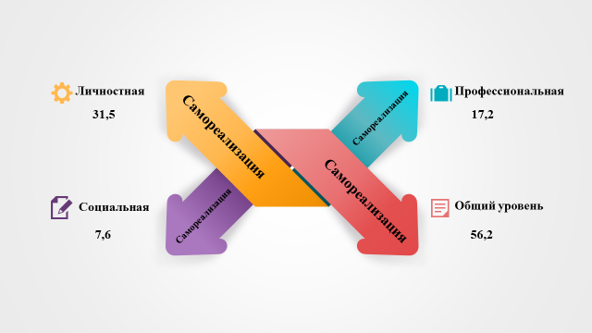
Рисунок 38 - Виды самореализации в группе спортсменов-паралимпийцев (ср.ариф.)

Уровень личной самореализации равен 31,5 баллам, что соответствует среднему уровню и вместе с тем, это самый развитый уровень самореализации в группе спортсменов-паралимпийцев, который свидетельствует о стремлении к личностному совершенству и росту с целью достижения высоких результатов в развитии.
Уровень профессиональной самореализации равен 17,2 баллов, что соответствует низкому уровню и указывает на то, что спортсменов-параолимпийцев сталкиваются с серьезными проблемами в реализации своего потенциала. Самый низкий показатель у социальной самореализации – 7,6 баллов, социальная активность спортсменов-паралимпийцев предельно низкая, хотя потребность в социальных контактах очень высока, что говорит о слабой интеграции спортсменов-параолимпийцев в спортивной сообщество и общество в целом.

Таблица 32. Половые различия в развитии компонентов самореализации у спортсменов-паралимпийцев
Переменные | U-критерий Манна-Уитни  и уровень значимости | Пол | Ранги
Ценностно-целевой компонент | U=426,500  р=0,408 | мужской | 30,35
Ценностно-целевой компонент | U=426,500  р=0,408 | женский | 34,20
Динамический компонент | U=454,000  р=0,656 | мужской | 32,89
Динамический компонент | U=454,000  р=0,656 | женский | 30,81
Эмоциональный компонент | U=432,000  р=0,452 | мужской | 30,50
Эмоциональный компонент | U=432,000  р=0,452 | женский | 34,00
Организационный компонент | U=404,000  р=0,254 | мужской | 29,72
Организационный компонент | U=404,000  р=0,254 | женский | 35,04
Мотивационный компонент | U=318,000  р=0,050 | мужской | 37,00
Мотивационный компонент | U=318,000  р=0,050 | женский | 26,00
Когнитивный  компонент | U=383,000  р=0,152 | мужской | 29,14
Когнитивный  компонент | U=383,000  р=0,152 | женский | 35,81
Прогностический компонент | U=319,000  р=0,050 | мужской | 26,75
Прогностический компонент | U=319,000  р=0,050 | женский | 38,33
Компетентно-личностный компонент | U=372,000  р=0,112 | мужской | 35,17
Компетентно-личностный компонент | U=372,000  р=0,112 | женский | 27,78
Личностная самореализация | U=316,500  р=0,048 | мужской | 23,68
Личностная самореализация | U=316,500  р=0,048 | женский | 38,43
Социальная самореализация | U=473,000  р=0,857 | мужской | 31,64
Социальная самореализация | U=473,000  р=0,857 | женский | 32,48
Профессиональная самореализация | U=388,000  р=0,173 | мужской | 29,28
Профессиональная самореализация | U=388,000  р=0,173 | женский | 35,63
Общий уровень самореализации | U=405,500  р=0,263 | мужской | 29,76
Общий уровень самореализации | U=405,500  р=0,263 | женский | 34,98

Анализ данных, представленных в таблице 32, позволил выявить половые различия в уровне развития компонентов самореализации у спортсменов-паралимпийцев:
Мотивационный компонент (р = 0,050): Этот компонент самореализации оказался лучше развит у мужчин. Мужчины-паралимпийцы чаще воспринимают желание изменить мир вокруг себя как ключевой стимул для самореализации. Это может говорить о большей направленности мужчин на внешние преобразования и влияние через спортивную деятельность.
Прогностический компонент (р = 0,050): Этот компонент лучше развит у женщин. Женщины-паралимпийцы демонстрируют стремление к использованию новых навыков и стратегий самосовершенствования. В отличие от мужчин, которые нередко прибегают к менее продуктивным стратегиям, женщины ориентированы на более эффективное планирование и реализацию своих целей.
Личностная самореализация (р = 0,048): Этот компонент также оказался более развит у женщин. Постоянное стремление к личностному росту, самовыражению и достижению высоких результатов в личностном и духовном развитии характеризует их подход к самореализации.
Эти результаты указывают на различия в мотивационных, прогностических и личностных аспектах самореализации между мужчинами и женщинами среди спортсменов-паралимпийцев. Они отражают как различия в приоритетах и подходах, так и индивидуальные особенности развития в рамках спортивной деятельности.
Следующим этапом исследования стало сравнение выраженности компонентов и видов самореализации в зависимости от уровня спортивной квалификации спортсменов-паралимпийцев. Данные по этому направлению представлены в таблице 33.

Таблица 33. Различия в выраженности компонентов и видов самореализации в зависимости от уровня спортивной квалификации у спортсменов-паралимпийцев по многомерному опроснику самореализации личности С.И. Кудинова
Переменные | H-критерий Крускала-Уоллиса  и уровень значимости | Уровень  квалификации | Ранги
Ценностно-целевой компонент | Н=2,124  р=0,346 | МС/МСМК | 37,50
Ценностно-целевой компонент | Н=2,124  р=0,346 | КМС | 28,53
Ценностно-целевой компонент | Н=2,124  р=0,346 | Разряд/отсут. | 30,95
Динамический компонент | Н=0,171  р=0,918 | МС/МСМК | 33,63
Динамический компонент | Н=0,171  р=0,918 | КМС | 31,28
Динамический компонент | Н=0,171  р=0,918 | Разряд/отсут. | 31,53
Эмоциональный компонент | Н=1,741  р=0,419 | МС/МСМК | 36,16
Эмоциональный компонент | Н=1,741  р=0,419 | КМС | 27,63
Эмоциональный компонент | Н=1,741  р=0,419 | Разряд/отсут. | 32,11
Организационный компонент | Н=6,066  р=0,048 | МС/МСМК | 41,53
Организационный компонент | Н=6,066  р=0,048 | КМС | 30,59
Организационный компонент | Н=6,066  р=0,048 | Разряд/отсут. | 27,81
Мотивационный компонент | Н=1,634  р=0,442 | МС/МСМК | 28,66
Мотивационный компонент | Н=1,634  р=0,442 | КМС | 36,69
Мотивационный компонент | Н=1,634  р=0,442 | Разряд/отсут. | 31,31
Когнитивный компонент | Н=2,396  р=0,302 | МС/МСМК | 37,94
Когнитивный компонент | Н=2,396  р=0,302 | КМС | 28,59
Когнитивный компонент | Н=2,396  р=0,302 | Разряд/отсут. | 30,69
Прогностический компонент | Н=5,908  р=0,050 | МС/МСМК | 40,59
Прогностический компонент | Н=5,908  р=0,050 | КМС | 25,78
Прогностический компонент | Н=5,908  р=0,050 | Разряд/отсут. | 30,77
Компетентно-личностный компонент | Н=0,813  р=0,666 | МС/МСМК | 29,72
Компетентно-личностный компонент | Н=0,813  р=0,666 | КМС | 35,34
Компетентно-личностный компонент | Н=0,813  р=0,666 | Разряд/отсут. | 31,45
Личностная самореализация | Н=2,719  р=0,257 | МС/МСМК | 38,44
Личностная самореализация | Н=2,719  р=0,257 | КМС | 30,81
Личностная самореализация | Н=2,719  р=0,257 | Разряд/отсут. | 29,29
Социальная самореализация | Н=0,991  р=0,609 | МС/МСМК | 35,94
Социальная самореализация | Н=0,991  р=0,609 | КМС | 30,78
Социальная самореализация | Н=0,991  р=0,609 | Разряд/отсут. | 30,60
Профессиональная самореализация | Н=5,986  р=0,049 | МС/МСМК | 40,19
Профессиональная самореализация | Н=5,986  р=0,049 | КМС | 25,88
Профессиональная самореализация | Н=5,986  р=0,049 | Разряд/отсут. | 30,94
Общий уровень самореализации | Н=3,048  р=0,218 | МС/МСМК | 38,84
Общий уровень самореализации | Н=3,048  р=0,218 | КМС | 28,78
Общий уровень самореализации | Н=3,048  р=0,218 | Разряд/отсут. | 30,13

Представленные в таблице 33 данные демонстрируют наличие значимых различий в выраженности компонентов самореализации среди спортсменов-паралимпийцев в зависимости от их спортивной квалификации:
Организационный компонент (р = 0,048):
У мастеров спорта (МС) и мастеров спорта международного класса (МСМК) наблюдается высокий уровень самоконтроля и самоорганизации. Эти спортсмены способны тщательно анализировать свои ошибки, эффективно планировать подготовку к соревнованиям и не перекладывать ответственность за поражения на внешние обстоятельства.
Прогностический компонент (р = 0,050):
Для МС и МСМК характерен высокий уровень удовлетворенности процессом тренировок и спортивной деятельности. Они демонстрируют успешность в освоении новых методик и преодолении барьеров, связанных с их спортивной квалификацией.
Профессиональная самореализация (р = 0,049):
МС и МСМК показывают более высокий уровень достижений, что отражает их способность достигать значительных результатов и ставить новые амбициозные цели в спорте.
Для спортсменов-паралимпийцев спорт является не только способом достижения профессиональных высот, но и важнейшим средством реабилитации, адаптации и интеграции в общество. Взаимодействие с другими спортсменами, в том числе здоровыми, открывает перед ними возможности для социальных контактов, повышения жизненной удовлетворенности и преодоления последствий инвалидности.
Роль спорта в самореализации спортсменов-паралимпийцев
Спорт становится жизненно важным источником самореализации, позволяя паралимпийцам преодолевать физические и психологические ограничения. Высокие результаты требуют значительных усилий, строгого соблюдения правил и широкого спектра ограничений, что оказывает влияние на их самореализацию. Исследования Шамича (2020) подтвердили, что не все спортсмены считают, что достигли пика своей карьеры:
Треть респондентов полагают, что они еще не полностью реализовали свой потенциал.
Чуть более четверти считают, что почти или полностью достигли вершины своих достижений.
Самореализация была исследована с точки зрения шести внутренних факторов (удовольствие от тренировок, моральное удовлетворение от побед, личная самореализация, представительство на соревнованиях, общение, компенсация недостатков здоровья) и четырех внешних (перспектива зарубежных поездок, материальные стимулы, социальные контакты, интеграция в общество) [348].
Современные исследования подчеркивают, что самореализация перестала быть исключительно спортивным понятием и стала значимой частью контекста психического здоровья и благополучия спортсменов [355, 356]. Важными параметрами, связанными с мотивацией достижения успеха (MAS) и избегания неудачи (MAF), являются:
- Эмоциональная стабильность спортсменов,
- Область их достижений,
- Здоровье и болезни спортсменов [358].

Таблица 34. Взаимосвязь изучаемых мотивов по методике Калинина и компонентов самореализации в группе спортсменов-паралимпийцев
 |  | П. в достижении | П. в борьбе | П. в самосовершенствовании | П. в поощрении
 | Прогностический компонент | 0,242* |  | 0,287*
 | Личностная самореализация |  | 0,232* | 0,233*
 | Социальная самореализация |  |  |  | 0,310**
 | Общий уровень самореализации | 0,229* | 0,256* | 0,250*

Из данных представленных в таблице 34 видно, что в группе спортсменов-параолимпийцев компоненты самореализации связаны положительными корреляционными взаимосвязями с мотивами спортивной деятельности:
- Потребность в самосовершенствовании связана 3 положительными корреляциями с компонентами самореализации: с прогностическим компонентом (r=0,287*), личностной самореализацией (r=0,233*) и общим уровнем самореализации (r=0,233*).
- Потребность в достижении связана 2 положительными корреляциями с компонентами самореализации: с прогностическим компонентом (r=0,242*) и общим уровнем самореализации (r=0,229*).
- Потребность в борьбе связана 2 положительными корреляциями с компонентами самореализации: с личностной самореализацией (r=0,232*) и общим уровнем самореализации (r=0,256*).
- Потребность в поощрении связана одной положительной корреляцией с социальной самореализацией (r=0,310**).

Таблица 35. Взаимосвязь изучаемых мотивов по методике Тропникова и компонентов самореализации в группе спортсменов-паралимпийцев
 |  | М. познания | М. материальных благ | М. развития характера и психических качеств | М. физического совершенства
 | Ценностно-целевой компонент |  |  | 0,209* | 0,211*
 | Динамический компонент | 0,222*
 | Эмоциональный компонент | 0,228*
 | Мотивационный компонент |  | 0,320**
 | Прогностический компонент |  | -0,278*
 | Социальная самореализация | 0,296**
 | Профессиональная самореализация | 0,233* |  | 0,216* | 0,230*
 | Общий уровень самореализации | 0,247*

 |  | М. потребность в одобрении | М. повышение престижа, желание славы | М. коллективистическая направленность
 | Мотивационный компонент | 0,251* |  | 0,357**
 | Социальная самореализация |  | 0,232*

Продолжение таблицы 35
 |  | М. улучшения самочувствия и здоровья | М.эстетического удовольствия и острых ощущений | М.приобретения полезных для жизни умений и знаний
 | Динамический компонент |  | 0,255*
 | Компетентно-личностный компонент | -0,209*
 | Социальная самореализация | -0,233* | 0,292* | 0,276*
 | Профессиональная самореализация |  | 0,216*
 | Общий уровень самореализации |  | 0,214*

- Мотив познания связан 5 корреляционными взаимосвязями с компонентами самореализации: с динамическим компонентом (r=0,222*), эмоциональным компонентом (r=0,228*), социальной самореализацией (r=0,296*), профессиональной самореализацией (r=0,233*) и общим уровнем самореализации (r=0,247*).
- Мотив материальных благ связан 2 корреляционными взаимосвязями с компонентами самореализации: с мотивационным (r=0,320**) и прогностическим (r=-0,278*) компонентами.
- Мотив развития характера и психических качеств связан 2 корреляционными взаимосвязями с компонентами самореализации: с ценностно-целевым компонентом (r=0,209*) и профессиональной самореализацией (r=0,216*).
- Мотив физического совершенства связан 2 корреляционными взаимосвязями с компонентами самореализации: с ценностно-целевым компонентом (r=0,211*) и профессиональной самореализацией (r=0,230*).
- Мотив улучшения самочувствия и здоровья связан 2 отрицательными корреляционными взаимосвязями с компонентами самореализации: с компетентно-личностным компонентом (r=-0,209*) и социальной самореализацией (r=-0,233*).
- Мотив эстетического удовольствия и острых ощущений связан 4 корреляционными взаимосвязями с компонентами самореализации: с динамическим компонентом (r=0,255*), социальной самореализацией (r=0,292*), профессиональной самореализацией (r=0,216*) и общим уровнем самореализации (r=0,214*).
- Мотив приобретения полезных для жизни умений и знаний связан одной корреляционной взаимосвязью с социальной самореализацией (r=0,276*).
- Мотив потребность в одобрении связан одной корреляционной взаимосвязью с мотивационным компонентом (r=0,251*).
- Мотив повышение престижа, желание славы связан одной корреляционной взаимосвязью с социальной самореализацией (r=0,232*).
- Мотив коллективистическая направленность связан одной корреляционной взаимосвязью с мотивационным компонентом (r=0,357**).
Обобщённый анализ корреляционных связей показывает, что основные корреляционные связи возникают вокруг мотива познания (5 корреляционных связей) и мотива эстетического удовольствия и острых ощущений (4 корреляционные связи) и трех аспектов самореализации – социальной (6 корреляционных связей), общего уровня самореализации (5 корреляционные связи) и профессиональной самореализации (4 корреляционные связи).

Таблица 36. Взаимосвязь аспектов жизнестойкости и компонентов самореализации в группе спортсменов-паралимпийцев
 |  | Вовлеченность | Контроль | Принятие риска | Уровень жизнестойкости
 | Ценностно-целевой компонент |  | -0,288* | -0,364** | -0,296**
 | Динамический компонент | -0,346** | -0,372** | -0,381** | -0,415**
 | Эмоциональный компонент | -0,416** | -0,463** | -0,483** | -0,482**
 | Организационный компонент | -0,246* | -0,267* | -0,315** | -0,304**
 | Прогностический компонент |  | -0,232* | -0,227* | -0,242*
 | Компетентно-личностный компонент | -0,217* | -0,289* |  | -0,232*
 | Личностная самореализация | -0,328** | -0,278* | -0,305** | -0,347**
 | Социальная самореализация | -0,293** | -0,295** | -0,250* | -0,304**
 | Профессиональная самореализация | -0,252* | -0,288* | -0,234* | -0,301**
 | Общий уровень самореализации | -0,324** | -0,324** | -0,288* | -0,352**

Результаты корреляционного анализа, представленные в таблице 36, показывают, что у спортсменов-паралимпийцев элементы жизнестойкости тесно взаимосвязаны с компонентами и видами самореализации, причем все выявленные связи носят отрицательный характер. Это свидетельствует о сложной взаимосвязи между способностью к жизнестойкости и реализацией личностного потенциала.
Вовлеченность демонстрирует восемь отрицательных корреляционных связей. Этот элемент жизнестойкости связан с динамическим, эмоциональным и организационным компонентами, а также с компетентно-личностным компонентом самореализации. Кроме того, вовлеченность отрицательно коррелирует с уровнями личностной, социальной и профессиональной самореализации, а также с общим уровнем самореализации.
Контроль имеет десять отрицательных корреляционных связей. Он связан с ценностно-целевым, динамическим, эмоциональным, организационным и прогностическим компонентами, а также с компетентно-личностным компонентом. Кроме того, контроль отрицательно влияет на личностную, социальную и профессиональную самореализацию, снижая общий уровень самореализации.
Принятие риска связано с девятью отрицательными корреляциями. Этот элемент отрицательно влияет на ценностно-целевой, динамический, эмоциональный, организационный и прогностический компоненты, а также на личностную, социальную и профессиональную самореализацию, включая общий уровень.
Общий уровень жизнестойкости показывает десять отрицательных корреляций с компонентами и видами самореализации. Он связан с ценностно-целевым, динамическим, эмоциональным, организационным и прогностическим компонентами, а также с компетентно-личностным компонентом. Отрицательная связь также отмечается с уровнями личностной, социальной и профессиональной самореализации, а также с общим уровнем.
Особо важно отметить, что жизнестойкость как способность к трансформационному совладанию демонстрирует исключительно отрицательные связи с компонентами и видами самореализации. Это подчеркивает, что рост жизнестойкости сопряжен со снижением уровня самореализации у спортсменов-паралимпийцев. Соответственно, раскрытие потенциала самореализации связано с уменьшением уровня жизнестойкости.
Эта закономерность указывает на высокую цену, которую спортсмены-паралимпийцы платят за свои достижения. Их совладающий потенциал находится в постоянном напряжении, что подчеркивает необходимость дальнейших исследований и разработки программ поддержки, направленных на гармонизацию этих процессов.
На рисунке 39 представлена итоговая корреляционная плеяда наиболее выраженных корреляционных аспектов в группе спортсменов-паралимпийцев.
Ядро плеяды представлено всеми 4 компонентами жизнестойкости – общий уровень жизнестойкости (23 корреляционные связи), контроль (23 корреляционные связи), вовлеченность (19 корреляционных связей) и риск (18 корреляционных связей). Центральное место отведено контролю и общему уровню жизнестойкости, которые соединяют всем элементы плеяды между собой.
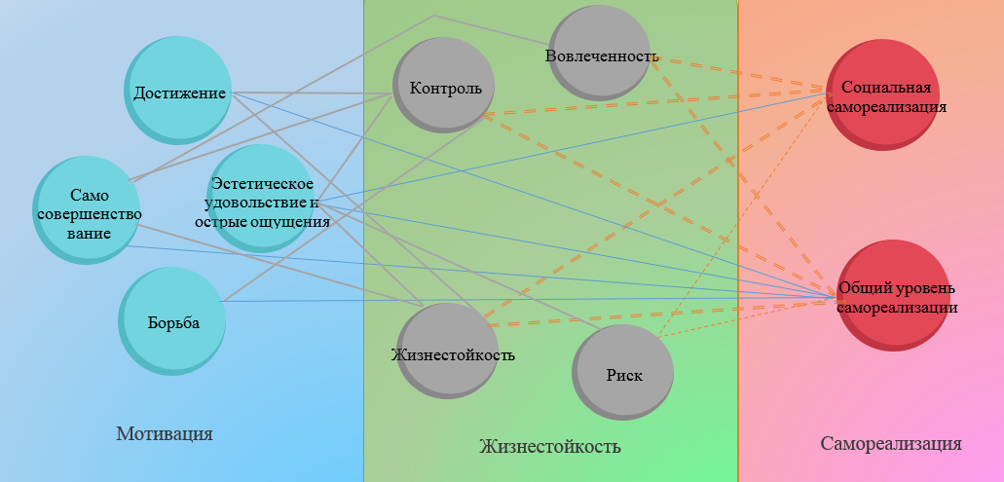
Рисунок 39 - Корреляционная плеяда взаимосвязи спортивной мотивации и самореализации в группе спортсменов-паралимпийцев
Второй слой плеяды составляют 4 мотива – самосовершенствования (17 корреляционных связей), борьбы (13 корреляционных связей) и достижений (13 корреляционных связей) и мотив эстетического удовольствия и острых ощущений (13 корреляционных связей); ведущее место занимает мотив самосовершенствования, все представленные мотивы взаимосвязаны и с компонентами жизнестойкости, и с элементами самореализации.
Третий слой плеяды составляют два аспекта самореализации: социальная самореализация (10 корреляционных связей) и общий уровень самореализации (9 корреляционных связей).
Отметим, что в группе спортсменов-паралимпийцев ядро плеяды смещается с спортивной мотивации на жизнестойкость – мотивацию трансформационного совладания, что указывает на большую нагрузку, которая ложится на данную систему. Именно жизнестойкость подпитывает мотивы и хоть ее показатели снижены, тем не менее мотивы спортивной деятельности у спортсменов-параолимпийцев реализуют себя в социальной и общем уровне самореализации. Несмотря на то, что показатели по социальной самореализации низкие, но ее взаимосвязи со спортивной мотивацией указывают важность интеграции в общество для спортсменов-паралимпийцев. Полученные результаты согласуются с данными О.М. Шамич [40, 359].

3.4 Сравнительный анализ спортивной мотивации и аспектов самореализации в трех исследуемых группах

После детального анализа особенностей мотивационной системы как проявления самореализации в трех изучаемых группах, был проведен сравнительный анализ мотивационных структур, жизнестойкости и самореализации, полученные данные представлены в таблицах 37-40.
В таблице 37 представлены результаты сравнительного анализа мотивационного профиля по методике Калинина.

Таблица 37. Различия в выраженности отдельных мотивов по опроснику МСД в трех группах спортсменов
Переменные | H-критерий Крускала-Уоллиса  и уровень значимости | Группа | Ранги
Достижение | Н=4,990  р=0,072 | Профессионалы | 71,77
Достижение | Н=4,990  р=0,072 | Любители | 88,00
Достижение | Н=4,990  р=0,072 | Паралимпийцы | 92,06
Борьба | Н =5,780  р=0,050 | Профессионалы | 99,55
Борьба | Н =5,780  р=0,050 | Любители | 79,06
Борьба | Н =5,780  р=0,050 | Паралимпийцы | 79,71
Самосовершенствование | Н =3,222  р=0,200 | Профессионалы | 77,21
Самосовершенствование | Н =3,222  р=0,200 | Любители | 82,28
Самосовершенствование | Н =3,222  р=0,200 | Паралимпийцы | 93,36
Общение | Н =12,362  р=0,002 | Профессионалы | 104,57
Общение | Н =12,362  р=0,002 | Любители | 71,14
Общение | Н =12,362  р=0,002 | Паралимпийцы | 83,38
Поощрение | Н =7,752  р=0,021 | Профессионалы | 95,57
Поощрение | Н =7,752  р=0,021 | Любители | 71,01
Поощрение | Н =7,752  р=0,021 | Паралимпийцы | 90,21

Из данных представленных в таблице 36 следует, что выявлены значимые различия по 3 мотивам: борьба (р=0,050), общение (р=0,002) и поощрение (р=0,021). Все три мотива более выражены в мотивационном профиле спортсменов-профессионалов.
Отметим имеющуюся тенденцию по потребности к достижению (р=0,072), которая указывает на большую значимость данного мотива для спортсменов-паралимпийцев.
В таблице 38 представлены результаты сравнительного анализа мотивационного профиля по опроснику Тропникова.
Из данных представленных в таблице 38 следует, что выявлены значимые различия по всем 12 изучаемым мотивам спортивной деятельности:
- Мотив общения (р=0,000) – данный мотив более развит у спортсменов-профессионалов, им в большей мере нравятся совместные тренировки с друзьями, возможность быть частью команды, и веселится в процессе совместных тренировок;
- Мотив познания (р=0,006) – данный мотив более развит у спортсменов-паралимпийцев, они в большей степени ориентированы на расширение кругозора, нахождение новых подходов к тренировкам и желание познакомится с известными спортсменами, больше узнать об их жизни;

Таблица 38. Различия в выраженности отдельных мотивов по опроснику Тропникова в трех группах спортсменов
Переменные | H-критерий Крускала-Уоллиса  и уровень значимости | Группа | Ранги
М. общения | Н=18,534  р=0,000 | Профессионалы | 104,81
М. общения | Н=18,534  р=0,000 | Любители | 64,56
М. общения | Н=18,534  р=0,000 | Паралимпийцы | 89,37
М. познания | Н=10,153  р=0,006 | Профессионалы | 90,55
М. познания | Н=10,153  р=0,006 | Любители | 68,93
М. познания | Н=10,153  р=0,006 | Паралимпийцы | 95,90
М. материальных благ | Н=52,202  р=0,000 | Профессионалы | 125,48
М. материальных благ | Н=52,202  р=0,000 | Любители | 56,83
М. материальных благ | Н=52,202  р=0,000 | Паралимпийцы | 81,18
М. развития характера и психических качеств | Н=37,120  р=0,000 | Профессионалы | 48,46
М. развития характера и психических качеств | Н=37,120  р=0,000 | Любители | 95,44
М. развития характера и психических качеств | Н=37,120  р=0,000 | Паралимпийцы | 102,48
М. физического совершенства | Н=11,393  р=0,003 | Профессионалы | 64,77
М. физического совершенства | Н=11,393  р=0,003 | Любители | 90,58
М. физического совершенства | Н=11,393  р=0,003 | Паралимпийцы | 94,87
М. улучшения самочувствия и здоровья | Н=7,815  р=0,020 | Профессионалы | 68,23
М. улучшения самочувствия и здоровья | Н=7,815  р=0,020 | Любители | 93,25
М. улучшения самочувствия и здоровья | Н=7,815  р=0,020 | Паралимпийцы | 89,78
М. эстетического удовольствия и острых ощущений | Н=24,597  р=0,000 | Профессионалы | 58,94
М. эстетического удовольствия и острых ощущений | Н=24,597  р=0,000 | Любители | 83,75
М. эстетического удовольствия и острых ощущений | Н=24,597  р=0,000 | Паралимпийцы | 105,62
М. приобретения полезных умений и знаний | Н=11,572  р=0,003 | Профессионалы | 67,33
М. приобретения полезных умений и знаний | Н=11,572  р=0,003 | Любители | 83,81
М. приобретения полезных умений и знаний | Н=11,572  р=0,003 | Паралимпийцы | 99,29
М. потребность в одобрении | Н=17,641  р=0,000 | Профессионалы | 104,09
М. потребность в одобрении | Н=17,641  р=0,000 | Любители | 64,96
М. потребность в одобрении | Н=17,641  р=0,000 | Паралимпийцы | 89,53
М. повышение престижа, желание славы | Н=23,184  р=0,000 | Профессионалы | 83,91
М. повышение престижа, желание славы | Н=23,184  р=0,000 | Любители | 63,41
М. повышение престижа, желание славы | Н=23,184  р=0,000 | Паралимпийцы | 106,03
М.коллективистическая направленность | Н=18,583  р=0,000 | Профессионалы | 86,01
М.коллективистическая направленность | Н=18,583  р=0,000 | Любители | 64,92
М.коллективистическая направленность | Н=18,583  р=0,000 | Паралимпийцы | 103,06

Анализ мотивации спортсменов трех категорий – профессионалов, любителей и паралимпийцев – выявил значимые различия в выраженности мотивов, влияющих на их спортивную деятельность.
Мотив материальных благ (р=0,000) оказался более развит у спортсменов-профессионалов. Для них материальная составляющая играет ключевую роль, включая такие аспекты, как возможность получения жилья, льгот, участия в международных соревнованиях и путешествий.
Мотив развития характера и психических качеств (р=0,000) более выражен у спортсменов-любителей и паралимпийцев. Эти группы стремятся развивать целеустремленность, настойчивость, силу воли, смелость и решительность, что подчеркивает их ориентацию на личностный рост.
Мотив физического совершенства (р=0,003) также доминирует у спортсменов-любителей и паралимпийцев. Они стремятся улучшать координацию, силу, выносливость, ловкость и другие физические качества, подчеркивая важность физической активности для их самореализации.
Мотив улучшения самочувствия и здоровья (р=0,020) наиболее развит у спортсменов-любителей, которые активно занимаются спортом для поддержания оптимального уровня физической активности, контроля веса и общего улучшения самочувствия.
Мотив эстетического удовольствия и острых ощущений (р=0,000) характерен для спортсменов-паралимпийцев. Они находят в спорте не только эстетическую красоту, но и удовольствие от выбора тактики борьбы и преодоления трудностей.
Мотив приобретения полезных умений и знаний (р=0,003) наиболее выражен у спортсменов-паралимпийцев. Для них важно развивать навыки, которые ценятся обществом и могут быть полезны не только в спорте, но и в других сферах жизни.
Мотив потребности в одобрении (р=0,000) особенно важен для спортсменов-профессионалов. Им значимо, чтобы тренеры, друзья и близкие замечали их успехи, поддерживали их на соревнованиях и гордились их достижениями.
Мотив повышения престижа и желания славы (р=0,000) доминирует у спортсменов-паралимпийцев. Они стремятся к укреплению своего авторитета и чувства собственного достоинства через спортивные достижения.
Мотив коллективистической направленности (р=0,000) наиболее выражен у спортсменов-паралимпийцев, которые ценят командную работу и ощущение причастности к общей цели, активно защищая честь своей команды на соревнованиях.
Структура мотивации отличается в каждой группе:
Для спортсменов-профессионалов наиболее значимыми являются мотивы борьбы, общения, материальных благ, поощрения и одобрения.
Для спортсменов-любителей главными являются мотивы развития характера и психических качеств, физического совершенства и улучшения здоровья.
Для спортсменов-паралимпийцев выделяются мотивы познания, развития характера, физического совершенства, эстетического удовольствия, приобретения полезных умений, повышения престижа и коллективистической направленности.
Эти различия указывают на необходимость учета специфики мотивационных факторов при разработке программ подготовки и поддержки для каждой категории спортсменов.

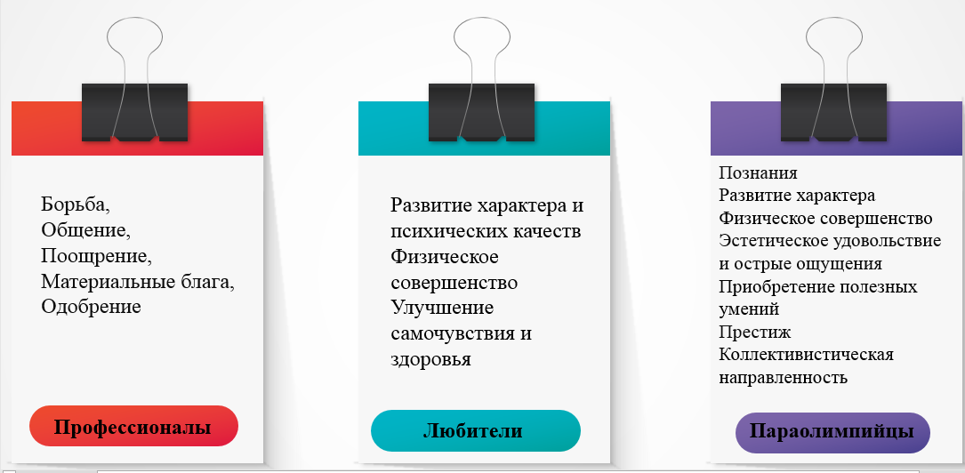
Рисунок 40 - Специфические особенности мотивации различных групп спортсменов

Отметим, что данные виды мотивов не обязательно относятся к доминирующим мотивам, они могут располагаться как на вершине мотивации, так и в ее середине или относится к наименее развитым мотивам, однако в ходе сравнительного анализа одни мотивы более специфичны для каждой из групп, чем другие.
Следующим шагом было проведено сравнения выраженности компонентов жизнестойкости в трех группах спортсменов, полученные данные представлены в таблице 39.
Из данных представленных в таблице 39 следует, что выявлены значимые различия в развитии компонентов жизнестойкости в трех группах спортсменов:
- Вовлеченность (р=0,003) – данный компонент жизнестойкости больше развит у спортсменов-любителей, они больше включены в спортивную деятельность, получают удовольствие от тренировок, чувствуют уверенность в том, что спорт — это правильный выбор.
- Приятие риска (р=0,005) – данный компонент жизнестойкости больше развит у спортсменов-профессионалов, они ориентированы на то, чтоб извлекать опыт из ошибок, побед и поражений, готовы рисковать на соревнованиях ради победы и высоких результатов.
- Уровень жизнестойкости (р=0,012) – больше развит у двух групп спортсменов – профессионалов и любителей, их мотивация к трансформационному совладанию сформирована в достаточной мере, чтоб преодолевать все препятствия, с которыми они сталкиваются в своей спортивной деятельности.

Таблица 39. Различия в выраженности компонентов жизнестойкости в трех группах спортсменов
Переменные | H-критерий Крускала-Уоллиса  и уровень значимости | Группа | Ранги
Вовлеченность | Н=11,437  р=0,003 | Профессионалы | 89,39
Вовлеченность | Н=11,437  р=0,003 | Любители | 98,42
Вовлеченность | Н=11,437  р=0,003 | Паралимпийцы | 69,16
Контроль | Н=4,370  р=0,112 | Профессионалы | 94,62
Контроль | Н=4,370  р=0,112 | Любители | 87,52
Контроль | Н=4,370  р=0,112 | Паралимпийцы | 75,47
Приятие риска | Н=10,729  р=0,005 | Профессионалы | 104,29
Приятие риска | Н=10,729  р=0,005 | Любители | 81,04
Приятие риска | Н=10,729  р=0,005 | Паралимпийцы | 74,32
Уровень жизнестойкости | Н=8,801  р=0,012 | Профессионалы | 96,07
Уровень жизнестойкости | Н=8,801  р=0,012 | Любители | 91,43
Уровень жизнестойкости | Н=8,801  р=0,012 | Паралимпийцы | 70,71

Анализ устойчивости к стрессам и особенностей самореализации в разных группах спортсменов позволяет выделить характерные черты любителей, профессионалов и паралимпийцев.
Спортсмены-любители проявляют высокую вовлеченность в спортивную деятельность и демонстрируют значительный уровень устойчивости к стрессам. Это обусловлено их ориентацией на личностное развитие, стремлением к физическому совершенству и улучшению самочувствия. Для них спорт является способом гармоничного развития личности и поддержания здоровья, что снижает восприимчивость к стрессовым факторам.
Спортсмены-профессионалы также обладают устойчивостью к стрессам, но их подход более прагматичен. Они сосредотачиваются на анализе собственного опыта, выработке стратегий и готовности к риску на соревнованиях. Вместе с тем, их мотивация в большей мере связана с внешними факторами, такими как материальные стимулы и социальное одобрение, что может увеличивать стрессовую нагрузку в условиях соревнований высокого уровня.
Спортсмены-паралимпийцы, в отличие от других групп, менее эмоционально устойчивы на соревнованиях. Они склонны считать, что их собственная активность редко оказывает влияние на исход стрессовых ситуаций, что снижает их мотивацию к активному контролю событий. Тем не менее, для них спорт играет ключевую роль как средство социальной адаптации, самореализации и восстановления после травм.
Различия в компонентах и аспектах самореализации
Сравнительный анализ выраженности компонентов и аспектов самореализации показал значимые различия между тремя группами спортсменов. Наибольшая выраженность компонентов самореализации отмечена у спортсменов-любителей и паралимпийцев, что свидетельствует об их более ярко выраженной ориентации на личностное и профессиональное развитие через спорт.
Однако профессиональные спортсмены демонстрируют более высокий уровень личностного саморазвития и духовного роста. Это подтверждает их стремление к достижению результатов не только в физической, но и в морально-этической сфере.
Таким образом, данные исследования подчеркивают необходимость учета специфики каждой группы спортсменов при разработке психологической поддержки и мотивационных программ. Это позволит создать условия для их эффективной самореализации и устойчивости к стрессам в спорте.

Таблица 40. Различия в выраженности компонентов и аспектов самореализации в трех группах спортсменов по многомерному опроснику самореализации личности С.И. Кудинова
Переменные | H-критерий Крускала-Уоллиса  и уровень значимости | Группа | Ранги
Ценностно-целевой компонент | Н=89,835  р=0,000 | Профессионалы | 27,60
Ценностно-целевой компонент | Н=89,835  р=0,000 | Любители | 105,96
Ценностно-целевой компонент | Н=89,835  р=0,000 | Паралимпийцы | 108,20
Динамический компонент | Н=64,990  р=0,000 | Профессионалы | 36,45
Динамический компонент | Н=64,990  р=0,000 | Любители | 99,71
Динамический компонент | Н=64,990  р=0,000 | Паралимпийцы | 107,44
Эмоциональный компонент | Н=83,545  р=0,000 | Профессионалы | 29,67
Эмоциональный компонент | Н=83,545  р=0,000 | Любители | 104,54
Эмоциональный компонент | Н=83,545  р=0,000 | Паралимпийцы | 107,98
Организационный компонент | Н=95,066  р=0,000 | Профессионалы | 26,10
Организационный компонент | Н=95,066  р=0,000 | Любители | 104,09
Организационный компонент | Н=95,066  р=0,000 | Паралимпийцы | 111,06
Мотивационный компонент | Н=12,357  р=0,002 | Профессионалы | 63,82
Мотивационный компонент | Н=12,357  р=0,002 | Любители | 91,65
Мотивационный компонент | Н=12,357  р=0,002 | Паралимпийцы | 94,57
Когнитивный компонент | Н=78,397  р=0,000 | Профессионалы | 31,48
Когнитивный компонент | Н=78,397  р=0,000 | Любители | 102,93
Когнитивный компонент | Н=78,397  р=0,000 | Паралимпийцы | 108,13
Прогностический компонент | Н=93,255  р=0,000 | Профессионалы | 26,52
Прогностический компонент | Н=93,255  р=0,000 | Любители | 106,63
Прогностический компонент | Н=93,255  р=0,000 | Паралимпийцы | 108,37
Компетентно-личностный компонент | Н=20,783  р=0,000 | Профессионалы | 57,53
Компетентно-личностный компонент | Н=20,783  р=0,000 | Любители | 97,53
Компетентно-личностный компонент | Н=20,783  р=0,000 | Паралимпийцы | 93,75
Личностная самореализация | Н=6,721  р=0,035 | Профессионалы | 99,16
Личностная самореализация | Н=6,721  р=0,035 | Любители | 74,39
Личностная самореализация | Н=6,721  р=0,035 | Паралимпийцы | 84,37
Социальная самореализация | Н=1,372  р=0,504 | Профессионалы | 92,01
Социальная самореализация | Н=1,372  р=0,504 | Любители | 83,15
Социальная самореализация | Н=1,372  р=0,504 | Паралимпийцы | 81,50
Профессиональная самореализация | Н=1,561  р=0,458 | Профессионалы | 92,22
Профессиональная самореализация | Н=1,561  р=0,458 | Любители | 83,94
Профессиональная самореализация | Н=1,561  р=0,458 | Паралимпийцы | 80,60
Общий уровень самореализации | Н=3,367  р=0,186 | Профессионалы | 95,84
Общий уровень самореализации | Н=3,367  р=0,186 | Любители | 78,93
Общий уровень самореализации | Н=3,367  р=0,186 | Паралимпийцы | 82,60

3.5 Построение модели спортивной мотивации как проявления личностной самореализации в период подготовки к соревнованиям

Далее с помощью CHAID-анализ для каждого вида самореализации (общая, личностная, профессиональная, социальная) мы выдели наиболее сильный фактор (мотив), который наилучшим образом объясняет различия между группами со средним и низким показателем реализованности потенциала. Далее с помощью моделирования структурными уравнениями для каждого сильного фактора (мотива) была построена модель, которая отражала некоторую иерархичность и полимотивированность спортивной деятельности и является своего рода «блоком внутреннего фильтра» [1].
На рисунке 41 и в таблицы 41 представлены результаты CHAID-анализа для общей самореализации.

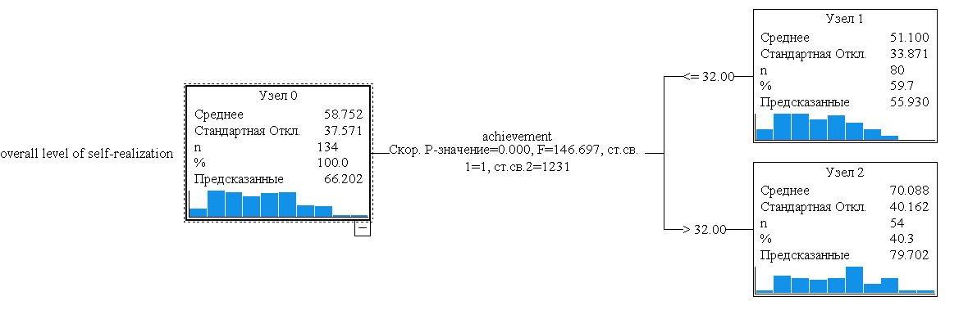
Примечание: overall level of self-realization – общий уровень самореализации; achievement – мотив достижения

Рисунок 41 – Дерево классификаций для зависимой переменной
общий уровень самореализации

Таблица 41 – Дерево классификаций для зависимой переменной общий уровень самореализации
Node | Mean | Std. Deviation | Percent | Predicted Mean | Primary Independent Variable
 |  |  |  |  | Variable | Sig.ª | F | Split Values
0 | 58,7519 | 37,57112 | 100,0% | 66,2021
1 | 51,1000 | 33,87053 | 59,7% | 55,9300 | achievement | 0,000 | 146,697 | <= 32,00
2 | 70,0880 | 40,16194 | 40,3% | 79,7022 | achievement | 0,000 | 146,697 | > 32,00

Согласно данным CHAID-анализа самый сильный мотив спортивной деятельности, который определяет общую самореализацию спортсмена – это мотив достижения. Рассмотрим полученную модель для мотива достижения, она представлена на рисунках 42-43 и в таблице 42. Данная модель объясняет 83,5% дисперсии (см. Приложение Г).

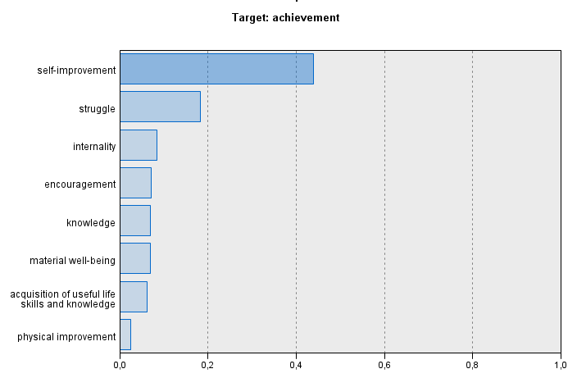
Примечание: self-improvement – самосовершенствование; struggle – борьба; internality – интернальность; encouragement – поощрение; knowledge – знания; material well-being – материальное благополучие; acquisition of useful life skills – приобретение полезных навыков и знаний; physical improvement – физическое совершенство

Рисунок 42 - Важность предикторов модели мотива достижения (achievement)

Как видно из рисунка 42 данная модель мотива достижения (achievement) выделяет 8 предикторов, среди которых 7 мотивов и 1 установка на самореализацию: самосовершенствование, борьба, интернальность, поощрение, знания, материальное благополучие, приобретение полезных навыков и знаний и физическое совершенство. Эти 8 предикторов являются «блоком внутреннего фильтра» для мотива достижения, проявляющегося в общей самореализации спортсменов. Наиболее важный предиктор – самосовершенствование, наименее важный предиктор – физическое совершенство.
Толщиной линии на рисунке 43 обозначается важность предиктора. Таким образом мы получаем следующую иерархию важности предикторов мотива достижения:
1 самосовершенствование (положительный коэффициент)
2 борьба (положительный коэффициент)
3 интернальность (положительный коэффициент)
4 поощрение (положительный коэффициент)
5 знания (положительный коэффициент)
6 материальное благополучие (отрицательный коэффициент)
7 приобретение полезных навыков и знаний (отрицательный коэффициент)
8 физическое совершенство (положительный коэффициент).
Таблица 42 – Коэффициенты модели мотива достижения, проявляющегося в общей самореализации спортсменов
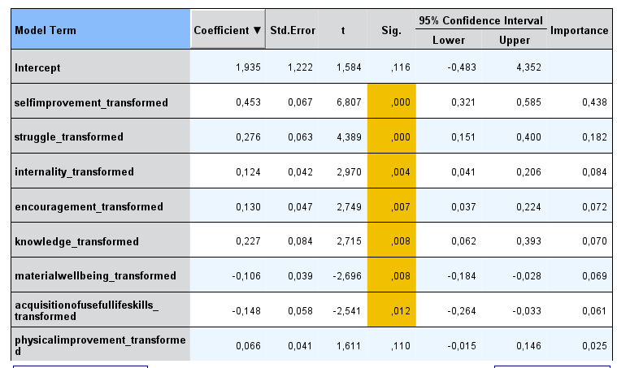

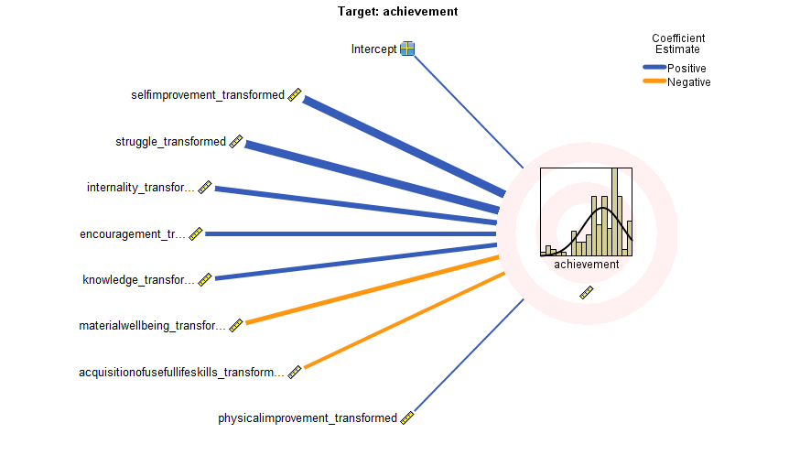
Рисунок 43 – Итоговая модель мотива достижения, проявляющегося в общей самореализации спортсменов

На рисунке 44 и в таблицы 43 представлены результаты CHAID-анализа для профессиональной самореализации.
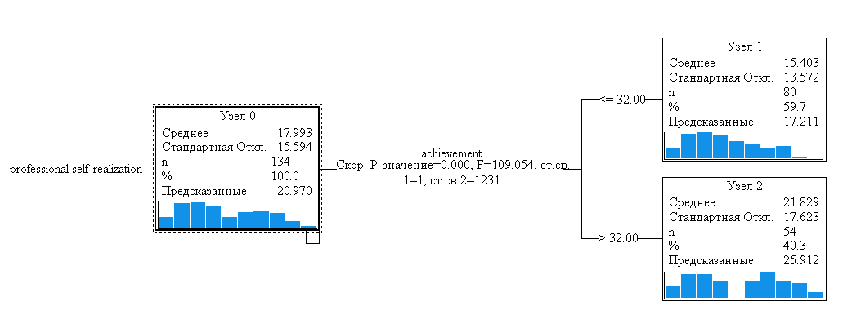
Примечание: professional self-realization – профессиональная самореализация; achievement – мотив достижения

Рисунок 44 – Дерево классификаций для зависимой переменной профессиональная самореализация

Таблица 43 – Дерево классификаций для зависимой переменной профессиональная самореализация
Node | Mean | Std. Deviation | Percent | Predicted Mean | Primary Independent Variable
 |  |  |  |  | Variable | Sig.ª | F | Split Values
0 | 17,9925 | 15,59442 | 100,0% | 20,9704
1 | 15,4031 | 13,57221 | 59,7% | 17,2106 | achievement | 0,000 | 109,054 | <= 32,00
2 | 21,8287 | 17,62314 | 40,3% | 25,9118 | achievement | 0,000 | 109,054 | > 32,00

Согласно данным CHAID-анализа самый сильный мотив спортивной деятельности, который определяет профессиональную самореализацию спортсмена – это мотив достижения. Модель мотива достижения, проявляющегося в профессиональной самореализации спортсменов будет такой же как модель мотива достижения, проявляющегося в общей самореализации спортсменов.
На рисунке 45 и в таблицы 44 представлены результаты CHAID-анализа для социальной самореализации.

Таблица 44 – Дерево классификаций для зависимой переменной социальная самореализация
Node | Mean | Std. Deviation | Percent | Predicted Mean | Primary Independent Variable
 |  |  |  |  | Variable | Sig.ª | F | Split Values
0 | 8,8638 | 13,28829 | 100,0% | 10,2378
1 | 5,3000 | 12,48416 | 52,2% | 5,5470 | aesthetic pleasures | 0,000 | 202,163 | <= 31,00
2 | 12,7617 | 13,13517 | 47,8% | 15,7790 | aesthetic pleasures | 0,000 | 202,163 | > 31,00

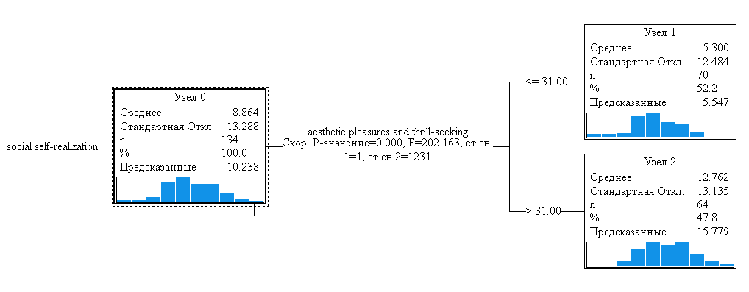
Примечание: social self-realization – социальная самореализации; aesthetic pleasures – мотив эстетического удовольствия и острых ощущений

Рисунок 45 – Дерево классификаций для зависимой переменной социальная самореализация

Согласно данным CHAID-анализа самый сильный мотив спортивной деятельности, который определяет социальную самореализацию спортсмена – это мотив эстетического удовольствия и острых ощущений. Рассмотрим полученную модель для мотива эстетического удовольствия и острых ощущений, она представлена на рисунках 46-47 и в таблице 45. Данная модель объясняет 77,8% дисперсии (см. Приложение Г).
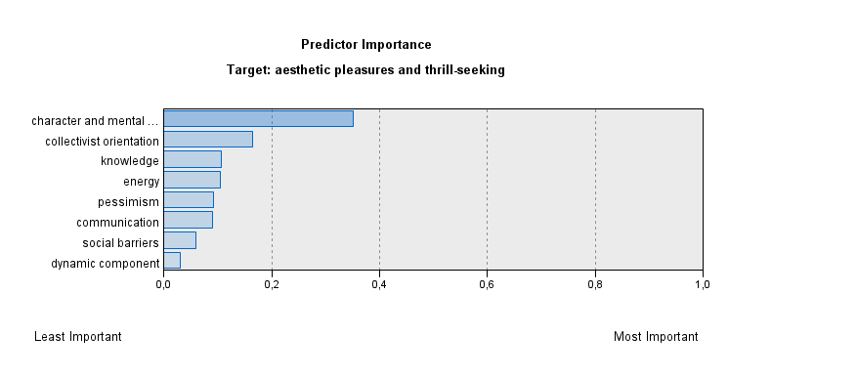
Примечание: character development – развитие характера и психических качеств; collectivist orientation – коллективистская ориентация; knowledge – знания; energy – энергичность; pessimism – пессимистичность; communication – общение; social barriers – социальные барьеры; dynamic component– динамический компонент

Рисунок 46 - Важность предикторов модели мотива эстетического удовольствия и острых ощущений (aesthetic pleasures)

Как видно из рисунка 46 данная модель эстетического удовольствия и острых ощущений (aesthetic pleasures) выделяет 8 предикторов, среди которых 4 мотивов и 3 установки на самореализацию и 1 компонент самореализации: развитие характера и психических качеств, коллективистская ориентация, знания, энергичность, пессимистичность, общение, социальные барьеры и динамический компонент. Эти 8 предикторов являются «блоком внутреннего фильтра» для мотива эстетического удовольствия и острых ощущений, проявляющегося в социальной самореализации спортсменов. Наиболее важный предиктор – развитие характера и психических качеств, наименее важный предиктор – динамический компонент.

Таблица 45 – Коэффициенты модели мотива эстетического удовольствия и острых ощущений, проявляющегося в социальной самореализации спортсменов
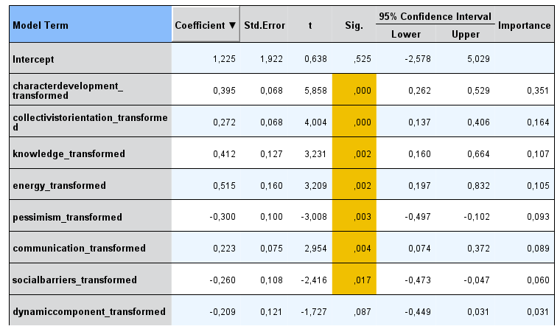

Толщиной линии на рисунке 47 обозначается важность предиктора. Таким образом мы получаем следующую иерархию важности предикторов мотива эстетического удовольствия и острых ощущений:
1 развитие характера и психических качеств (положительный коэффициент)
2 коллективистская ориентация (положительный коэффициент)
3 знания (положительный коэффициент)
4 энергичность (положительный коэффициент)
5 пессимистичность (отрицательный коэффициент)
6 общение (положительный коэффициент)
7 социальные барьеры (отрицательный коэффициент)
8 динамический компонент (отрицательный коэффициент).

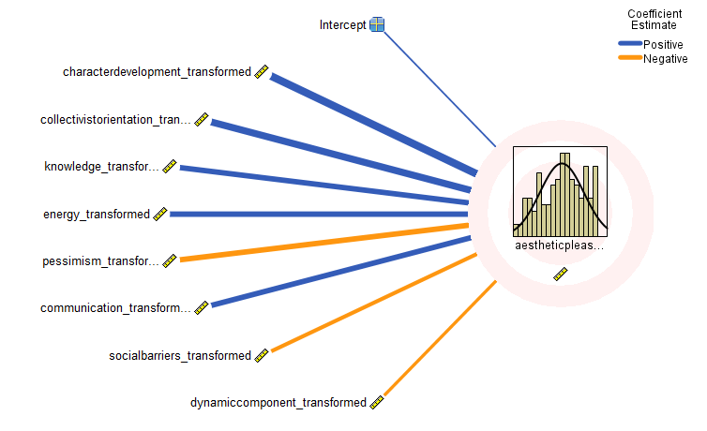
Рисунок 47 – Итоговая модель мотива эстетического удовольствия и острых ощущений, проявляющегося в социальной самореализации спортсменов

На рисунке 48 и в таблицы 46 представлены результаты CHAID-анализа для личностной самореализации.

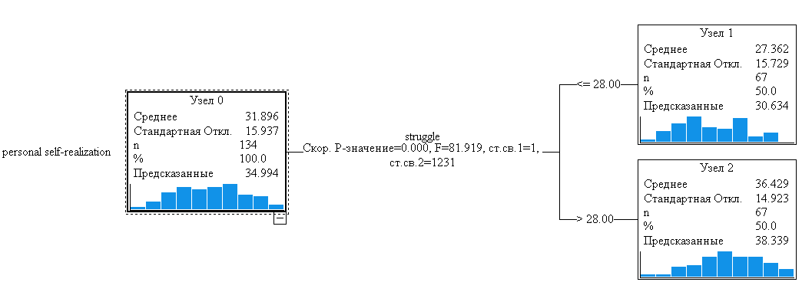
Примечание: personal self-realization – личностная самореализация; struggle – мотив борьбы

Рисунок 48 – Дерево классификаций для зависимой переменной личностная самореализация

Согласно данным CHAID-анализа самый сильный мотив спортивной деятельности, который определяет личностную самореализацию спортсмена – это мотив борьбы.

Таблица 46 – Дерево классификаций для зависимой переменной личностная самореализация
Node | Mean | Std. Deviation | Percent | Predicted Mean | Primary Independent Variable
 |  |  |  |  | Variable | Sig.ª | F | Split Values
0 | 31,8955 | 15,93686 | 100,0% | 34,9938
1 | 27,3619 | 15,72872 | 50,0% | 30,6338 | struggle | ,000 | 81,919 | <= 28,00
2 | 36,4291 | 14,92290 | 50,0% | 38,3388 | struggle | ,000 | 81,919 | > 28,00

Рассмотрим полученную модель для мотива борьбы, она представлена на рисунках 49-50 и в таблице 47. Данная модель объясняет 76,6% дисперсии (см. Приложение Г).

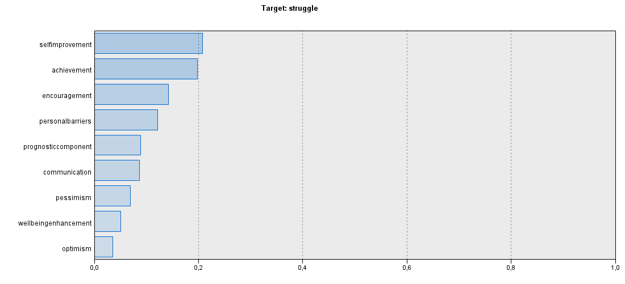
Примечание: self-improvement – самосовершенствование; achievement – мотив достижения; encouragement – поощрение; personal barriers – личностные барьеры; prognostic component – прогностический компонент; communication – общение; pessimism – пессимистичность; well-being enhancement – улучшение самочувствия; optimism - оптимистичность

Рисунок 49 - Важность предикторов модели мотива борьбы (struggle)

Как видно из рисунка 49 данная модель мотива борьбы (struggle) выделяет 9 предикторов, среди которых 5 мотивов, 3 установки на самореализацию и 1 компонент самореализации: самосовершенствование, мотив достижения, поощрение, личностные барьеры, прогностический компонент, общение, пессимистичность, улучшение самочувствия, оптимистичность.
Эти 9 предикторов являются «блоком внутреннего фильтра» для мотива борьбы, проявляющегося в личностной самореализации спортсменов. Наиболее важный предиктор – самосовершенствование, наименее важный предиктор – оптимистичность.

Таблица 47 – Коэффициенты модели мотива борьбы, проявляющегося в личностной самореализации спортсменов
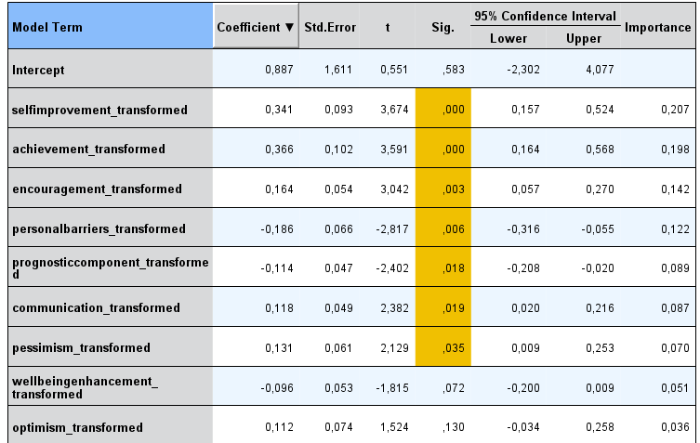

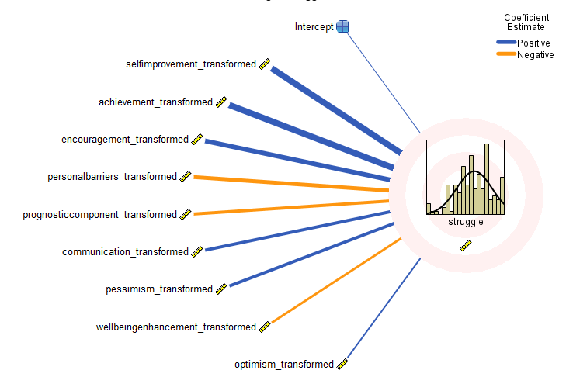
Рисунок 50 – Итоговая модель мотива борьбы, проявляющегося в личностной самореализации спортсменов
Толщиной линии на рисунке 50 обозначается важность предиктора. Таким образом мы получаем следующую иерархию важности предикторов мотива борьбы:
1 самосовершенствование (положительный коэффициент)
2 мотив достижения (положительный коэффициент)
3 поощрение (положительный коэффициент)
4 личностные барьеры (отрицательный коэффициент)
5 прогностический компонент (отрицательный коэффициент)
6 общение (положительный коэффициент)
7 пессимистичность (положительный коэффициент)
8 улучшение самочувствия (отрицательный коэффициент)
9 оптимистичность (положительный коэффициент).

Таким образом, мы видим, что мотив достижения проявляется в профессиональной и общей самореализации, мотив эстетического удовольствия и острых ощущений в социальной самореализации, а мотив борьбы в личностной самореализации.
Опираясь на полученные результаты, мы сформулировали итоговую модель спортивной мотивации как проявления личностной самореализации в период подготовки к соревнованиям. Модель представлена на рисунке 51.

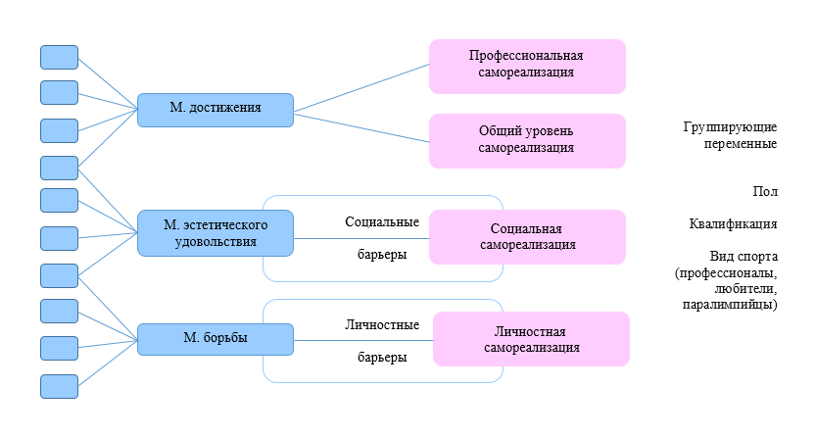
Рисунок 51 - Модель изучения спортивной мотивации как проявления личностной самореализации в период подготовки к соревнованиям

Итоговая модель изучения спортивной мотивации как проявления личностной самореализации в период подготовки к соревнованиям представлена тремя наиболее значимыми мотивами – мотив борьбы, мотив эстетического удовольствия и острых ощущений, мотив достижения. Каждый представленный мотив является вершиной иерархии из других мотивов и установок самореализации.
Мотив достижения подчиняется мотиву борьбы, и соответственно общая самореализация и профессиональная самореализация у спортсменов являются частью их личностной самореализации.
Личностные и социальные барьеры самореализации оказывают негативное влияние лишь на личностную и социальную самореализацию, тогда как профессиональная самореализация и общий уровень самореализации свободны от негативного влияния барьеров.
Различия в выраженности спортивных мотивов и особенностей личностной самореализации определяется полом, уровнем спортивной квалификации и видом спорта (профессионалы, любители и паралимпийцы).
Апробация модели изучения спортивной мотивации как проявления личностной самореализации в период подготовки к соревнованиям проходила в КГУ Спортивный клуб для людей с ограниченными физическими возможностями «Мерген» и Ассоциации спортивных психологов Республики Казахстан.
В рамках апробации в Кокшетау в КГУ Спортивный клуб для людей с ограниченными физическими возможностями «Мерген» были проведены два тренинга повышения мотивации спортсменов (см. Приложение Д).
Для развития мотивации была разработана тренинговая программа на 2 недели с частотой групповых встреч 3 раз в неделю по 4 академических часа (см. таблицу 48-49). Работа с паралимпийцами шла при поддержке сурдопереводчика.

Таблица 48 – Структура программы развития споривной мотивации
Сфера применения | Развитие спортивной мотивации, саморегуляции и преоболение барьеров самореализации
Целевая группа | Паралимпийцы - три группы инвалидности: опорно - двигательный аппарат, карликовость и сурдо. Надо по фото посчитать, сколько было точно. Борцы Джиу - джитсу (гремплинг) - возраст с 2018 по 2000 г.р. 25 человек  Художественная гимнастика - 57 чел, девочки с 2017 по 2008 г.р.
Общий объём занятий | 4 блока (4 тематических блока, взаимосвязанных по содержанию друг с другом)
Продолжительность | 180 мин., частота 3 раз в неделю на протяжении 2-х недель
Число участников в группе | 25 человек  Три тренинговые группы
Помещение | Соответствует размеру группы

Цели программы развития мотивации спортсменов:
- Анализ уровня спортивной мотивации и барьеров самореализации;
- Развитие у спортменов умений и навыков саморегуляции (снятие мышечного и эмоционального напряжения) и навыков владения собой на ссоревнованиях;
- Работа с внутренней мотивацией и мотивацией достижения спортсменов.
В таблице 49 представлен краткий обзор программы развития спортивной мотивации как проявления личностной самореализации.

Таблица 49 – Краткосрочная программа развития спортивной мотивации как проявления личностной самореализации
Блок 1 | Знакомство участников группы, обсуждение программы курса: ее цели и личных целей участников.  - Мотивация, самотивация, амотивация  - Барьеры самореализации  - Саморегуляция
Блок 2 | ренинг причинных схем представляет собой методическую программу, направленную на изменение восприятия и интерпретации причин неуспеха спортсменами. Основная идея заключается в том, чтобы заменить негативные внешние и внутренние объяснения причин неудач на конструктивное объяснение, связанное с недостаточностью приложенных усилий.  Основные цели тренинга причинных схем:  Перестройка причинного объяснения неуспеха.  Спортсменам предлагается переосмыслить свои неудачи, перенаправляя внимание с внешних факторов (плохие условия, недостаточная поддержка) и внутренних факторов (низкие способности, отсутствие таланта) на внутренний фактор, связанный с усилиями.  Формирование конструктивного отношения к неудачам.  Развивается установка, при которой неуспех воспринимается не как окончательная неудача, а как возможность для роста и усовершенствования за счет усиления тренировочного процесса.  Основной принцип схемы:  Неуспех = Недостаточность усилий.  Эта модель позволяет:  Сохранять мотивацию после неудачи.  Поддерживать уверенность в возможности будущего успеха.  Формировать устойчивость к стрессам, связанным с неудачами.  Программы тренинга причинных схем включают:  Разбор конкретных ситуаций неуспеха.  Поиск альтернативных объяснений причин неудач.  Упражнения, направленные на закрепление новой причинной схемы («не хватило усилий, поэтому я могу попробовать еще раз»).  Такая причинная схема считается наиболее благоприятной для поддержания и формирования мотивации, так как подчеркивает управляемость ситуации и дает спортсменам инструменты для личностного роста и повышения результатов.  На рисунках 52-53 (упоминаемых в тексте) может быть представлена графическая иллюстрация изменений в объяснении причин неуспеха, переход от внешних и стабильных факторов к внутренним и изменяемым.
Блок 3 | Тренинг внутренней мотивации базируется на идее перевода внимания спортсмена на внутриличностные субъективные основания.  Работа с саморегуляцией и лостижением сосотояния потока.
Блок 4 | Тренинг мотивации достижения строится на понимании двух противоположных мотивационных тенденций — стремление к успеху и избегания неудач. И тут ключевым моментом становится характер взаимодействия между тренером и спортсменом.

Программы тренинга мотивации, основанные на изменении причинных схем, отдают предпочтение такому фактору, как «усилие», поскольку это наиболее оптимальная причина, находящаяся под контролем самого спортсмена. Это позволяет спортсмену самостоятельно устранить причину неуспеха, что исключает формирование неуверенности в своих силах и возможностях улучшить результаты.
Основные аспекты тренинга мотивации через изменение причинных схем:
Фокус на усилии как ключевом факторе.
Усилие — это единственная причина, которую спортсмен способен изменить. Такой подход укрепляет чувство личной ответственности и помогает избежать демотивации, связанной с факторами, которые находятся вне его контроля.
Роль эмоциональных состояний.
Причинные схемы напрямую влияют на эмоциональные переживания спортсмена. Анализ актуальных эмоциональных состояний позволяет тренеру понять, что именно чувствует спортсмен, и как это влияет на его дальнейшую мотивацию. Это знание помогает выбирать оптимальные стратегии поддержки.
Применение в тренировочной и соревновательной деятельности.
В тренировочной деятельности основное внимание уделяется устранению причин, связанных с недостатком усилий. Это стимулирует спортсменов работать над собой и стремиться к совершенствованию.
В соревновательной деятельности причинные схемы помогают справляться с неудачами, сохраняя позитивный настрой на достижение целей.
Эффект на мотивацию:
Изменение причинных схем способствует сохранению уверенности даже в условиях неудач. Вместо демотивации спортсмен начинает воспринимать неуспех как возможность для роста и дальнейшего развития. Это мотивирует его на постановку новых задач, усиление тренировочной активности и совершенствование навыков.
Таким образом, тренинг причинных схем помогает спортсменам развивать устойчивую мотивацию, необходимую как для успешного прохождения тренировочного процесса, так и для эффективного участия в соревнованиях.

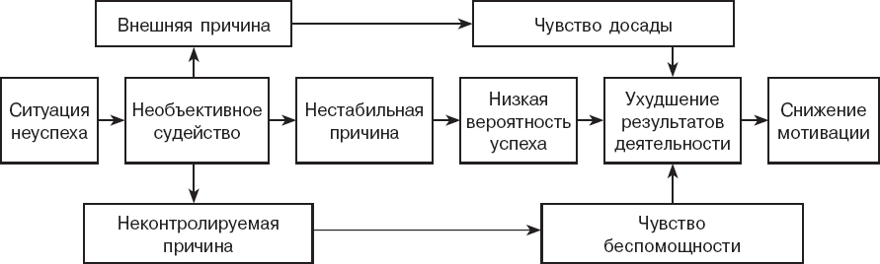
Рисунок 52 – Внешняя причина, объясняющая мотивацию

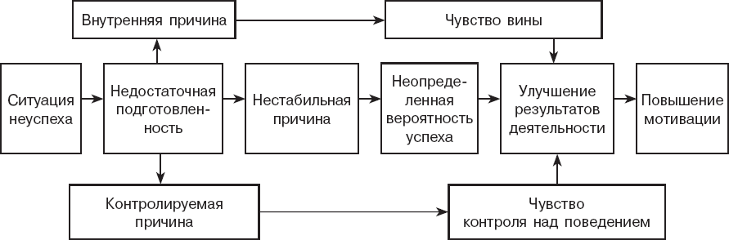
Рисунок 53 – Внутренняя причина, объясняющая мотивацию

Так же нами на основе полученной модели (см. рисунок 51) были разработаны методические рекомендации для тренеров и спортивных психологов [360].
Мотивация не является одномерной конструкцией, и каждый спортсмен сочетает различные типы мотивации в мотивационном профиле. Три обозначенных спортивных мотива (достижения, борьбы, мотив эстетического удовольствия и острых ощущений) являются мишенями воздействия при разработке программ повышения спортивной мотивации. Выделенные мотивы иерархически организованы и каждый из них включает в себя подчиненные мотивы. Работа с тремя данными мотивами приведет к формированию актуального состояния спортивной мотивации, которое будет обеспечивать эффективность тренировочной деятельности и высоких достижений в соревновательной деятельности.
Таким образом, при разработке программ повышения мотивации рекомендуем в качестве основных мишеней воздействия выбирать три мотива – мотив достижения, мотив борьбы, мотив эстетического удовольствия и острых ощущений. А также рекомендуем уделить внимание анализу личностных и социальных барьеров самореализации.
Для развития спортивной мотивации рекомендуем использовать геймификацию. Ключевой элемент успешного дизайна геймификации – измеримость, поскольку спортсмены более глубоко вовлечены в процесс, когда они могут сравнить свои результаты с другими. Кроме того, важно убедиться, что цели геймификации достижимы, поскольку слишком сложные игры вызывают у игроков разочарование, которое может привести к полному отказу от выполнения задания [361].
Исследования показали, что некоторые модели поведения, к которым прибегают игроки во время спортивных тренировок, такие как конкуренция, погоня друг за другом и общение, похожи на те, к которым они прибегают во время игр. Это открытие привело к тому, что многочисленные исследования заставили отказаться от традиционных подходов к физическому воспитанию и вместо этого принять подход к обучению, ориентированный на игру [362].
Также важно, что центральное место в геймификации занимает теория самодетерминации, которая утверждает, что автономия, компетентность и связанность являются ключевыми факторами внутренней мотивации. Стратегии геймификации, которые предлагают персонализированные задачи и позволяют спортсменам ставить свои собственные цели, соответствуют этой теории, способствуя чувству автономии и компетентности.
При работе с паралимпийцами рекомендуем также опираться на модель ограничений Ньюэлла [363]. Привлекательность модели Ньюэлла обусловлена интеграцией и взаимосвязанностью различных ограничений, которые динамически взаимодействуют с течением времени, влияя на результаты развития; однако она отличается от других моделей простотой практического применения. Структура Ньюэлла включает в себя задачу, индивидуума (т.е. исполнителя) и ограничения окружающей среды. Изменения любого из этих ограничений или взаимодействие между несколькими ограничениями изменят результаты. Анализ данных ограничений важен при работе с мотивацией, жизнестойкостью и барьерами самореализации паралимпийцев.
Ограничения для исполнителей. Чтобы лучше учитывать различные способы влияния индивидуальных характеристик на результаты, индивидуальные ограничения в модели Ньюэлла рассматриваются относительно двух подкатегорий, структурных и функциональных. Кроме того, учитывая, что некоторые аспекты в каждой подкатегории относительно стабильны (например, рост, длина конечностей), в то время как другие легче изменить с помощью тренировок (например, физическая подготовка, вес), Dehghansai [363] предлагает три дополнительные группы внутри каждой подкатегории: стабильные (ограничены отсутствием изменений во времени), гибкие (изменения в средне- и длительных временных масштабах) и нестабильные (случайные колебания в краткосрочных, средне- и долгосрочных временных масштабах).
Стабильные структурные переменные (например, рост) влияют на результаты, оказывая влияние на множество переменных, которые необходимо оптимально координировать для достижения заданного результата. Понимание стабильных структурных ограничений может предоставить тренерам возможность адаптировать свои игровые стратегии, чтобы использовать каждого спортсмена уникальным способом для максимизации их производительности и общего вклада в команду.
Гибкие структурные ограничения. В то время как некоторые нарушения могут привести к необратимому повреждению (например, повреждение нерва при травмах спинного мозга, ампутация конечности), некоторые функции организма, которые являются симптомом нарушения (например, снижение сердечно-сосудистой функции из-за травмы спинного мозга или фантомной конечности), могут меняться со временем. Важно учитывать как физические возможности могут меняться со временем в зависимости от конкретных видов тренировок, и рассмотрим, как это может препятствовать или способствовать приобретению навыков.
Нестабильные структурные ограничения - это физические и физиологические факторы, которые могут непредсказуемо меняться изо дня в день. Поэтому тренерам жизненно важно проявлять гибкость и понимать вариативность, связанную с развитием спортсменов. В частности, тренерам и исследователям следует учитывать, что эти ограничения являются двунаправленными и нестабильными, и следует сосредоточиться на долгосрочной траектории, преодолевая незначительные неудачи.
Стабильные функциональные ограничения связаны с внутренними факторами, такими как личностные качества, которые, как правило, стабильны с течением времени. Кокс и Дэвис сравнили личностные качества (контроль тревожности, концентрацию, уверенность, умственную подготовку и мотивацию) спортсменов-паралимпийцев со спортсменами из других видов спорта, и результаты показали более высокие положительные баллы у паралимпийцев по контролю тревожности, уверенности и мотивации. Понимание стабильных функциональных ограничений, таких как личностные черты и тенденции, может помочь сформировать навыки, которые доведут спортсменов до предела, сохраняя при этом их вовлеченность.
Гибкие функциональные ограничения. Внутренние факторы, включая психологические качества, такие как страх, настроение и самоэффективность, также влияют на развитие и результативность. Многие функциональные ограничения быстро меняются, что делает их более изменчивыми с течением времени и более гибкими. Например, люди с недавно приобретенными нарушениями склонны к снижению самоэффективности и мотивации к участию в спорте. Спорт на инвалидных колясках с более динамичными и непредсказуемыми движениями приводит к более высокой самоэффективности, чем менее динамичный спорт на инвалидных колясках и / или спорт без инвалидных колясок.
Таким образом, использование подхода, основанного на ограничениях, при разработке тренировочных занятий может максимизировать текущие возможности спортсменов в действиях, что может улучшить психологические качества, такие как мотивация и самооценка, которые будут «подпитывать» личностную самореализацию в будущем.
В то время как гибкие ограничения нестабильны и поддаются адаптации по своей природе, нестабильные функциональные ограничения более преходящи и подчеркивают повседневные изменения, влияющие на подготовку и результаты спортсменов. Текущие эмоции и настроение человека могут быть посредником в выявлении важных сигналов окружающей среды при обучении и выполнении заданий. Тренерам и практикам важно помнить об этой изменчивости между занятиями и о том, как это может повлиять на поведение и результаты спортсменов и, в конечном итоге, на результат задания.
При работе с паралимпийцами анализ ограничений их гибкости и стабильности создает четкое понимание перспективы самореализации, понимание того какие цели и результаты могут быть достигнуты и помогают сохранять мотивацию.
Выводы по третьей главе
В процессе профессионального становления, самореализации спортивного потенциала и достижения высоких уровней спортивной квалификации происходит формирование и развитие как внутренних, так и внешних мотивов.
1. Значимость таких мотивов, как достижение, соревнование, социальное взаимодействие, вознаграждение, материальное благополучие и одобрение, для профессиональных спортсменов соответствует модели мотивации спортсменов высокого класса. Профиль мотивации спортсменов-любителей иерархически похож на профиль профессиональных спортсменов, но без завышенной мотивации достижения и со сниженным мотивом борьбы. Профиль мотивации спортсменов-параолимпийцев показывает, что оптимальная мотивация присутствует по двум мотивам – самосовершенствования и достижений. Мотивы борьбы, поощрения и общения снижены и тормозят тренировочный процесс.
В иерархии профессиональных спортсменов и спортсменов-параолимпийцев преобладают устойчивые, долговременные мотивы – ведущих 4 мотива – мотив физического совершенства, мотив повышения престижа, желания славы, мотив развития характера и психических качеств и мотив эстетического удовольствия и острых ощущений. В иерархии спортсменов-любителей – ведущих 3 мотива – мотив физического совершенства, мотив развития характера и психических качеств и мотив эстетического удовольствия и острых ощущений.
Общий уровень самореализации в трех группах соответствует среднему, однако профессиональная самореализация в спорте крайне низкая.
Доминирующие ведущие мотивы у профессиональных спортсменов и спортсменов-любителей не взаимосвязаны с самореализацией, а лишь взаимосвязаны с отдельными установками самореализации. В группе спортсменов-паралимпийцев ядро плеяды смещается со спортивной мотивации на жизнестойкость, которая подпитывает мотивы, реализующие себя в социальной и общем уровне самореализации.
Первая частная гипотеза подтвердилась частично.
2. Выявлены значимые различия в спортивной мотивации, жизнестойкости и компонентов личностной самореализации у спортсменов различных категорий: спортсменов-профессионалов, спортсменов-любителей и спортсменов-параолимпийцев.
Для спортсменов-любителей и спортсменов-параолимпийцев характерны более высокое развитие компонентов самореализации, чем для профессиональных спортсменов. Вместе с тем, профессиональные спортсмены в большей мере ориентированы на личностное саморазвитие и духовный рост.
Вторая частная гипотеза подтвердилась.
3. По мере реализации спортивного потенциала во всех трех группах развивается внешняя мотивация, включающая поощрение, одобрение, престиж и материальные вознаграждения.
В группе профессиональных спортсменов были выявлены различия, свидетельствующие о том, что такие компоненты экзистенциального мужества, как целеустремленность, вызов и общая жизнестойкость, более развиты у спортсменов КМС. В группе спортсменов–любителей складывается иная картина, склонность к риску преобладает у спортсменов без спортивной квалификации. Уровень выносливости спортсменов-паралимпийцев остается стабильно низким, независимо от повышения их спортивного мастерства и достижения новых уровней спортивной квалификации.
В группе профессиональных спортсменов выраженность мотивов достижения, самосовершенствования, борьбы, общения и поощрения одинакова и у мужчин, и у женщин.
В группе спортсменов-любителей выявлены гендерные различия в мотивах спортивной деятельности: мужчины приходя в любительский спорт, больше чем женщины ориентированы на приобретение новых навыков, им нравится ощущать свое физическое превосходство, их чувство собственного достоинства и авторитет заметно повышаются по мере роста спортивных результатов, они ориентированы на контроль, у них больше развиты организационный, мотивационный и когнитивные компоненты самореализации, тогда как у женщин более развит эмоциональный компонент самореализации.
В группе паралимпийцев мотив общения, материальных благ и приобретения полезных умений, знаний более развит у мужчин. Что касается компонентов самореализации, то мотивационный компонент более развит у мужчин, а прогностический компонент и личностная самореализация у женщин.
Третья частная гипотеза нашла свое подтверждение.
4. Личностной самореализации в спорте способствует высоко развитый мотив борьбы, в «блок внутреннего фильтра» которого входят: мотив самосовершенствование, мотив достижения, поощрение, личностные барьеры, прогностический компонент, общение, пессимистичность, улучшение самочувствия, оптимистичность.
Четвертая частная гипотеза подтвердилась.
5. Разработана и сформулирована модель изучения спортивной мотивации как проявления личностной самореализации в период подготовки к соревнованиям. Данная модель представляет высокую практическую ценность поскольку обозначает не только основные мишени воздействия для развития и поддержания спортивной мотивации (3 наиболее сильных мотива: борьбы, достижения, эстетического удовольствия и острых ощущений), но и показывает на наличие основных барьеров к достижению высокого уровня личностной самореализации.
Данная модель является универсальной и опираясь на проведенный сравнительный и корреляционный анализ легко адаптируется как для профессиональных спортсменов, так и для спортсменов-любителей и паралимпийцев.
Апробация модели изучения спортивной мотивации как проявления личностной самореализации в период подготовки к соревнованиям проходила в КГУ Спортивный клуб для людей с ограниченными физическими возможностями «Мерген» и Ассоциации спортивных психологов Республики Казахстан.
Разработаны методические рекомендации по развитию мотивации спортсменов как проявления их личностной самореализации в период подготовки к соревнованиям.

Заключение

Спорт наглядно демонстрирует значимость мотивации, которая оказывает непосредственное влияние на спортивные достижения. Она является основой спортивной деятельности и важнейшим компонентом психологической подготовки. Высокая мотивация к занятиям спортом считается одним из ключевых факторов, способствующих самореализации спортсмена.
Актуальность данного исследования обусловлена необходимостью изучения мотивационных детерминант самореализации профессиональных спортсменов в условиях современного Казахстана. Несмотря на высокую значимость этой темы, научных работ в данном направлении крайне мало, что создает определенное противоречие.
Результаты исследования показали, что профессиональные спортсмены с высокой квалификацией имеют сильные мотивы борьбы и поощрения, тогда как спортсмены с более низкой квалификацией демонстрируют лучшие показатели выносливости, целеустремленности и стремления к вызову. Высококвалифицированные паралимпийцы акцентируют значимость мотивов профессиональной самореализации и поощрения. Спортсмены-любители с квалификацией считают важными мотивы борьбы, общения и поощрения, тогда как неквалифицированные сталкиваются с более выраженными барьерами на пути к самореализации.
Были выявлены гендерные и межгрупповые различия, которые требуют учета в работе тренеров и спортивных психологов. В то же время обнаружены низкие показатели удовлетворенности субъективными аспектами самореализации при высоких объективных результатах.
В рамках исследования была разработана модель изучения спортивной мотивации как проявления самореализации в период подготовки к соревнованиям. Модель учитывает системный подход и объединяет регуляторные, результативные и мотивационные характеристики, что позволяет преодолеть разрыв между объективными и субъективными оценками в изучении самореализации.

На основе полученных данных были сформулированы методические рекомендации для тренеров и спортивных психологов. Они включают развитие мотивации достижения, учет индивидуальных различий, создание условий для межличностной поддержки и устранение социальных и личностных барьеров самореализации.
Таким образом, проведенное исследование выявило важные аспекты мотивации спортсменов, определяющие их личностную самореализацию, и подчеркнуло необходимость дальнейшего изучения факторов, препятствующих реализации их потенциала.

Список использованных источников

- Ильин Е.П. Мотивация и мотивы. – СПб.: Питер, 2011. – 512с.
- Мнацаканян Б.Х., Сопов В.Ф. Специфические факторы демотивации в группах возрастных периодов // Материалы XIII Международной научно-практической конференции психологов физической культуры и спорта «Рудиковские чтения». – М., 2017. – С.210–213.
- Пилоян Р.А. Мотивы и мотивация спортивной деятельности // Спортивная психология в трудах отечественных специалистов. – СПб.: Питер, 2002. – С. 210-219.
- Сопов В.Ф., Залиханова АА. Мотивы спортивной деятельности элитных спортсменов-спринтеров в различных видах спорта // Материалы XIII Международной научно-практической конференции психологов физической культуры и спорта «Рудиковские чтения», 2017. – С.152-157.
- Ворожейкин А.В., Волков А.П. Исследование мотивации спортивной деятельности на различных этапах многолетней подготовки девушек в таком виде спорта, как рукопашный бой // Здоровье человека, теория и методика физической культуры и спорта, 2021 – №1 (21). – С.57-69.
- Уляева Л.Г., Дубовицкая Т.Д., Шашков А.В. Типы самореализации личности в спорте // Теория и практика физической культуры. – 2021. – №4. – С.77.
- Толкунова І.В., Бирук Є.С. Діагностика психологічних детермінант самореалізації особистості. спортсмена (на прикладі жіночого пауерліфтингу) // Педагогіка, психологія та медико-біологічні проблеми фізичного виховання і спорту, 2010. – №5. – С.148-150.
- Багадирова С.К. Структурная модель самореализации спортсмена в условиях профессионализации в дзюдо // Ученые записки университета им. П. Ф. Лесгафта, 2019. – №12 (178). – С.369-374.
- Панкратова И.А. Влияние копинг-стратегий на мотивацию у спортсменов-профессионалов // Мир науки. Педагогика и психология, 2021. – №4. – С.25.
- Lourenço J., Almagro B. J., Carmona-Márquez J., Sáenz-López P. Predicting perceived sport performance via self-determination theory // Percept Mot Skills, 2022. – №129(5). – Р.1563-1580. DOI:10.1177/00315125221119121
- Pedrero S.P., de la Vega Marcos R., García J.P.F. Motivación de logro en deportistas de combate de élite: Evaluación objetiva computeritzada // Revista de Psicología del Deporte, 2020. – №29(1). – 75–82.
- Castillo-Jiménez N., López-Walle J.M., Tomás I., Tristán J., Duda J.L., Balaguer I.. Empowering and disempowering motivational climates, mediating psychological processes, and future intentions of sport participation // International Journal of Environmental Research and Public Health, 2022. – №19(2). – 896. DOI:10.3390/ijerph19020896
- Ayala C.M.S., Gastélum G., Hernández E.H., Murcia J.A.M. Apoyo a la autonomía en la resiliencia de los estudiantes a través de un modelo cognitivo-social de motivación // European Journal of Education and Psychology, 2021. – №14(1). – 6.
- Yao D. Assessment of students’ sports motivation and sports participation: Basis for sports education program // Journal of Education and Educational Research, 2023. – №6. – 100-108. DOI:10.54097/jeer.v6i2.14971
- Hutchinson J.C., Sherman T., Martinovic N., Tenenbaum G. The effect of manipulated self-efficacy on perceived and sustained effort // Journal of Applied Sport Psychology, 2008. – №20(4). – 457–472. DOI:10.1080/10413200802351151
- Gustafsson H., Martinet G., Isoard-Gauther S., Hassmén P., Guillet-Descas E. Performance based self-esteem and athlete-identity in athlete burnout: A person-centered approach // Psychology of Sport & Exercise, 2018. – №38. – 56–60. DOI:10.1016/j.psychsport.2018.05.017.
- Saward C., Harrison D., Healy L., Sarkar M. Motivational profiles and their relation to wellbeing, burnout, and drop-out intentions in university football players in the UK: A mixed method approach // Psychology of Sport and Exercise, 2024. – №71. – 102585. DOI:10.1016/j.psychsport.2023.102585.
- Wang G., Sun W., Liu L., Jiang Y., Ding X., Liu Y. The role of eudaimonic motivation on the well-being of college athletes: The chain-mediating effect of meaning searching and meaning experience // Sustainability, 2023. – №15(15). – 11598. DOI:10.3390/su151511598
- Kazak Z., Lochbaum M., Canpolat A.M. Flourishing in young adults: The role of achievement goals, participation motivation, and self-perception levels in physical activity contexts // Sustainability, 2021. – №13(13). – 7450. DOI:10.3390/su13137450
- Xiaofei L., Nasnoo J.M.N., Soh K.G. Exploring the influence of achievement goals on exercise motivation: A systematic review // Revista De Psicología Del Deporte (Journal of Sport Psychology), 2023. – №32(3). – 265–280.
- Kuhl J. Individuelle unterschiede in der selbststeuerung // Motivation and Action, eds J. Heckhausen and H. Heckhausen (Heidelberg: Springer-Verlag), 2018. – 389–422. DOI:10.1007/978-3-662-53927-9_13
- Bandhu D., Mohan M.M., Nittala N.A., Jadhav P., Bhadauria A., Saxena K.K. Theories of motivation: A comprehensive analysis of human behavior drivers // Acta Psychol, 2024. – №244. – 104177. DOI:10.1016/j.actpsy.2024.104177
- Mudrak J., Slepicka P., Slepickova I., Zabrodska K., Knoblochova M. Motivational beliefs and subjective effort in adolescent athletes // International Journal of Sport Psychology, 2021. – №52(4). – 335–354. DOI:10.7352/IJSP.2021.52.335
- Pietsch S., Linder S., Jansen P. Well-being and its relationship with sports and physical activity of students during the coronavirus pandemic // Ger J Exerc Sport Res., 2022. – №52. – 50–57. DOI:10.1007/s12662-021-00750-6
- Osipov A.Y., Dvorkin V.M., Guralev V. M., Zemba E.A. The SARS-CoV-2 coronavirus pandemic and professional sports // Physical Culture. Sport. Tourism. Motor recreation, 2022. – №1. – 13-8.
- Jia L., Carter M.V., Cusano A., Li X., Kelly J.D. 4th, Bartley J.D., Parisien R.L. The Effect of the COVID-19 Pandemic on the Mental and Emotional Health of Athletes: A Systematic Review // Am J Sports Med., 2023. – №51(8). – 2207-2215. DOI:10.1177/03635465221087473.
- Lautenbach F., Leisterer S., Walter N., Kronenberg L., Manges T., Leis O., Pelikan V., Gebhardt S., Elbe A-M. Amateur and Recreational Athletes’ Motivation to Exercise, Stress, and Coping During the Corona Crisis // Front. Psychol., 2021. – №11. – 611658. DOI:10.3389/fpsyg.2020.611658
- Stambulova N.B., Schinke R.J., Lavallee D., Wylleman P. The COVID-19 pandemic and Olympic/Paralympic athletes’ developmental challenges and possibilities in times of a global crisis-transition // Int. J. Sport Exerc. Psychol., 2020. – 1–10. DOI:10.1080/1612197X.2020.1810865
- Leyton-Román M., de la Vega R., Jiménez-Castuera R. Motivation and Commitment to Sports Practice During the Lockdown Caused by Covid-19 // Front. Psychol., 2021. – №11. – 622595. DOI:10.3389/fpsyg.2020.622595
- Angosto S., Berengüí R., Vegara-Ferri J.M., López-Gullón J.M. Motives and commitment to sport in amateurs during confinement: a segmentation study // Int. J. Environ. Res. Public Health, 2020. – №17. – 20. DOI:10.3390/ijerph17207398
- Busch A., Kubosch E.J., Bendau A., Leonhart R., Meidl V., Bretthauer B. et al. Mental health in German Paralympic athletes during the 1st year of the COVID-19 pandemic compared to a general population sample // Front. Sports Act. Living, 2022. – №4. – 870692. DOI:10.3389/fspor.2022.870692
- Van Biesen D., Morbee S. “The show must go on”: How Paralympic athletes safeguarded their mental well-being and motivation to train for the postponed Tokyo 2020 games // Frontiers in Psychology, 2023. – №14. – 1214. DOI:10.3389/fpsyg.2023.1099399
- Дергач Е.А., Рябинина С.К. Уход из спорта: причины и особенности: Монография. Красноярск: Сибирский федерал. ун-т, Красноярск: СФУ, 2012. - 173 с.
- Merkel D.L. Youth sport: Positive and negative impact on young athletes // Open Access Journal of Sports Medicine, 2013. – №4. – 151–160.
- Knight A. Using Self-Assessment to Build Self-Efficacy and Intrinsic Motivation in Athletes: A Mixed Methods Explanatory Design on Female Adolescent Volleyball Players // The Qualitative Report, 2020. – №25(2). – 320-346.
- Bilohur V. Self-realisation of personality in sport as the main megatrend of sport formation paradigm in conditions of globalization: Socioanthropological measurements // Humanities Bulletin of Zaporizhzhe State Engineering Academy, 2019. – №75. – 13–24. DOI:10.26661/2072-7941.2018.155549
- Calvo T.G., Cervelló E., Jiménez R., Iglesias D., Murcia, J.A.M. Using self-determination theory to explain sport persistence and dropout in adolescent athletes // The Spanish Journal of Psychology, 2010. – №13(2). – 677–684. DOI:10.1017/S1138741600002341
- Campbell R., Tobback E., Delesie L., Vogelaers D., Mariman A., Vansteenkiste M. Basic psychological need experiences, fatigue, and sleep in individuals with unexplained chronic fatigue // Stress and Health, 2017. – №33(5). – 645–655. DOI:10.1002/smi.2751
- Gavrilik M.V. Self-realization of students in the physical culture and sports environment of the Higher Educational Institution //Spring of the Palestine University. Gray Cities and Humanities, 2023. – №1. –, 59–66.
- Kokun O., Serdiuk L., Shamych O. Personal characteristics supporting Paralympic athletes’ self-realization in sports // Journal of Human Sport and Exercise, 2020. – №16(2). – 435–444. DOI:10.14198/JHSE.2021.162.17
- Ma G.J. The role of athletic psychology, athlete engagement in athletic performance and athlete’s sports success in China: Does coaching behavior moderates? // Revista De Psicología Del Deporte (Journal of Sport Psychology), 2021. – №30(3). – 191–204.
- Weinberg R., Gould D. Personality and sport. Foundations of sport and exercise psychology. London: Human Kinetics, UK, 2015. – p. 640.
- Сергеева А.А. Особенности самореализации личности в спортивной деятельности // Психологический журнал Международного университета природы, общества и человека «Дубна». – 2011. – №1. – С.56-67.
- Vasilyk A.V., Boychuk N.S., Omelchenko K.S. Gender aspects of professional self-realization in Ukraine // Business Inform, 2020. – №5. – 268-274. DOI:10.32983/2222-4459-2020-5-268-274
- Павлова, И. В. Позитивное мироощущение - компонент и предиктор формирования психологической устойчивости, способствующей успешной самореализации юных спортсменов // Спортивный психолог. – 2021. – №3(60). – С. 22-28.
- Севостьянова М.С., Логинова И.О. Особенности динамических характеристик психических процессов и саморегуляции у спортсменов высокого уровня с разным уровнем профессиональной успешности: сравнительный анализ // Психология. Психофизиология, 2019. – №2. – 5-17.
- Kolosov A.B., Volianiuk N.Y., Lozhkin G.V., Buniak N.A., Osodlo V.I. Comparative analysis of self-reliance of athletes of different sports // Pedagogics, Psychology, Medical-Biological Problems of Physical Training and Sports, 2019. – №4. – 162–168. DOI:10.15561/18189172.2019.0401
- Послание Главы государства Касым-Жомарта Токаева народу Казахстана от 2 сентября 2024 года // https://www.akorda.kz/ru/addresses/ addresses_of_president/poslanie-glavy-gosudarstva-kasym-zhomarta-tokaeva-narodu-kazahstana (дата обращения: 02.09.2024)
- Из выступления министра туризма и спорта рк ермека маржикпаева на совещании руководителей министерств и ведомств, отвечающих за развитие физической культуры и спорта государств-членов шос от 24 мая 2024 года // https://www.gov.kz/memleket/entities/sport/ press/speeches/details/766?lang=ru (дата обращения: 02.09.2024)
- Об утверждении Концепции развития физической культуры и спорта Республики Казахстан на 2023 – 2029 годы. Постановление Правительства Республики Казахстан от 28 марта 2023 года №251. // https://adilet.zan.kz/rus/docs/P2300000251 (дата обращения: 20.04.2023).
- Закон Республики Казахстан "О физической культуре и спорте" (далее – Закон), предусматривающие дальнейшее развитие массового спорта // https://adilet.zan.kz/rus/docs/Z1400000228#z1 (дата обращения: 10.11.2022).
- Послание Главы государства народу Казахстана от 5 октября 2018 года "Рост благосостояния казахстанцев: повышение доходов и качества жизни" // https://adilet.zan.kz/rus/docs/K18002018_1#z0 (дата обращения: 12.10.2022).
- Выступление Министра культуры и спорта Республики Казахстан А. Р. Оралова На заседании правительства Республики Казахстан на тему «Развитие массового спорта и формирование здорового образа жизни» от 1 августа 2023 года // https://www.gov.kz/ memleket/entities/sport/press/article/details/ 130827?lang=ru (дата обращения: 02.09.2024)
- Джумагулова Г.С., Нуржанова А.М., Бейсекова Р.Т., Жанибекова Г.О. Формирование психологической мотивации юных спортсменов к занятиям спортом // Физическая культура, спорт - наука и практика, 2019. – №4. – 40-44.
- Кадырбеков Д.Д., Мамбеталина А.С. Психологический анализ гендерных проблем в спорте // Вестник КазНПУ им. Абая, серия "Педагогические науки", 2020. – №4. – С.143-149.
- Мухамбет З.С., Авсиевич В.Н. Факторы, влияющие на формирование и развитие мотивации студентов к самостоятельной физкультурно-спортивной деятельности // Вестник КазНПУ им. Абая, серия "Педагогические науки", 2021. – №3(71). – 97-107.
- Момбек Т., Жубаназарова Н.С., Шуленбаева Ж.К. Исследование психологических аспектов мотивации спортсменов // Вестник КазНУ. Серия психологии и социологии. - 2017. - №3. - С.76-83.
- Ахметов Н.А., Кистаубаева К.Т., Айджанова З.Ж. Психологические особенности мотивации профессиональных спортсменов // КазНПУ им. Абая, серия «Психология», №4(61). – 2019 – C.89-96.
- Тургумбаева А.М. Кросс-культурное исследование особенностей мотивации преподавателей высших учебных заведений: диссертация на соискание степени доктора философии (PhD). – Алматы: Туран, 2020.
- Касымжанова А.А. Особенности мотивации профессиональной деятельности, связанной с риском для здоровья: автореферат дис. ... - Алматы: Жания-Полиграф, 2010. - 24 с.
- Сангилбаев О.С., Турниязва Ж.К. Анализ эмпирических исследований компонентов жизнестойкости // Eurasian Journal of Current Research in Psychology and Pedagogy. - 2023. -№1. – P.5-14.
- Морозова Т.А., Сарыбаева И.С. Денсаулық сақтау саласындағы әлеуметтік жұмыс: оқу-әдістемелік құрал. – Алматы: Қазақ университеті, 2017. – 91 б.
- Rogaleva L., Kim A., Khon N. Motivation of Athletes in Athletics at the Different Stages of the Sports Career // Proceedings of the 1st International Conference on Contemporary Education and Economic Development (CEED 2018) 2018. – Рр.26-30. DOI:10.2991/ceed-18.2018.6.
- Rogaleva L.N., Kim A.M., Makhanova S.S., Galysheva S.M., Mamaeva I.I. Attention, pre-competitive state and mental reliability of billiard players depending on the level of sports qualification // Theory and Practice of Physical Culture, №11. – 2022. – pp. 15-18.
- Malkin V., Rogaleva L., Kim A., Khon N. The Hardiness of Adolescents in Various Social Groups // Front. Psychol. 2019. – №10. – 2427. DOI: 10.3389/fpsyg.2019.02427
- Malkin V.R. Rogaleva L., Kim A., aleev R.R., Bredikhina Y.A. Sport psychology research and development projects at ural federal university // Theory and Practice of Physical Culture, 2018. – 6-8.
- Рогалева Л.Н., Ким А.М., Маханова С.С., Галышева С.М., Мамаева И.И. Сравнительная характеристика психологических состояний спортсменов-бильярдистов в зависимости от уровня спортивной квалификации // Teoriya i Praktika Fizicheskoy Kultury, 2022. – №11. – 12-14.
- Rogaleva L., Kim A. Исследование личностной готовности юных футболистов к занятим спортом // Revista de Psicologia del Deporte, 2023. – №8. – 185-192.
- Степанский В.И. Влияние мотивации достижения успеха и избегания неудачи на регуляцию деятельности. – М.: Вопросы психологии. – 1981. – №6. – С. 59–74.
- Зверева Р.Г., Хребина С.В. Психологические особенности развития мотивации достижения успеха у студентов. – Пятигорск: Вестник Пятигорского государственного лингвистического университета, 2009. – Вып. №2. – С. 446-451.
- Вилюнас В.К. Психологические механизмы мотивации человека. – М.: Изд-во МГУ, 1990. – 288 с.
- Чудновский В.Э. Психологические аспекты смысла жизни // Психолого-педагогические и философские аспекты проблемы смысла жизни / Ред. В.Э. Чудновский, А.А. Бодалев, Л.Н. Карпова. – М.: ПИРАО, 1997. – С. 111–126.
- Хекхаузен Х. Мотивация и деятельность. – 2-е изд. - СПб.: Питер; М.: Смысл, 2003. - 860 с.
- Занюк К. Психология мотивации. – Киев: Ника-Центр, 2002. – 247с.
- Москвичев С.Г. Мотивация, деятельность и управление. – Киев: Сан-Франциско, 2003. –492 с.
- Никитская М.Г. Исследования целей достижения и направленности в контексте учебной мотивации // Современная зарубежная психология, 2019. – Том 8. №2. – С. 26—35.
- Wentzel K.R., Miele D.B. Handbook of motivation at school. Edition: 2nd. New York: Routledge, 2016. – 532 p.
- Пуляева В.Н., Неврюев А.Н. Взаимосвязь базовых психологических потребностей, академической мотивации и отчуждения от учебы обучающихся в системе высшего образования // Психологическая наука и образование. 2020. – Том 25. №2. – C. 19—32.
- Ryan R.M., Deci E.L. Intrinsic and extrinsic motivation from a self-determination theory perspective: Definitions, theory, practices, and future directions // Contemporary Educational Psychology, 2020. – №61. – 101860.
- Gordeeva T.O., Sychev O.A., Lynch M.F. The Construct Validity of the Russian Version of the Modified Academic Self-Regulation Questionnaire (SRQ-A) among Elementary and Middle School Children // Psychology in Russia: State of the Art, 2020. – №13(3). – P. 16—34. DOI:10.11621/pir.2020.0308
- Roberts G. “Motivation in sport and exercise from an achievement goal theory. Goal theory and perspective: after 30 years, Where are you?,” / Advances in Motivation in Sport and Exercise, 3rd Edn, eds G. Roberts and D. Treasure (Champaign, IL: Human Kinetics), 2012. – 7–58.
- Кузьмин Е.Б., Азиуллин Р.Р., Денисенко Ю.П. Спортивная мотивация как психическое состояние личности спортсмена // Здоровье человека, теория и методика физической культуры и спорта. – 2016. – №1(2). – С. 97-110.
- Ильина Н.Л. Динамика мотивации на протяжении спортивной карьеры: автореф. дис. … канд. психол. наук. СПб., 1998. – 21.
- Pulido-Pedrero S., Marcos R.D., Fuentes-García J.P. Motivación de logro en deportistas de combate de élite: evaluación objetiva computeritzada // Revista de psicología del deporte, 2020. – №29.1. – 75-82.
- Sari I., Ekici S., Soyer F., Eskiler E. Does self-confidence link to motivation? A study in field hockey athletes // Journal of Human Sport and Exercise, 2015. – №10 (1) . – 24-35.
- Liu J., Liu T., Sun J. The Impact of Self-confidence, Self-motivation and Competitive State Anxiety on attentional control in athletes in China. Revista De Psicología Del Deporte //Journal of Sport Psychology, 2021. – №30(1). – 31-48.
- Alcaraz S., Pons J., Angulo-Brunet A., Cruz J. Intervenciones para la promoción de actividad física basadas en la Teoría de la Autodeterminación: Una revisión narrativa (2011-2016) // Revista de Psicología del Deporte, 2017. – №26(3). – 116-123.
- Castillo-Jiménez N., López-Walle J.M., Tomás I., Tristán J., Duda J.L., Balaguer I. Empowering and Disempowering Motivational Climates, Mediating Psychological Processes, and Future Intentions of Sport Participation // Int. J. Environ. Res. Public Health, 2022. – №19. – 896.
- Salazar-Ayala C.M., Gastélum-Cuadras G., Huéscar Hernández E., Moreno-Murcia J.A. Apoyo a la autonomía en la resiliencia de los estudiantes a través de un modelo cognitivo-social de motivación // European Journal of Education and Psychology, 2021. – №14(1) . – 1–16.
- Рогалева Л.Н., Малкин В.Р., Ким А.М., Айдосова Ж.К., Хон Н.Н. Подходы к модели психологического обеспечения спортсменов на всех этапах спортивной карьеры // Вестник КазНУ. Серия психологии и социологии. – 2015. - №1(52). - С.80-86.
- Уляева Л.Г., Уляева Г.Г., Раднагуруев Б.Б. Самореализация личности спортсмена как субъекта двигательной активности: монография. - Москва: Онто-Принт: Изд. Мархотин Павел Юрьевич, 2014. - 141 с.
- Соломатин С. А. Структура и особенности мотивации в спорте высших достижений // Психология в России и за рубежом : материалы междунар. науч. конф. – СПб., 2011. – С. 89–93.
- Пуни А.Ц. О состояние психической готовности и психологическая подготовка к соревнованиям в спорте // Теория и практика физ. культуры. – 1975. – №4. – С. 27–30.
- Гошек В., Ванек М., Свобода Б. Успех как мотивационный фактор спортивной деятельности // Психология и современный спорт. - М.: Физкультура и спорт, 1973. – С. 65-81.
- Келишев И.Г. Динамика мотивов и интересов в спорте // Материалы научной конференции кафедры психологии ГЦОЛИФК по проблемам психологии спорта. - М.: Физкультура и спорт, 1972. - С.112-136.
- Панкратов А.Е. Структура ценностно-смысловых компонентов мотивации спортсменов, находящихся на разных стадиях и уровнях освоения спортивной деятельности // Вестник Ярославского государственного университета им. П. Г. Демидова. Серия Гуманитарные науки. – 2014. – №3(29). – С. 64-68.
- Дойль В. Психологические проблемы развития психических качеств спортсмена // Психология и современный спорт: Сб. науч. работ психологов соц. стран. – М.: ФиС, 1973. – С.121–143.
- Спортивная психология в трудах зарубежных специалистов: хрестоматия / сост. и общая редакция И.П. Волкова, Н.С. Цикуновой. – М.: Советский спорт, 2005. – 286 с.
- Шаболтас А.В. Мотивы занятия спортом высших достижений в юношеском возрасте: Автореф. дис.... канд. психол. наук. - СПб., 1998. - 24 с.
- Пилоян Р.А. Мотивы и мотивация спортивной деятельности // Спортивная психология в трудах отечественных специалистов / Сост. и общая редакция И. П. Волкова. — СПб.: Питер, 2002. - С.210-219;
- Пилоян Р.А. Управление подготовкой борцов на основе модели мотивации российских спортсменов // Спортивный психолог. - 2007. - №3 (12). – С. 48-53.
- Сусикова Т.С. Мотивация занятий спортом учащихся спортивных школ // Спортсмен как субъект деятельности: Материалы Всерос. симпоз. (Омск, 8–10 июня 1993 г.). – Омск, 1993. – С.11.
- Бибрих Р.Р. Из истории проблемы детерминизма в психологии мотивации // Вестник Моск. ун-та: Сер. 14. Психология. – 1978. – №2. – С.18–20.
- Прогонюк Л.Н. Исследование мотивации достижения в условиях спортизированного физического воспитания в общеобразовательной школе / Прогонюк Л. Н., Мустафина Л. Н. // Физическая культура: воспитание, образование, тренировка. – 2002. – №1. – С.15–16.
- Лапкин М.М., Яковлева Н.В. Мотивация учебной деятельности и успешность обучения студентов вузов // Психологический журнал. – 1996. – №4. – С.16.
- Аринчина Н.Г., Аниськова О.Е., Петрова Е.Э. Особенности спортивной мотивации у студентов бгуфк, являющихся спортсменами-профессионалами // Прикладная спортивная наука, №1(9). – 2019. – pp. -10.
- Стамбулова Н.Б. Психологическая структура спортивной деятельности // Спортивная психология в трудах отечественных специалистов / Сост. и общая редакция И. П. Волкова. — СПб.: Питер, 2002. - С. 32-37.
- Сафонов В.К. Роль наблюдения в диагностике мотивации спортивной деятельности / В.К. Сафонов, Ю.И. Филимоненко // Психолого-педагогические проблемы мотивации учебной и трудовой деятельности: тезисы докладов научно-практической конференции. – Новосибирск: НГУ, 1985. – С. 215-217.
- Бабушкин Г.Д. Формирование спортивной мотивации. – Омск: СибГАФК, 2000. – 179 с.,
- Дашкевич О.В., Зубков В.А. Личностные факторы психической готовности юного спортсмена к спортивной деятельности: метод. рекомендации для слушателей фак. повышения квалификации. – М., 1982. – 34 с.
- Знаменская Е.Г. Некоторые социальные мотивации, воздействующие на результаты двигательной деятельности // Труды ВНИИФК – М., 1980. – С. 23–26.
- Палайма Ю.Ю. Мотивы спортивной деятельности // Теория и практика физической культуры. - 1966. - №8. - С. 108-121.
- Попов А.Л., Шумова Н.С. Психологическая характеристика студентов-спортсменов факультета спортивных единоборств (ФСЕ) // Спортивный психолог. - 2008. - №1 (13). - С. 65-72.
- Родионов А.В. Влияние психологических факторов на спортивный результат. – М.: Физкультура и спорт, 1983. – 112 с.
- Гогунов Е.Н., Мартьянов Б.И. Психология физического воспитания и спорта: учеб. пособие для студентов высш. пед. учеб. заведений, обучающихся по спец. Физ. культура и спорт: рек. М-вом образования РФ. – М.: Academia, 2002. – 288 с.
- Кузьменко Г.А. Развитие интеллектуальных способностей подростков в условиях спортивной деятельности: теоретико-методологические и организационные предпосылки: Монография. — М.: Прометей, 2013. — 532 с.
- Алтунина И. Р. Структура и развитие мотивов и мотивации социального поведения: Автореф. дисс. … д-ра психол. наук: 19.00.01. – М., 2006.
- Deci E.L., Ryan R.M. The “what” and “why” of goal pursuits: human needs and the self-determination of behavior // Psychol. Inquiry, 2000. – №11. – 227–268.
- Nicholls J. Achievement motivation: conceptions of ability, subjective experience, task choice, and performance. Psychol. Rev., 1984. – №91. – 328–346.
- Duda J. The conceptual and empirical foundations of empowering coachingTM: setting the stage for the PAPA project // Int. J. Sport Exerc. Psychol., 2013. – №11. – 311–318.
- Elbe A.M., Schüler J., Sivaramakrishnan H., Thøgersen-Ntoumani C. Motivation and Goals in the Context of Sport and Movement. In: Schüler, J., Wegner, M., Plessner, H., Eklund, R.C. (eds) Sport and Exercise Psychology. Springer, Cham. 2023. – 145-170.
- Roberts G.C., Treasure D.C., Conroy D.E. Understanding the dynamics of motivation in sport and physical activity: an achievement goal interpretation. In G. Tenenbaum, R.C. Eklund, Handbook of sport and exercise psychology (3rd ed.). New York: Wiley. – 2007. – pp. 3–30.
- Stuntz Cheryl P., Maureen R. Weiss. Achievement Goal Orientations and Motivational Outcomes in Youth Sport: The Role of Social Orientations // Psychology of Sport and Exercise 10. – №2. – 2009. – 255–62.
- Standage M., Treasure D.C. Relationship among achievement goal orientations and multidimensional situational motivation in physical education // British Journal of Educational Psychology, 2002. – №72. – 87-113.
- Benar N., Loghmani M. Factor Analysis of Teenage Athletes’ Goal Orientations and Sports Participation Motives in Leisure Time // Ann Appl Sport Sci 2014. – №2 (1). – 69-80
- Hanrahan S.J., Cerin E. Gender level of participation, and type of sport: Differences in achievement goal orientation and attributional style // Journal of Science and Medicine in Sport, 2009. – №12. – pp. 508–512.
- Moradi J., Bahrami A., Dana A. Motivation for participation in sports based on athletes in team and individual sports // Physical Culture and Sport. Studies and Research, 2020. – №85(1). – 14-21.
- Chin N.S., Khoo S., Low W.Y. Sex, Age Group and Locality Differences in Adolescent Athletes’ Beliefs, Values and Goal Orientation in Track and Field // Journal of Exercise sciences and Fitness, 2009. – №7(2). – pp. 112–121.
- Van de Pol P.K.C., Kavussanu M. Achievement goals and motivational responses in tennis: Does the context matter? // Psychology of Sport and Exercise, 2011. – №12. – pp. 176–183.
- Stavrou N.A.M., Psychountaki M., Georgiadis E., Karteroliotis K., Zervas Y. Flow theory – goal orientation theory: positive experience is related to athlete’s goal orientation // Front. Psychol. 2015. – №6. –1499.
- Keegan R.J., Spray C.M., Harwood C.G., Lavallee D.E. “From ‘motivational climate’ to ‘motivational atmosphere’: a review of research examining the social and environmental inﬂuences on athlete motivation in sport,” in Sports Psychology // Sports and Athletics Preparation, Performance, and Psychology, ed B. D. Geranto (New York, NY: Nova Science), 2011. – 1–55.
- Quested E., Ntoumanis N., Viladrich C., Haug E., Ommundsen Y., Van Hoye A. et al. Intentions to drop-out of youth soccer: a test of the basic needs theory among European youth ﬁve countries // Int. J. Sport Exerc. Psychol. 2013 №11, 395–407.
- Sarrazin P., Vallerand R., Guillet E., Pelletier L., Cury F. Motivation and dropout in female handballers: a 21-month prospective study // Eur. J. Soc. Psychol. 2002. – №32. – 395–418.
- Pelletier L., Sarrazin P. “Measurement Issues in self-determination theory and sport,” in Intrinsic Motivation and Self-Determination in Exercise and Sport, eds M. Hagger and N. Chatzisarantis (Champaign, IL: Human Kinetics), 2007. – 143–152.
- Pope P., Wilson P. Understanding motivational processes in university rugby players: 5 a preliminary test of the hierarchical model of intrinsic and extrinsic motivation at the contextual 6 level // Int. J. Sport Sci. Coach, 2012. – №7. – 89–107.
- Lindahl J., Stenling A., Lindwall M., Colliander C. Trends and knowledge base in sport and exercise psychology research: a bibliometric review study // Int. Rev. Sport Exerc. Psychol., 2015. – №8. – 71–94.
- Harwood C.G., Keegan R.J., Smith J.M., Raine A.S. A systematic review of the intrapersonal correlates of motivational climate perceptions in sport and physical activity // Psychol. Sport Exerc., 2015. – №18. – 9–25.
- Guan J., Xiang P., Keating X., Land W. College Students’ Achievement Goals, Social Goals, and Self-reported Persistence in Physical Activity Class Settings // Quest, 2020. – №72(4). – 463–473. DOI:10.1080/00336297.2020.1801472
- D’Astous E., Podlog L., Burns R., Newton M., Fawver. B. Perceived Competence, Achievement Goals, and Return-To-Sport Outcomes: A Mediation Analysis // International Journal of Environmental Research and Public Health, 2020. – №17(9). – 2980. DOI:10.3390/ijerph17092980
- Zimmermann J., Tilga H., Bachner J., Demetriou Y. The Effect of Teacher Autonomy Support on Leisure-Time Physical Activity via Cognitive Appraisals and Achievement Emotions: A Mediation Analysis Based on the Control-Value Theory // Int J Environ Res Public Health, 2021. – №18(8). – 3987. DOI:10.3390/ijerph18083987.
- Gardner L.A., Vella S.A., Magee C.A. Continued Participation in Youth Sports: The Role of Achievement Motivation // Journal of Applied Sport Psychology, 2016. – №29(1). – 17–31. DOI:10.1080/10413200.2016.1173744
- Ingrell J., Johnson U., Ivarsson A. Achievement goals in youth sport and the influence of coaches, peers, and parents: A longitudinal study // Journal of Human Sport and Exercise. 2020 DOI:10.14198/jhse.2020.153.09.
- Alexe C.I., Alexe D.I., Mares G., Tohănean D.I., Turcu I., Burgueño R. Validity and reliability evidence for the Behavioral Regulation in Sport Questionnaire with Romanian professional athletes // PeerJ., 2022. – №10. – e12803. DOI:10.7717/peerj.12803
- Ryan R.M., Deci E.L., Vansteenkiste M., Soenens B. Building a science of motivated persons: self-determination theory’s empirical approach to human experience and the regulation of behavior // Motivation Science, 2021. – №7. – 97–110. DOI:10.1037/mot0000194
- Teixeira et al.: Exercise, physical activity, and self-determination theory: A systematic review // International Journal of Behavioral Nutrition and Physical Activity 2012. – №9. –78.
- Ryan R.M., Williams G.C., Patrick H., Deci E.L. Self-determination theory and physical activity: The dynamics of motivation in development and wellness // Hellenic Journal of Psychology 2009. – №6. –107–124.
- Standage M., Ryan R.M. Self-determination theory in sport and exercise // In G. Tenenbaum, R. C. Eklund (Eds.), Handbook of sport psychology (4th ed.,). John Wiley & Sons. 2020. – №1. – pp. 37–56. DOI:10.1002/9781119568124.ch3
- OʼNeil L., Hodge K. Commitment in sport: The role of coaching style and autonomous versus controlled motivation // Journal of Applied Sport Psychology, 2020. – №32(6) . – 607–617. DOI:10.1080/10413200.2019.1581302.
- Trigueros R., Aguilar-Parra J.M., Álvarez J.F., Cangas A.J., López-Liria R. The effect of motivation on the resilience and anxiety of the athlete // Revista Internacional De Medicina Y Ciencias de la Actividad Fisica Y Del Deporte, 2020. – №20. – 73–86. DOI:10.15366/rimcafd2020.77.005
- Pulido J.J., Sánchez-Oliva D., Sánchez-Miguel P.A., Amado D., García-Calvo T. Sport commitment in young soccer players: a self-determination perspective // International Journal of Sports Science and Coaching, 2018. – №13. – 243–52. DOI:10.1177/1747954118755443
- Monteiro D.G., Pelletier L., Moutão J., Cid L. Examining the motivational determinants of enjoyment and the intention to continue of persistent competitive swimmers // International Journal of Sport Psychology, 2018. – №49(6) . – 484-504. DOI:10.7352/IJSP.2018.49.484
- Koka A., Tilga H., Põder T., Kalajas-Tilga H., Hein V., Raudsepp L. The role of perceived coaching behaviours on sport performance among female aesthetic group gymnasts // Acta Kinesiologiae Universitatis Tartuensis, 2020. – №26. – 16–32. DOI:10.12697/akut.2020.26.02
- Gillet N., Vallerand R.J., Amoura S., Baldes B. Influence of coaches' autonomy support on athletes' motivation and sport performance: A test of the hierarchical model of intrinsic and extrinsic motivation // Psychology of Sport and Exercise, 2010. – №11(2). – 155–161. DOI:10.1016/j.psychsport.2009.10.004
- Deci E. L., Ryan R.M. Self-determination Theory: A Macrotheory of Human Motivation, Development, and Health // Canadian Psychology, 2008. – 49. – 182–185.
- Cypryańska M., Nezlek J.B. Everyone can be a winner: The benefits of competing in organized races for recreational runners // The Journal of Positive Psychology, 2019. – №14(6). – 749-755.
- Ryan R.M., Deci E.L. Overview of self-determination theory: An organismic dialectical perspective. In Handbook of Self-Determination Research. Edited by Deci EL, Ryan RM. Rochester, NY: Rochester University Press; 2002. – 3–33.
- Wilson P.M., Rogers W.T., Rodgers W.M., Wild T.C. The psychological need satisfaction in exercise scale // Journal of Sport and Exercise Psychology 2006. – №28. – 231–251.
- Gillison F.B, Standage M., Skevington S.M. Motivation and body-related factors as discriminators of change in adolescentsʼ exercise behavior patterns // Journal of Adolescent Health, 2011. – №48(1). – 44–51.
- Brown D.J., Arnold R., Standage M., Fletcher D. A longitudinal examination of thriving in sport performers // Psychology of Sport and Exercise, 2021. – №55. – 101934.
- Verner-Filion J., Vallerand R.J., Amiot C.E., Mocanu I. The two roads from passion to sport performance and psychological well-being: The mediating role of need satisfaction, deliberate practice, and achievement goals // Psychology of Sport and Exercise, 2017. – №30. – 19–29.
- Bhavsar N., Bartholomew K.J., Quested E., Gucciardi D.F., Thøgersen-Ntoumani C., Reeve J., Sarrazin P., Ntoumanis N. Measuring psychological need states in sport: Theoretical considerations and a new measure // Psychology of Sport and Exercise, 2020. – №47. – 101617.
- Bartholomew K.J., Ntoumanis N., Ryan R.M., Bosch J.A., Thøgersen-Ntoumani C. Self-determination theory and diminished functioning: The role of interpersonal control and psychological need thwarting. 2011
- Bartholomew K.J., Ntoumanis N., Ryan R.M., Thøgersen-Ntoumani C. Psychological need thwarting in the sport context: Assessing the darker side of athletic experience // Journal of Sport & Exercise Psychology, 2011. – №33. – 75–102.
- Curran T., Hill A.P., Niemiec C.P. A conditional process model of childrenʼs behavioral engagement and behavioral disa ection in sport based on self-determination theory // Journal of Sport & Exercise Psychology, 2013. – №35(1). – 30–43.
- Warburton V.E., Wang J.C.K., Bartholomew K.J., Tu R.L., Krystal C.M. Need satisfaction and need frustration as distinct and potentially co-occurring constructs: Need profiles examined in physical education and sport // Motivation and Emotion, 2020. – №44. – 54–66.
- Jowett G.E., Hill A.P., Hall H.K., Curran T. Perfectionism, burnout and engagement in youth sport: The mediating role of basic psychological needs // Psychology of Sport and Exercise, 2016. – №24. – 18–26.
- Felton L., Jowett S. On understanding the role of need thwarting in the association between athlete attachment and well/ill-being // Scandinavian Journal of Medicine & Science in Sports, 2015. – №25(2). – 289–298.
- Standage M., Ryan R.M. Self-determination theory in sport and exercise. In G. Tenenbaum, & R. C. Eklund (Eds.), Handbook of sport psychology (4th ed.). John Wiley & Sons. 2020. – № 1. – pp. 37–56
- Moller A.C., Sheldon K.M. Athletic scholarships are negatively associated with intrinsic motivation for sports, even decades later: Evidence for long-term undermining // Motivation Science, 2020. – №6(1). – 43–48.
- Ryan R.M., Deci E.L. Self-determination theory: Basic psychological needs in motivation, development, and wellness. Guilford Press. 2017
- Ross I.R. Self Regulation by Recreational Runners with Wearable Technology: A Literature Review. 2020. – 33р.
- Standage M. Self-Determination Theory Applied to Sport / Ryan, Richard M. (ed.) The Oxford Handbook of Self-Determination Theory., 2023. – P.701-723.
- Vink K., Raudsepp L., Kais K. Intrinsic motivation and individual deliberate practice are reciprocally related: Evidence from a longitudinal study of adolescent team sport athletes // Psychology of Sport & Exercise, 2015. – №16(3). – 1–6.
- Jõesaar H., Hein V., Hagger M.S. Peer influence on young athletesʼ need satisfaction, intrinsic motivation and persistence in sport: A 12-month prospective study // Psychology of Sport and Exercise, 2011. – №12(5). – 500–508.
- Charbonneau D., Barling J., Kelloway E.K. Transformational leadership and sports performance: The mediating role of intrinsic motivation // Journal of Applied Social Psychology, 2001. – №31. – 1521–1534.
- Podlog L., Gustafsson H., Skoog T., Gao Z., Westin M., Werner S., Alricsson M. Need satisfaction, motivation, and engagement among high-performance youth athletes: A multiple mediation analysis // International Journal of Sport and Exercise Psychology, 2015. – №13(4). – 415–433.
- Kouali D., Hall C., Pope P. Measuring eudaimonic wellbeing in sport: Validation of the Eudaimonic Wellbeing in Sport Scale // International Journal of Wellbeing, 2020. – №10(1). – 93–106.
- Banack H.R., Sabiston C.M., Bloom G.A. Coach Autonomy Support, Basic Need Satisfaction, and Intrinsic Motivation of Paralympic Athletes // Res Q Exercise Sport, 2011. – №82(4). – 722-730. DOI:10.1080/02701367.2011.10599809
- Huang C., Brittain I. Negotiating Identities Through Disability // Sociol Sport J., 2006 №23(4), 352-375. DOI:10.1123/ssj.23.4.352
- Omar-Fauzee M.S., Manisah M., Soh Kim G., Norazillah I. The Participation Motive in the Paralympics. J Altern Perspect Soc. Sci., 2010. – 2(1). – 250-272.
- Torralba Jordán M., Vieira M., Rubio M. Motives for the practicing sports of Spanish Paralympic athletes // Revista De Psicologia Del Deporte, 2017. – №26(1). – 49-60.
- Swanson S., Colwell T., Zhao Y. Motives for Participation and Importance of Social Support for Athletes with Physical Disabilities // J Clin Sport Psychol., 2008. – 317–336. DOI:10.1123/jcsp.2.4.317
- Cardoso V., Haiachi M., Reppold Filho A., Gaya A. The Structural and Human Resources Support for Brazilian Paralympic athletes // J Hum Sport Exerc., 2018. – №13(4). – 873-883. DOI:10.14198/jhse.2018.134.14
- Pelletier L.G., Fortier M.S., Vallerand R.J., Brière N.M. Associations among perceived autonomy support, forms of self-regulation, and persistence: A prospective study. Motivation and Emotion, 2001. – №25. – 279–306.
- Gillet N., Berjot S., Gobancé L. A motivational model of performance in the sport domain // European Journal of Sport Science, 2009. – №9. – 151–158.
- Karamitrou A., Comoutos N., Hatzigeorgiadis A., Theodorakis Y. A self-determination approach to understanding of athletesʼ automatic self-talk // Sport, Exercise, and Performance Psychology, 2017. – №6(4). – 340–354.
- OʼNeil, L., Hodge K. Commitment in sport: The role of coaching style and autonomous versus controlled motivation // Journal of Applied Sport Psychology, 2020. – №32(6). – 607–617.
- Gaudreau P., Antl S. Athletesʼ broad dimensions of dispositional perfectionism: Examining changes in life satisfaction and the mediating role of sport-related motivation and coping // Journal of Sport & Exercise Psychology, 2008. – №30. – 356–382.
- Stenling A., Lindwall M., Hassmén P. Changes in perceived autonomy support, need satisfaction, motivation, and well-being in young elite athletes // Sport, Exercise, and Performance Psychology, 2015. – №4(1). – 50–61.
- Ntoumanis N., Standage M. Morality in sport: A self-determination theory perspective // Journal of Applied Sport Psychology, 2009. – №21. – 365–380.
- Barcza-Renner K., Eklund R.C., Morin A.J.S., Habeeb C.M. Controlling coaching behaviors and athlete burnout: Investigating the mediating roles of perfectionism and motivation // Journal of Sport & Exercise Psychology, 2016. – №38(1). – 30–44.
- Gillet N., Vallerand R.J., Paty B. Situational motivation and performance // Journal of Applied Social Psychology, 2013. – №43. – 1200–1210.
- Rocchi M.A., Guertin C., Pelletier L.G., Sweet S.N. Performance trajectories for competitive swimmers: The role of coach interpersonal behaviors and athlete motivation // Motivation Science, 2020. – №6(3). – 285–296.
- Lonsdale C., Hodge K., Rose E.A. The Behavioral Regulation in Sport Questionnaire (BRSQ): Instrument development and initial validity evidence // Journal of Sport & Exercise Psychology, 2008. – №30(3). – 323–355.
- Stenling A., Ivarsson A., Hassmén P., Lindwall M. Longitudinal associations between athletesʼ controlled motivation, ill-being, and perceptions of controlling coach behaviors: A Bayesian latent growth curve approach // Psychology of Sport and Exercise, 2017. – №30. – 205–214.
- Treasure D.C., Lemyre N., Kuczka K.K., Standage M. Motivation in elite sport: A self-determination perspective. In M.S. Hagger, & N.L.D. Chatzisarantis (Eds.), Intrinsic motivation and self-determination in exercise and sport, 2007. – pp.153–165.
- Appleton P., Duda J. Examining the interactive eﬀects of coach-created empowering and disempowering climate dimensions on athletes’ health and functioning // Psychol. Sport Exerc. 2016. – №26. – 61–70.
- Smith N., Tessier D., Tzioumakis Y., Fabra P., Quested E., Appleton P. et al. The relationship between observed and perceived assessments of the coach-created motivational environment and links to athlete motivation // Psychol. Sport. Exer. 2016. – №23. – 51–63.
- Clancy R.B., Herring M.P., MacIntyre T.E., Campbell M.J. A review of competitive sport motivation research // Psychol. Sport Exerc. 2016. – №27. – 232–242.
- Sarrazin P., Boiché J., Pelletier L. “A self-determination theory approach to dropout in athletes,” in Intrinsic Motivation and Self-Determination in Exercise and Sport, eds M. Hagger and N. Chatzisarantis (Illinois: Human Kinetics), 2007. – 229–241.
- Vallerand R.J. ”Toward a hierarchical model of intrinsic and extrinsic motivation,” in Advances in Experimental Social Psychology, ed M. P. Zanna (New York, NY: Academic Press), 1997. – 271–360.
- Monteiro D., Teixeira D.S., Travassos B., Duarte-Mendes P., Moutão J., Machado S., Cid L. Perceived Effort in Football Athletes: The Role of Achievement Goal Theory and Self-Determination Theory // Front. Psychol. 2018. – №9. – 1575
- Жaнaтовa Д.Б., Джaнкулдуковa A.Д. Срaвнительнaя психологическaя диaгностикa спортсменов высокой квaлификaции и спортсменов, не имеющих спортивных достижений // Вестник КазНУ. Серия психологии и социологии. – 2016. - №1. - С.34-44.
- Джумагулова Г.Ш., Нуржанова А.М., Бейсекова Р.Т., Жанибекова Г.О. Формирование психологической мотивации молодых атлетов к спортивной деятельности // Физическая культура, спорт - наука и практика, №4. – 2019. – pp. 40-44.
- Красмик Ю.Н., Аймагамбетова О.Х. Особенности самореализации спортсменов в период подготовки к соревнованиям // ХАБАРШЫ «Психология» сериясы, 2022. – №3. –, 211-221.
- Красмик Ю.Н., Аймагамбетова О.Х. Gender characteristics of sports motivation in the period of preparation for competitions among professional and amateur athletes // ВЕСТНИК КазНУ им. аль Фараби, Психология және социология сериясы. №2 (81). – 2022 – (С.60-68.)
- Красмик Ю.Н., Аймагамбетова О.Х. Особенности самореализации спортсменов в период подготовки к соревнованиям // ВЕСТНИК КазНПУ им. Абая, серия «Психология», №3(72). – 2022 - С.211-221.
- Красмик Ю.Н., Аймагамбетова О.Х. Сравнительный анализ самореализации и мотивации спортсменов в зависимости от их профессиональной квалификации // Вестник КазНУ. Серия психологии и социологии, 2023. – №1(83). – 34 – 46.
- Красмик Ю.Н., Аймагамбетова О.Х. Особенности мотивации и жизнестойкости профессиональных спортсменов в период подготовки к соревнованиям // Международная научно-практическая конференция «Образование и психолого-педагогическая наука: системность, преемственность, инновационность» (ежегодные Тажибаевские чтения), Алматы, 2023. – 138.
- Красмик Ю.Н., Аймагамбетова О.Х. Сравнительный анализ самореализации и мотивации спортсменов в зависимости от их профессиональной квалификации // ВЕСТНИК КазНУ им. аль Фараби, Психология және социология сериясы. №1 (84). – 2023 - С. 34-46.
- Krasmik Y., Aimaganbetova O., Iancheva T. et al. Motivational determinants of athletes’ self-realisation depending on their professional qualification // BMC Psychol. 2024. – №12. – 416 DOI:10.1186/s40359-024-01895-3
- Krasmik Y., Aimaganbetova О., Iancheva Т. Motivation and hardiness in paralympic sport // The Journal of Psychology & Amp; Sociology. – 2024. – №90(3). – Р. 38–51.
- Moldabekov E.O., Zhambosynov S.B., Sarsenbaev Zh.T. et al. Industrial technologies and engineering // V International scientific practical Conference, Шымкент, 28 ноября 2018 года / Южно-Казахстанский государственный университет им. М. Ауэзова. №5. – Шымкент, 2018. – P. 312-314.
- Sarkar M. Psychological Resilience: definitional advancement and research developments in elite sport // International Journal of Stress Prevention and Wellbeing, 2019. – №1(3). – 1–4.
- Bicalho C.C.F., Melo G.F., Noce F. Resilience of athletes: a systematic review based on a citation network analysis // Cuadernos de Psicología del Deporte, 2020. – №20(3). – 26-40.
- Khalid N.H.M., Rasyid N.M., Ahmady Y. Development, validation, and reliability of athletes’ resilience index // Pedagogy of Physical Culture and Sports, 2022. – №26(3). – 188–198. DOI:10.15561/26649837.2022.0307
- Hill Y., den Hartigh R.J.R., Meijer R.R., de Jonge P., Van Yperen N.W. Resilience in Sports From a Dynamical Perspective // Sport, Excercise and Performance Psychology, 2018. – №7(4). – 333-341.
- Леонова Ю. А. Особенности взаимосвязи мотивации самодетерминации и жизнестойкости спортсменов юношеского возраста // Ресурсы конкурентоспособности спортсменов: теория и практика реализации. – 2016. – №1. – С. 122-125.
- Никитина Е.В. Феномен жизнестойкости: концепция, современные взгляды и исследования // Academy, 2017. – №4(19). – 100-103.
- Кудинов С.С., Кудинов С.И., Хаммад С.М. Жизнестойкость как предиктор самореализации личности в трудных жизненных ситуациях // Известия Саратовского университета. Новая серия. Серия Акмеология образования. Психология развития, 2017. – №3. – 229-238.
- Sulistianta H., Nanda F.A. Review of research articles on intrinsic and extrinsic motivation on athlete success // Journal of Physical Education Health and Sport, 2022. – №9(2). – 37–44. DOI:10.15294/jpehs.v9i2.37712
- Staude V., Radzyshevska Y. Influence of massage and selective gymnastics on roentgenometric parameters of the spinopelvic sagittal balance in patients with sacroiliac joint dysfunction // Journal of Physical Education and Sport, 2021. – №21(SI 6). – 3236-3245. DOI:10.7752/jpes.2021.s6442
- Ruud J.R., Den Hartigh L., Rens A. et al. Resilience in sports: a multidisciplinary, dynamic, and personalized perspective // International Review of Sport and Exercise Psychology. 2022 DOI:10.1080/1750984X.2022.2039749
- Den Hartigh R.J., Meerhoff L.R.A., Van Yperen N.W., Neumann N.D., Brauers J.J., Frencken W.G., Emerencia A., Hill Y., Platvoet S., Atzmueller M., Lemmink K.A.P.M., Brink M.S. Resilience in sports: A multidisciplinary, dynamic, and personalized perspective // International Review of Sport and Exercise Psychology, 2024. – №17(1). – 564-586. DOI:10.1080/1750984X.2022.2039749
- Леонтьев Д.А. Личностный потенциал: оптика психологии // Образовательная политика. – 2023. – №2(94). – С. 20-31. – DOI 10.22394/2078-838X-2023-2-20-31.
- Sheard M., Golby J. Personality hardiness differentiates elite‐level sport performers // International Journal of Sport and Exercise Psychology, 2010. – №8(2). – 160-169.
- Ramzia S., Besharat M.A. The impact of hardiness on sport achievement and mental health // Procedia Social and Behavioral. Sciences 5. – 2010. – рр. 823–826.
- Сорокина Л.В. Жизнестойкость спортсмена как фактор личностной резистентности к неблагоприятным условиям среды // Вестник Тамбовского университета. Серия: Естественные и технические науки. №1, том 17. – 2012. – С. 242–244.
- Омарова М.К. Жизнестойкость в её взаимосвязи с отдельными характеристиками личности // Вестник Дагестанского государственного университета. Серия 2: Гуманитарные науки, 2018. – №33(1). – 95-100.
- McLoughlin G., Fecske C.W., Castaneda Y., Gwin C., Graber K. Sport participation for elite athletes with physical disabilities: Motivations, barriers, and facilitators //Adapt Phys. Act Q, 2017. – №34(4). – 421-441. DOI:10.1123/apaq.2016-0127
- Fletcher D., Sarkar M. A grounded theory of psychological resilience in Olympic champions // J Sport Exercise Psy., 2012. – №13(5). – 669-678. DOI: 10.1016/j.psychsport.2012.04.007
- Machida M., Irwin B., Feltz D. Resilience in competitive athletes with spinal cord injury: The role of sport participation // Qual Health Res., 2013. – №23(8). – 1054-1065. DOI:10.1177/1049732313493673
- Nascimento J., Jose R., Freire G., Granja C. et al. The role of resilience on motivation among Brazilian athletics and swimming parathletes // Journal of Physical Education, 2020. – №32. DOI:10.4025/jphyseduc.v32i1.3201
- Фассахова Т.А., Мираев Д.Н. Жизнестойкость и произвольная саморегуляция как личностный ресурс повышения конкурентноспособности спортсменов // Ресурсы конкурентоспособности спортсменов: теория и практика реализации. 2016. – Т. 1. №1. – С. 226–229.
- Tretyakova E.D., Rogaleva N.V., Belyaeva L.V. Psychological features of athletes-athletes with damage to the musculoskeletal system depending on sports qualifications // Current Issues of Sports Psychology and Pedagogy, 2023. – №4. – 59-71.
- Seligman M.E.P., Csikszentmihalyi M. Positive psychology: An introduction // American Psychologist. – 2000. – №55(1). – Р. 5–14.
- Waterman A.S., Schwartz S.J., Zamboanga B.L., Ravert R.D., Williams M., Agocha V.B., Kim S.Y., Donnellan M.B. The Questionnaire for Eudaimonic Well-Being: Psychometric Properties, Demographic Comparisons, and Evidence of Validity // The Journal of Positive Psychology. – 2011. – №5 (1). – Р. 41–61.
- Современная практическая психология в обеспечении ресурсов самореализации личности : монография / Ю. В. Обухова и др. – Ростов-на-Дону: Издательство Южного федерального университета, 2016. – 305 с.
- Владимирова Ю.В. Ретроспективный анализ изучения феномена самореализации личности // Вестник Башкирского университета, №2. – 2014. – pp. 703-709.
- Фромм Э. Душа человека. - М.: ООО «Изд-во АСТ - ЛТД», 1998. - 664 с.
- Роджерс К. Взгляд на психотерапию. Становление человека. - М.: Группа «Прогресс», «Универсум», 1994. - С.211-232.
- Адлер А. Понять природу человека. – М.: Академический проект, 1997. – 249 с.
- Rusu M. The Process of Self-Realization—From the Humanist Psychology Perspective // Psychology, 2019. – №10. – 1095-1115.
- Llanos L.F., Martínez Verduzco L. From Self-Transcendence to Collective Transcendence: In Search of the Order of Hierarchies in Maslow’s Transcendence // Front. Psychol. 2022. – №13. – 787591
- Castro-Molina F.J. Abraham Maslow, las nececidades humanas y surelación con los cuidadores profesionales // Cultura de Los Cuidados 2018. – №22. – 102–108.
- Франкл В. Воля к смыслу. М.: Апрель-Пресс, Изд-во ЭКСМО-Пресс, 2000. – 368 с.
- Miquelon P., Vallerand R.J. Goal Motives, Well-being, and Physical health: An Integrative Model // Canadian Psychology. – 2008. – №49. – Р. 241–249.
- Уляева Г.Г., Уляева Л.Г., Зеркалина Н.А. Специфика мотивационной сферы самореализующихся юных спортсменов // Сб. матер. IX Междунар. науч.-практ. конф. психологов физической культуры и спорта «Рудиковские чтения» (26-28 июня 2013 г.). – М., 2013. – С. 83–85.
- Уляева Г.Г., Уляева Л.Г., Раднагуруев Б.Б. Самореализация – ключевой фактор развития и становления здоровой личности спортсмена // Сб. матер. IX Междунар. науч.-практ. конф. психологов физической культуры и спорта «Рудиковские чтения» (26-28 июня 2013 г.). – М., 2013. – С. 37–39.
- Уляева Г.Г., Уляева Л.Г., Раднагуруев Б.Б. Роль психологической поддержки в самореализации личности спортсмена // Физическая культура: воспитание, образование, тренировка. – 2014. – №6. – С. 14-16.
- Клочко В. Е., Галажинский Э. В. Самореализация личности: системный взгляд / под ред. Г .В. Залевского. – Томск: Изд-во Томского ун-та, 1999. – 154с.
- Психология личности в трудах в трудах отечественных психологов / сост. Л. В. Куликов. – СПб.: Питер, 2000. – 480 с.
- Абульханова-Славская К.А. Стратегии жизни. – М.: Флинта, 1991. – 299с.
- Галажинский Э.В. Системная детерминация самореализации: дисс. … д-ра психол. наук. – Томск, 2002. – 320c.
- Коростылева Л.А. Психология самореализации личности: затруднения в профессиональной сфере. – СПб.: Речь, 2005. – 222с.
- Кудинов С.С., Кудинов С.И. Взаимосвязь самореализации и инициативности личности // Психология образования в поликультурном пространстве. – 2015. – №29. – С. 105–113.
- Панкратова В. В. Сравнительный анализ концептуальных подходов к изучению самореализации личности в отечественной и зарубежной психологии // Вестник Российского университета дружбы народов. Серия: Психология и педагогика, №1. – 2013. – pp. 75-79.
- Бурцев А.О., Ефимкина Н.В., Кудинов С.И., Позин А.И. Исследование самореализации сотрудников органов внутренних дел Российской Федерации // Психология и право. 2021. – №1. – C.90—105. DOI:10.17759/psylaw. 2021110108
- Кудинов С.И., Крупнов А.И. Системная модель самореализации личности // Вестник Российского университета дружбы народов. Серия: Психология и педагогика, №1. – 2008. – pp.28-36.
- Горностай П.П. Готовность личности к саморазвитию как психологическая проблема // Проблемы саморазвития личности: методология и практика: сб. науч. тр. – М., 1990. – С.126–138.
- Кудинов С.И., Кудинов С.С., Кудинов И.Б. Системные детерминанты самореализации личности / Самореализация личности в современном мире: матер. Всеросс. научн.-практ. конф. – Москва, РУДН, 25 февраля 2016 г. – М.: РУДН, 2016 – С. 3–12.
- Архипочкина К.В. Взаимосвязь свойств темперамента и самореализации личности: автореф. дисс. … канд. психол. наук. – М., 2015. – 23 с.
- Кудинов С.С., Авдеев Н.П. Особенности самореализации студентов с разными уровнями проявления настойчивости // Известия Саратовского университета. Новая серия: Акмеология образования. Психология развития. – 2016. – Т.5. – №1 (17). – С. 65–70.
- Hammad S.M. Impact of hardiness attitudes on self-realization in difficult-life situation // Актуальные проблемы современной психологии. к 55-летию РУДН: матер. Всеросс. конф. молодых ученых. – М.: Из-во Росс. Ун-та дружбы народов, 2014. – С.153–156.
- Айбазова С.Р. Роль ценностно-смысловой направленности в динамике самореализации личности: автореф. дисс. ... канд. психол. наук. – М., 2015. – 22с.
- Деркач А.А., Сайко Э.В. Самореализация как структуро-образующий конструкт и процесс в онтогенезе (теоретико-методологическое обоснование) // Мир психологии. – 2009. – №2. – С.222–235.
- Костакова И.В. Развитие общительности как фактор самореализации личности студентов-психологов: автореф. дисс. … канд. психол. наук. – Самара, 2008. – 27 с.
- Костакова И.В. Взаимосвязь самореализации и духовно-нравственного потенциала личности // Вектор науки ТГУ. Серия: Педагогика, психология. – 2013. – №4. – С.114–118.
- Холкина К.Д., Шигабетдинова Г.М. Влияние самооценки на самореализацию личности // Экономика и социум. – 2016. – №2 (21). – С. 984–986.
- Фельдштейн Д.И. Психология развивающейся личности. – М.: Институт практ. психологии; Воронеж: МОДЭК, 2002. – 512 с.
- Ассаджиоли Р. Психосинтез. Принципы и техники. – М.: ЭКСМО-Пресс, 2002. – 416 с.
- Сазонова В.Н. Влияние индивидуально-психологических особенностей на самореализацию личности преподавателя высшей школы // Проблемы обеспечения безопасности при ликвидации последствий чрезвычайных ситуаций. – 2014. – №1(3). – С. 518–521.
- Селезнёва Е.В. Самореализация и особенности мотивации студенческой молодёжи // Акмеология. – 2013. – №3. – С. 28–34.
- Ишмухаметов Р.Р. Барьеры в самореализации личности // Проблема соотношения естественного и социального в обществе и человеке. 2011. – №2. – С. 195-202.
- Осипова А.А., Прокопенко М.В. К вопросу о функциональном анализе психологического барьера // Российский психологический журнал. – 2014. – Т.11. – №2. – С. 9–16.
- Егоров Д.В. Психологические компоненты смысловой самореализации студентов психологов в контексте различных профессиональных перспектив // Российский психологический журнал. – 2007. – №1. – С. 38–40.
- Климанова А.М. Культурологические аспекты самореализации личности в условиях нестабильного социума: дисс. … канд. культурологии – М., 2005. – 131 с.
- Максименко С.Д., Осёдло В.И. Субъектный подход в изучении профессиональной самореализации // Психология и право. – 2011. – №1. – URL: http://psyjournals.ru/psyandlaw/2011/n1/39330_full.shtml.
- Брылева, Л.Г. Онтология самореализации личности как предмет прикладной культурологии: Дис. ... д-ра культуролог. наук: 24.00.04. – СПб, 1998. – 464 с.
- Егорычева, И.Д. Самореализация как деятельность (к постановке проблемы) // Мир психологии. – 2005. – №3. – С. 11–33.
- Байлук В.В. Сущность самореализации личности и ее структура // Педагогическое образование в России. – 2011. – №4. – С. 15.
- Чжан Т. Психологические особенности межполовых различий самореализации личности (на примере китайских специалистов): Дис. ...канд. психол, наук: 19.00.01. – М.: РУДН. – 2014. – 205 с.
- Пустовит О.И. Социально-психологические особенности самореализации личности офицеров, уволенных в запас: Автореф. дис. ... канд. психол. наук: 19.00.05. – М., 1999. – 151 с.
- Bhavsar N. Ntoumanis E. Quested C. Thøgersen-Ntoumani, N. Chatzisarantis Self-determination theory // The Routledge International Encyclopedia of Sport and Exercise Psychology, 2020. – 565-583
- Гордеева Т.О. Психология мотивации достижения. –М.: Смысл; Издательский центр «академия», 2006. - 336с.
- Белых Т.В. Структура интегральной индивидуальности студентов с разным уровнем выраженности коммуникативной самоэффективности. Монография- М.: Мир науки, 2015. - 70 с.;
- Yu S., Levesque-Bristol C. A Cross-Classified Path Analysis of the Self-Determination Theory Model on the Situational, Individual and Classroom Levels in College Education // Contemporary Educational Psychology, 2020. – 101857. DOI:10.1016/j.cedpsych.2020.101857
- Леонтьев Д.А. Саморегуляция, ресурсы и личностный потенциал // Сибирский психологический журнал, №62. – 2016. – pp. 18-37.
- Жабакова Т.В. Теория и методология самореализации личности в области физической культуры и спорта. – Челябинск.: ИЦ Уральская академия, 2009. – 226 с.
- Горская Г.Б. Психологические факторы самореализации профессионалов высокого класса: На материале спортивной деятельности: дис.... доктора психол. наук. Краснодар, 1999. – 332с.
- Румянцева О.М. Ценностные ориентации как фактор самореализации личности в спорте: дис. … канд. психол. наук. Москва, 2001. – 177 с.
- Багадирова С.К. Этапы профессионализации личности в спорте // Материалы Международной научной конференции «Физкультура и образование, спорт, биомеханика, безопасность жизнедеятельности», посвященной 70-летию АГУ. Майкоп, 2010. – С. 20–25.
- Анцыферова Л.И. Концепция самоактуализирующейся личности А. Маслоу // Вопросы психологии. 1970. – №3.
- Бочавер К.А., Довжик Л.М. Совладающее поведение в профессиональном спорте: феноменология и диагностика // Клиническая и специальная психология, 2016. – №1. –, 1–18.
- Коробейникова Е.И., Даянова М.А. Характеристика психологической подготовки спортсменов// Наука-2020. – 2019. – №11(36). – С. 51-60.
- Морозов О.С. Современные проблемы динамического наблюдения психофункционального состояния спортсменов в процессе подготовки к соревнованиям // Медицина экстремальных ситуаций, №2 (48). – 2014. – pp. 31-39.
- Горская Г.Б. Организационные факторы психической напряженности в спорте высших достижений // Психология спорта: наука, искусство, профессия. – Москва: Негосударственное образовательное частное учреждение высшего образования «Московский институт психоанализа», 2019. – С. 53-56.
- Бакшаева Н.А., Вербицкий А.А. Психология мотивации студентов : учебное пособие для вузов. 2-е изд., стер. – Москва : Издательство Юрайт, 2023. – 170 с.
- Мнацаканян Б.Х., Сопов В.Ф. Специфические факторы демотивации в группах возрастных периодов // Материалы XIII Международной научно-практической конференции психологов физической культуры и спорта «Рудиковские чтения». М., 2017. – С. 210–213.
- Бочавер К.А., Бирюкова Г.А., Касаткин В.Н., Ковалева А.В., Квитчастый А.В. Ментальные навыки спортсмена: психофизиологические детерминанты успеха в игровых видах спорта // Материалы научно-практической конференции «Инновационные технологии в подготовке спортсменов». – М.: Центр спортивных инновационных технологий и подготовки сборных команд Москомспорта, 2022. – С. 18-19.
- Багадирова С.К. Структурная модель самореализации спортсмена в условиях профессионализации в дзюдо // Ученые записки университета им. П.Ф. Лесгафта, 2019. – №12 (178). – 369-374.
- Панкратова И.А. Влияние копинг-стратегий на мотивацию у спортсменов-профессионалов // Мир науки. Педагогика и психология, 2021. – №4. – 25.
- Логинова И.О., Севостьянова М.С. Особенности устойчивости жизненного мира спортсменов сборных команд России с различными сочетаниями показателей спортивной результативности и психической адаптации // Спортивный психолог. 2017. – №3(46). – С. 9–14.
- Харитонова А.И. Влияние характеристик личностного потенциала спортсменов – единоборцев на показатели психического перенапряжения в стрессовой ситуации // Современная наука: актуальные проблемы теории и практики. Серия: Познание. 2019. – №3(90). – С. 80–84.
- Харитонова А.И. Программа развития профессионального мастерства спортсменов (по результатам эмпирического исследования) // Актуальные вопросы спортивной психологии и педагогики. 2022. – Т. 2. №1. – С. 47–59.
- Методики развития спортивно важных качеств личности спортсменов (начальный этап спортивной подготовки, этап спортивной специализации и спортивного совершенствования): практ. пособие / Е.В. Микуло. – Минск: РУМЦ, 2015. – 134 с.
- Yarayan Y.E., Yıldız A.B., Gülşen D.B.A. Examination of mental toughness levels of individual and team sports players at elite level according to various variables // Journal of International Social Research 2018. – №11(57). – 992-999.
- Yarayan Y.E., Yıldız A.B., Gülşen D.B.A., İlhan L. Is football player level a determinant of prosocial and antisocial behaviors? Spormetre // Journal of Physical Education and Sport Sciences 2020. – №18(4). – 125-133.
- Gevorki H., Gevorki E., Samadi H. Comparing of Mental Toughness and Mental Health of Professional and Amateur Athletics // International Journal of Basic Sciences & Applied Research 2013. – №2(6). – 583-588.
- Hayrettin G., Aydın İ. The Effect of Psychological Characteristics on Performance in Athletes // Psychol Behav Sci Int J. 2022. – № 18(3). – 003555986.
- Karaca R., Gündüz N. Investigation of the Relationship between Mental Training and Performance in Orienteering Athletes // Spormetre Journal of Physical Education and Sport Sciences 2021. – №19(1). – 99-115.
- Kaplan E., Andre H. Investigation of the Relationship between Mental Training and Sports Injury Anxiety // Turkish Journal of Sport and Exercise 2021. – №23(1). – 1-8.
- Rye E., Kaya M. The Effect of Mental Revitalization on Dart Shooting Performance According to Circadian Rhythm // Journal of Physical Education Sports Science 2021. – №15(1).
- Cankurtaran Z. The Effect of Mental Training Skills Used by Archers in Competition on Ranking Shooting Scores // International Journal of Contemporary Educational Research 2020. – №6(1). – 13-29.
- Микуло Е.В., Врублевская А.С. Психологическое обеспечение подготовленности спортсменов игровых видов спорта на этапах становления спортивного мастерства: практ. пособие. – Минск: БГУФК, 2015. – 68 с.
- Shuba V.V. Special aspects of Para-Olympic athletes’ sport activity in the process of self-education // Pedagogics, psychology, medical-biological problems of physical training and sports, 2017. – №3. – 139-145.
- Рютина Л.Н., Агапова Н.С., Дербенева М.А. Влияние психологической подготовки спортсмена к соревнованиям // Colloquium-Journal. – 2019. – №24 – С. 39-43.
- Ларина О.В. Содержание психологической подготовки к ответственным соревнованиям // Страховские Чтения. – 2020. – №28. – С. 206-211.
- Утехина Ю.Г. Исследование социально-психологических структур личности и коллектива (на примере плавания и водного поло): автореф. дис. ... канд. пед. наук. – М., 1993. – 22 с.
- Марищук Л.В., Александрова А.М. К вопросу психической надежности спортсменов-волейболистов // Вопросы физического воспитания студентов вузов: сб. науч. ст.; рекол.: В. А. Коледа [и др.]. – 2007. – Вып.6. – С. 28–36.
- Волкова Е.Г., Григорьева И.В., Кузнецов Е.Ю. Формирование психологической подготовки спортсменов к соревнованиям // Воронежский научно-технический вестник №2. – 2015. – 27-30.
- Сафонов В.К. Психология спортсмена: слагаемые успеха. – М.: «Спорт», 2017. – 288с.
- Сивицкий В.Г., Уляева Л.Г. Формы организации психологической подготовки спортсменов: опыт работы психологов // Вестник Псковского государственного университета. Серия: Психолого- педагогические науки. 2015. – №2. – С. 50–64.
- Арпентьева М.Р., Разработка интегративной модели психологического сопровождения физической культуры и спорта // Физическая культура. Спорт. Туризм. Двигательная рекреация. –2018. –№3. – С. 19.
- Мнацаканян Б.Х. Факторы демотивации в спортивной деятельности: автореф. дисс. на соискание ученой степени кандидата психологических наук. – Москва, 2017. – 22 с.
- Мнацаканян Б.Х., Хачатурова Э.В., Степанян Л.С. Основные факторы демотивации у спортсменов различных групп видов спорта // Педагогико-психологические и медико-биологические проблемы физической культуры и спорта, 2016. – №1. – 64-68.
- Ворожейкин А.В., Волков А.П. Исследование мотивации спортивной деятельности на различных этапах многолетней подготовки девушек в таком виде спорта, как рукопашный бой // Здоровье человека, теория и методика физической культуры и спорта, 2021. – №1 (21). – 57-69.
- Гордашников В.А., Осин А.Я. Образование и здоровье студентов медицинского колледжа. – Москва : Акад. Естествознания, 2009. – 395 с.
- Наследов А.Д. Математические методы психологического исследования. Анализ и интерпретация данных. – СПб.: Речь, 2012. – 392с.
- Леонтьев Д.А., Рассказова Е.И. Тест жизнестойкости. — М.: Смысл, 2006 — 63 с.
- Кудинов С.И., Кудинов С.С. Психодиагностика личности : учебн. пособие. – Тольятти: Изд-во ТГУ, 2012 –270 с.
- Сопов В.Ф Психические состояния в напряженной профессиональной деятельности. – М.: Акад. проект, 2010. – 120 с.
- Аринчина Н.Г., Аниськова О.Е., Петрова Е.Э. Особенности спортивной мотивации у студентов БГУФК, являющихся спортсменами-профессионалами // Прикладная спортивная наука, №1 (9). – 2019. – С. 4-10.
- Германов Г.Н., Сабирова И.А., Федоров В.В. Структура мотивации к занятиям спортом у высококвалифицированных спортсменов различных видов спорта // Спортивный психолог, 2021. – №3 (60). – 13-17.
- Dias H., de Azevedo Filho L.F.F., de Souza Jr L.A., de Souza C.R.S., Gimenez K.C.L., de Jesus Miranda M.L., Zanetti M.C. Motivation and recovery in sports: Systematic review // Motriz Revista de Educação Física, 2024. – №30(1). – e10220106. DOI:10.5016/s1980-6574e10220106
- Tušak M., Corrado D.D., Coco M., Tušak M., Žilavec I., Masten R. Dynamic interactive model of sport motivation // International Journal of Environmental Research and Public Health, 2022. – №19(7). – 4202. DOI:10.3390/ijerph19074202
- Мнацаканян Б.Х., Хачатурова Э.В., Степанян Л.С. Основные факторы демотивации у спортсменов различных групп видов спорта // Педагогико-психологические и медико-биологические проблемы физической культуры и спорта, №1. – 2016. – С. 64-68.
- Авакян М.Р. Формирование мотивации у спортсменов // Перспективы развития научных исследований. Сборник научных трудов по материалам Международной научно-практической конференции (г.-к. Тюмень, 12 мая 2022 г.). – Тюмень: Изд-во «НИЦ TI», 2022. - 697 с.
- Blanco-García C., Acebes-Sánchez J., Rodriguez-Romo G., Mon-López D. Resilience in sports: Sport type, gender, age and sport level differences // International Journal of Environmental Research and Public Health, 2021. – №18(15). – 8196. DOI:10.3390/ijerph18158196
- Westmattelmann D., Hossiep R., Bruckes M., Schewe G. Resilience in elite sport and at work – A comparative analysis among German elite athletes and employees // Psychology of Sport and Exercise, 2021. – №57. – 102042. DOI:10.1016/j.psychsport.2021.102042
- Серова Л.К., Власова Е.В. Виды стратегий самореализации спортсменов и тренеров // Ученые записки университета им. П. Ф. Лесгафта. – 2014. - № 9 (115). - С. 203-207.
- Уляева Л.Г., Мельник Е.В. Психическая саморегуляция спортсменов как показатель самореализации личности // Ученые записки университета им. П. Ф. Лесгафта. – 2017. - №2 (144). – С.298-303.
- Bochaver K., Bondarev D., Bochaver A. Motives for leisure physical activity among amateur athletes: Effects of age and sex // Medicine and Science in Sports and Exercise, 2021. – №53(S8). – 331.
- Мельничук А.Ю., Комар Т.В., Онищук Т.П. Эмпирическое исследование эмоционального выгорания у специалистов по социономии с помощью позитивной психотерапии // Понимание: Психологические аспекты общества, 2023. – №9. – 33-49. DOI:10.32999/KSU2663-970X/2023-9-3
- Попович И., Блинова О., Савчук О., Засенко В., Прохоренко Л. Ожидания победного результата в женской гандбольной команде: сравнение разных возрастных групп // Журнал физического воспитания и спорта, 2020. – №20 (5). – 2709-2717. DOI:10.7752/jpes.2020.05369
- Тавровецкая Н., Попович И., Савчук О., Пилецкая Л., Лаппо В., Абрамян Н., Захрай Л. Исследование склонности молодых спортсменок к риску в аспекте жизненных ориентаций // Журнал физического воспитания и спорта, 2023. – №23 (4). – 868-877. DOI:10.7752/jpes.2023.04110
- Попович И., Кузикова С., Щербак Т., Блинова О., Лаппо В., Билоус Р. Эмпирическое исследование жизнеспособности представителей парашютного спорта и практики йоги: сравнительный анализ // Журнал физического воспитания и спорта, 2020. – №21 (1). – 218-226. DOI:10.7752/jpes.2021.01029
- Шамич О. М. Психoлoгія самореалізації особистості в паралімпійському спорті: дис… докт. психoл. наук: 19.00.01. К.: Інститут психoлoгії імені Г.С.Кoстюка НАПН України. 2020. – 40 с.
- Seyedi M., Mohammadi Nejati F., Dana A., Esmaeili M. A comparison between sports motivation and social physique anxiety between blind and visually impaired elite athletes in individual and team sports // International Journal of Motor Control and Learning, 2022. – №4(2). – 26–30.
- Dehghansai N., Lemez S., Wattie N., Pinder R.A., Baker J. Understanding the development of elite parasport athletes using a constraint-led approach: Considerations for coaches and practitioners // Frontiers in Psychology, 2020. – №11. – 502981. DOI:10.3389/fpsyg.2020.502981
- Bardiovský M., Píteková R., Ondrusova Z., Gáliková Z. Sport and doing sports by the disabled post-traumatic return to "Surge Et Ambula" (Get up and Walk), "Per Aspera Ad Astra" (Through Hardship to the Stars) // Psychology Research, 2013. – №3(2). – 104–112. DOI:10.17265/2159-5542/2013.02.005
- da Silva C.S., Winckler C., Mataruna-Dos-Santos L.J., Ferreira H.J., Nunes H.F.P., Drigo A.J. Perspectives of paralympic coaches on training, qualification and career // International Journal of Development Research, 2022. – №12(1). – 53532-53539. DOI:10.37118/ijdr.23798.01.2022
- Penetrante J.P., Wilter C. Friales coaching in paralympics: The case of Paralympic coaches in South Cotabato division // International Journal for Multidisciplinary Research, 2023. – №5(6). – 1-44. DOI:10.36948/ijfmr.2023. v05i06.9684
- Ondrušova Z., Pitekova R., Bardiovskу M., Galikova Z. Sport and doing sports by the disabled posttraumatic return to life // Clinical Social Work, 2013. – №2(4). – 65–70.
- Popovych I., Halian I., Chopyk R., Karpenko Y., Melnyk Y. Research of young female handball players' self-actualizing mental states // Journal of Physical Education and Sport, 2022. – №22. – 1599-1607. DOI:10.7752/jpes.2022.07201
- Shannon S., Hanna D., Haughey T., Leavey G., McGeown C., Breslin G. Effects of a mental health intervention in athletes: Applying self-determination theory // Frontiers in Psychology, 2019. – №10. – 1875. DOI:10.3389/fpsyg. 2019.01875
- Walton C.C., Rice S., Hutter R.I., Currie A., Reardon C.L., Purcell R. Mental health in youth athletes: A clinical review // Advances in Psychiatry and Behavioral Health, 2021. – №1(1). – 119–133. DOI:10.1016/j.ypsc.2021.05.011
- Popovych I., Bokhonkova Y., Sokolova H., Forostian O., Rodchenkova I., Yurkiv Y. Impact of emotionality and locus of control on athletes' motivation for success achievement and failure avoidance in individual sports // Journal of Physical Education and Sport, 2024. – №24. – 292-302. DOI:10.7752/jpes.2024.02035.
- Shamych O.M. Gender peculiarities of Paralympic athletes’ self-realization // The psychological dimensions of society, 2020. – №4. – 145-158.
- Методические рекомендации по развитию мотивации спортсменов как проявления их личностной самореализации в период подготовки к соревнованиям / Составители: Красмик Ю.Н., Аймаганбетова О.Х.. – Алматы: Қазақ университеті, 2024. - 35 с.
- Feng Z., Lau N., Zhu M. et al. Behavioural design of gamification elements and exploration of player types in youth basketball training // Smart Learn. Environ. 2023. – №10. – 56. DOI:10.1186/s40561-023-00278-2
- Bitrián P., Buil I., Catalán S. Gamification in sport apps: The determinants of users’ motivation // European Journal of Management and Business Economics, 2020. – №29(3). – 365–381. DOI:10.1108/EJMBE-09-2019-0163
- Dehghansai N., Lemez S., Wattie N., Pinder R.A., Baker J. Understanding the Development of Elite Parasport Athletes Using a Constraint-Led Approach: Considerations for Coaches and Practitioners // Front. Psychol. 2020. – №11. –502981. DOI:10.3389/fpsyg.2020.502981

Приложение А

Описательные статистики
 | N | Минимум | Максимум | Среднее | Среднекв.  отклонение
П. в достижении | 60 | 19,0 | 40,0 | 32,489 | 5,2290
П. в борьбе | 60 | 10,0 | 40,0 | 28,766 | 6,3664
П. в самосовершенствовании | 60 | 16,0 | 40,0 | 31,255 | 5,2439
П. в общении | 60 | 10,0 | 36,0 | 24,021 | 5,9654
П. в поощрении | 60 | 12,0 | 40,0 | 27,468 | 7,7174

Одновыборочный критерий
 | Значение критерия = 0
 | т |  | Знач. (двухсторонняя) | Средняя разность | 95% доверительный интервал для разности
 |  |  |  |  | Нижняя | Верхняя
П. в достижении | 42,596 |  | ,000 | 32,4894 | 30,954 | 34,025
П. в борьбе | 30,977 |  | ,000 | 28,7660 | 26,897 | 30,635
П. в самосовершенствовании | 40,862 |  | ,000 | 31,2553 | 29,716 | 32,795
П. в общении | 27,606 |  | ,000 | 24,0213 | 22,270 | 25,773
П. в поощрении | 24,401 |  | ,000 | 27,4681 | 25,202 | 29,734

Описательные статистики
 | N | Минимум | Максимум | Среднее | Среднекв.отклонение
Вовлеченность | 60 | 11,0 | 52,0 | 34,064 | 9,0636
Контроль | 60 | 15,0 | 43,0 | 27,936 | 6,8569
Принятие риска | 60 | 8,0 | 25,0 | 16,872 | 4,4605
Уровень жизнестойкости | 60 | 43,0 | 112,0 | 78,872 | 17,9354
N валидных (по списку) | 60

 |  | Вовлечённость | Контроль | Принятие риска | Уровень жизнестойкости
 | П. в достижении | ,319* | ,151 | ,088 | ,229
 | П. в борьбе | ,251* | ,113 | -,052 | ,167
 | П. в самосовершенствовании | ,280* | ,132 | ,022 | ,202
 | П. в общении | ,136 | ,040 | -,130 | ,054
 | П. в поощрении | ,140 | -,053 | -,008 | ,065

 |  |  | Ценностно-целевой компонент | Динамический компонент | Эмоциональный компонент
Ро Спирмена | М. общения | Коэффициент корреляции | ,080 | ,064 | -,053
Ро Спирмена | М. познания | Коэффициент корреляции | ,123 | ,014 | -,025
Ро Спирмена | М. материальных благ | Коэффициент корреляции | ,090 | -,117 | -,190
Ро Спирмена | М. развития характера и психических качеств | Коэффициент корреляции | ,311* | -,042 | -,008
Ро Спирмена | М. физического совершенства | Коэффициент корреляции | ,143 | -,137 | -,224
Ро Спирмена | М. улучшения самочувствия и здоровья | Коэффициент корреляции | -,004 | -,125 | -,255*
Ро Спирмена | М.эстетического удовольствия и острых ощущений | Коэффициент корреляции | ,164 | ,098 | ,000
Ро Спирмена | М.приобретения полезных для жизни умений и знаний | Коэффициент корреляции | ,134 | -,098 | -,048
Ро Спирмена | М. потребность в одобрении | Коэффициент корреляции | ,040 | -,012 | ,042
Ро Спирмена | М. повышение престижа, желание славы | Коэффициент корреляции | ,061 | ,060 | -,008
Ро Спирмена | М. коллективистическая направленность | Коэффициент корреляции | ,119 | ,069 | ,030

 |  |  | Организационный компонент | Мотивационный компонент | Когнитивный компонент
Ро Спирмена | М. общения | Коэффициент корреляции | -,084 | ,177 | -,179
Ро Спирмена | М. познания | Коэффициент корреляции | -,019 | ,045 | -,015
Ро Спирмена | М. материальных благ | Коэффициент корреляции | -,054 | ,012 | -,158
Ро Спирмена | М. развития характера и психических качеств | Коэффициент корреляции | ,019 | ,069 | ,136
Ро Спирмена | М. физического совершенства | Коэффициент корреляции | -,079 | ,091 | -,018
Ро Спирмена | М. улучшения самочувствия и здоровья | Коэффициент корреляции | -,264* | ,181 | -,204
Ро Спирмена | М.эстетического удовольствия и острых ощущений | Коэффициент корреляции | ,080 | -,052 | ,029
Ро Спирмена | М.приобретения полезных для жизни умений и знаний | Коэффициент корреляции | -,137 | ,248* | ,043
Ро Спирмена | М. потребность в одобрении | Коэффициент корреляции | -,011 | -,013 | -,023
Ро Спирмена | М. повышение престижа, желание славы | Коэффициент корреляции | -,046 | ,029 | -,003
Ро Спирмена | М. коллективистическая направленность | Коэффициент корреляции | -,039 | ,044 | -,012

 |  |  | Прогностический компонент | Компетентно-личностный компонент | Личностная самореализация
Ро Спирмена | М. общения | Коэффициент корреляции | -,160 | ,221 | -,002
Ро Спирмена | М. познания | Коэффициент корреляции | -,015 | ,284* | -,087
Ро Спирмена | М. материальных благ | Коэффициент корреляции | -,182 | ,199 | -,022
Ро Спирмена | М. развития характера и психических качеств | Коэффициент корреляции | ,008 | ,133 | -,061
Ро Спирмена | М. физического совершенства | Коэффициент корреляции | -,114 | ,216 | -,070
Ро Спирмена | М. улучшения самочувствия и здоровья | Коэффициент корреляции | -,240 | ,134 | -,201
Ро Спирмена | М.эстетического удовольствия и острых ощущений | Коэффициент корреляции | -,101 | ,330* | -,131
Ро Спирмена | М.приобретения полезных для жизни умений и знаний | Коэффициент корреляции | -,099 | ,108 | -,132
Ро Спирмена | М. потребность в одобрении | Коэффициент корреляции | -,088 | -,007 | -,171
Ро Спирмена | М. повышение престижа, желание славы | Коэффициент корреляции | -,108 | ,277* | -,019
Ро Спирмена | М. коллективистическая направленность | Коэффициент корреляции | -,092 | ,274* | -,005

 |  |  |  |  |  |  | Социальная саморелизация |  | Профессиональная самореализация |  | Общий уровень самореализации
Ро Спирмена |  | М. общения |  | Коэффициент корреляции |  |  | ,046 |  | ,234 |  | ,105
 |  | М. познания |  | Коэффициент корреляции |  |  | ,074 |  | ,168 |  | ,030
 |  | М. материальных благ |  | Коэффициент корреляции |  |  | ,076 |  | ,096 |  | ,058
 |  | М. развития характера и психических качеств |  | Коэффициент корреляции |  |  | ,050 |  | ,050 |  | ,010
 |  | М. физического совершенства |  | Коэффициент корреляции |  |  | ,030 |  | ,102 |  | -,002
 |  | М. улучшения самочувствия и здоровья |  | Коэффициент корреляции |  |  | ,160 |  | ,028 |  | -,061
 |  | М.эстетического удовольствия и острых ощущений |  | Коэффициент корреляции |  |  | ,047 |  | ,069 |  | -,046
 |  | М.приобретения полезных для жизни умений и знаний |  | Коэффициент корреляции |  |  | ,020 |  | -,057 |  | -,054
 |  | М. потребность в одобрении |  | Коэффициент корреляции |  |  | -,086 |  | ,078 |  | -,072
 |  | М. повышение престижа, желание славы |  | Коэффициент корреляции |  |  | ,029 |  | ,188 |  | ,062
 |  | М. коллективистическая направленность |  | Коэффициент корреляции |  |  | ,054 |  | ,206 |  | ,085
 |  |  |  |  | П. в достижении | П. в борьбе |  | П. в самосовершенствовании |  | П. в общении |  | П. в поощрении
Ро Спирмена | Ценностно-целевой компонент |  | Коэффициент корреляции |  | ,308* | ,237 |  | ,462** |  | ,367** |  | ,209
Ро Спирмена | Динамический компонент |  | Коэффициент корреляции |  | ,116 | ,256* |  | ,279* |  | ,205 |  | ,192
Ро Спирмена | Эмоциональный компонент |  | Коэффициент корреляции |  | ,117 | ,242 |  | ,249* |  | ,243 |  | ,167
Ро Спирмена | Организационный компонент |  | Коэффициент корреляции |  | ,018 | ,055 |  | ,095 |  | ,052 |  | ,003
Ро Спирмена | Мотивационный компонент |  | Коэффициент корреляции |  | -,052 | ,058 |  | -,019 |  | ,288* |  | ,064
Ро Спирмена | Когнитивный компонент |  | Коэффициент корреляции |  | ,251* | ,150 |  | ,257* |  | ,163 |  | ,008
Ро Спирмена | Прогностический компонент |  | Коэффициент корреляции |  | ,137 | ,024 |  | ,204 |  | ,143 |  | -,041
Ро Спирмена | Компетентно-личностный компонент |  | Коэффициент корреляции |  | ,101 | ,113 |  | ,112 |  | ,111 |  | ,048
Ро Спирмена | Личностная самореализация |  | Коэффициент корреляции |  | -,108 | ,003 |  | -,028 |  | -,067 |  | -,102
Ро Спирмена | Социальная саморелизация |  | Коэффициент корреляции |  | ,178 | ,098 |  | ,230 |  | ,083 |  | -,068
Ро Спирмена | Профессиональная самореализация |  | Коэффициент корреляции |  | -,014 | ,111 |  | ,032 |  | ,005 |  | ,000
Ро Спирмена | Общий уровень самореализации |  | Коэффициент корреляции |  | ,002 | ,080 |  | ,098 |  | -,003 |  | -,057

Приложение Б

Описательные статистики
 | N | Минимум | Максимум | Среднее | Среднекв. отклонение
П. в достижении | 60 | 12 | 40 | 30,69 | 6,237
П. в борьбе | 60 | 10 | 40 | 27,54 | 7,309
П. в самосовершенствовании | 60 | 10 | 40 | 29,81 | 6,847
П. в общении | 60 | 9 | 36 | 22,32 | 6,996
П. в поощрении | 60 | 10 | 40 | 23,03 | 7,701
N валидных (по списку) | 60

Одновыборочный критерий
 | Значение критерия = 0
 | т | ст.св. | Знач. (двухсторонняя) | Средняя разность | 95% доверительный интервал для разности
 |  |  |  |  | Нижняя | Верхняя
П. в достижении | 37,800 | 58 | ,000 | 30,695 | 29,07 | 32,32
П. в борьбе | 28,944 | 58 | ,000 | 27,542 | 25,64 | 29,45
П. в самосовершенствовании | 33,447 | 58 | ,000 | 29,814 | 28,03 | 31,60
П. в общении | 24,508 | 58 | ,000 | 22,322 | 20,50 | 24,15
П. в поощрении | 22,974 | 58 | ,000 | 23,034 | 21,03 | 25,04

Ро Спирмена |  |  | П. в достижении | П. в борьбе | П. в самосовершенствовании | П. в общении | П. в поощрении
 | М. общения | Коэффициент корреляции | ,398** | ,467** | ,287* | ,634** | ,584**
 | М. познания | Коэффициент корреляции | ,421** | ,448** | ,459** | ,421** | ,577**
 | М. материальных благ | Коэффициент корреляции | ,298* | ,379** | ,264* | ,509** | ,675**
 | М. развития характера и психических качеств | Коэффициент корреляции | ,728** | ,718** | ,769** | ,525** | ,539**
 | М. физического совершенства | Коэффициент корреляции | ,553** | ,549** | ,581** | ,301* | ,337**
 | М. улучшения самочувствия и здоровья | Коэффициент корреляции | ,381** | ,308** | ,342** | ,420** | ,405**
 | М.эстетического удовольствия и острых ощущений | Коэффициент корреляции | ,664** | ,695** | ,592** | ,493** | ,616**
 | М.приобретения полезных для жизни умений и знаний | Коэффициент корреляции | ,369** | ,483** | ,333** | ,481** | ,557**
 | М. потребность в одобрении | Коэффициент корреляции | ,363** | ,501** | ,287* | ,584** | ,741**
 | М. повышение престижа, желание славы | Коэффициент корреляции | ,515** | ,631** | ,377** | ,502** | ,733**
 | М. коллективистическая направленность | Коэффициент корреляции | ,399** | ,461** | ,316** | ,538** | ,597**

Описательные статистики
 | N | Минимум | Максимум | Среднее | Среднекв.отклонение
Вовлечённость | 60 | 10,0 | 50,0 | 33,831 | 9,3073
Контроль | 60 | 10,0 | 43,0 | 27,729 | 7,7589
Принятие риска | 60 | 5,0 | 26,0 | 16,271 | 5,3814
Уровень жизнестойкости | 60 | 29,0 | 114,0 | 77,831 | 20,0148
N валидных (по списку) | 60

 |  |  | М. общения | М. познания | М. материальных благ | М. развития характера и психических качеств
 | Ценностно-целевой компонент |  | -,069 | ,029 | -,206 | ,220*
 | Динамический компонент |  | -,042 | ,129 | -,037 | ,417**
 | Эмоциональный компонент |  | -,098 | -,023 | -,210 | ,277*
 | Организационный компонент |  | -,163 | -,062 | -,267* | ,368**
 | Мотивационный компонент |  | ,196 | ,104 | ,125 | ,123
 | Когнитивный компонент |  | -,225* | -,147 | -,304** | ,143
 | Прогностический компонент |  | -,176 | -,156 | -,355** | ,225*
 | Компетентно-личностный компонент |  | -,020 | -,112 | -,268* | -,022
 | Личностная самореализация |  | ,127 | ,070 | -,147 | ,150
 | Социальная самореализация |  | ,034 | -,004 | -,277* | ,175
 | Профессиональная самореализация |  | ,198 | ,131 | -,113 | ,227*
 | Общий уровень самореализации |  | ,166 | ,098 | -,164 | ,207

Приложение В

Описательные статистики
 | N | Минимум | Максимум | Среднее | Среднекв.  отклонение
П. в достижении | 60 | 10 | 40 | 30,89 | 7,173
П. в борьбе | 60 | 10 | 40 | 27,60 | 7,015
П. в самосовершенствовании | 60 | 10 | 40 | 31,11 | 7,249
П. в общении | 60 | 9 | 36 | 23,90 | 6,932
П. в поощрении | 60 | 10 | 40 | 26,41 | 8,139

Одновыборочный критерий
 | Значение критерия = 0
 | т | Знач. (двухсторонняя) | Средняя разность | 95% доверительный интервал для разности
 |  |  |  | Нижняя | Верхняя
П. в достижении | 34,179 | ,000 | 30,889 | 29,08 | 32,70
П. в борьбе | 31,232 | ,000 | 27,603 | 25,84 | 29,37
П. в самосовершенствовании | 34,064 | ,000 | 31,111 | 29,29 | 32,94
П. в общении | 27,371 | ,000 | 23,905 | 22,16 | 25,65
П. в поощрении | 25,757 | ,000 | 26,413 | 24,36 | 28,46

Описательные статистики
 | Минимум | Максимум | Среднее | Среднекв.  отклонение
М. общения | 8 | 40 | 23,95 | 7,942
М. познания | 4 | 20 | 14,06 | 4,497
М. материальных благ | 8 | 40 | 20,59 | 7,330
М. развития характера и психических качеств | 12 | 40 | 32,33 | 8,272
М. физического совершенства | 14 | 50 | 39,51 | 8,841
М. улучшения самочувствия и здоровья | 8 | 40 | 23,48 | 7,412
М. эстетического удовольствия и острых ощущений | 12 | 45 | 34,00 | 8,634
М.приобретения полезных для жизни умений и знаний | 8 | 30 | 18,57 | 5,766
М. потребность в одобрении | 5 | 25 | 14,89 | 6,152
М. повышение престижа, желание славы | 10 | 50 | 33,67 | 9,551
М. коллективистическая направленность | 7 | 35 | 23,14 | 8,978

Одновыборочный критерий
 | Значение критерия = 0
 | т | ст.св. | Знач. (двухсторонняя) | Средняя разность | 95% доверительный интервал для разности
 |  |  |  |  | Нижняя | Верхняя
М. общения | 23,938 | 62 | ,000 | 23,952 | 21,95 | 25,95
М. познания | 24,823 | 62 | ,000 | 14,063 | 12,93 | 15,20
М. материальных благ | 22,293 | 62 | ,000 | 20,587 | 18,74 | 22,43
М. развития характера и психических качеств | 31,026 | 62 | ,000 | 32,333 | 30,25 | 34,42
М. физического совершенства | 35,471 | 62 | ,000 | 39,508 | 37,28 | 41,73
М. улучшения самочувствия и здоровья | 25,141 | 62 | ,000 | 23,476 | 21,61 | 25,34
М.эстетического удовольствия и острых ощущений | 31,256 | 62 | ,000 | 34,000 | 31,83 | 36,17
М.приобретения полезных для жизни умений и знаний | 25,564 | 62 | ,000 | 18,571 | 17,12 | 20,02
М. потребность в одобрении | 19,211 | 62 | ,000 | 14,889 | 13,34 | 16,44
М. повышение престижа, желание славы | 27,978 | 62 | ,000 | 33,667 | 31,26 | 36,07
М. коллективистическая направленность | 20,460 | 62 | ,000 | 23,143 | 20,88 | 25,40

 |  | П. в достижении | П. в борьбе | П. в самосовершенствовании | П. в общении | П. в поощрении
 | М. общения | ,363** | ,404** | ,412** | ,554** | ,400**
 | М. познания | ,585** | ,492** | ,527** | ,441** | ,561**
 | М. материальных благ | ,416** | ,414** | ,431** | ,527** | ,520**
 | М. развития характера и психических качеств | ,677** | ,613** | ,705** | ,576** | ,418**
 | М. физического совершенства | ,586** | ,487** | ,598** | ,412** | ,312**
 | М. улучшения самочувствия и здоровья | ,298** | ,245* | ,338** | ,291* | ,169
 | М.эстетического удовольствия и острых ощущений | ,527** | ,572** | ,524** | ,520** | ,511**
 | М.приобретения полезных для жизни умений и знаний | ,395** | ,429** | ,412** | ,584** | ,516**
 | М. потребность в одобрении | ,352** | ,429** | ,362** | ,675** | ,461**
 | М. повышение престижа, желание славы | ,547** | ,533** | ,549** | ,703** | ,675**
 | М. коллективистическая направленность | ,517** | ,512** | ,393** | ,610** | ,658**

 |  | Вовлеченность | Контроль | Принятие риска | Уровень жизнестойкости
 | М. общения | ,247* | ,265* | ,295** | ,262*
 | М. познания | ,111 | ,142 | ,200 | ,132
 | М. материальных благ | ,349** | ,435** | ,395** | ,424**
 | М. развития характера и психических качеств | ,311** | ,262* | ,214* | ,274*
 | М. физического совершенства | ,230* | ,280* | ,191 | ,226*
 | М. улучшения самочувствия и здоровья | ,390** | ,355** | ,294** | ,354**
 | М.эстетического удовольствия и острых ощущений | ,177 | ,229* | ,328** | ,241*
 | М.приобретения полезных для жизни умений и знаний | ,271* | ,206 | ,218* | ,228*
 | М. потребность в одобрении | ,366** | ,425** | ,264* | ,375**
 | М. повышение престижа, желание славы | ,263* | ,245* | ,163 | ,241*
 | М. коллективистическая направленность | ,162 | ,151 | ,262* | ,192
Приложение Г

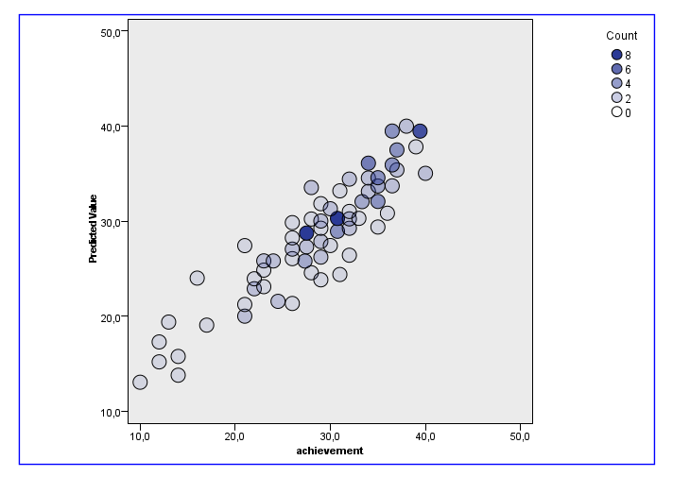

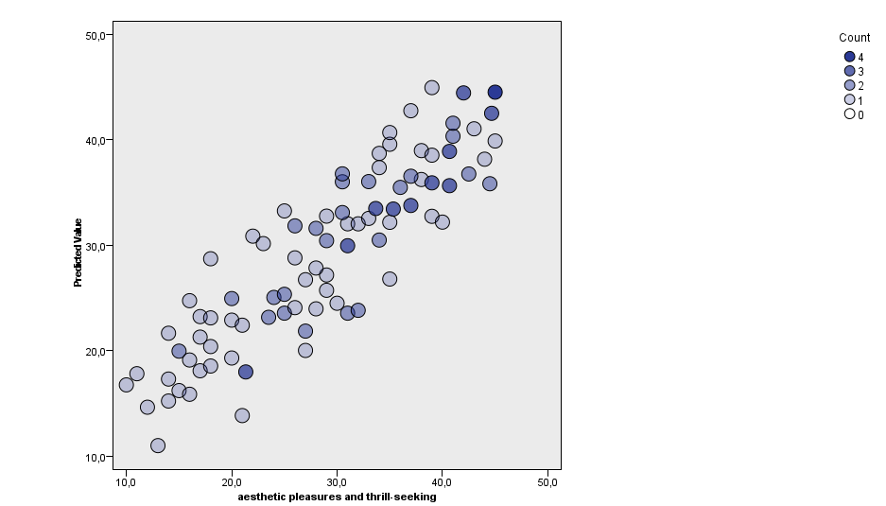

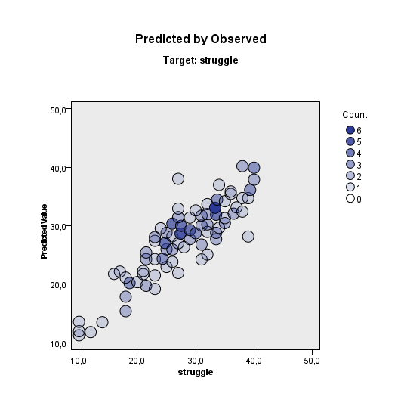

Приложение Д
